
Об утверждении Плана по управлению пастбищами и их использованию по Абайскому району на 2024-2025 годы
Решение Абайского районного маслихата Карагандинской области от 21 декабря 2023 года № 13/127
В соответствии с Законами Республики Казахстан "О местном государственном управлении и самоуправлении в Республике Казахстан" и "О пастбищах", Абайский районный маслихат РЕШИЛ:
1. Утвердить прилагаемый План по управлению пастбищами и их использованию по Абайскому району на 2024-2025 годы.
2. Настоящее решение вводится в действие по истечении десяти календарных дней после дня его первого официального опубликования.
Председатель Абайского районного маслихата | Д.Сакенов
Утвержден решением
Абайского районного
маслихата
от 21 декабря 2023 года
№ 13/127
План по управлению пастбищами и их использованию по Абайскому району на 2024-2025 годы
Общие сведения
План по управлению пастбищами и их использованию по Абайскому району на 2024-2025 годы (далее - План) разработан в соответствии с подпунктом 1) пункта 1 статьи 9 Закона Республики Казахстан от 20 февраля 2017 года "О пастбищах". Настоящий План обеспечивает рациональное использование пастбищ, устойчивое обеспечение потребности в кормах и предотвращение процессов деградации пастбищ.
План разработан с учетом:
- cведений о состоянии геоботанического обследования пастбищ;
- cведений о ветеринарно-санитарных объектах;
- данных о численности поголовья сельскохозяйственных животных в
населенных пунктах;
- количества гуртов, отар, табунов, сформированных по видам и половозрастным группам сельскохозяйственных животных;
-сведений о формировании поголовья сельскохозяйственных животных для выпаса на отгонных пастбищах;
-сведений о сервитутах для прогона скота.
Природно-климатические условия представлены полупустынно- ландшафтными зонами умеренного пояса. Для указанной зоны характерны сухой и резко континентальный климат.
Согласно геоботаническому обследованию на территории населенных пунктов пастбища характеризуются как низкодерновинные с преобладанием типчака. Преобладающий тип пастбищ – ковыльно-типчаково- кустарниковые иногда с полынью и тырсиково-типчаково-ковыльные с разнотравьем, встречается засорение австрийской полынью. Качество травостоя среднее. Пастбища являются весенне-летне-осенними пастбищами для всех видов скота. В зависимости от преобладающего типа пастбищ определена норма площади пастбищ на 1 голову сельскохозяйственных животных (Приложение к приказу Министра сельского хозяйства Республики Казахстан от 14 апреля 2015 года № 3-3/332) и произведен расчет потребности в пастбищных угодьях. Для увеличения процента обеспеченности пастбищными угодьями в сельских округах часть поголовья сельскохозяйственных животных закреплены на отгонных земельных участках из земель сельских округов и из земель районного запаса. Закрепление поголовья животных на отгонных земельных участках согласовано с акимами сельских округов.
План содержит:
1) схемы расположения пастбищ собственников земельных участков и землепользователей на территории города, сел, поселков (приложения 8, 12, 16, 20, 24, 28, 47, 54, 61, 65, 81, 91, 98, 102, 106, 113, 117, 124, 128, 135, 142, 146, 150, 154, 158, 162, 166, 170);
2) схемы перераспределения пастбищ для размещения поголовья сельскохозяйственных животных в границах города, сел, поселков, отгонных земельных участков (приложения 9, 13, 17, 21, 25, 29, 32, 35, 38, 41, 44, 48, 51, 55, 58, 62, 66, 69, 72, 75, 78, 82, 85, 88, 92, 95, 99, 103, 107, 110, 114, 118, 121, 125, 129, 132, 136, 139, 143, 147, 151, 155, 159, 163, 167, 171, 180, 183);
3) схемы внешних и внутренних границ и площадей пастбищ, объектов пастбищной инфраструктуры в границах города, сел, поселков, отгонных земельных участков (приложения 10, 14, 18, 22, 26, 30, 33, 36, 39, 42, 45, 49, 52, 56, 59, 63, 67, 70, 73, 76, 79, 83, 86, 89, 93, 96, 100, 104, 108, 111, 115, 119, 122, 126, 130, 133, 137, 140, 144, 148, 152, 156, 160, 164, 168, 172, 174, 176, 178, 181, 184);
4) схемы доступа пастбищепользователей к водоисточникам в границах города, сел, поселков, отгонных земельных участков (11, 15, 19, 23, 27, 31, 34, 37, 40, 43, 46, 50, 53, 57, 60, 64, 68, 71, 74, 77, 80, 84, 87, 90, 94, 97, 101, 105, 109, 112, 116, 120, 123, 127, 131, 134, 138, 141, 145, 149, 153, 157, 161, 165, 165, 173, 175, 177, 179, 182, 185).
Приложение 1
к Плану по управлению
пастбищами и их
использованию по Абайскому
району на 2024-2025 года
Территория сельских населенных пунктов Абайского района
№ п/п | Сельские округа, населенные пункты | Площадь в границах, га | в том числе пастбищ, га
1 | город Абай | 5 823 | 3 648
2 | поселок Топар | 2 197 | 1 821
3 | поселок Южный | 6 339 | 5 635
4 | поселок Карабас | 1 892 | 1 089
5 | Акбастауский сельский округ | 7 890 | 7 302
6 | Дзержинский сельский округ | 10 374 | 9 573
7 | Дубовский сельский округ | 6 925 | 4 969
8 | Есенгельдинский сельский округ | 5 511 | 4 841
9 | Ильичевский сельский округ | 4 000 | 4 179
10 | Карагандинский сельский округ | 4 030 | 3 321
11 | Коксунский сельский округ | 4 683 | 4 032
12 | Кулайгырский сельский округ | 11 964 | 11 237
13 | Курминский сельский округ | 4 515 | 2 173
14 | Мичуринский сельский округ | 722 | 451
15 | Самарский сельский округ | 8 249 | 7 326
Всего по району |  | 85 115 | 71 597
Приложение 2
к Плану по управлению
пастбищами и их
использованию по Абайскому
району на 2024-2025 года
Название сельских округов и населенных пунктов Абайского района
№ п/п | Название сельского округа | название населенных пунктов
1 |  | город Абай
2 |  | поселок Топар
3 |  | поселок Южный
4 |  | поселок Карабас
5 | Акбастауский сельский округ | село Акбастау
6 | Дзержинский сельский округ | село Сарепта  селоКоянды  село Койбас
7 | Дубовский сельский округ | село Дубовка
8 | Есенгельдинский сельский округ | село Есенгельды  село Пахотное
9 | Ильичевский сельский округ | село Юбилейное  село Жон  село Тасзаимка
10 | Карагандинский сельский округ | село Жартас  село Восход  село Поливное
11 | Коксунский сельский округ | село Коксу  селоСеверное  село Южное
12 | Кулайгырский сельский округ | селоКулаайгыр  селоЖаман жол
13 | Курминский сельский округ | село Курминское  село Жумабек
14 | Мичуринский сельский округ | селоАгрогородок  село Садовое  село Ягодное
15 | Самарский сельский округ | село Самарка
Приложение 3
к Плану по управлению
пастбищами и их
использованию по Абайскому
району на 2024-2025 года
Сведения о численности поголовья сельскохозяйственных животных в разрезе сельских округов Абайского района
№ п/п | Название сельских округов, населенных пунктов | Всего | в том числе
 |  |  | крупный рогатый скот | мелкий рогатый скот | лошади
1 | город Абай | 2880 | 893 | 1743 | 244
2 | поселок Топар | 2157 | 519 | 1492 | 146
3 | поселок Южный | 2049 | 597 | 1204 | 248
4 | поселок Карабас | 5225 | 1280 | 3708 | 237
5 | Акбастауский сельский округ | 1112 | 271 | 593 | 248
6 | Дзержинский сельский округ | 4981 | 1736 | 2906 | 339
7 | Дубовский сельский округ | 3698 | 1114 | 2456 | 128
8 | Есенгельдинский сельский округ | 3145 | 1141 | 1421 | 583
9 | Ильичевский сельский округ | 1832 | 894 | 628 | 310
10 | Карагандинский сельский округ | 566 | 343 | 223 | -
11 | Коксунский сельский округ | 1376 | 609 | 632 | 135
12 | Кулайгырский сельский округ | 2981 | 1439 | 1157 | 385
13 | Курминский сельский округ | 1846 | 781 | 830 | 235
14 | Мичуринский сельский округ | 289 | 112 | 175 | 2
15 | Самарский сельский округ | 6385 | 1870 | 3404 | 1111
 | Всего по району | 40522 | 13599 | 22572 | 4351
Приложение 4
к Плану по управлению
пастбищами и их
использованию по Абайскому
району на 2024-2025 года
Календарный график по использованию пастбищ
год | Номера полей
 | I | II | III
1 | Однократное стравливание с 25 апреля по 24 июня | Однократное стравливание с 25 июня по 24 августа | Однократное стравливание с 25 августа по 22 октября
2 | Однократное стравливание с 25 июня по 24 августа | Однократное стравливание с 25 августа по 22 октября | Однократное стравливание с 25 апреля по 24 июня
3 | Однократное стравливание с 25 августа по 22 октября | Однократное стравливание с 25 апреля по 24 июня | Однократное стравливание с 25 июня по 24 августа
Приложение 5
к Плану по управлению
пастбищами и их
использованию по Абайскому
району на 2024-2025 года
Сведения о количестве гуртов, отар, табунов, сформированных по видам сельскохозяйственных животных в разрезе сельских округов Абайского района
№ п/п | Название сельских округов, населенных пунктов | количество гуртов, отар, табунов
 |  | крупный рогатый скот | мелкий рогатый скот | лошади
1 | город Абай | 1 | 1 | 1
2 | поселок Топар | 1 | 1 | 1
3 | поселок Южный | 2 | 1 | 1
4 | поселок Карабас | 1 | 1 | 1
5 | Акбастауский сельский округ | 1 | 1 | 2
6 | Дзержинский сельский округ | 10 | 4 | 2
7 | Дубовский сельский округ | 1 | 1 | 1
8 | Есенгельдинский сельский округ | 10 | 3 | 3
9 | Ильичевский сельский округ | 6 | 3 | 3
10 | Карагандинский сельский округ | 4 | 2 | -
11 | Коксунский сельский округ | 8 | 3 | 2
12 | Кулайгырский сельский округ | 4 | 2 | 2
13 | Курминский сельский округ | 2 | 2 | 2
14 | Мичуринский сельский округ | 2 | 1 | 8
15 | Самарский сельский округ | 8 | 2 | 3
 | Всего по району | 61 | 28 | 32
Приложение 6
к Плану по управлению
пастбищами и их
использованию по Абайскому
району на 2024-2025 года
Сведения о ветеринарно-санитарных объектах в сельских округах Абайского района
№ п/п | Название | Убой-ные площа-дки | Пункты искус-ствен-ного осеме-нения | Ско-томо-гиль-ники | Сибире-язвен-ные захоро-нения | Ветер-инар-ные пункты
1 | город Абай | - | - | - | - | 1
2 | поселок Топар | - | - | 1 | - | 1
3 | поселок Южный | - | - | - | - | 1
4 | поселок Карабас | - | - | - | - | 1
5 | Акбастауский сельский округ | 1 | - | - | - | 1
6 | Дзержинский сельский округ | 1 | - | 1 | - | 1
7 | Дубовский сельский округ | 1 | - | - | - | 1
8 | Есенгельдинский сельский округ | - | - | - | - | 1
9 | Ильичевский сельский округ | 1 | - | - | - | 1
10 | Карагандинский сельский округ | - | - | 1 | - | -
11 | Коксунский сельский округ | 1 | - | - | - | 1
12 | Кулайгырский сельский округ | 1 | - | 1 | - | 1
13 | Курминский сельский округ | 1 | - | - | - | 1
14 | Мичуринский сельский округ | 1 | - | 1 | - | 1
15 | Самарский сельский округ | 1 | - | - | - | 1
 | Всего по району | 9 | - | 5 | - | 14
Приложение 7
к Плану по управлению
пастбищами и их
использованию по Абайскому
району на 2024-2025 года
Обеспечение пастбищами в сельских населенных пунктах в разрезе сельских округов Абайского района
№ п/п | Сельские округа, населенные пункты | Площадь пастбищ в границах сельских населенных пунктов, га | Требуется пастбищ для выпаса сельскохо-зяйствен-ных животных,  га | Выделено пастбищ для выпаса сельскохо-зяйствен-ных животных,  га | % обеспе-ченности пастбищ-ными угодьями
1 | город Абай | 3 648 | 14578 | 3648 | 25
2 | поселок Топар | 1 821 | 9431 | 1821 | 19
3 | поселок Южный | 5635 | 10787 | 5635 | 52
4 | поселок Карабас | 1089 | 21907 | 1089 | 5
5 | Акбастауский сельский округ | 7302 | 6529 | 7302 | 112
6 | Дзержинский сельский округ | 9573 | 25879 | 21708 | 84
7 | Дубовский сельский округ | 4969 | 16709 | 4969 | 30
8 | Есенгельдинский сельский округ | 4841 | 20186 | 17822 | 88
9 | Ильичевский сельский округ | 4179 | 13221 | 13303 | 101
10 | Карагандинский сельский округ | 3321 | 3683 | 3411 | 93
11 | Коксунский сельский округ | 4032 | 8527 | 7691 | 90
12 | Кулайгырский сельский округ | 11237 | 20258 | 11225 | 55
13 | Курминский сельский округ | 2173 | 11676 | 2173 | 19
14 | Мичуринский сельский округ | 451 | 1419 | 583 | 40
15 | Самарский сельский округ | 7326 | 36898 | 22 569 | 61
Всего по району |  | 71 597 | 221 688 | 124 949 | 56
Приложение 8
к Плану по управлению
пастбищами и их использованию
по Абайскому району
на 2024-2025 годы
Схема расположения пастбищ собственников земельных участков и землепользователей на территории города Абай Абайского района

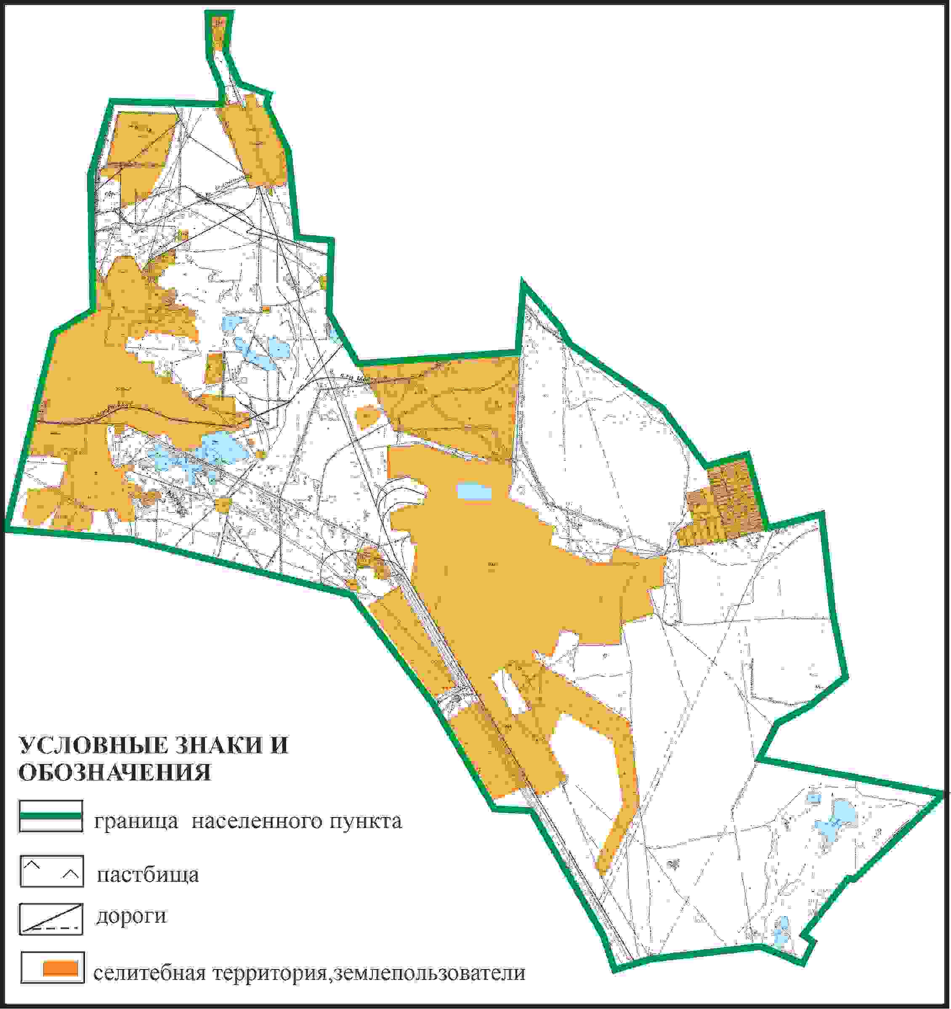

Приложение 9
к Плану по управлению
пастбищами и их использованию
по Абайскому району
на 2024-2025 годы
Схема перераспределения пастбищ для размещения поголовья сельскохозяйственных животных в границах города Абай Абайского района

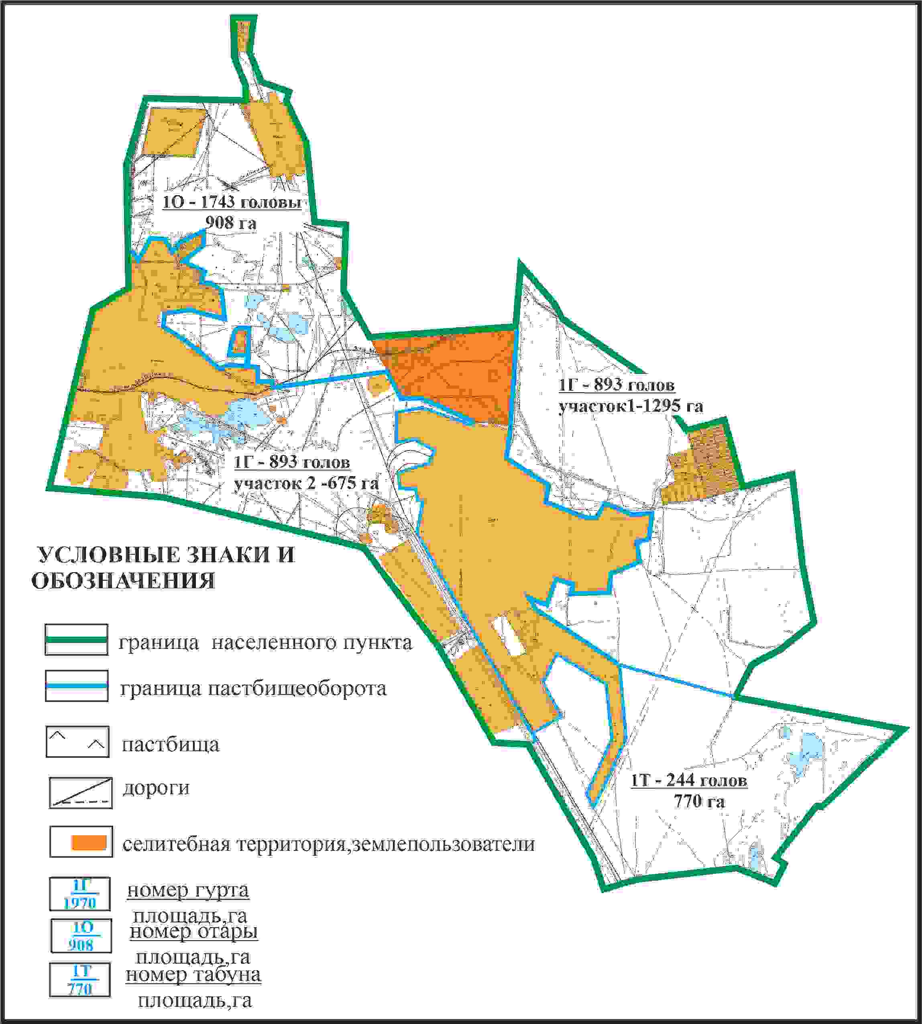

Приложение 10
к Плану по управлению
пастбищами и их использованию
по Абайскому району
на 2024-2025 годы
3 – қосымша
Схема внешних и внутренних границ и площадей пастбищ, объектов пастбищной инфраструктуры в границах города Абай Абайского района

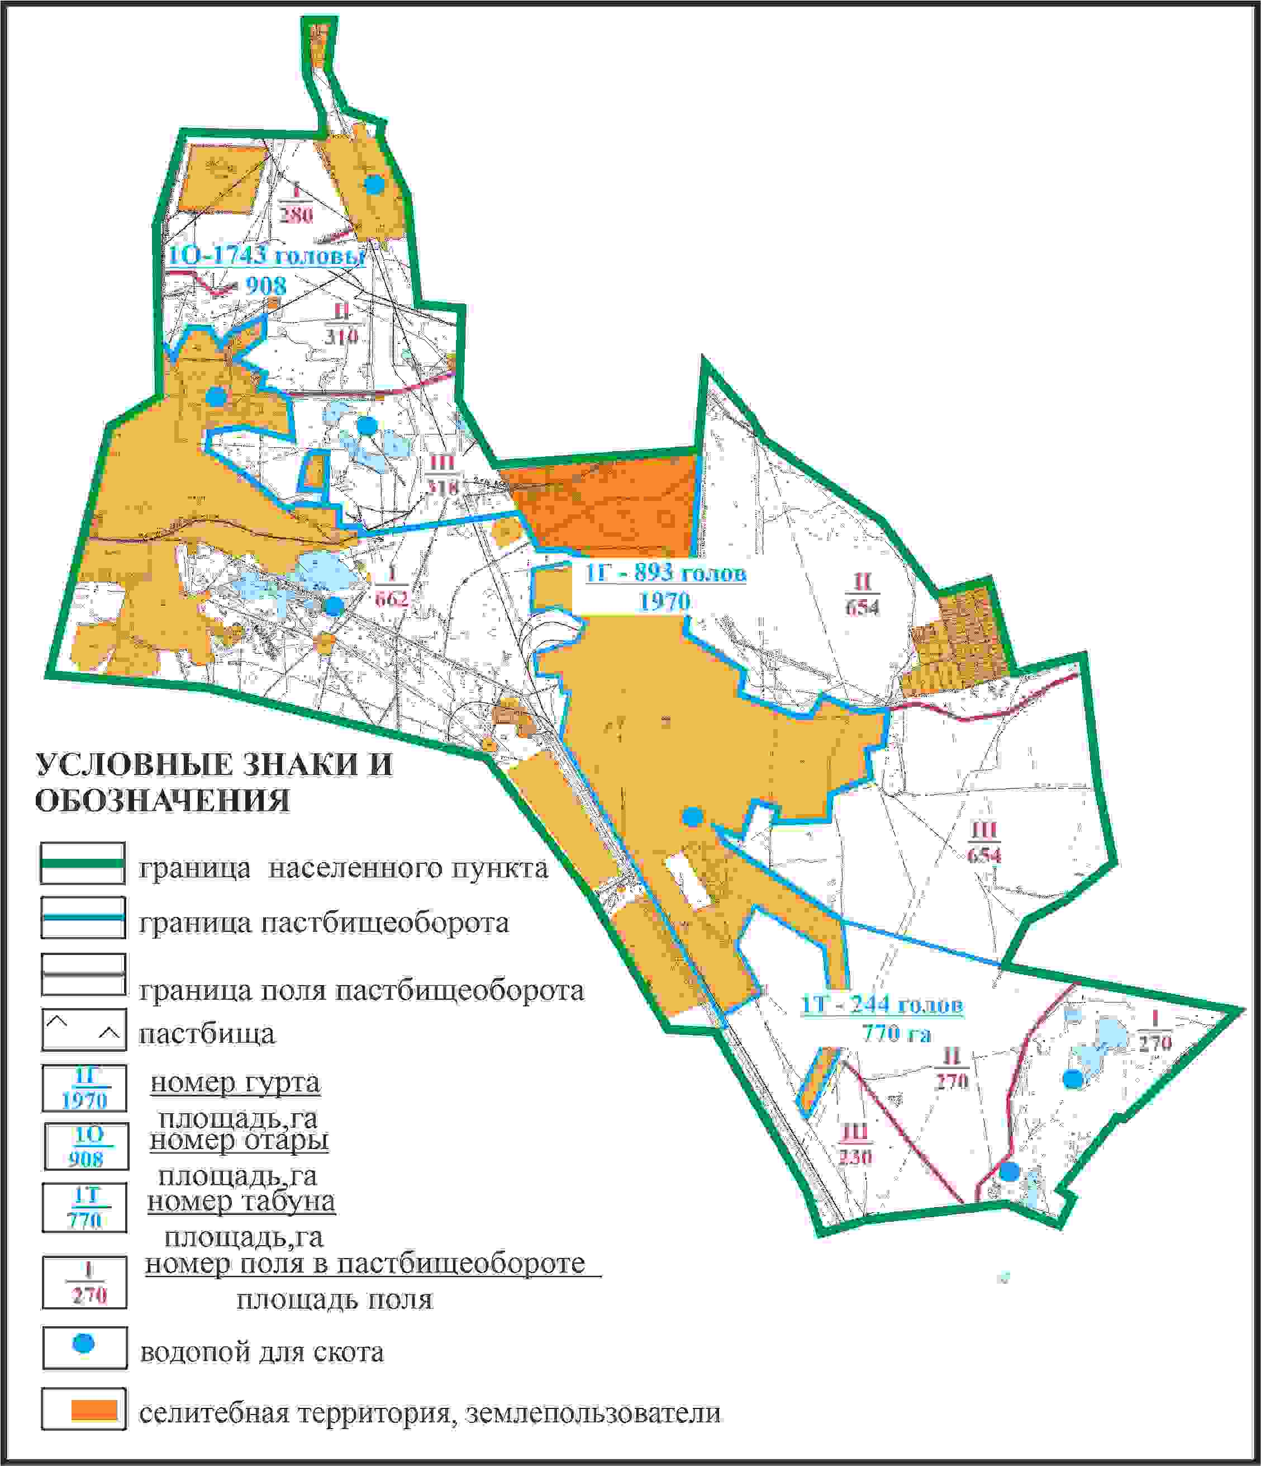

Приложение 11
к Плану по управлению
пастбищами и их использованию
по Абайскому району
на 2024-2025 годы
Схема доступа пастбищепользователей к водоисточникам в границах города Абай Абайского района

Приложение 12
к Плану по управлению
пастбищами и их использованию
по Абайскому району
на 2024-2025 годы
Схема расположения пастбищ собственников и землепользователей на территории поселка Карабас Абайского района

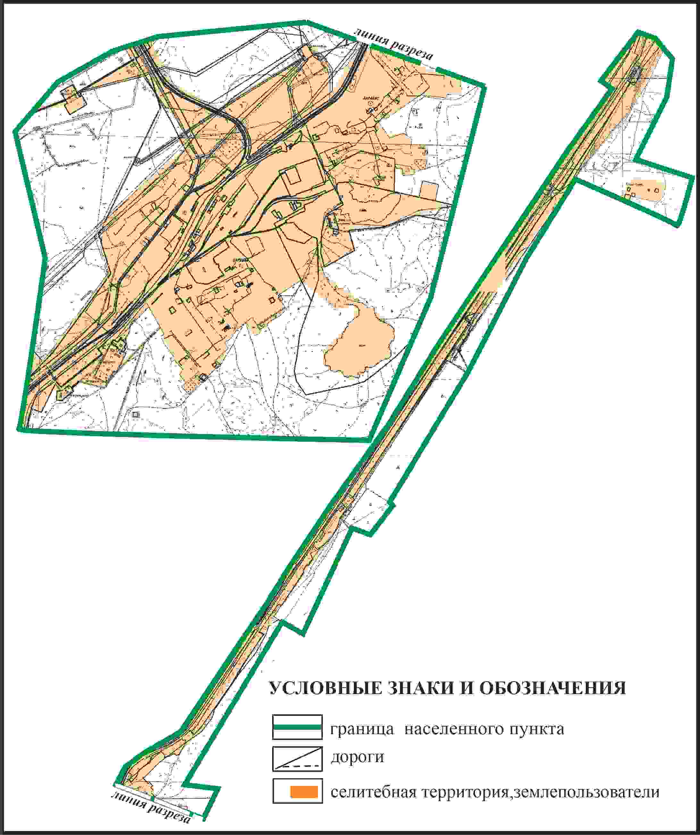

Приложение 13
к Плану по управлению
пастбищами и их использованию
по Абайскому району
на 2024-2025 годы
Схема перераспределения пастбищ для размещения поголовья сельскохозяйственных животных в границах поселка Карабас Абайского района

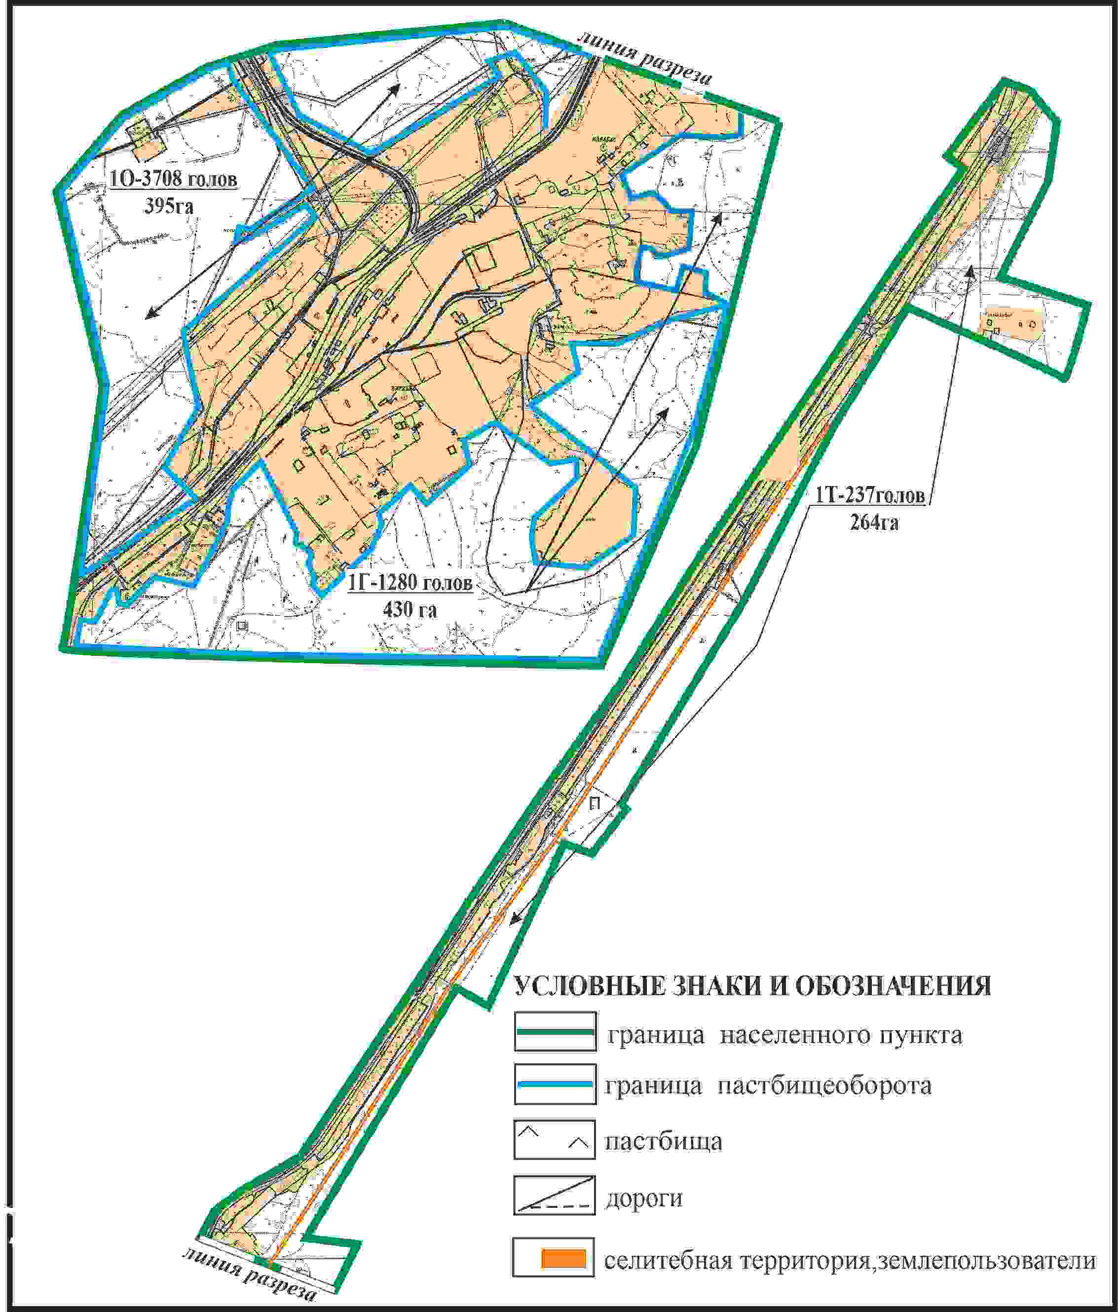

Приложение 14
к Плану по управлению
пастбищами и их использованию
по Абайскому району
на 2024-2025 годы
Схема внешних и внутренних границ и площадей пастбищ, объектов пастбищной инфраструктуры в границах поселка Карабас Абайского района

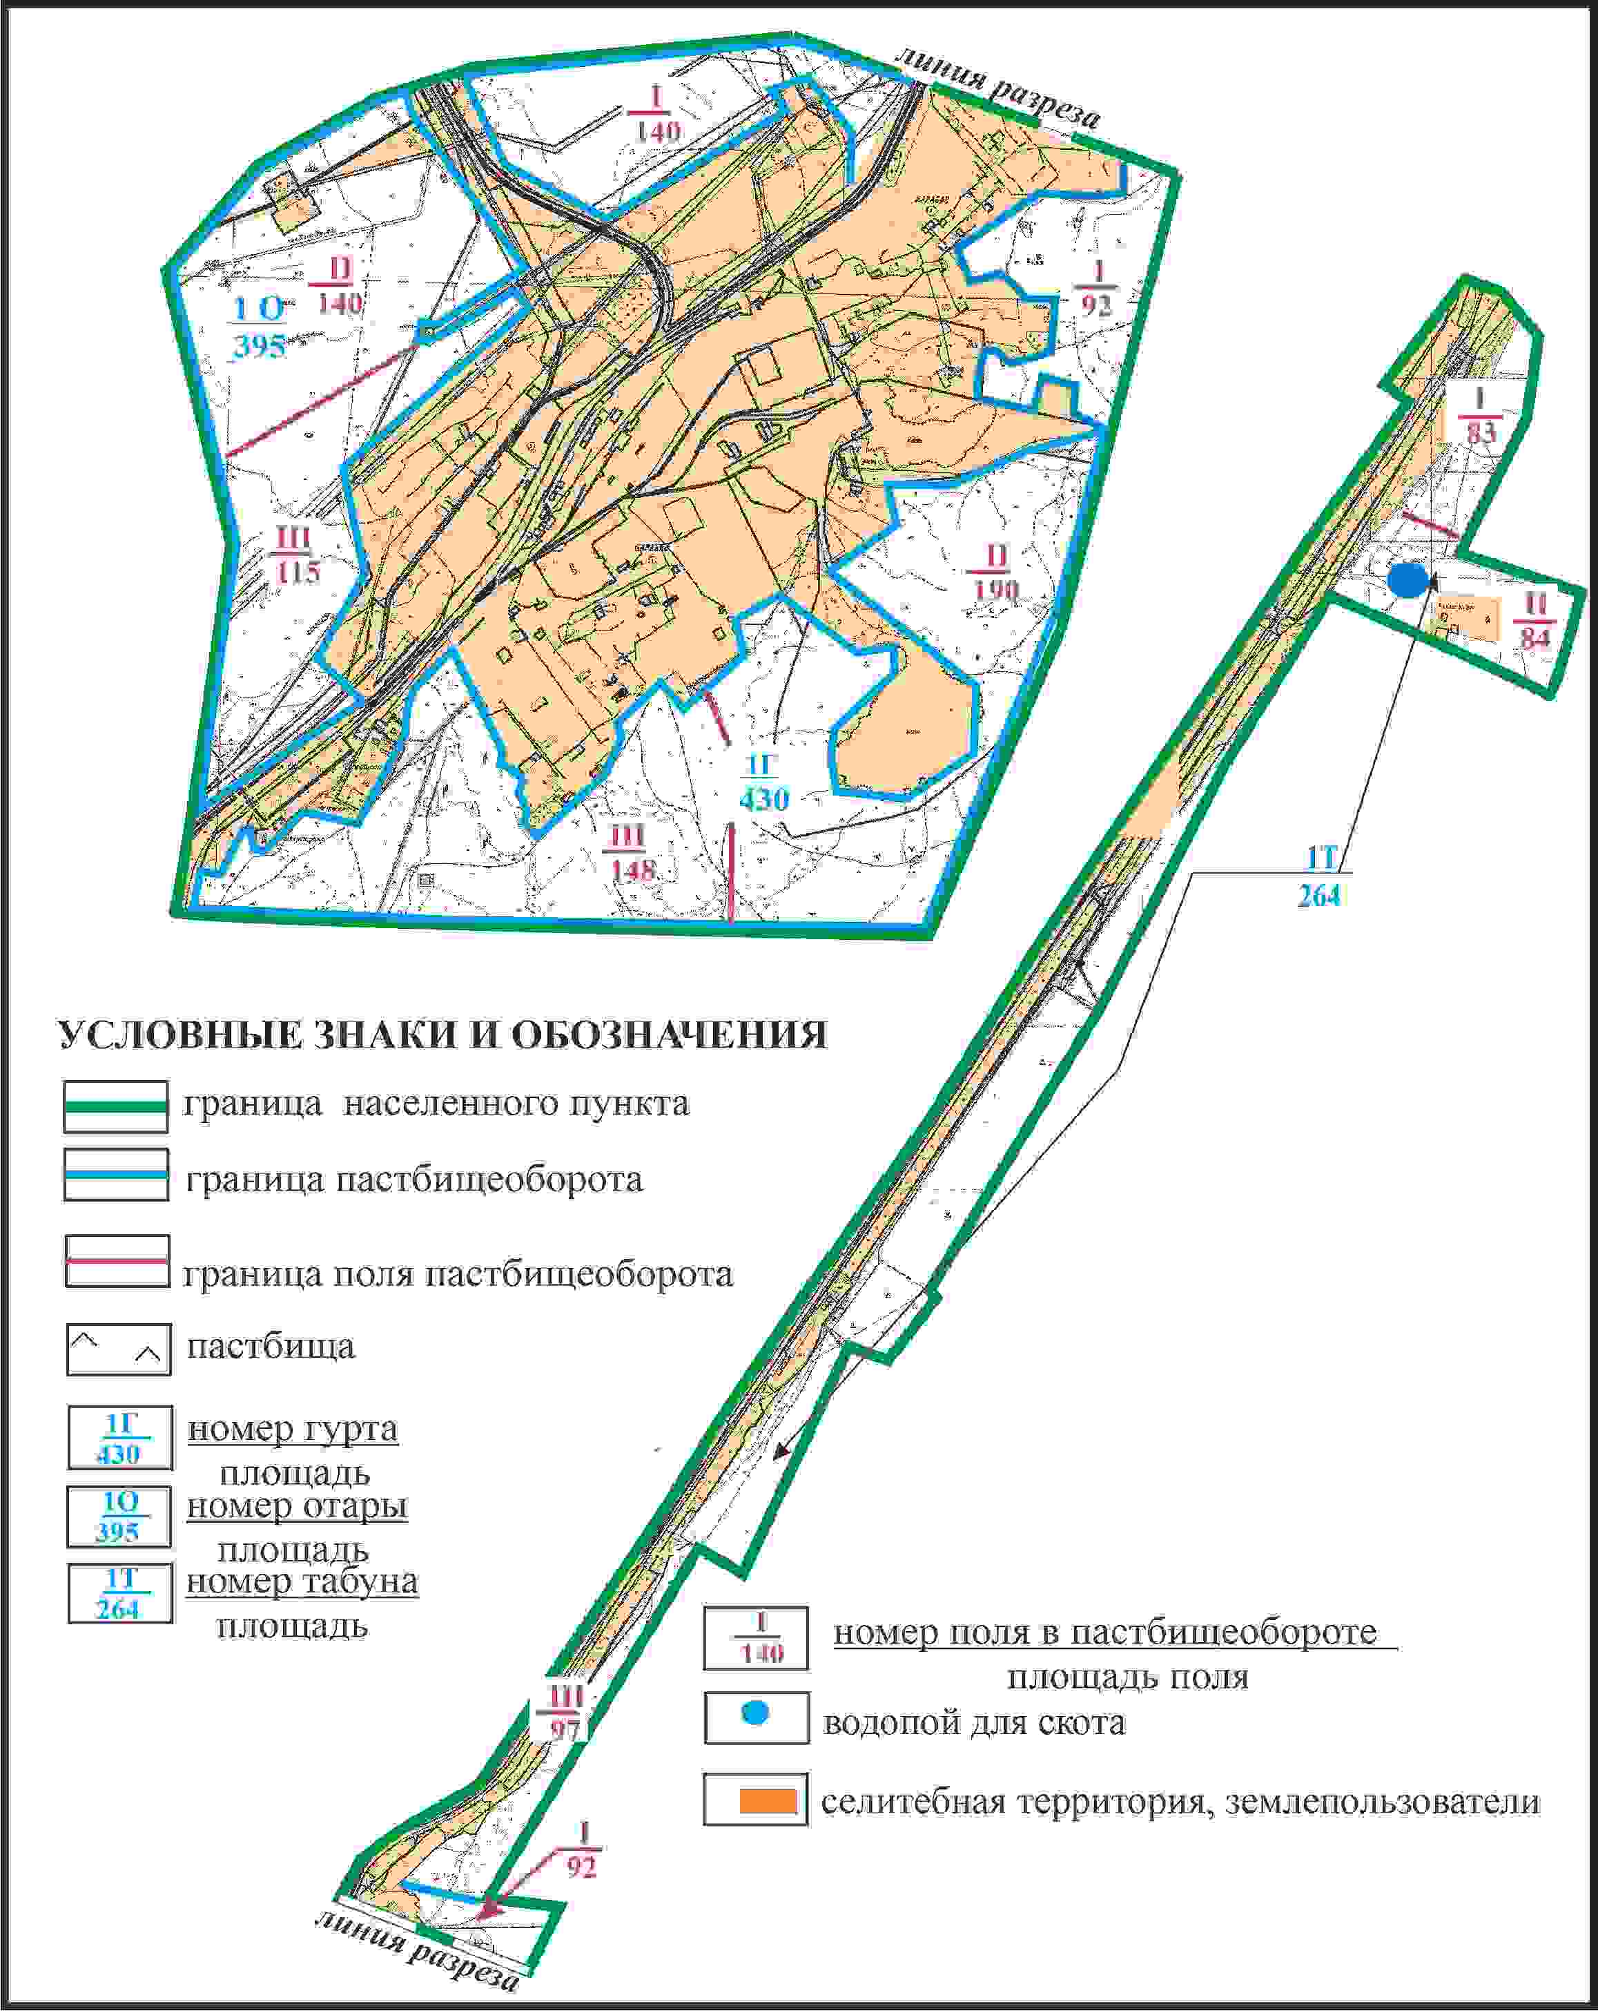

Приложение 15
к Плану по управлению
пастбищами и их использованию
по Абайскому району
на 2024-2025 годы
Схема доступа пастбищепользователей к водоисточникам в границах поселка Карабас Абайского района

Приложение 16
к Плану по управлению
пастбищами и их использованию
по Абайскому району
на 2024-2025 годы
Схема расположения пастбищ собственников земельных участков и землепользователей на территории поселка Топар Абайского района

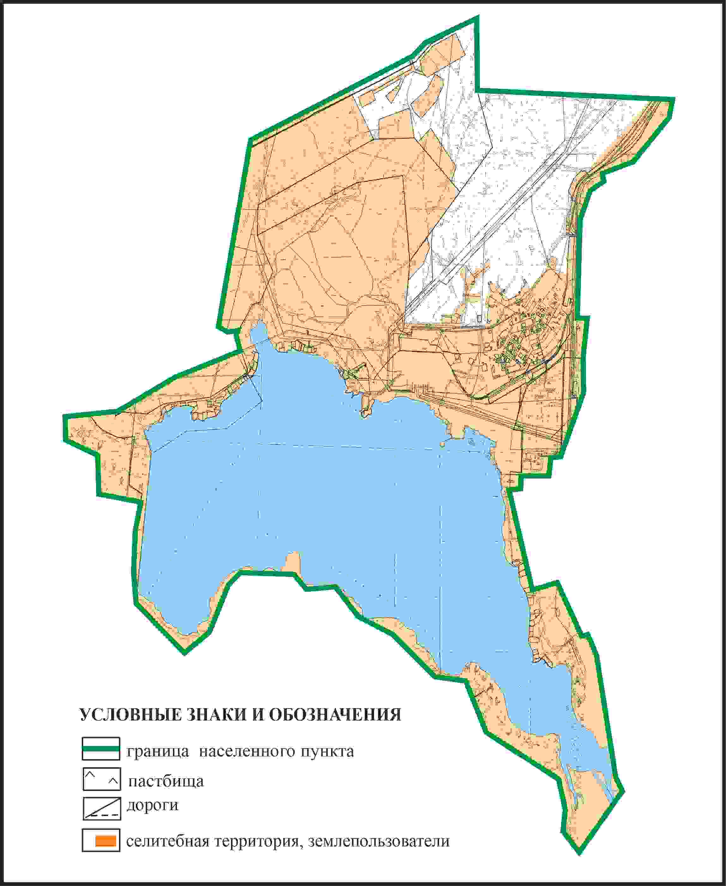

Приложение 17
к Плану по управлению
пастбищами и их использованию
по Абайскому району
на 2024-2025 годы
Схема перераспределения пастбищ для размещения поголовья сельскохозяйственных животных в границах поселка Топар Абайского района

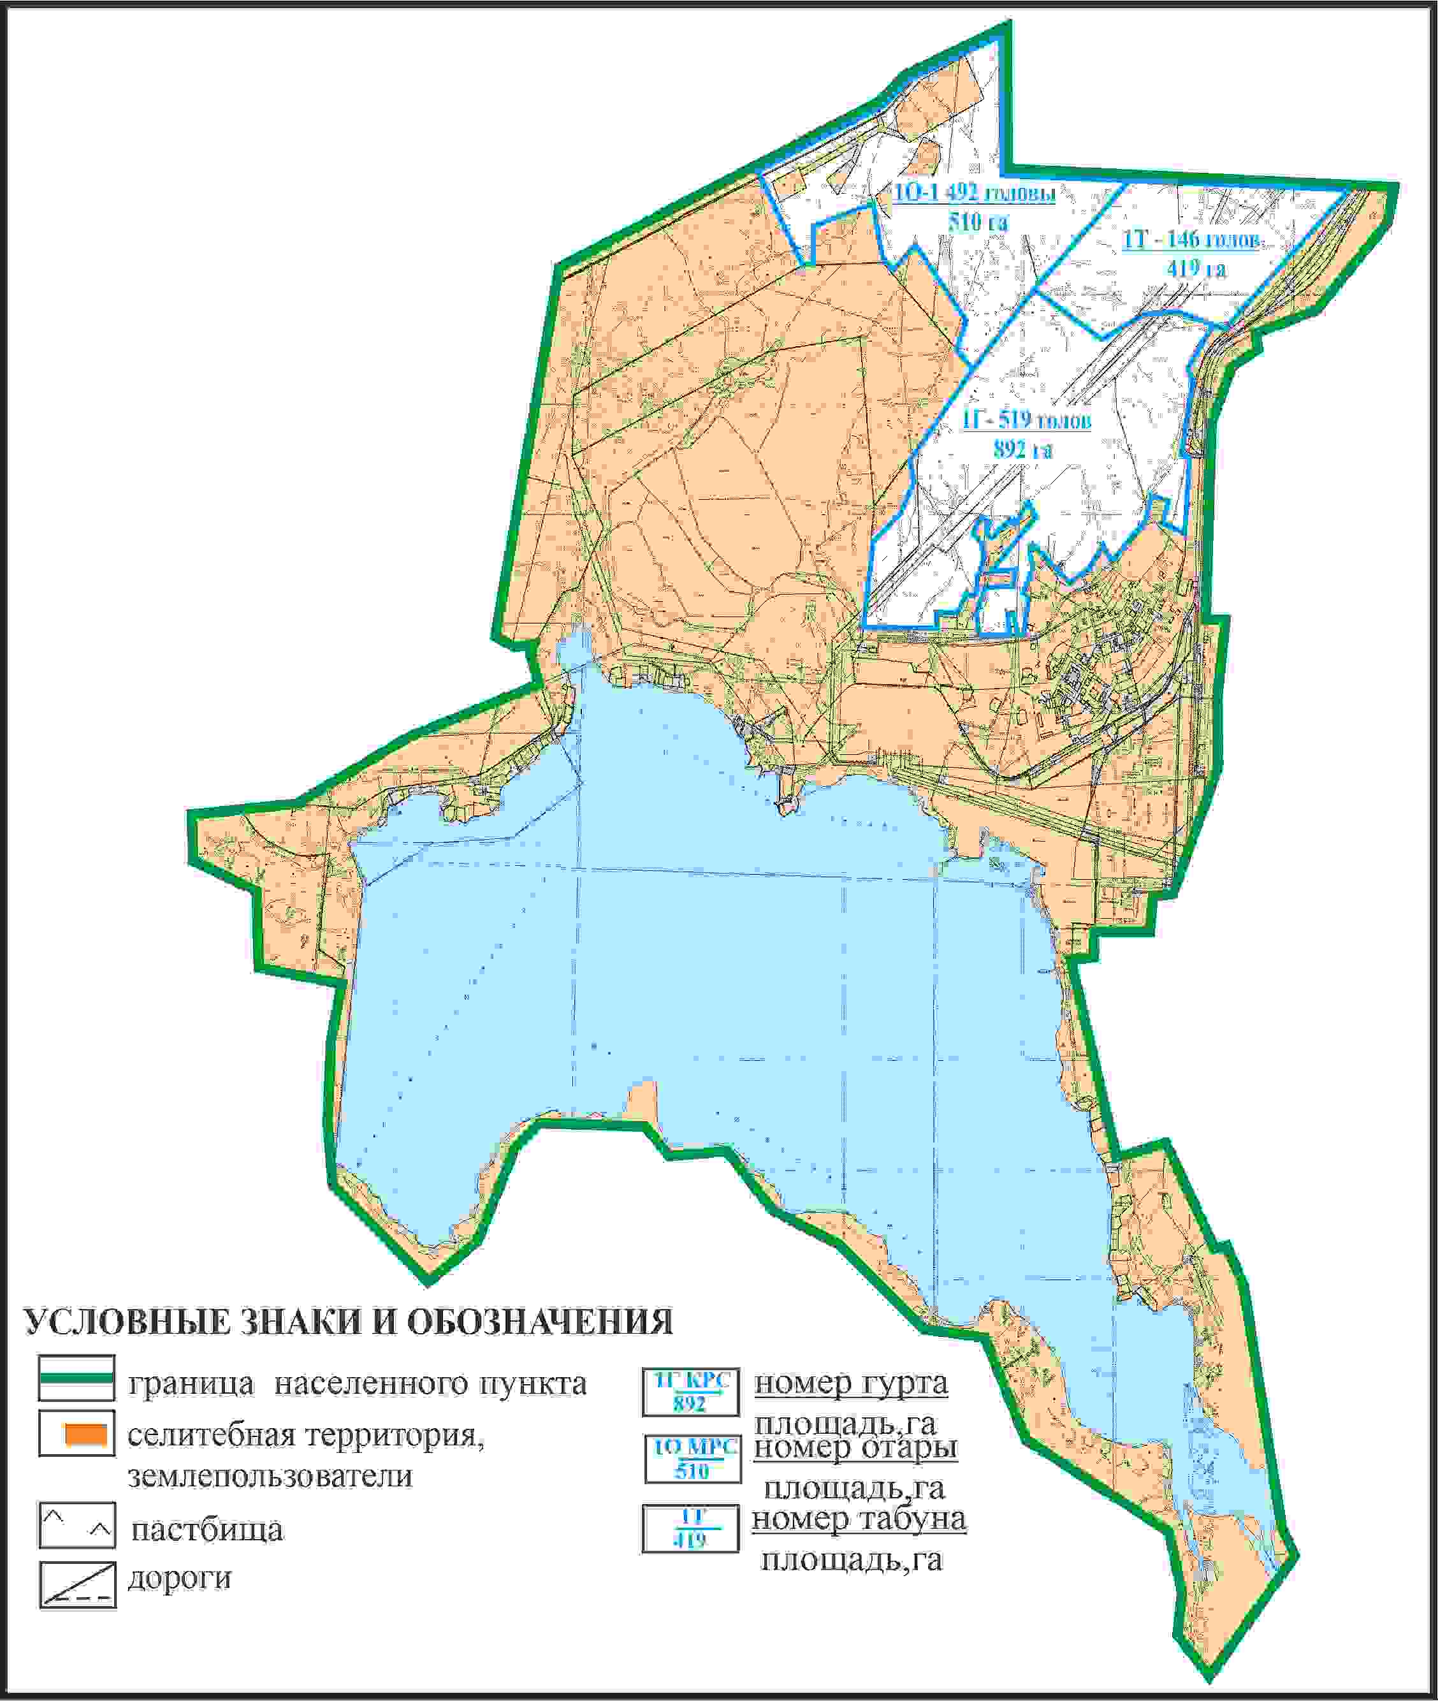

Приложение 18
к Плану по управлению
пастбищами и их использованию
по Абайскому району
на 2024-2025 годы
Схема внешних и внутренних границ и площадей пастбищ, объектов пастбищной инфраструктуры в границах поселка Топар Абайского района

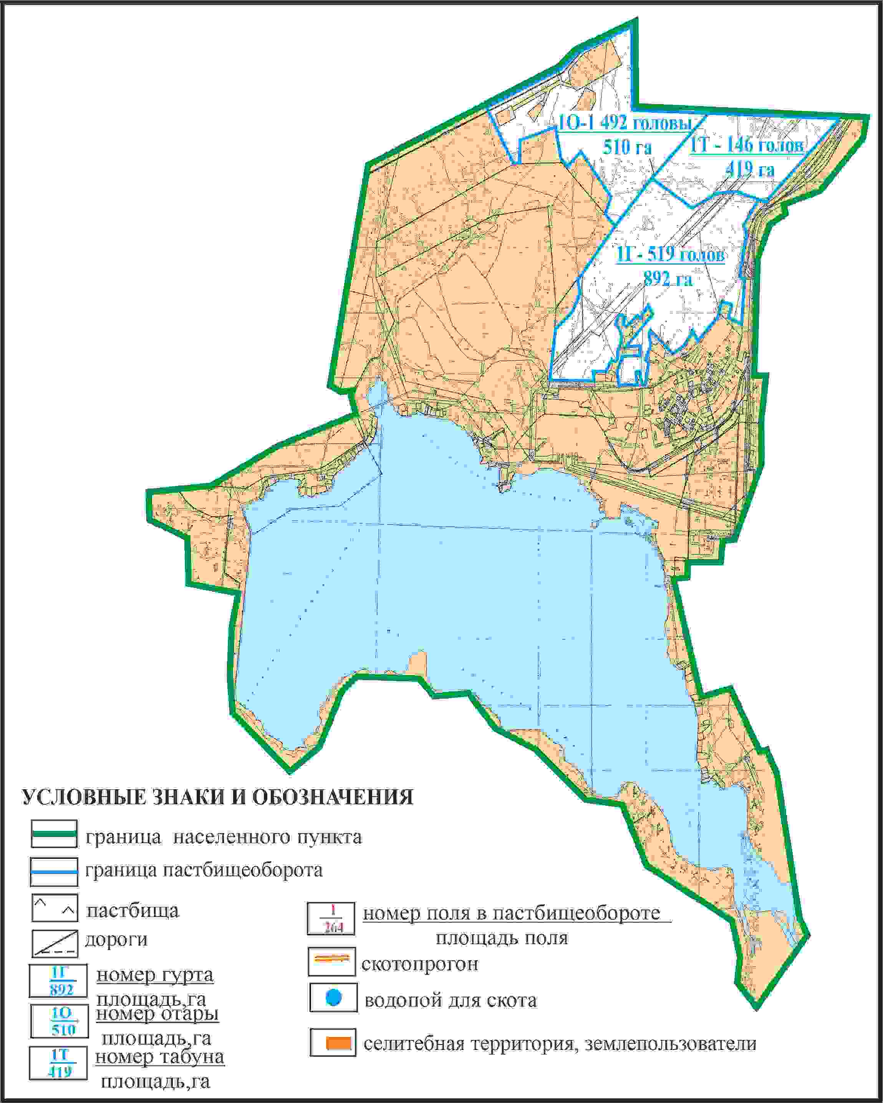

Приложение 19
к Плану по управлению
пастбищами и их использованию
по Абайскому району
на 2024-2025 годы
Схема доступа пастбищепользователей к водоисточникам в границах поселка Топар Абайского района

Приложение 20
к Плану по управлению
пастбищами и их использованию
по Абайскому району
на 2024-2025 годы
Схема расположения пастбищ собственников земельных участков и землепользователей на территории поселка Южный Абайского района

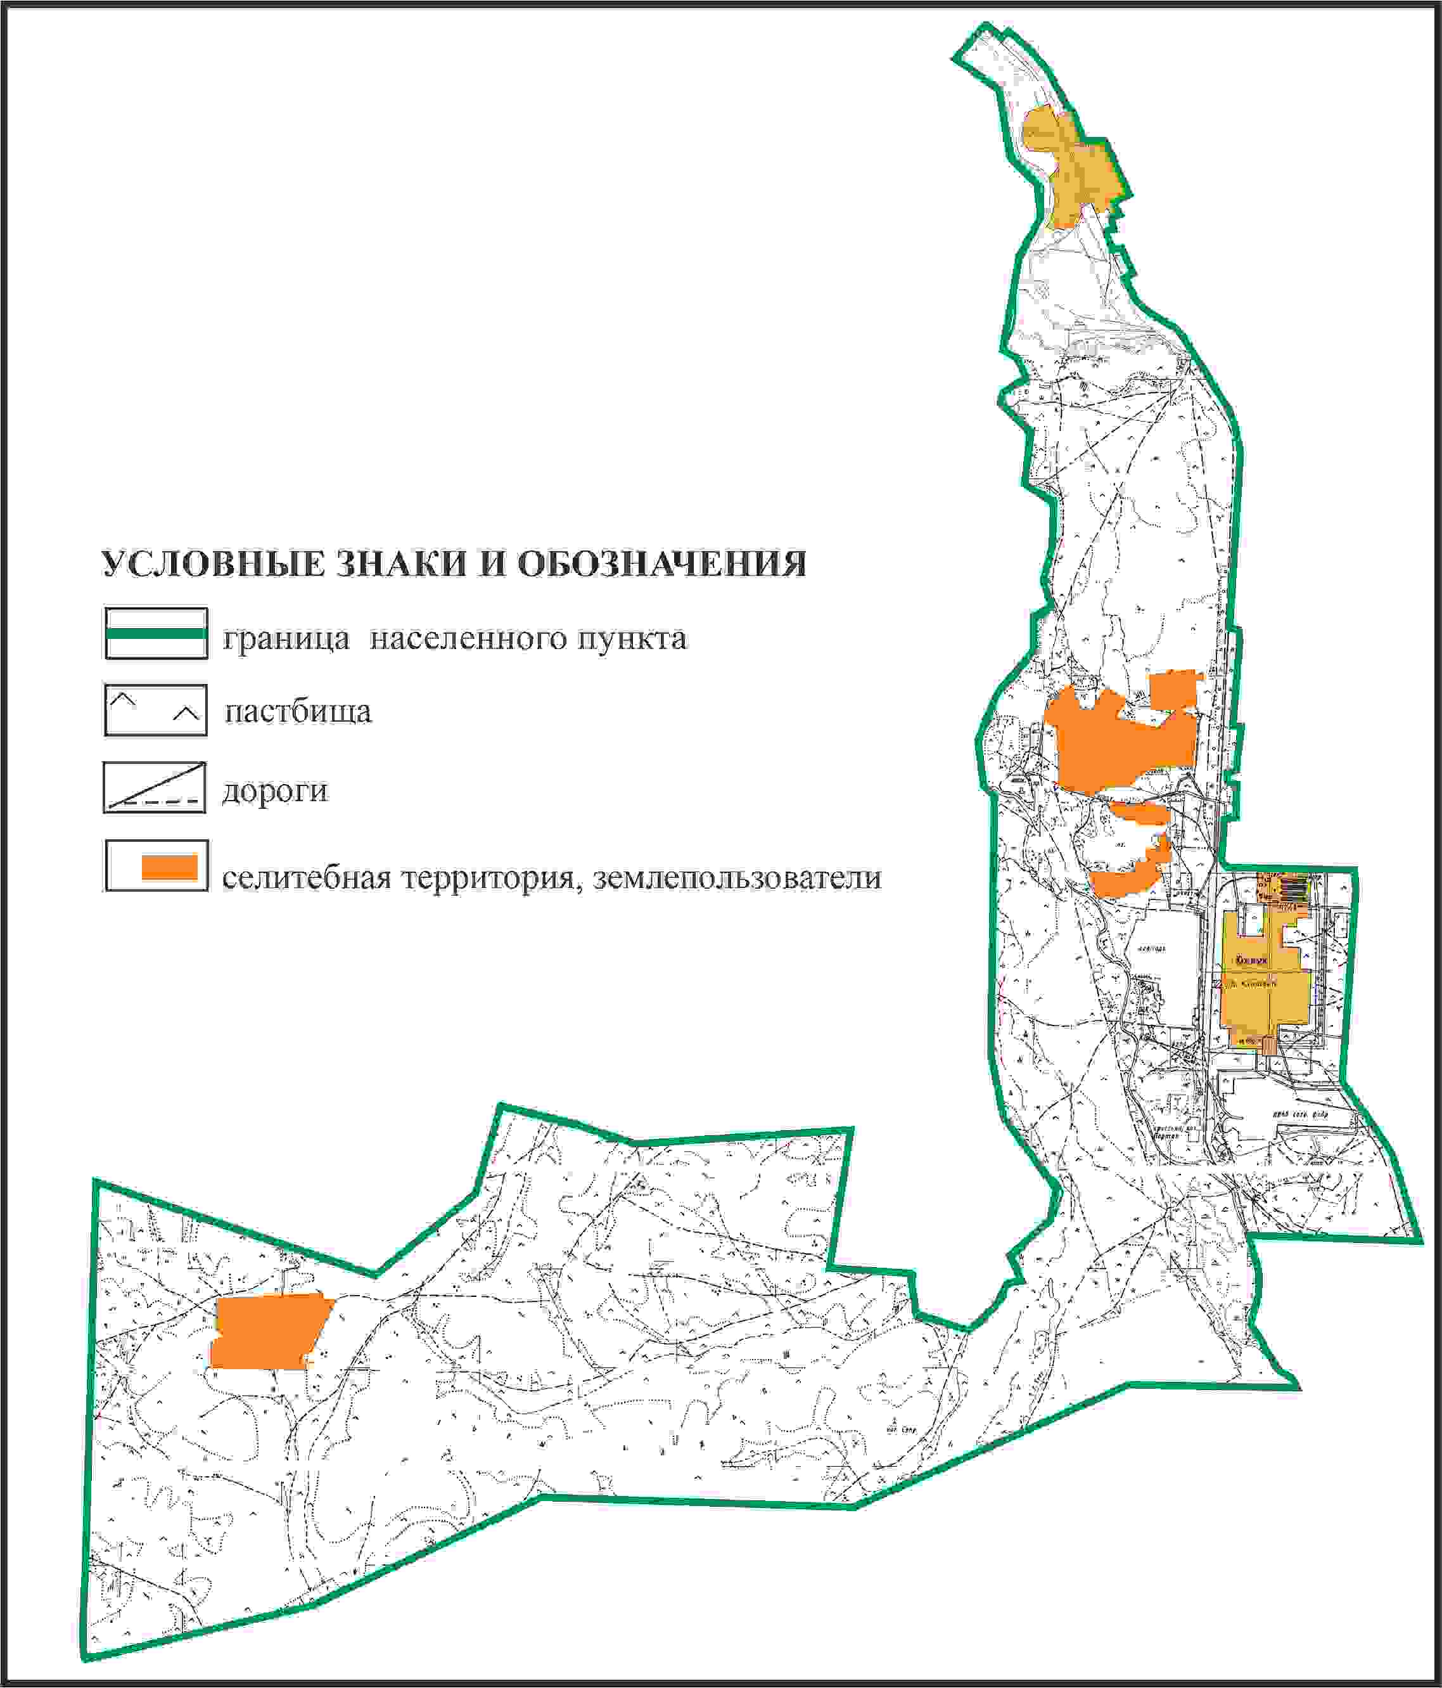

Приложение 21
к Плану по управлению
пастбищами и их использованию
по Абайскому району
на 2024-2025 годы
Схема перераспределения пастбищ для размещения поголовья сельскохозяйственных животных в границах поселка Южный Абайского района

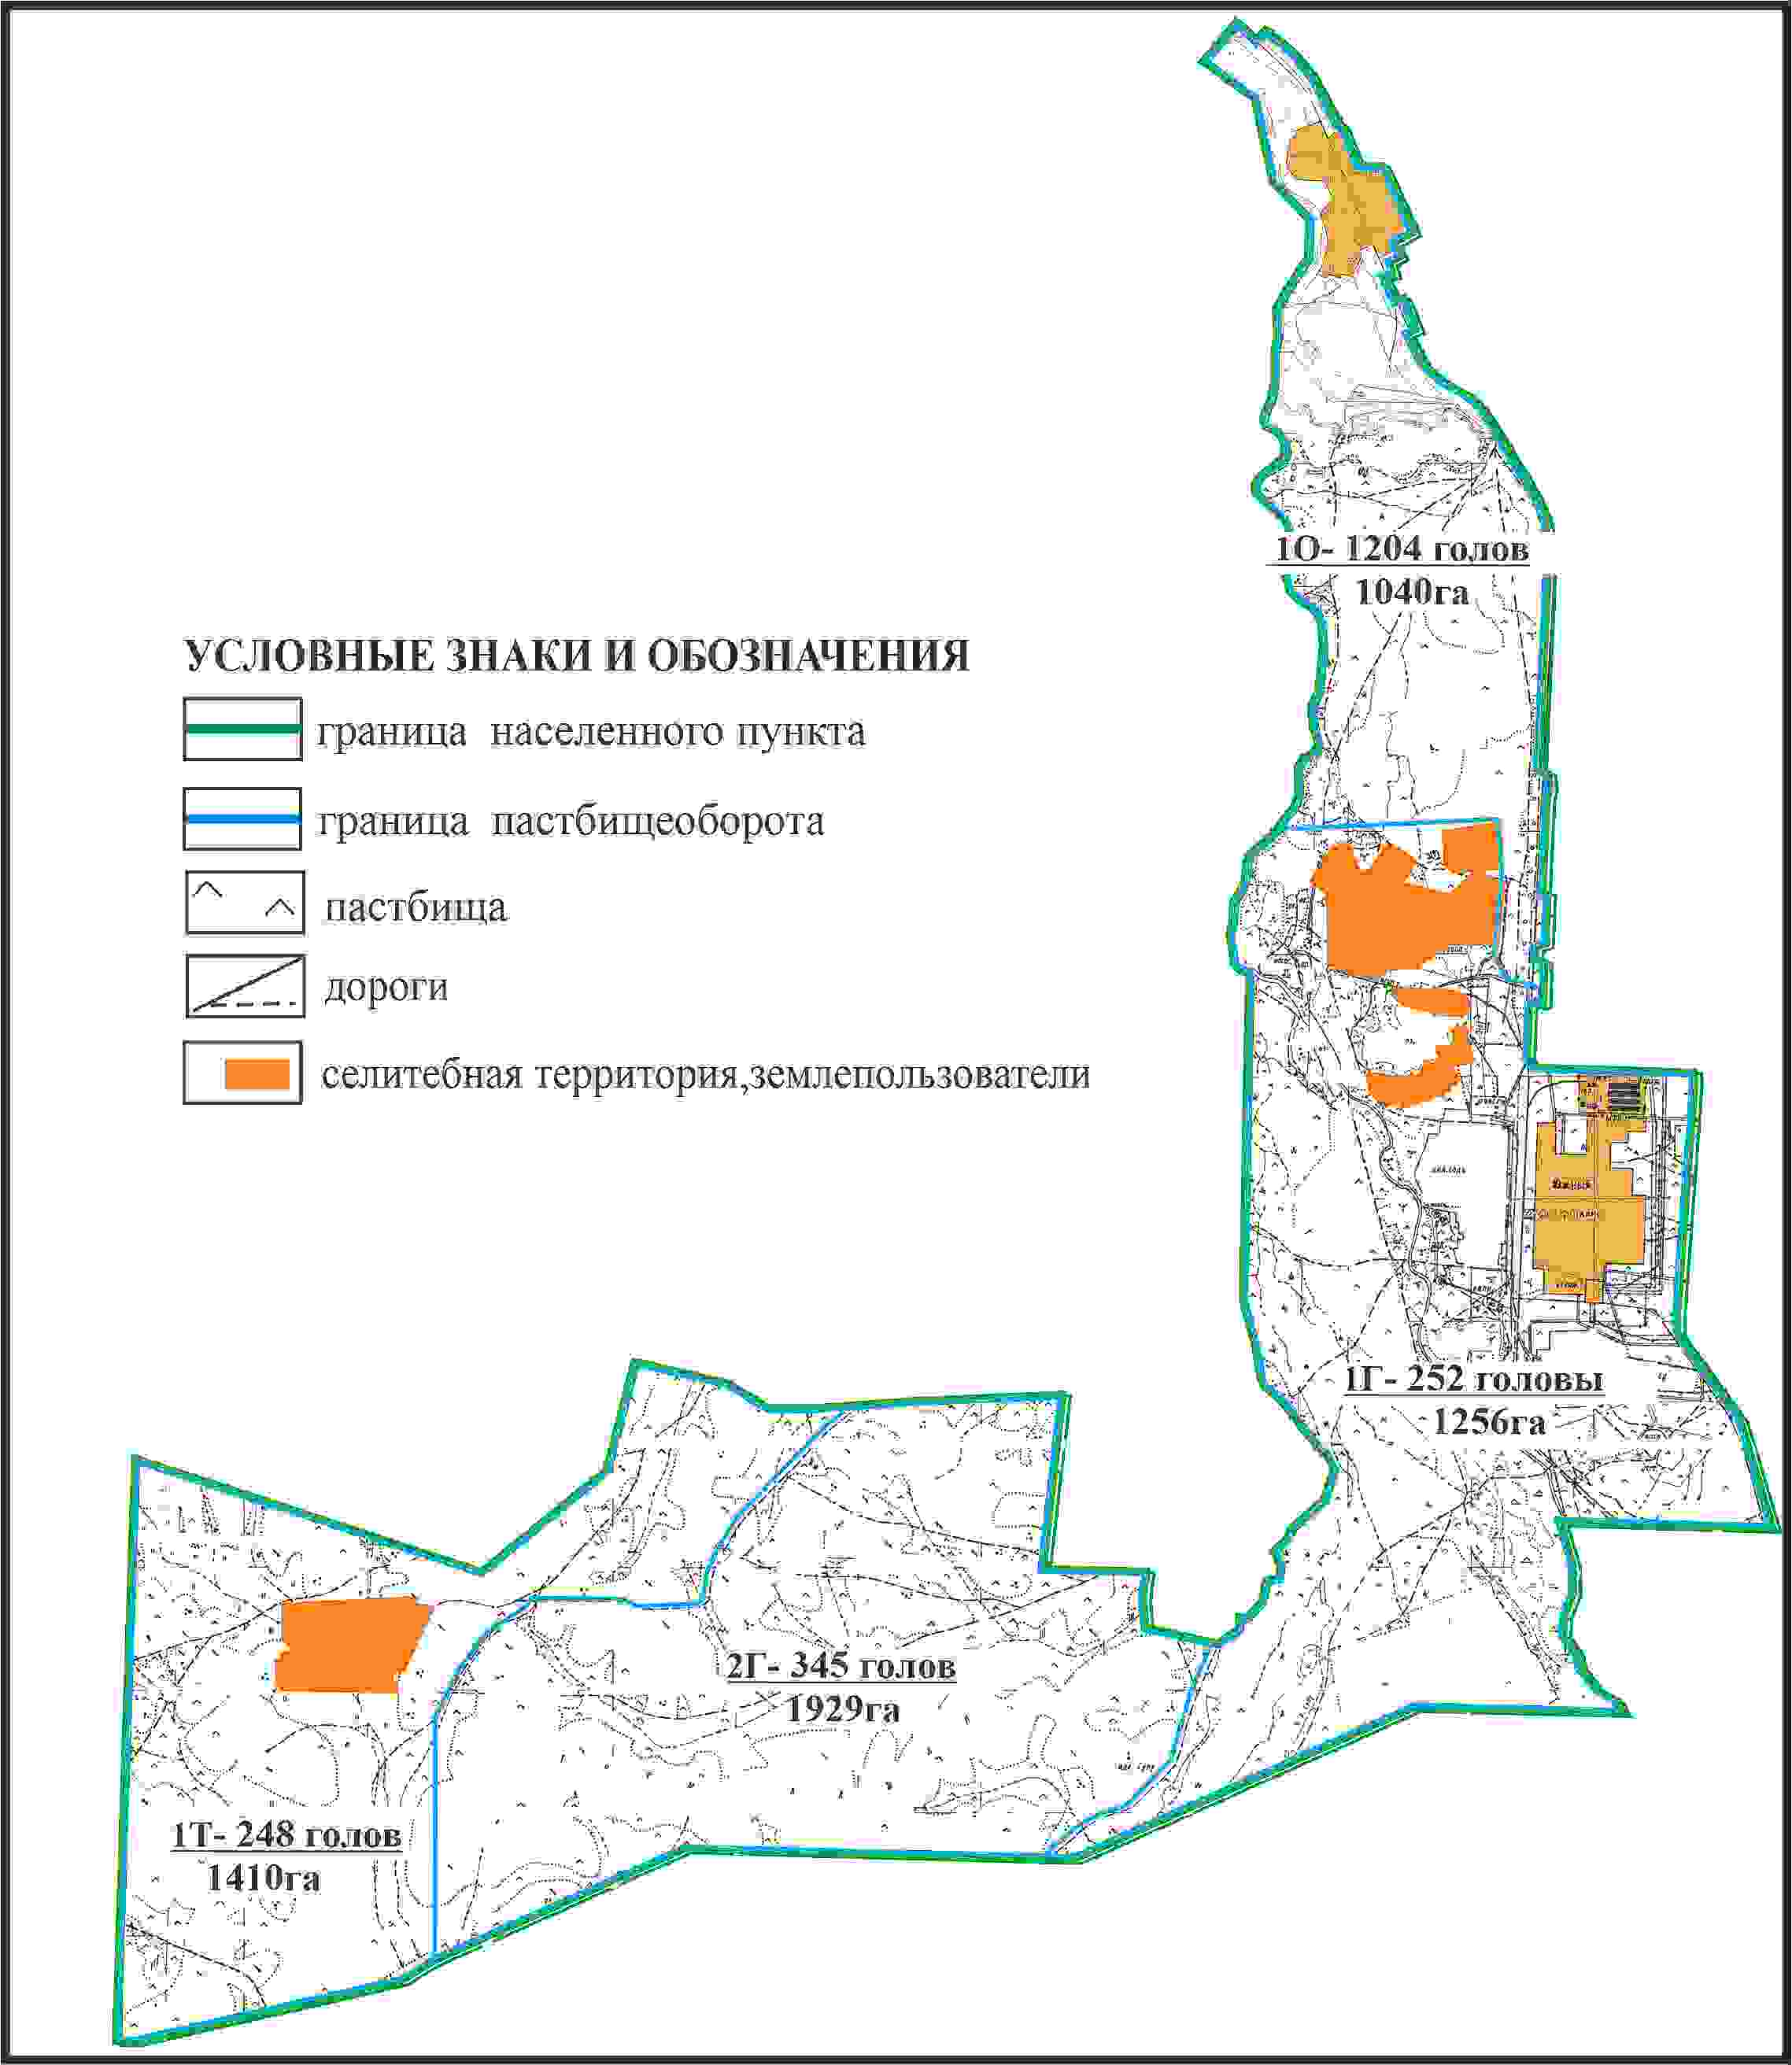

Приложение 22
к Плану по управлению
пастбищами и их использованию
по Абайскому району
на 2024-2025 годы
Схема внешних и внутренних границ и площадей пастбищ, объектов пастбищной инфраструктуры в границах поселка Южный Абайского района

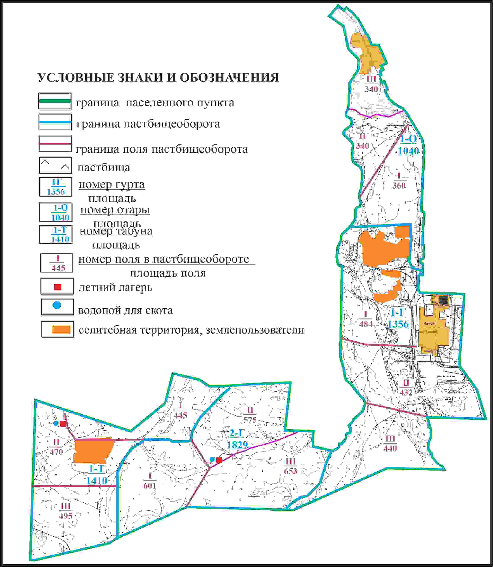

Приложение 23
к Плану по управлению
пастбищами и их использованию
по Абайскому району
на 2024-2025 годы
Схема доступа пастбищепользователей к водоисточникам в границах поселка Южный Абайского района

Приложение 24
к Плану по управлению
пастбищами и их использованию
по Абайскому району
на 2024-2025 годы
Схема расположения пастбищ собственников земельных участков и землепользователей на территории села Акбастау Акбастауского сельского округа Абайского района

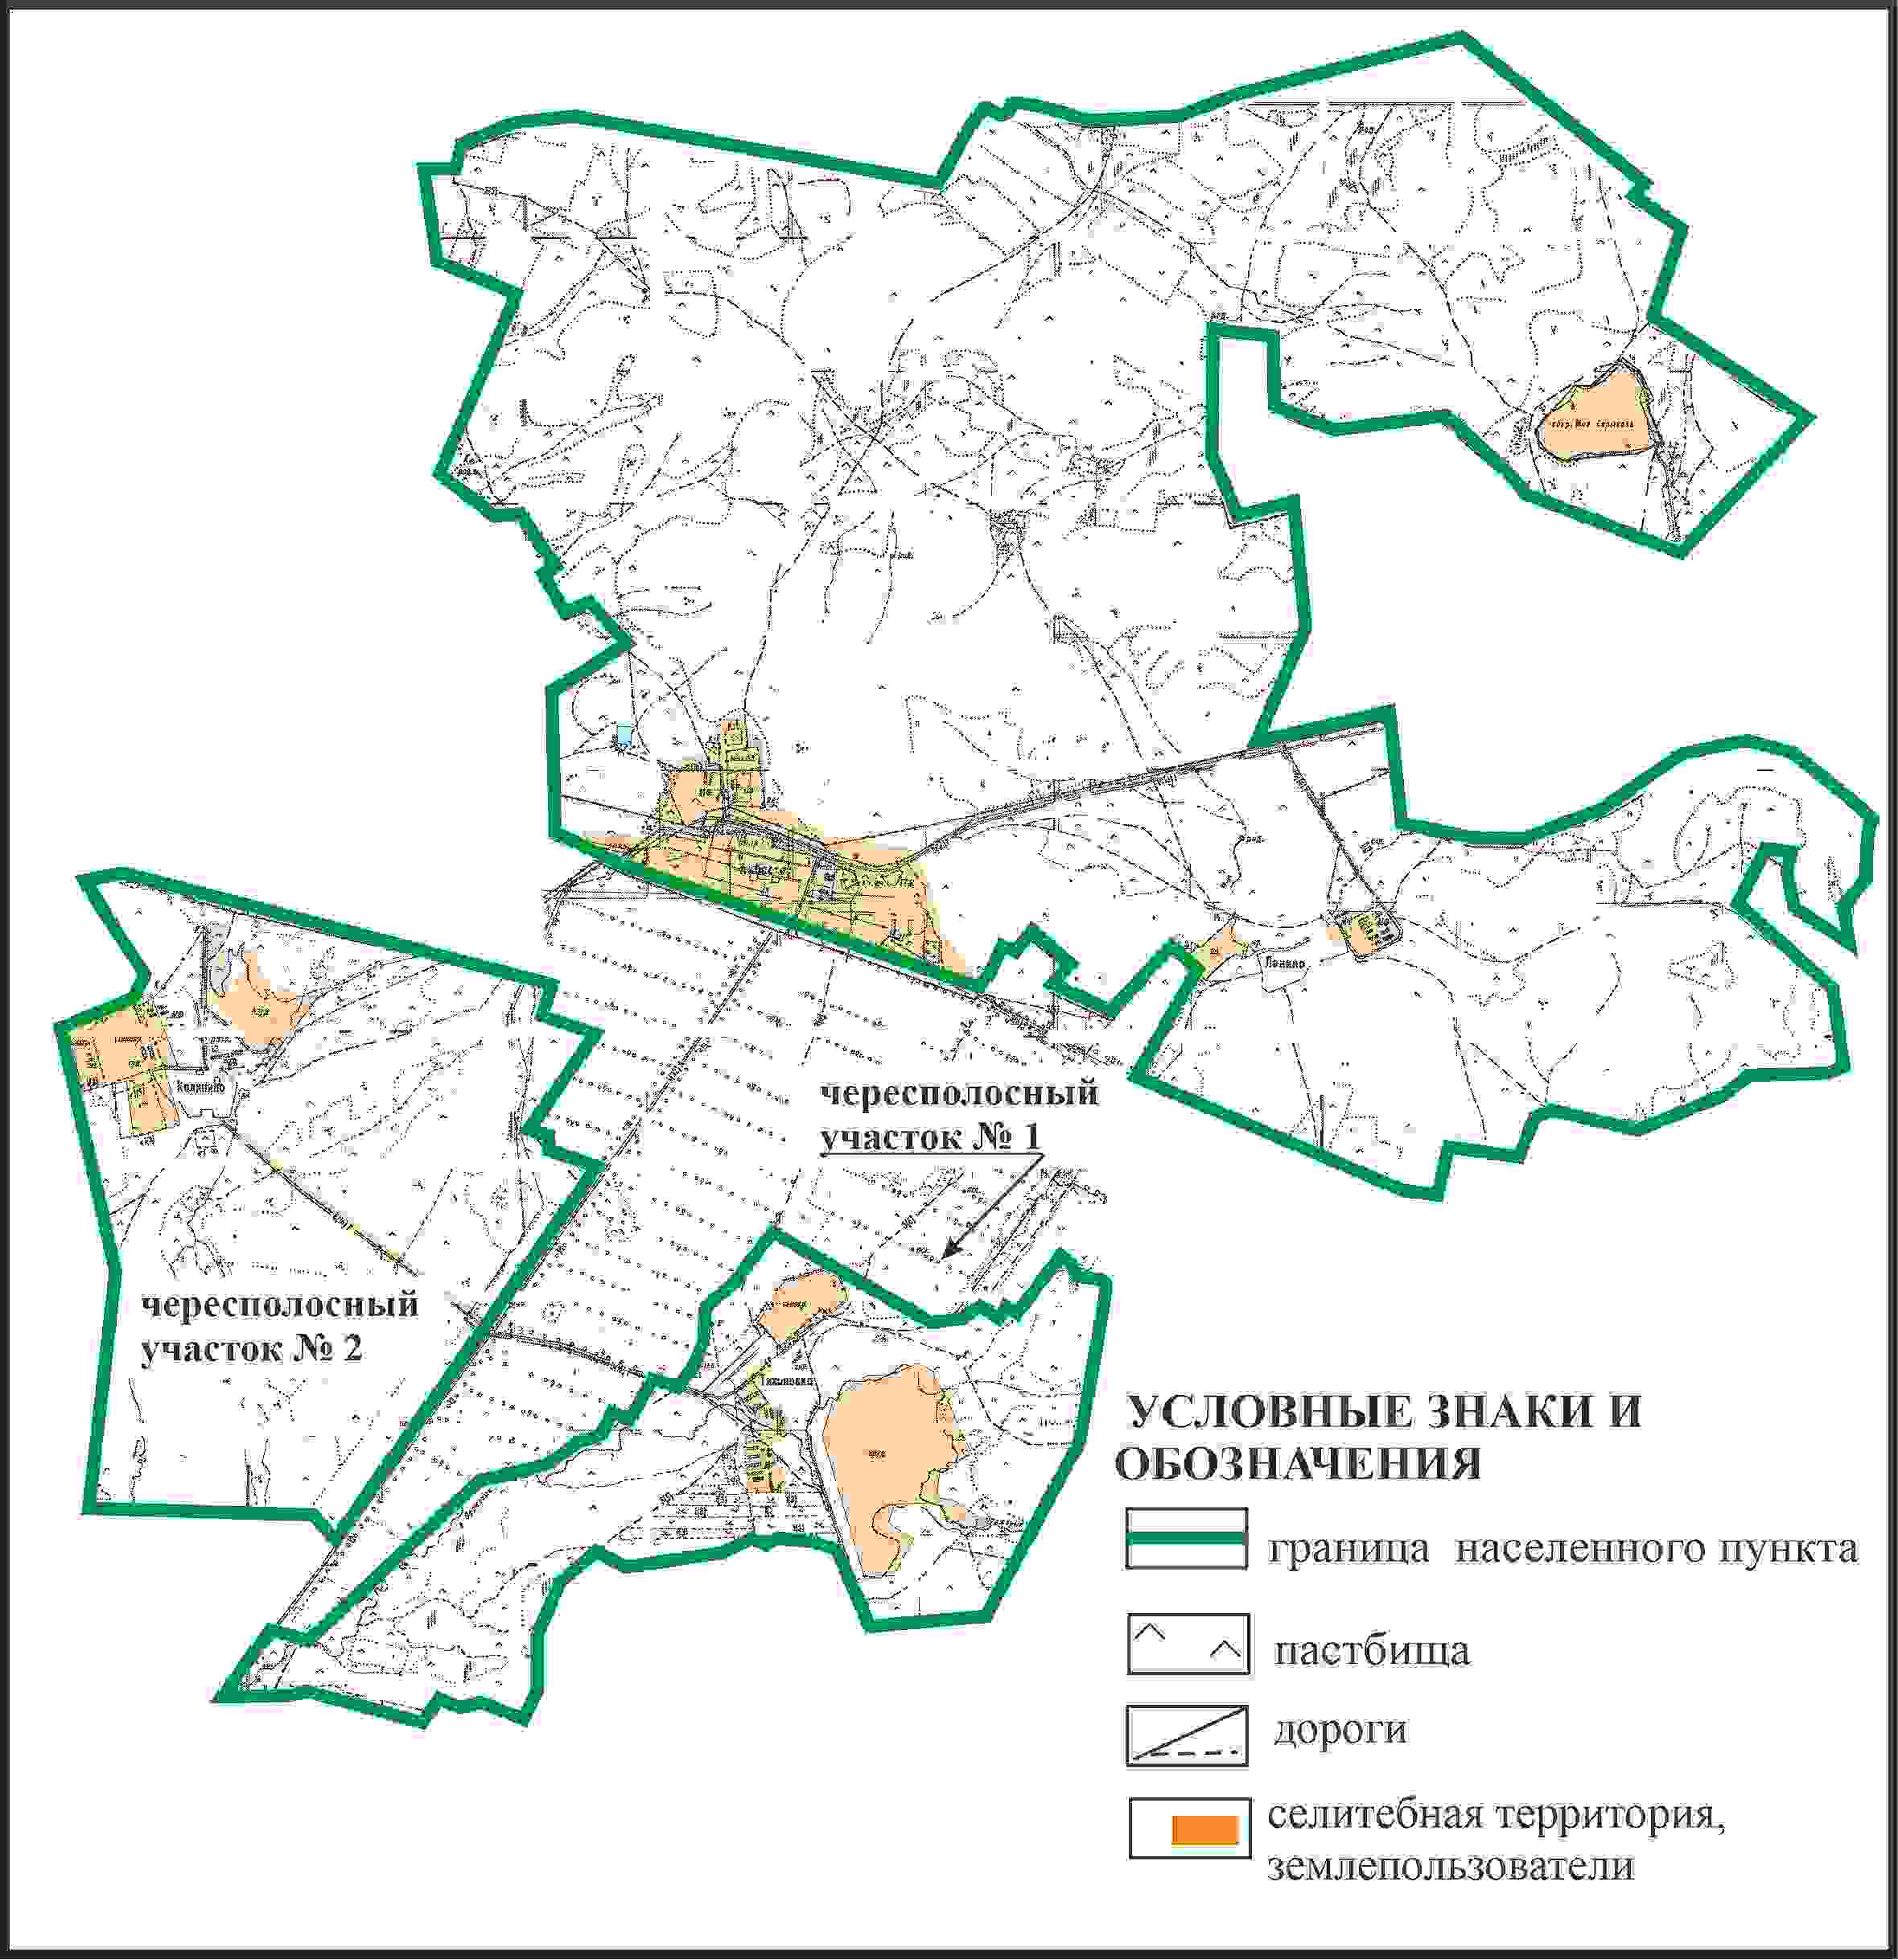

Приложение 25
к Плану по управлению
пастбищами и их использованию
по Абайскому району
на 2024-2025 годы
Схема перераспределения пастбищ для размещения поголовья сельскохозяйственных животных в границах села Акбастау Акбастауского сельского округа Абайского района

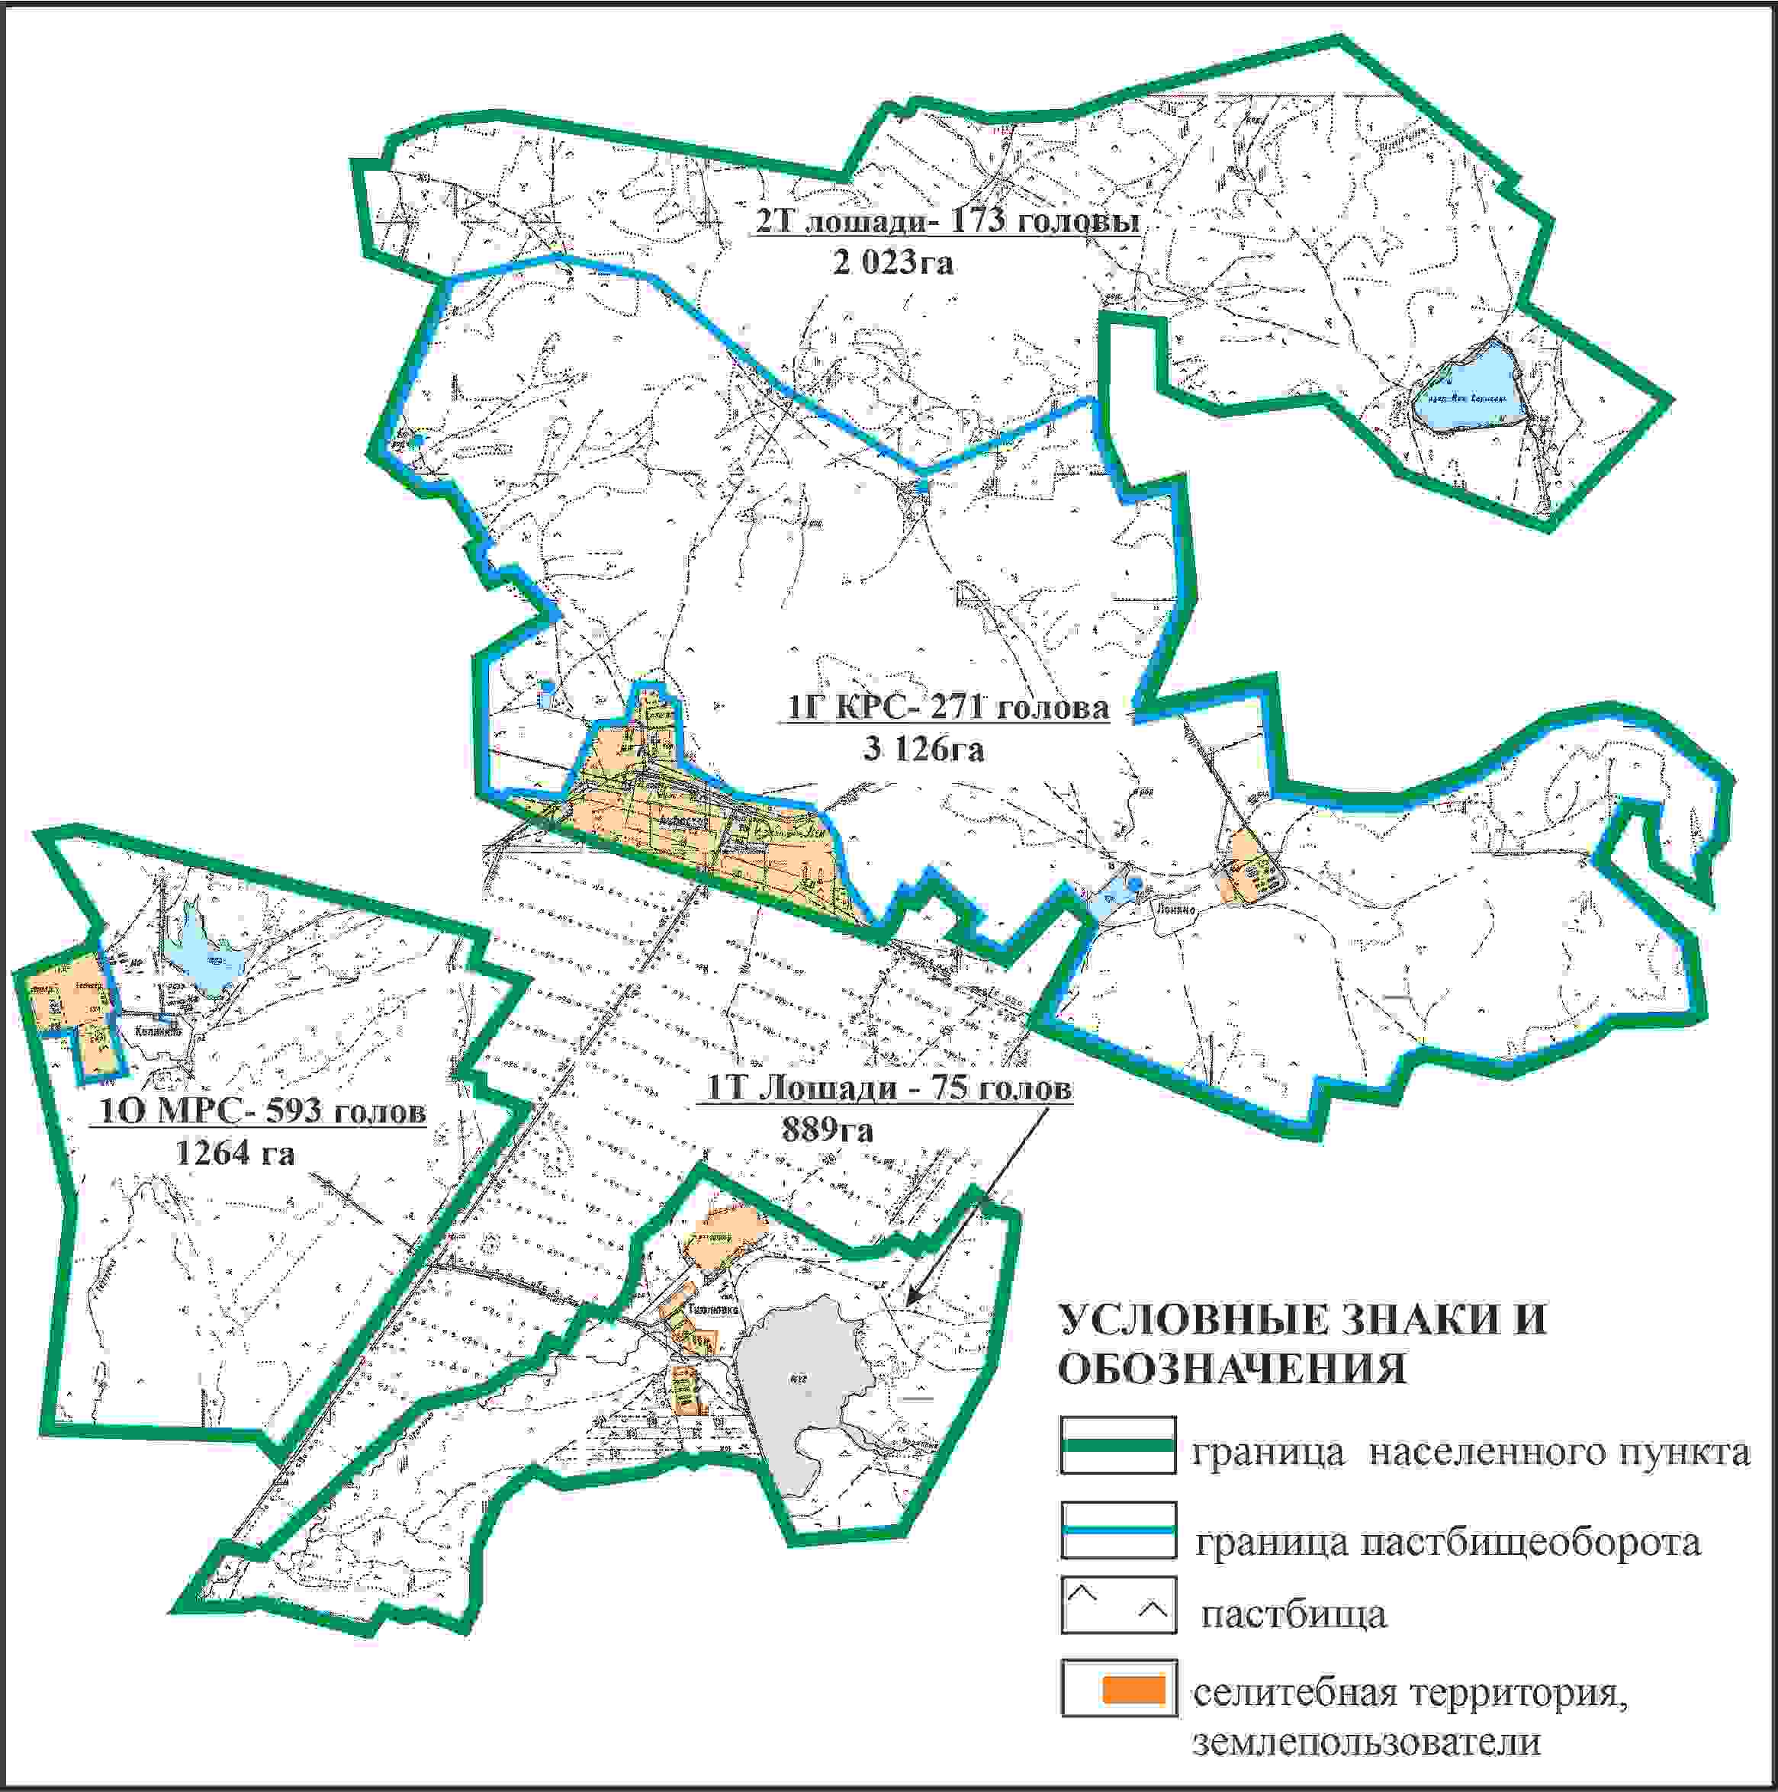

Приложение 26
к Плану по управлению
пастбищами и их использованию
по Абайскому району
на 2024-2025 годы
Схема внешних и внутренних границ и площадей пастбищ, объектов пастбищной инфраструктуры в границах села Акбастау Акбастауского сельского округа Абайского района

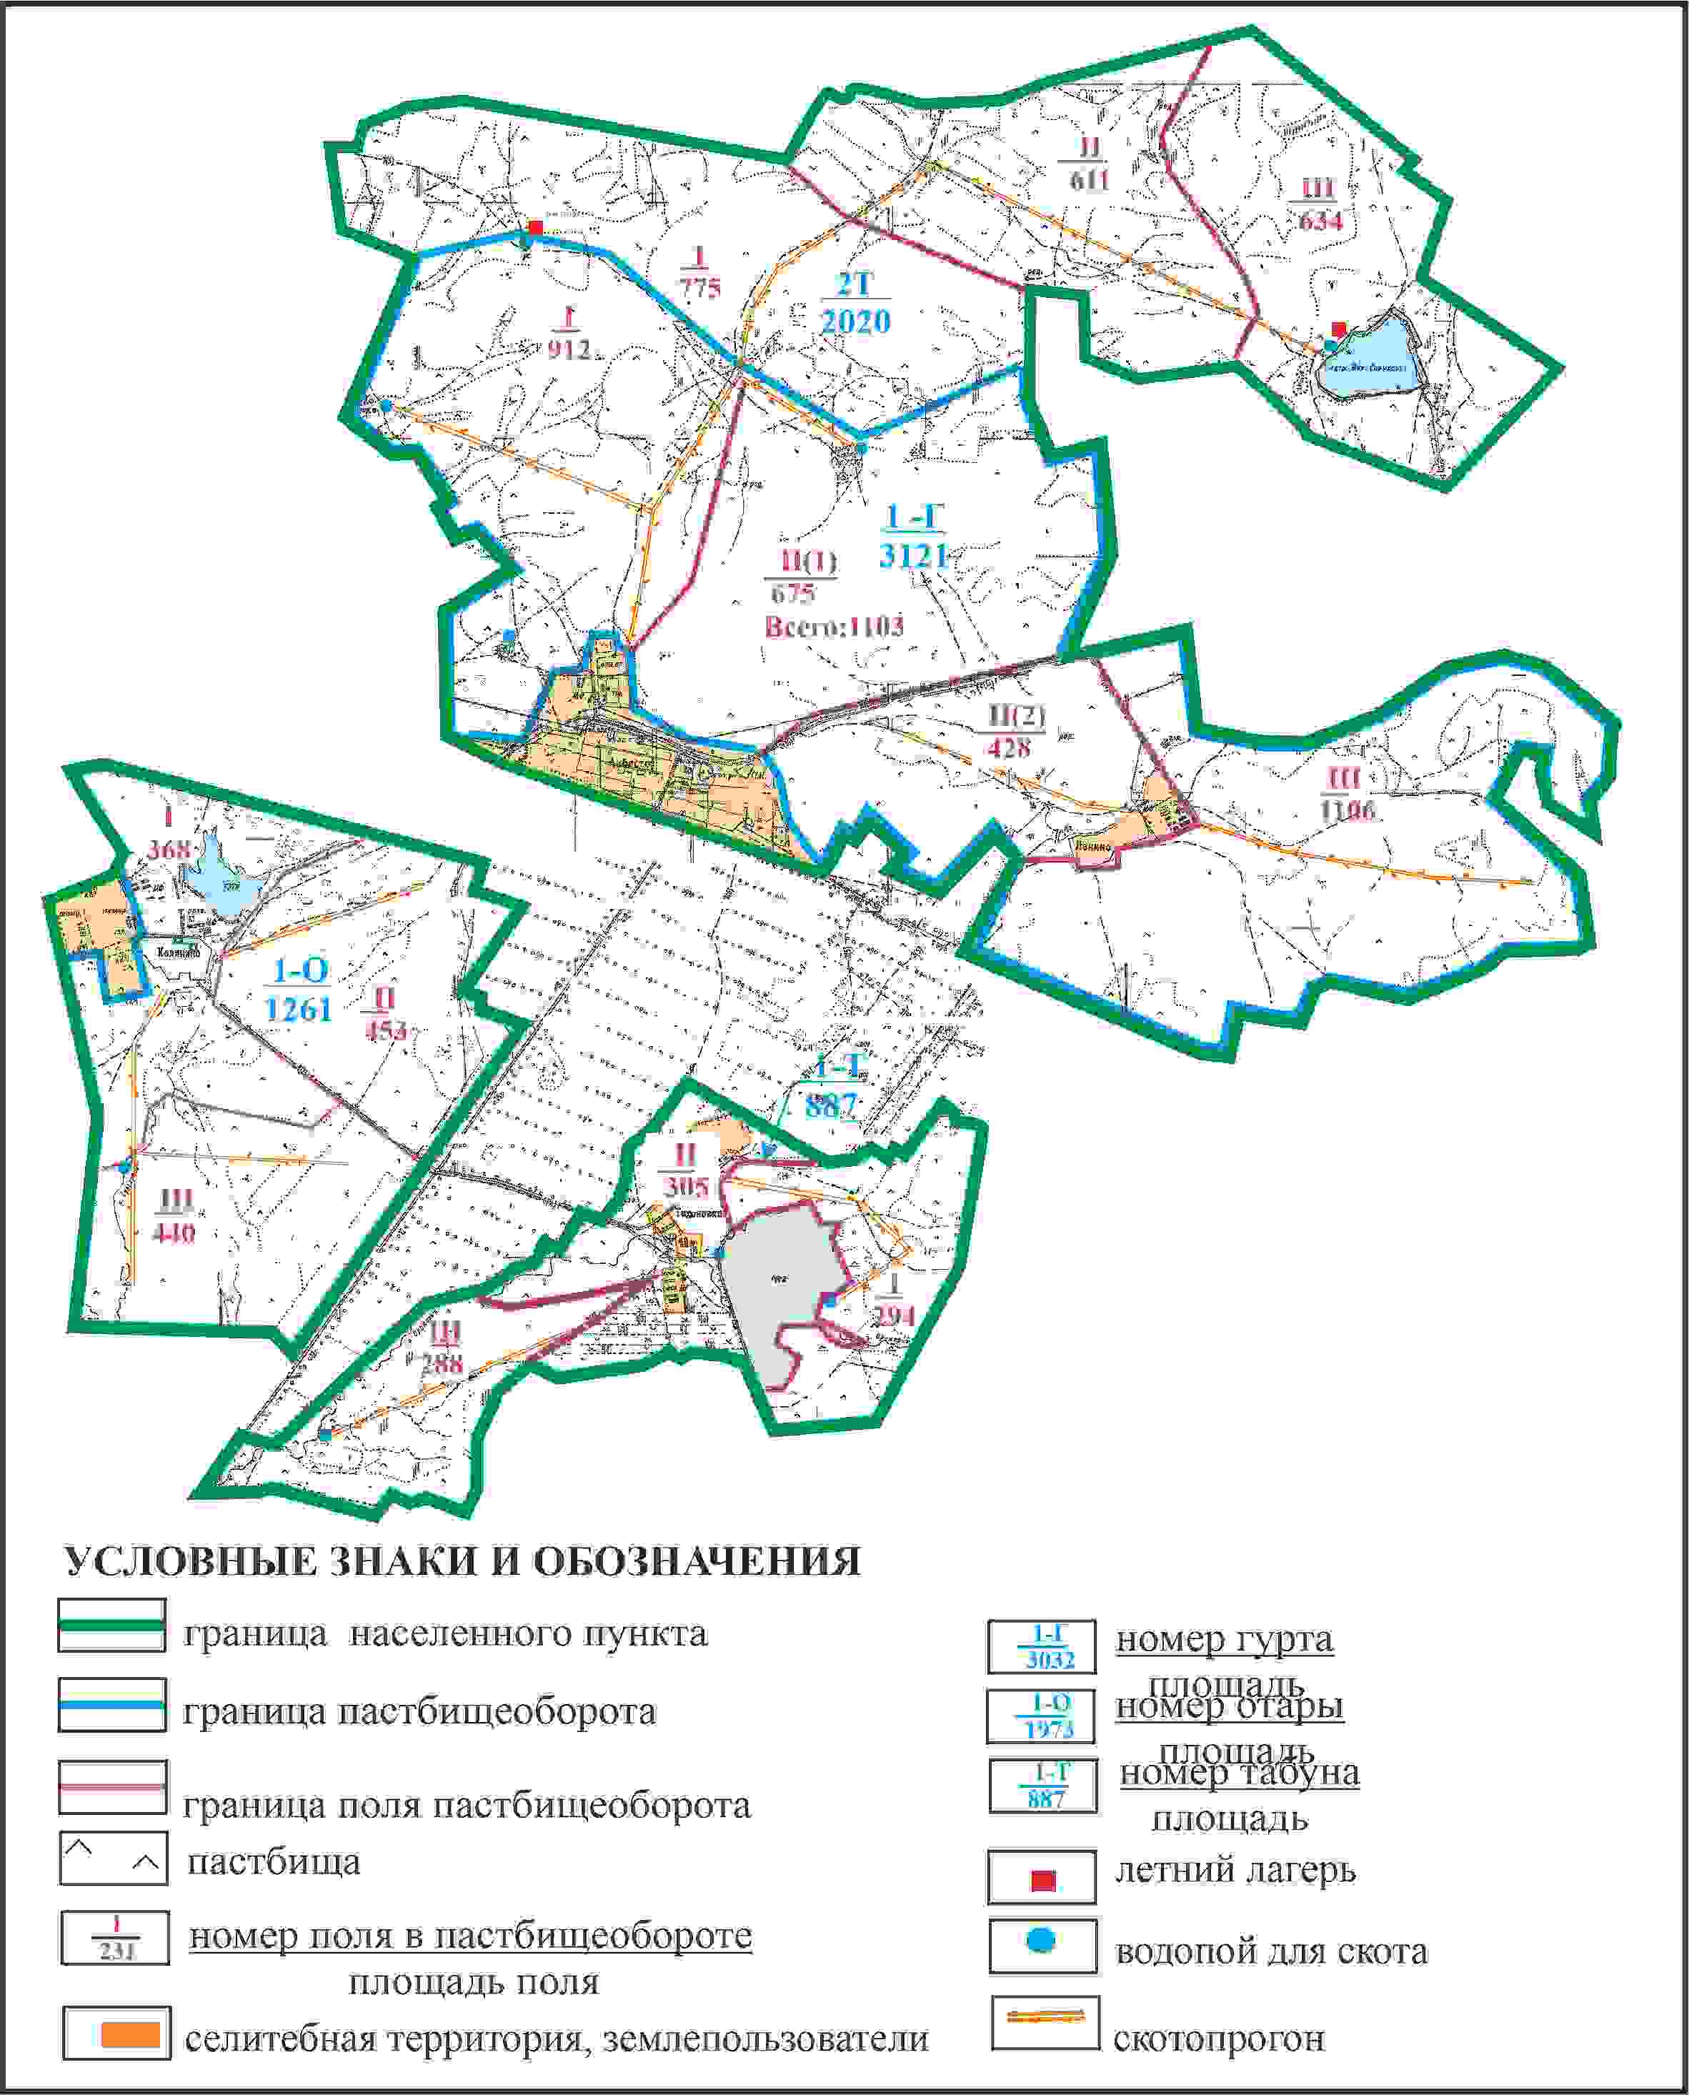

Приложение 27
к Плану по управлению
пастбищами и их использованию
по Абайскому району
на 2024-2025 годы
Схема доступа пастбищепользователей к водоисточникам в границах села Акбастау Акбастауского сельского округа Абайского района

Приложение 28
к Плану по управлению
пастбищами и их использованию
по Абайскому району
на 2024-2025 годы
Схема расположения пастбищ собственников земельных участков и землепользователей на территории села Сарепта Дзержинского сельского округа Абайского района

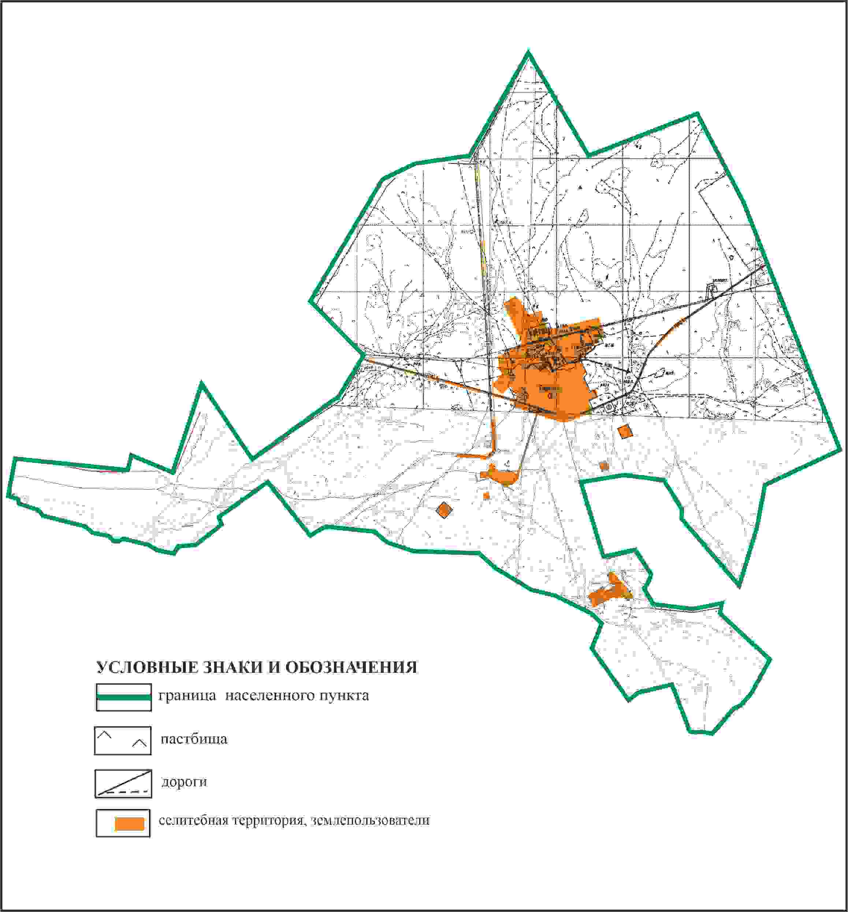

Приложение 29
к Плану по управлению
пастбищами и их использованию
по Абайскому району
на 2024-2025 годы
Схема перераспределения пастбищ для размещения поголовья сельскохозяйственных животных в границах села Сарепта Дзержинского сельского округа Абайского района

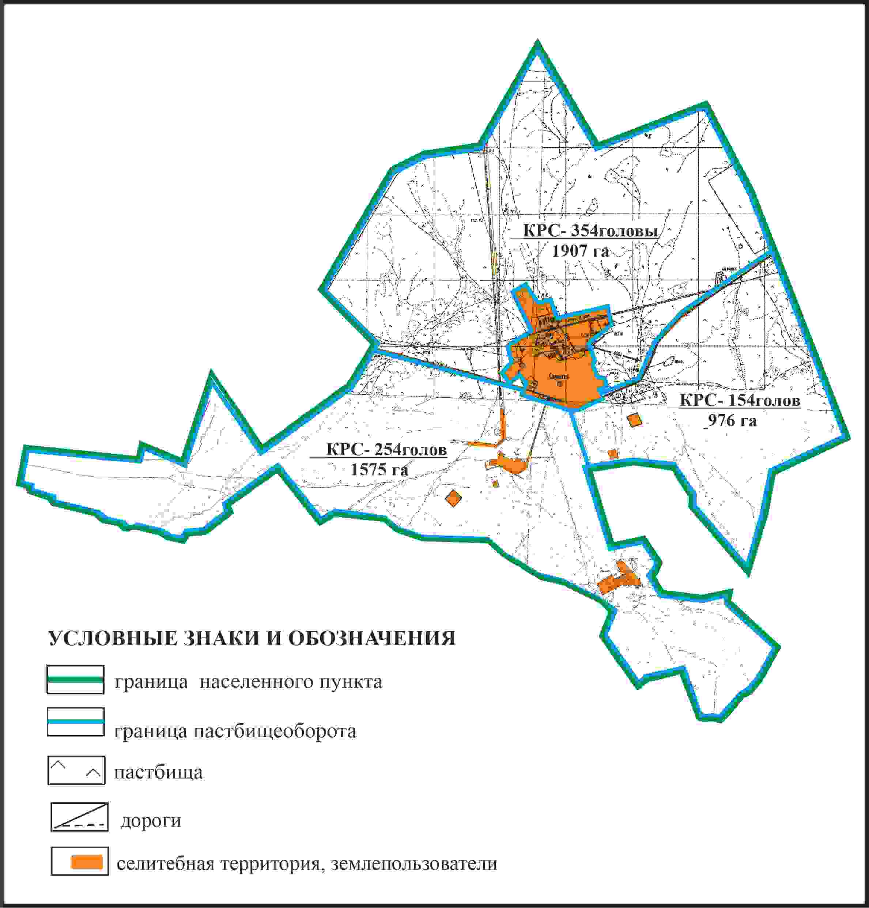

Приложение 30
к Плану по управлению
пастбищами и их использованию
по Абайскому району
на 2024-2025 годы
Схема внешних и внутренних границ и площадей пастбищ, объектов пастбищной инфраструктуры и землепользователей в границах села Сарепта Дзержинского сельского округа Абайского района

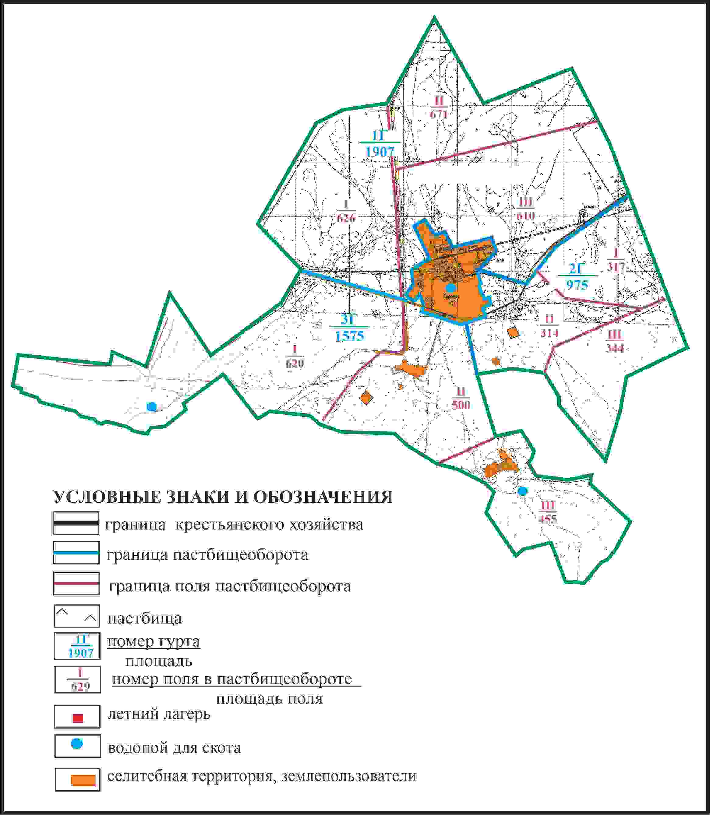

Приложение 31
к Плану по управлению
пастбищами и их использованию
по Абайскому району
на 2024-2025 годы
Схема доступа пастбищепользователей к водоисточникам в границах села Сарепта Дзержинского сельского округа Абайского района

Приложение 32
к Плану по управлению
пастбищами и их использованию
по Абайскому району
на 2024-2025 годы
Схема перераспределения пастбищ для размещения поголовья сельскохозяйственных животных села Сарепта согласно меморандуму в границах фермерских хозяйств “Жиенбаев”, “Ақтанберді” 09-134-006-061, 09-134-006-114 Дзержинского сельского округа Абайского района

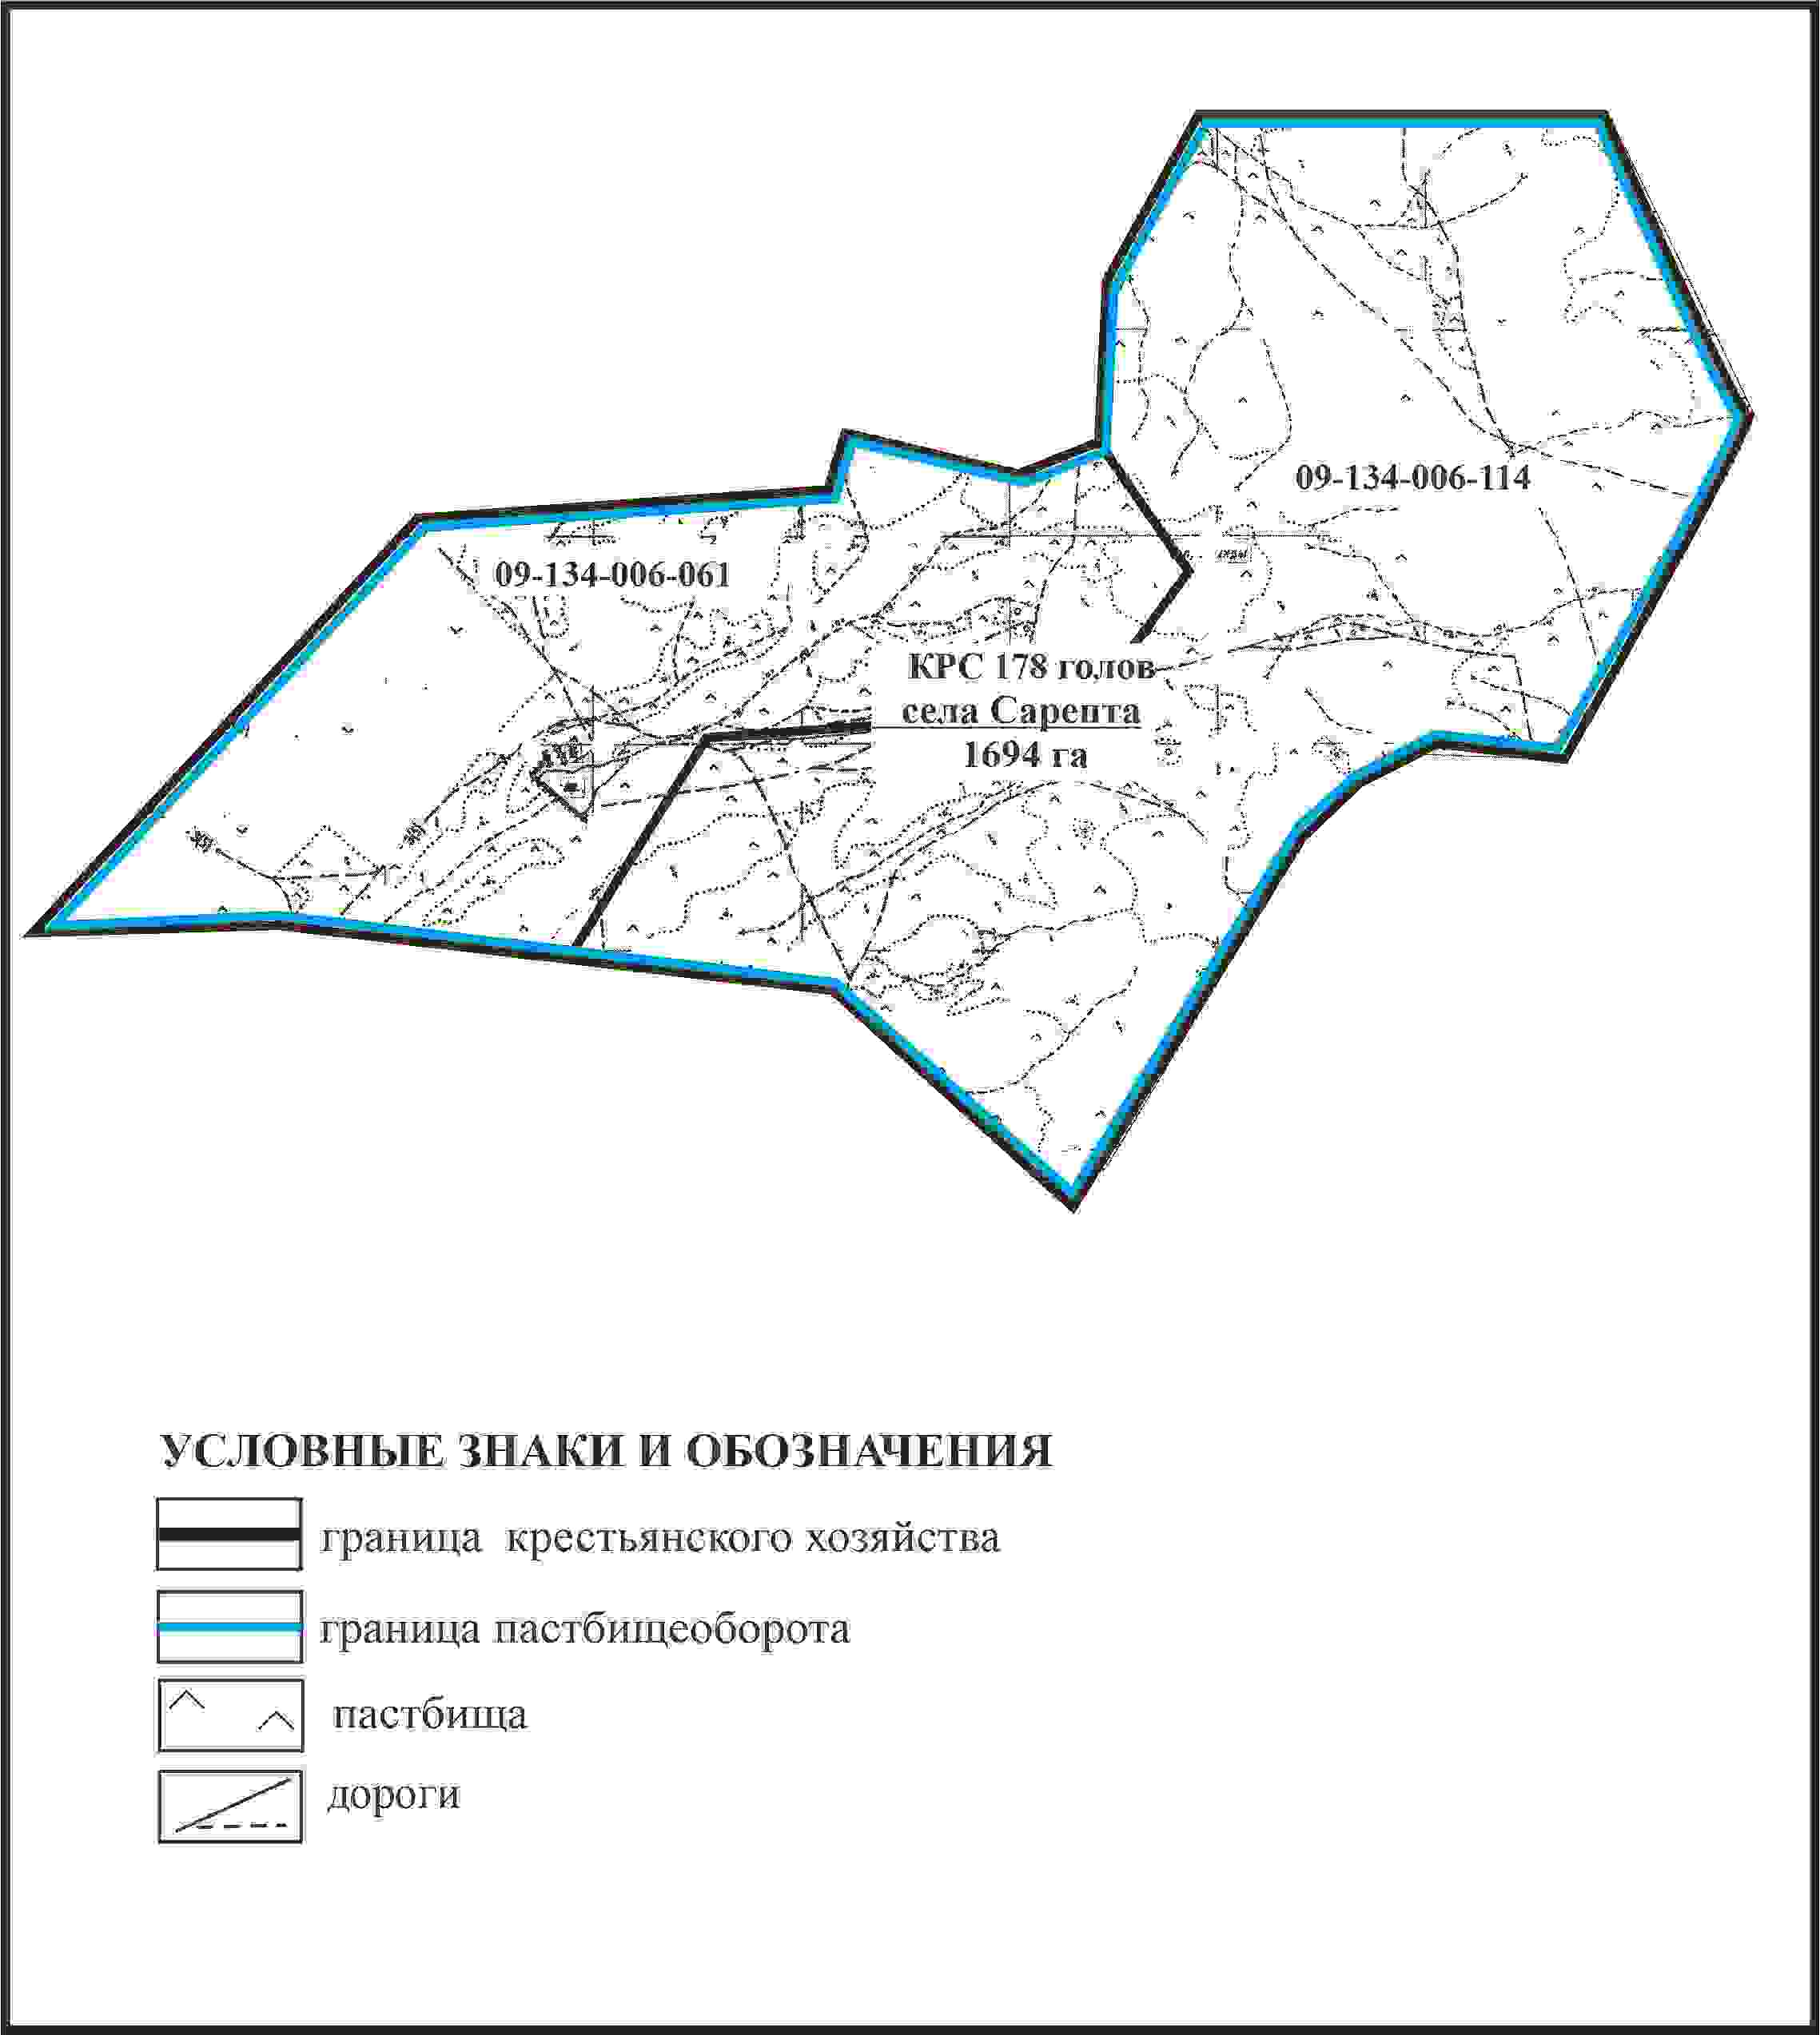

Приложение 33
к Плану по управлению
пастбищами и их использованию
по Абайскому району
на 2024-2025 годы
Схема внешних и внутренних границ и площадей пастбищ, объектов пастбищной инфраструктуры и землепользователей села Сарепта согласно меморандуму в границах фермерских хозяйств “Жиенбаев”, “Ақтанберді” 09-134-006-061, 09-134-006-114 Дзержинского сельского округа Абайского района

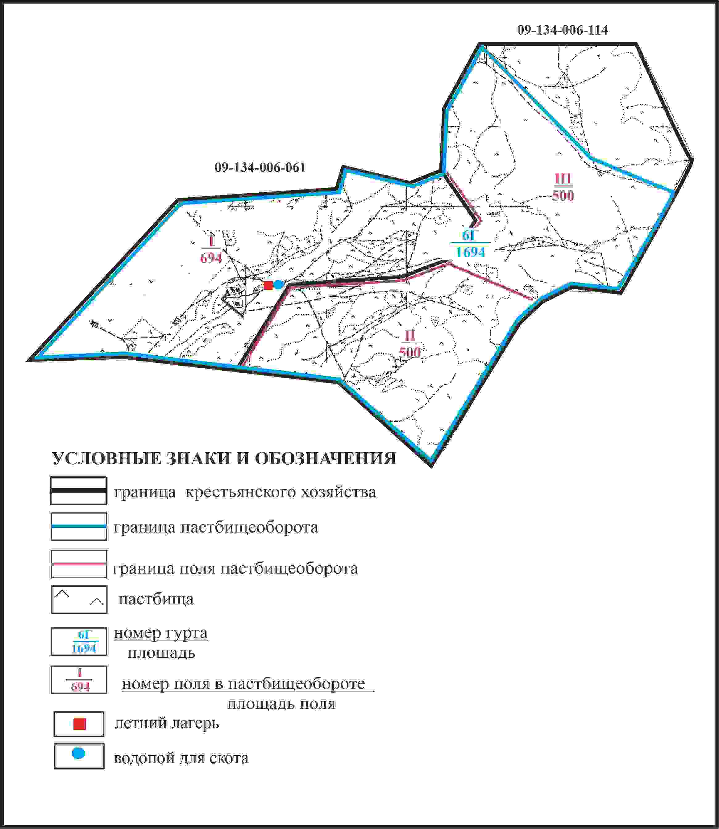

Приложение 34
к Плану по управлению
пастбищами и их использованию
по Абайскому району
на 2024-2025 годы
Схема доступа пастбищепользователей села Сарепта к водоисточникам согласно меморандуму в границах фермерских хозяйств “Жиенбаев”, “Ақтанберді” 09-134-006-061, 09-134-006-114 Дзержинского сельского округа Абайского района

Приложение 35
к Плану по управлению
пастбищами и их использованию
по Абайскому району
на 2024-2025 годы
Схема перераспределения пастбищ для размещения поголовья сельскохозяйственных животных села Сарепта согласно меморандуму в границах ТОО “Фатиха” 09-134-006-071 Дзержинского сельского округа Абайского района

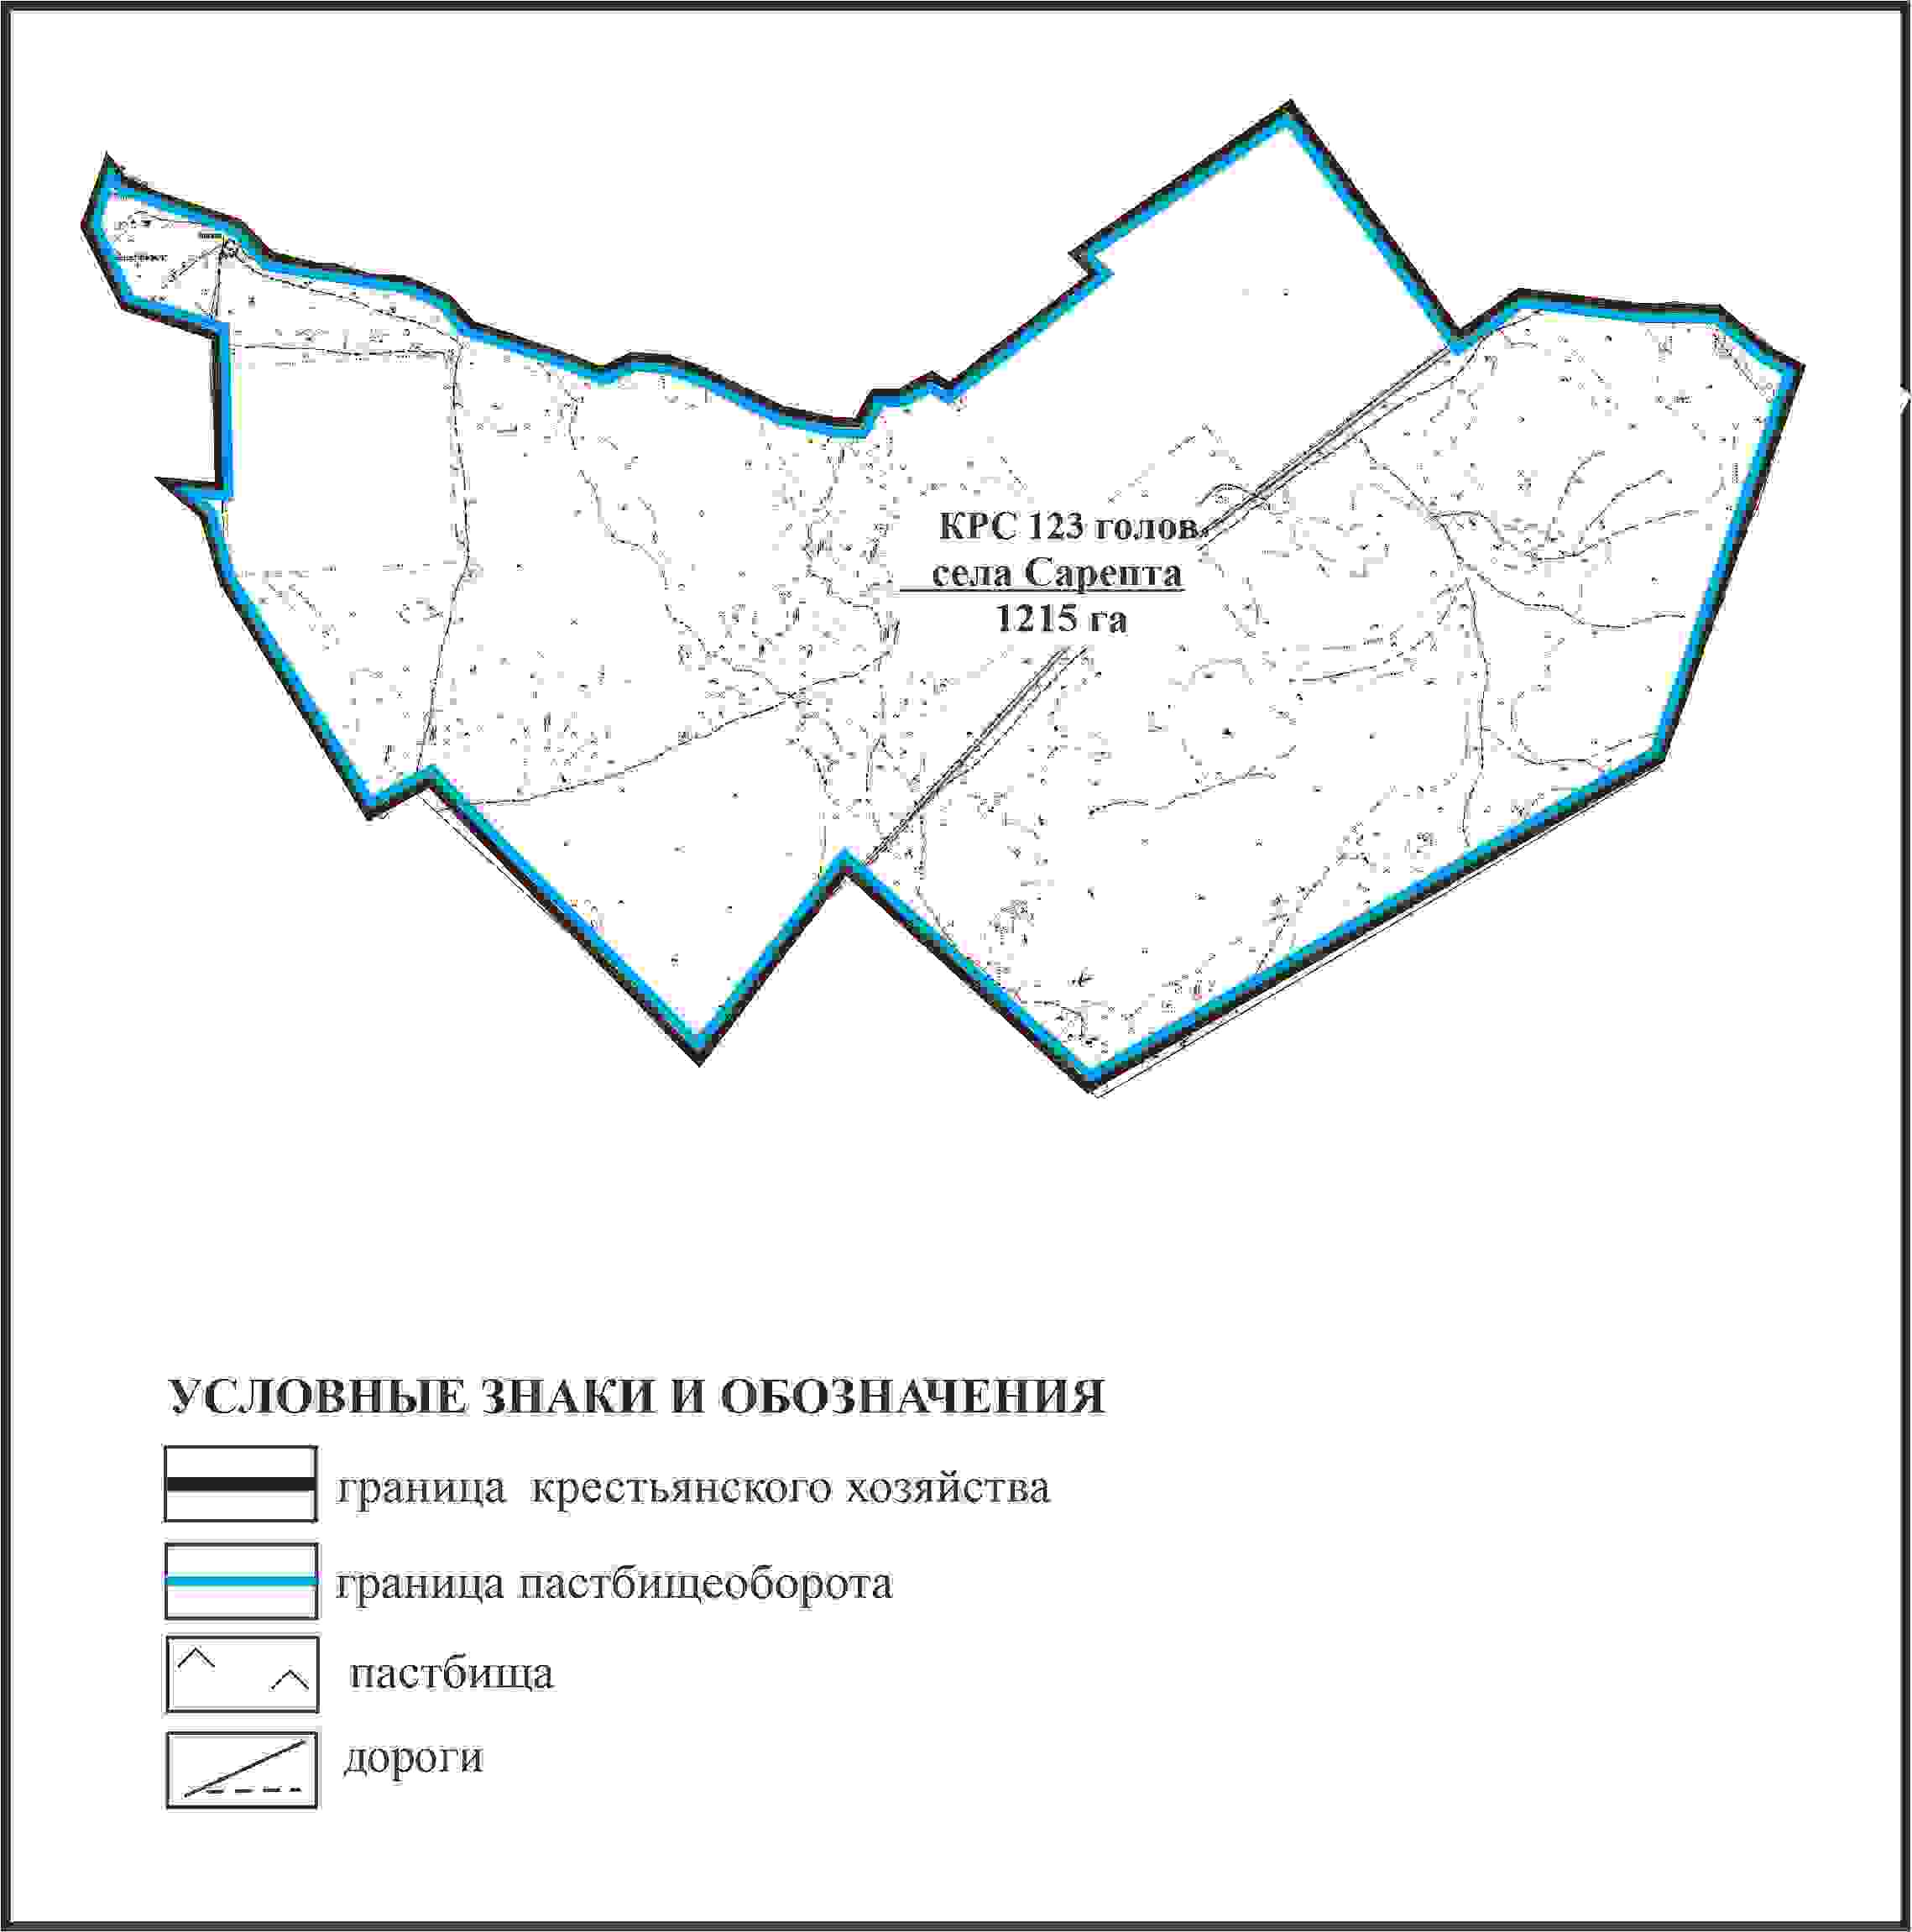

Приложение 36
к Плану по управлению
пастбищами и их использованию
по Абайскому району
на 2024-2025 годы
Схема внешних и внутренних границ и площадей пастбищ, объектов пастбищной инфраструктуры и землепользователей села Сарепта согласно меморандуму в границах ТОО “Фатиха” 09-134-006-071 Дзержинского сельского округа Абайского района

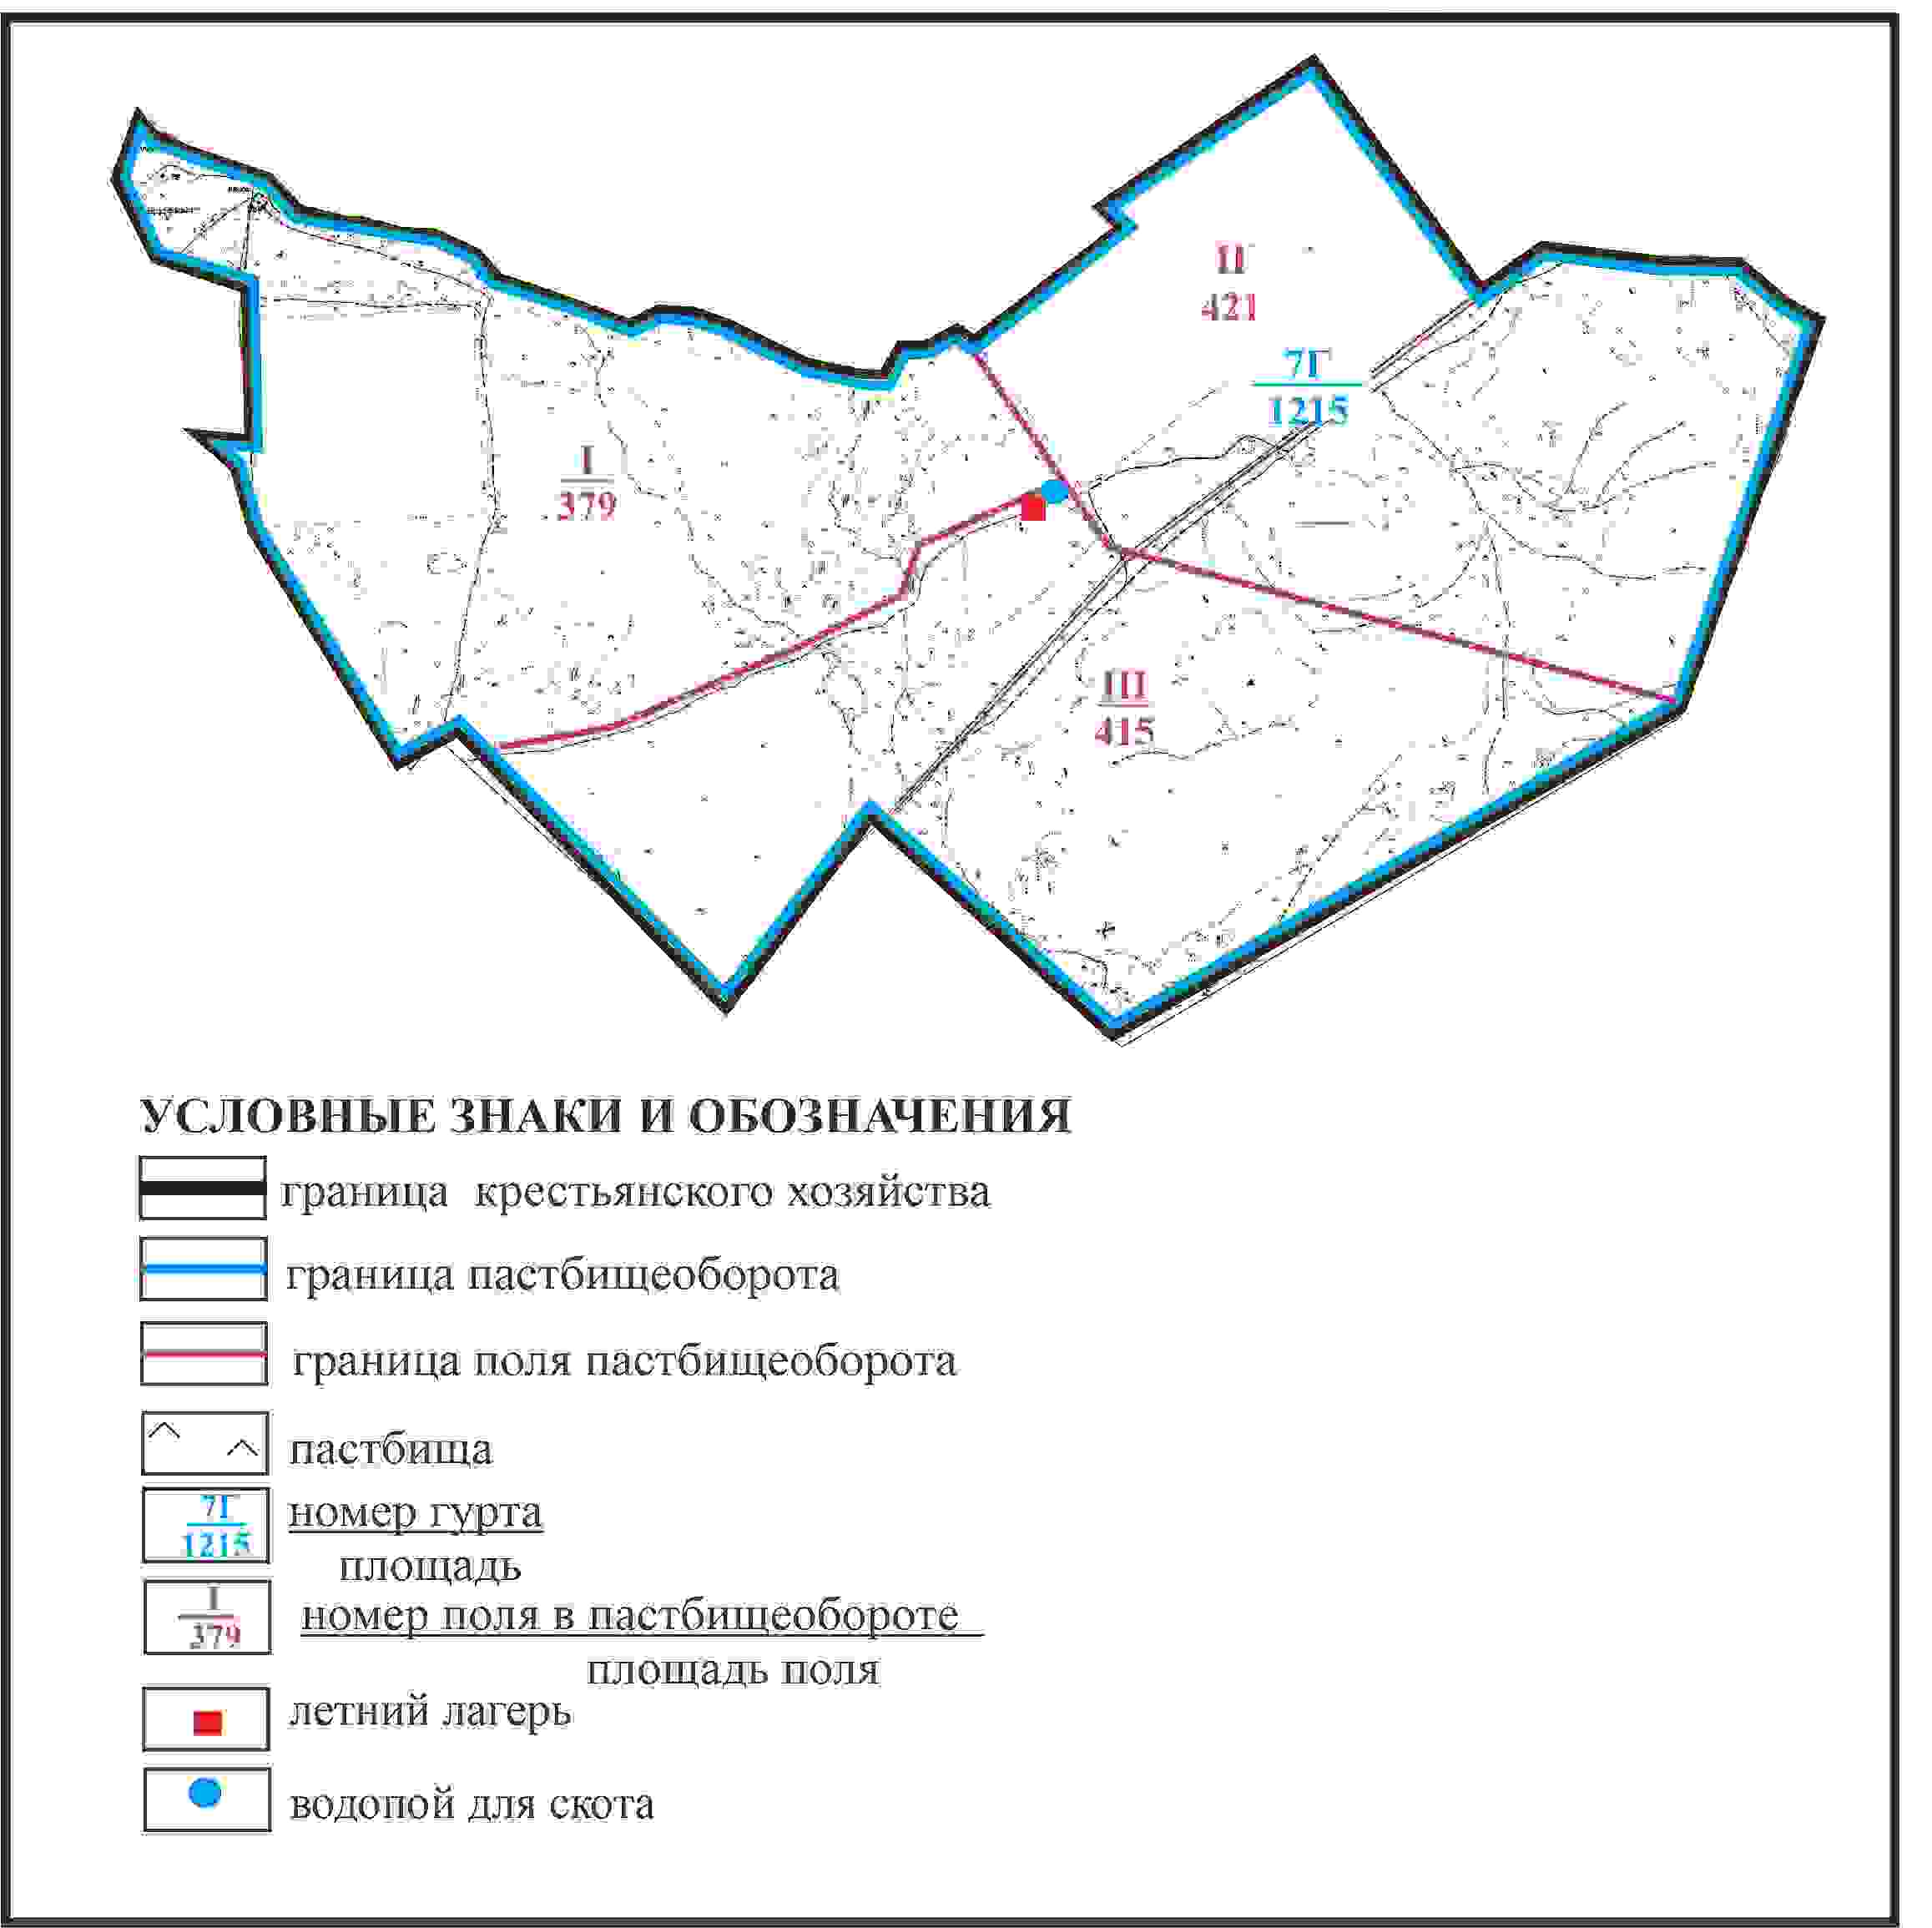

Приложение 37
к Плану по управлению
пастбищами и их использованию
по Абайскому району
на 2024-2025 годы
Схема доступа пастбищепользователей села Сарепта к водоисточникам согласно меморандуму в границах ТОО “Фатиха” 09-134-006-071 Дзержинского сельского округа Абайского района

Приложение 38
к Плану по управлению
пастбищами и их использованию
по Абайскому району
на 2024-2025 годы
Схема перераспределения пастбищ для размещения поголовья сельскохозяйственных животных села Сарепта согласно меморандуму в границах ТОО “Койбас”,09-134-006-192 Дзержинского сельского округа Абайского района

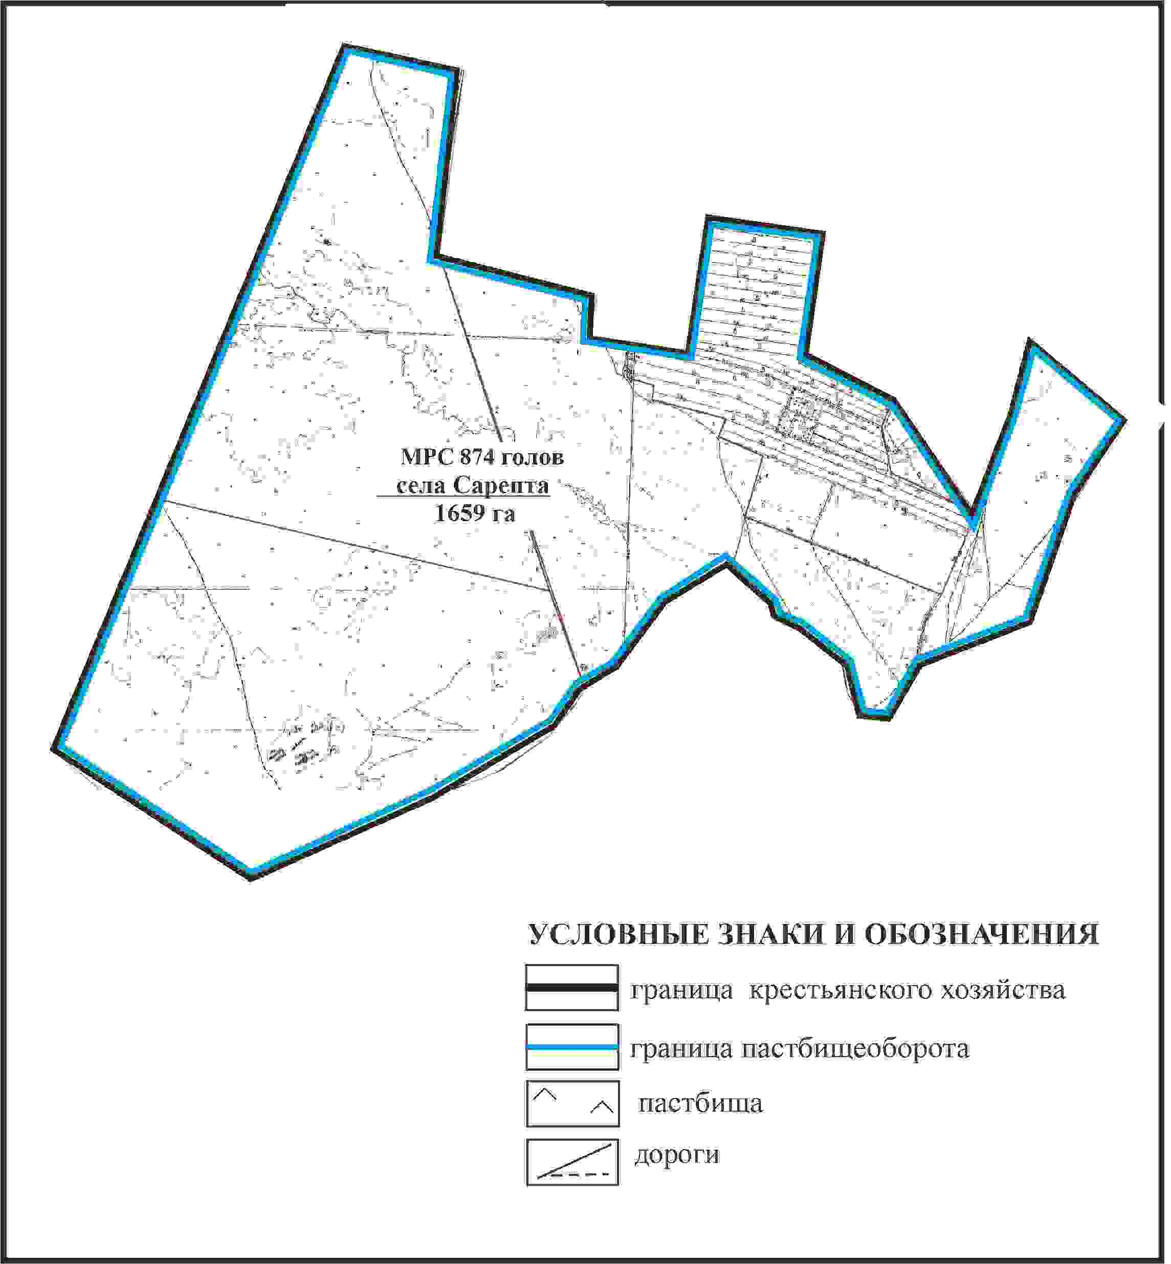

Приложение 39
к Плану по управлению
пастбищами и их использованию
по Абайскому району
на 2024-2025 годы
Схема внешних и внутренних границ и площадей пастбищ, объектов пастбищной инфраструктуры и землепользователей села Сарепта согласно меморандуму в границах ТОО “Койбас”,09-134-006-192 Дзержинского сельского округа Абайского района

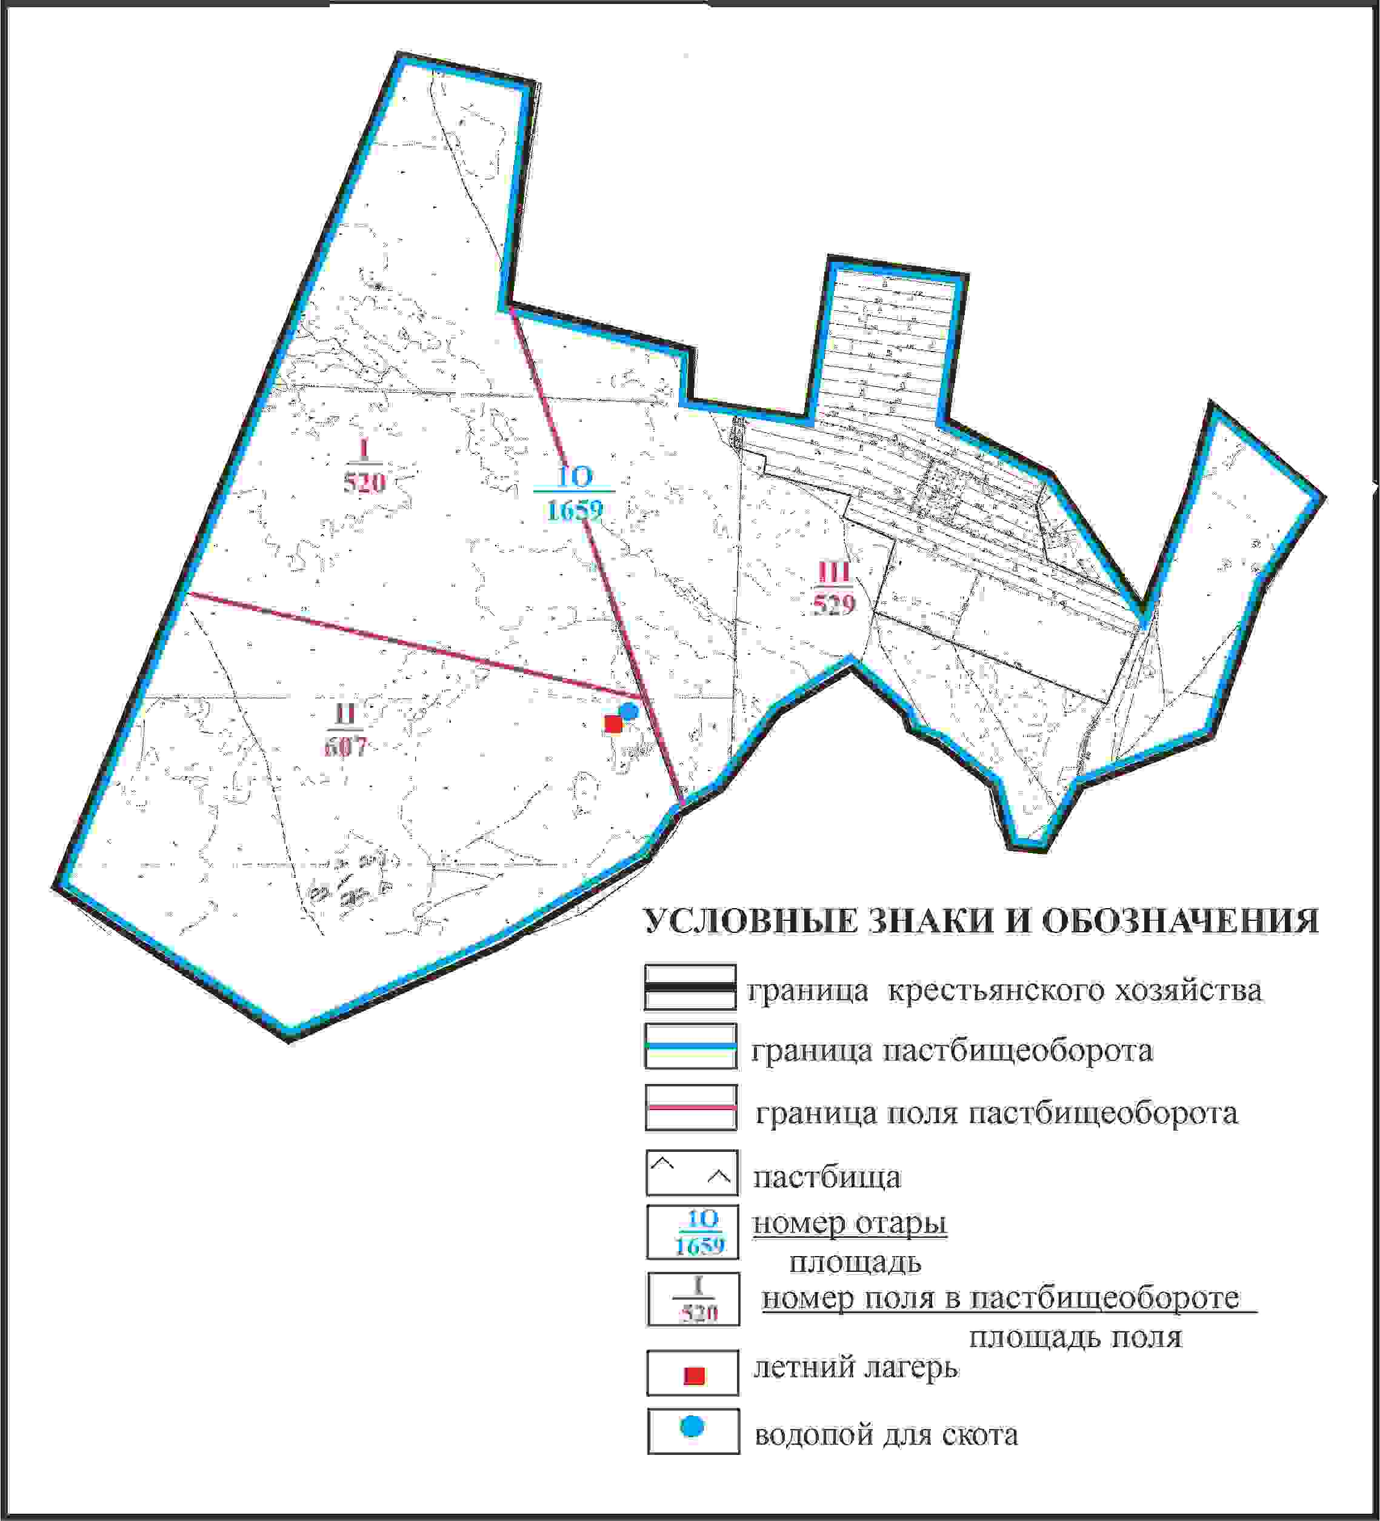

Приложение 40
к Плану по управлению
пастбищами и их использованию
по Абайскому району
на 2024-2025 годы
Схема доступа пастбищепользователей села Сарепта к водоисточникам согласно меморандуму в границах ТОО “Койбас”, 09-134-006-192 Дзержинского сельского округа Абайского района

Приложение 41
к Плану по управлению
пастбищами и их использованию
по Абайскому району
на 2024-2025 годы
Схема перераспределения пастбищ для размещения поголовья сельскохозяйственных животных села Сарепта согласно меморандуму в границах ТОО “Койбас”, 09-134-006-135 Дзержинского сельского округа Абайского района

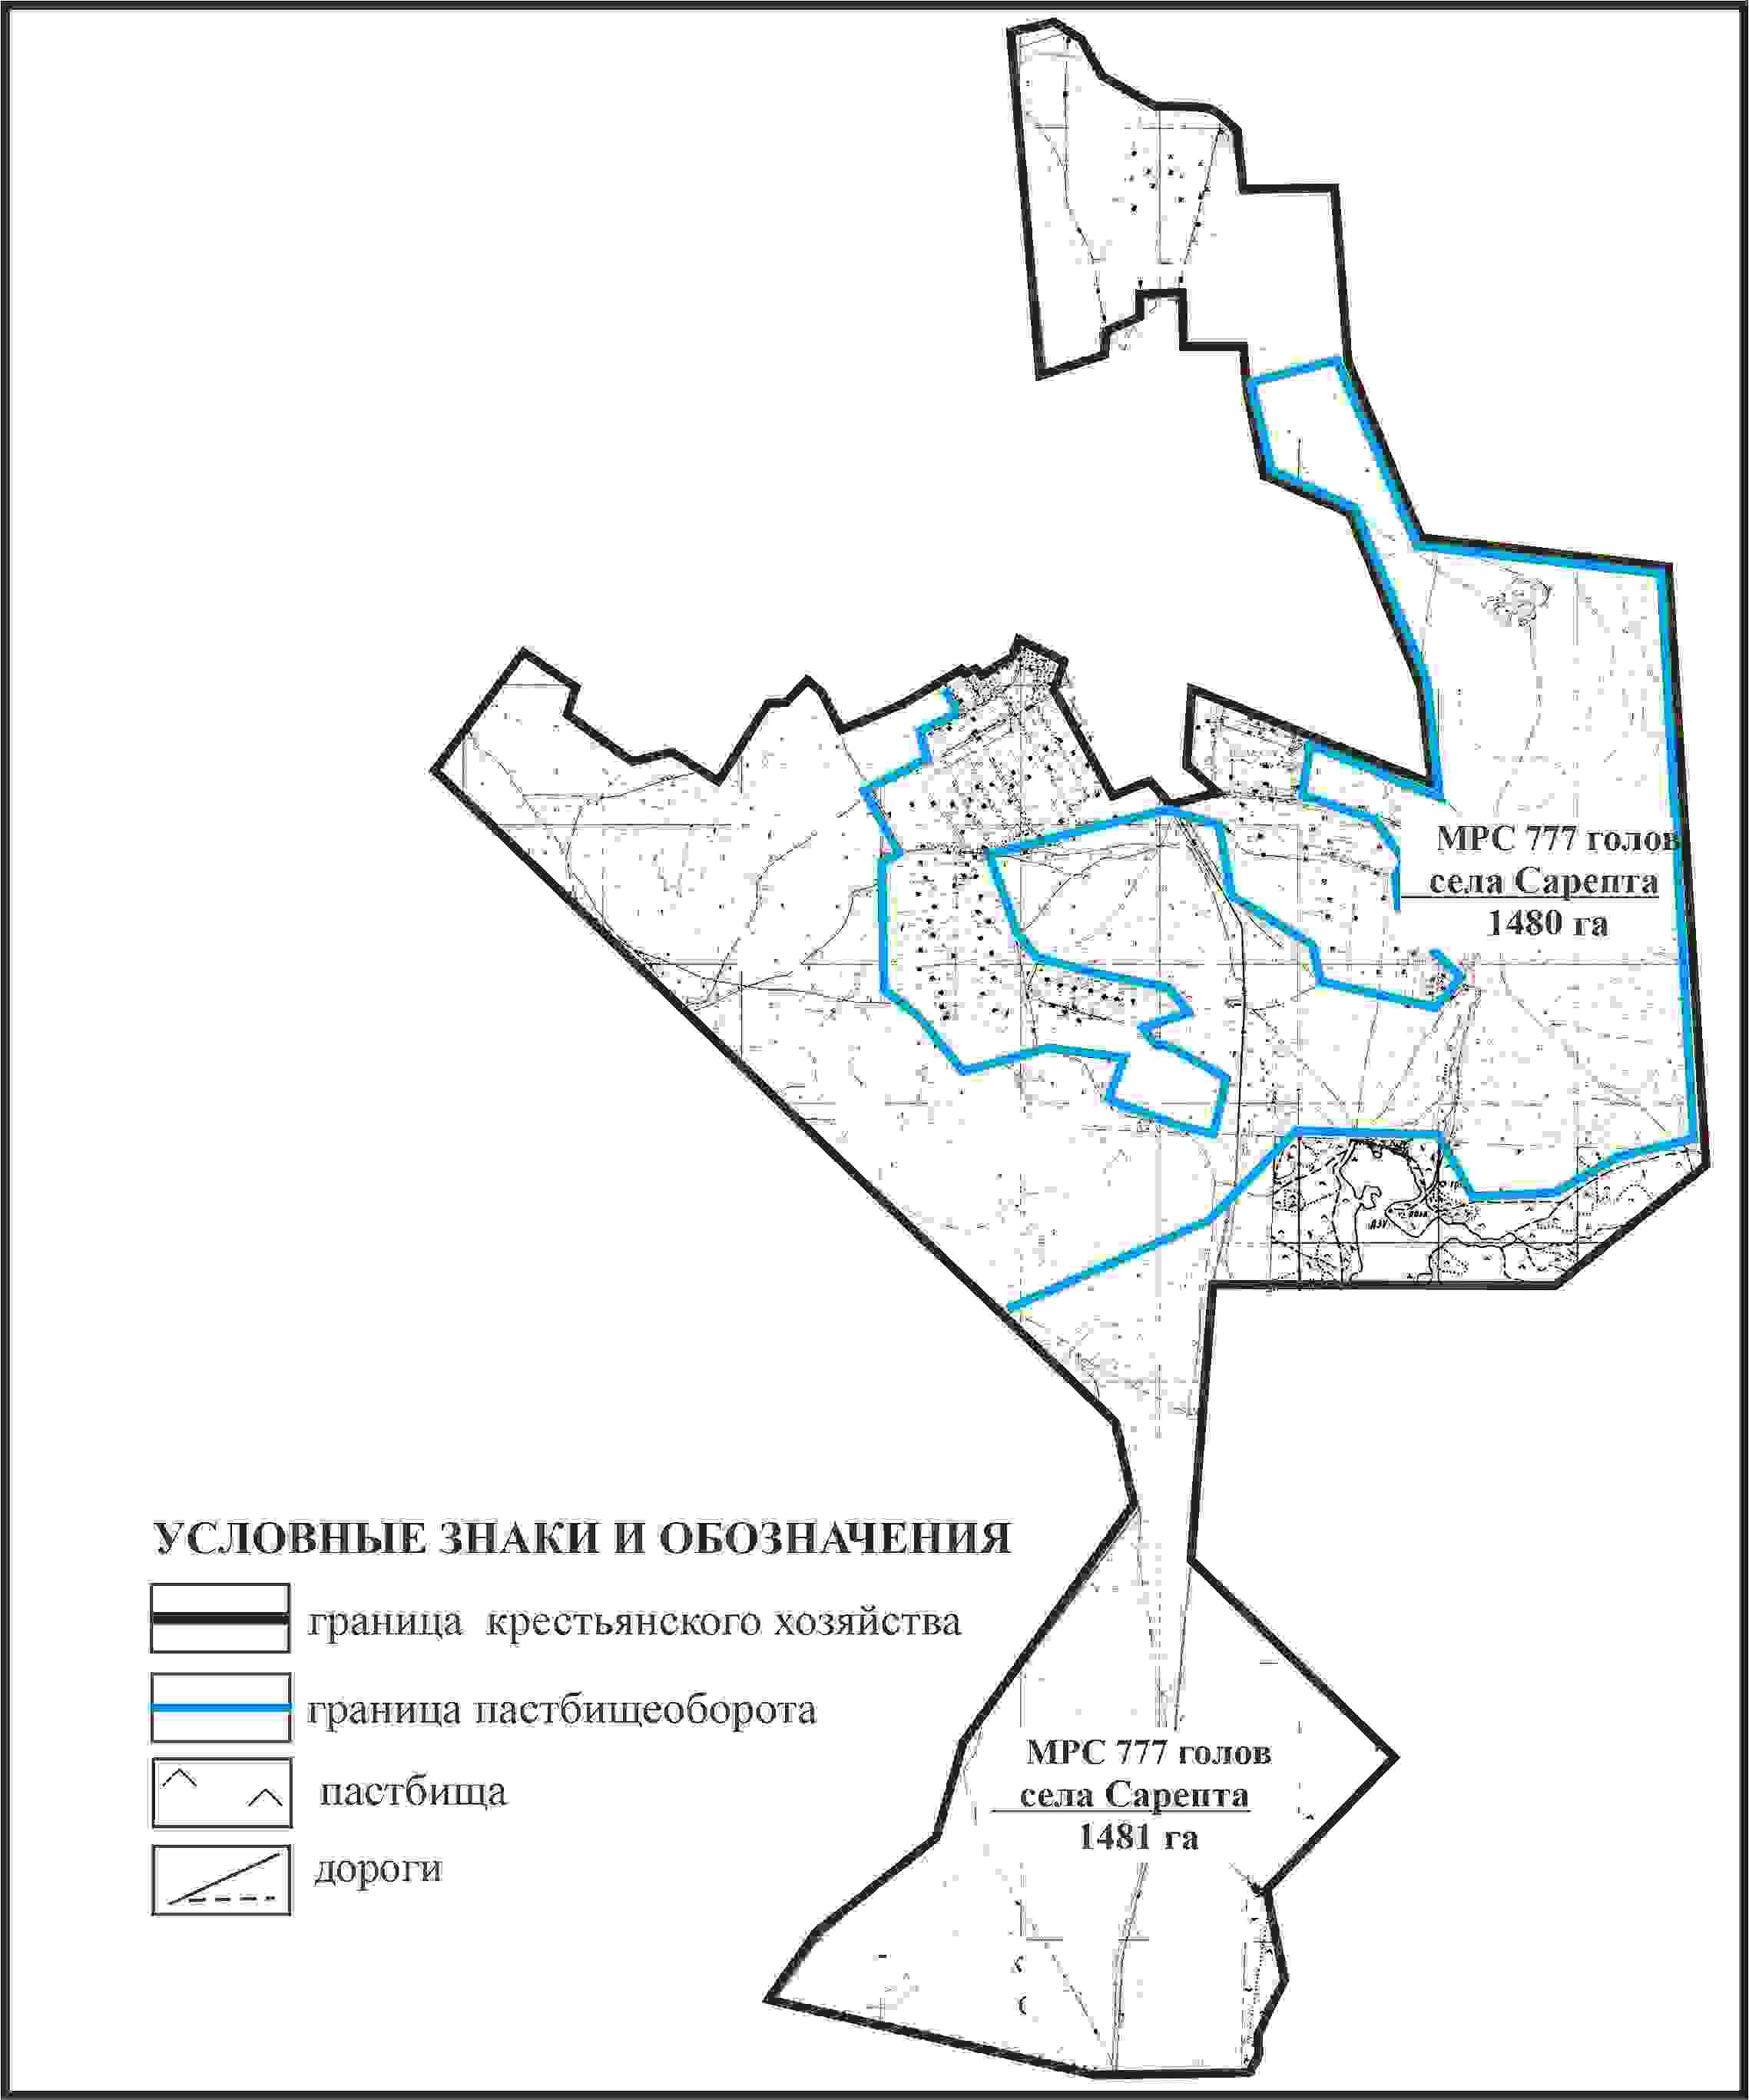

Приложение 42
к Плану по управлению
пастбищами и их использованию
по Абайскому району
на 2024-2025 годы
Схема внешних и внутренних границ и площадей пастбищ, объектов пастбищной инфраструктуры и землепользователей села Сарепта согласно меморандуму в границах ТОО “Койбас”, 09-134-006-135 Дзержинского сельского округа Абайского района

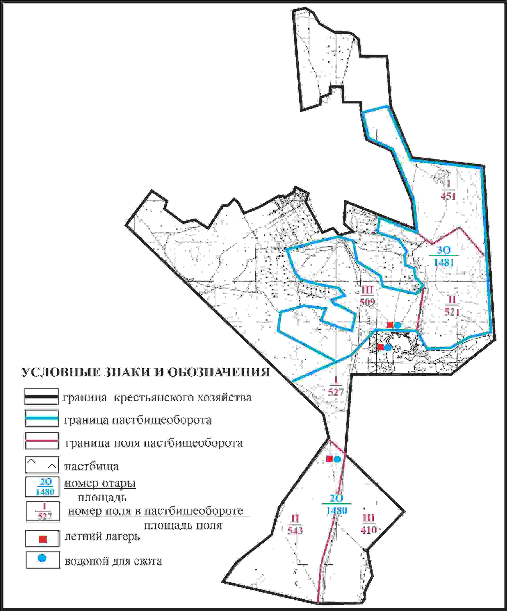

Приложение 43
к Плану по управлению
пастбищами и их использованию
по Абайскому району
на 2024-2025 годы
Схема доступа пастбищепользователей села Сарепта к водоисточникам согласно меморандуму в границах ТОО “Койбас”,09-134-006-135 Дзержинского сельского округа Абайского района

Приложение 44
к Плану по управлению
пастбищами и их использованию
по Абайскому району
на 2024-2025 годы
Схема перераспределения пастбищ для размещения поголовья сельскохозяйственных животных села Сарепта, села Коянды, в границах крестьянского хозяйства “Амантай К” 09-134-006-122 согласно меморандуму Дзержинского сельского округа Абайского района

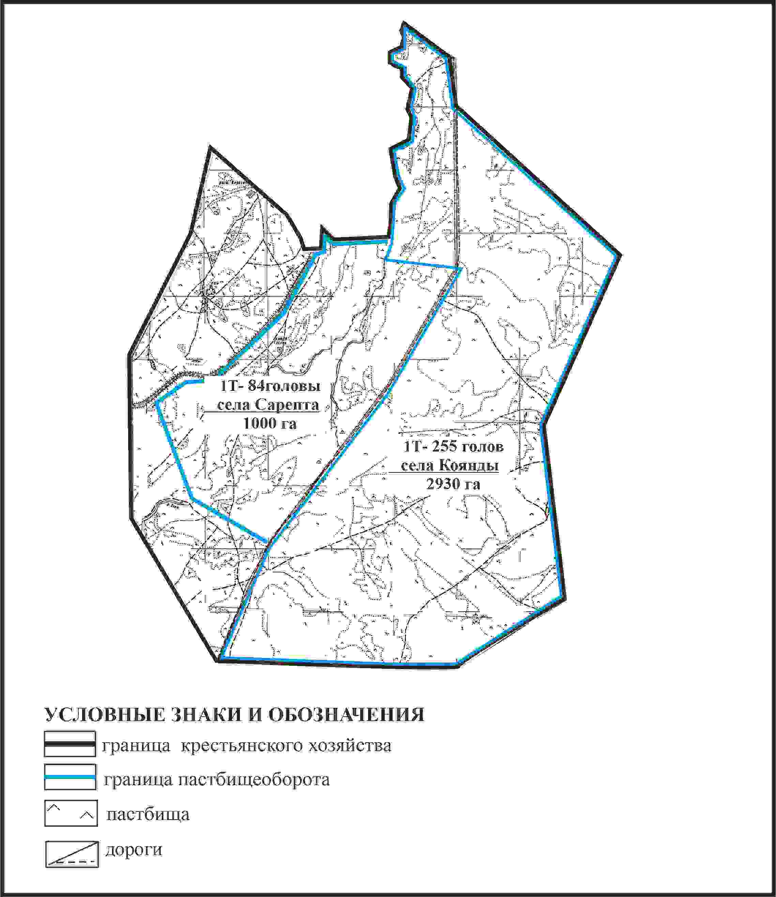

Приложение 45
к Плану по управлению
пастбищами и их использованию
по Абайскому району
на 2024-2025 годы
Схема внешних и внутренних границ и площадей пастбищ, объектов пастбищной инфраструктуры и землепользователей села Коянды, села Сарепта согласно меморандуму в границах крестьянского хозяйства “Амантай К” 09-134-006-122 Дзержинского сельского округа Абайского района

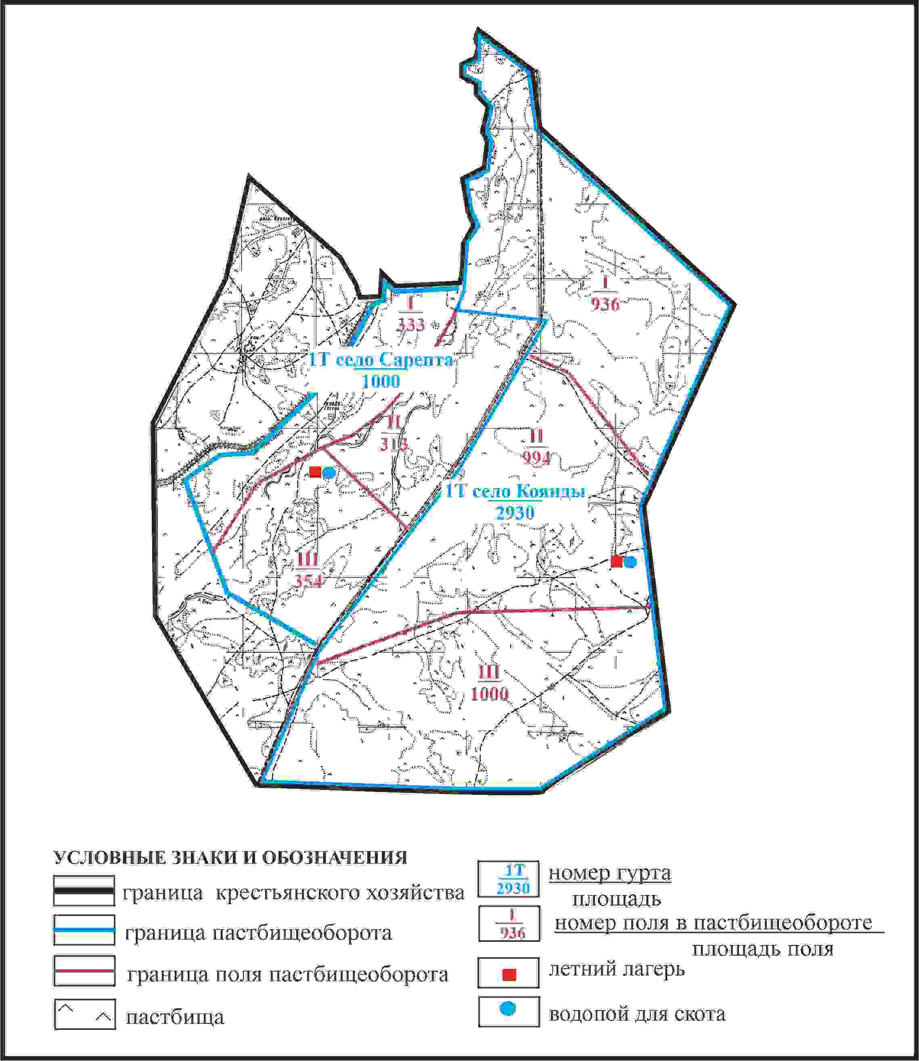

Приложение 46
к Плану по управлению
пастбищами и их использованию
по Абайскому району
на 2024-2025 годы
Схема доступа пастбищепользователей села Коянды, села Сарепта, к водоисточникам согласно меморандуму в границах крестьянского хозяйства “Амантай К” 09-134-006-122 Дзержинского сельского округа Абайского района

Приложение 47
к Плану по управлению
пастбищами и их использованию
по Абайскому району
на 2024-2025 годы
Схема расположения пастбищ собственников земельных участков и землепользователей на территрии села Коянды Дзержинского сельского округа Абайского района

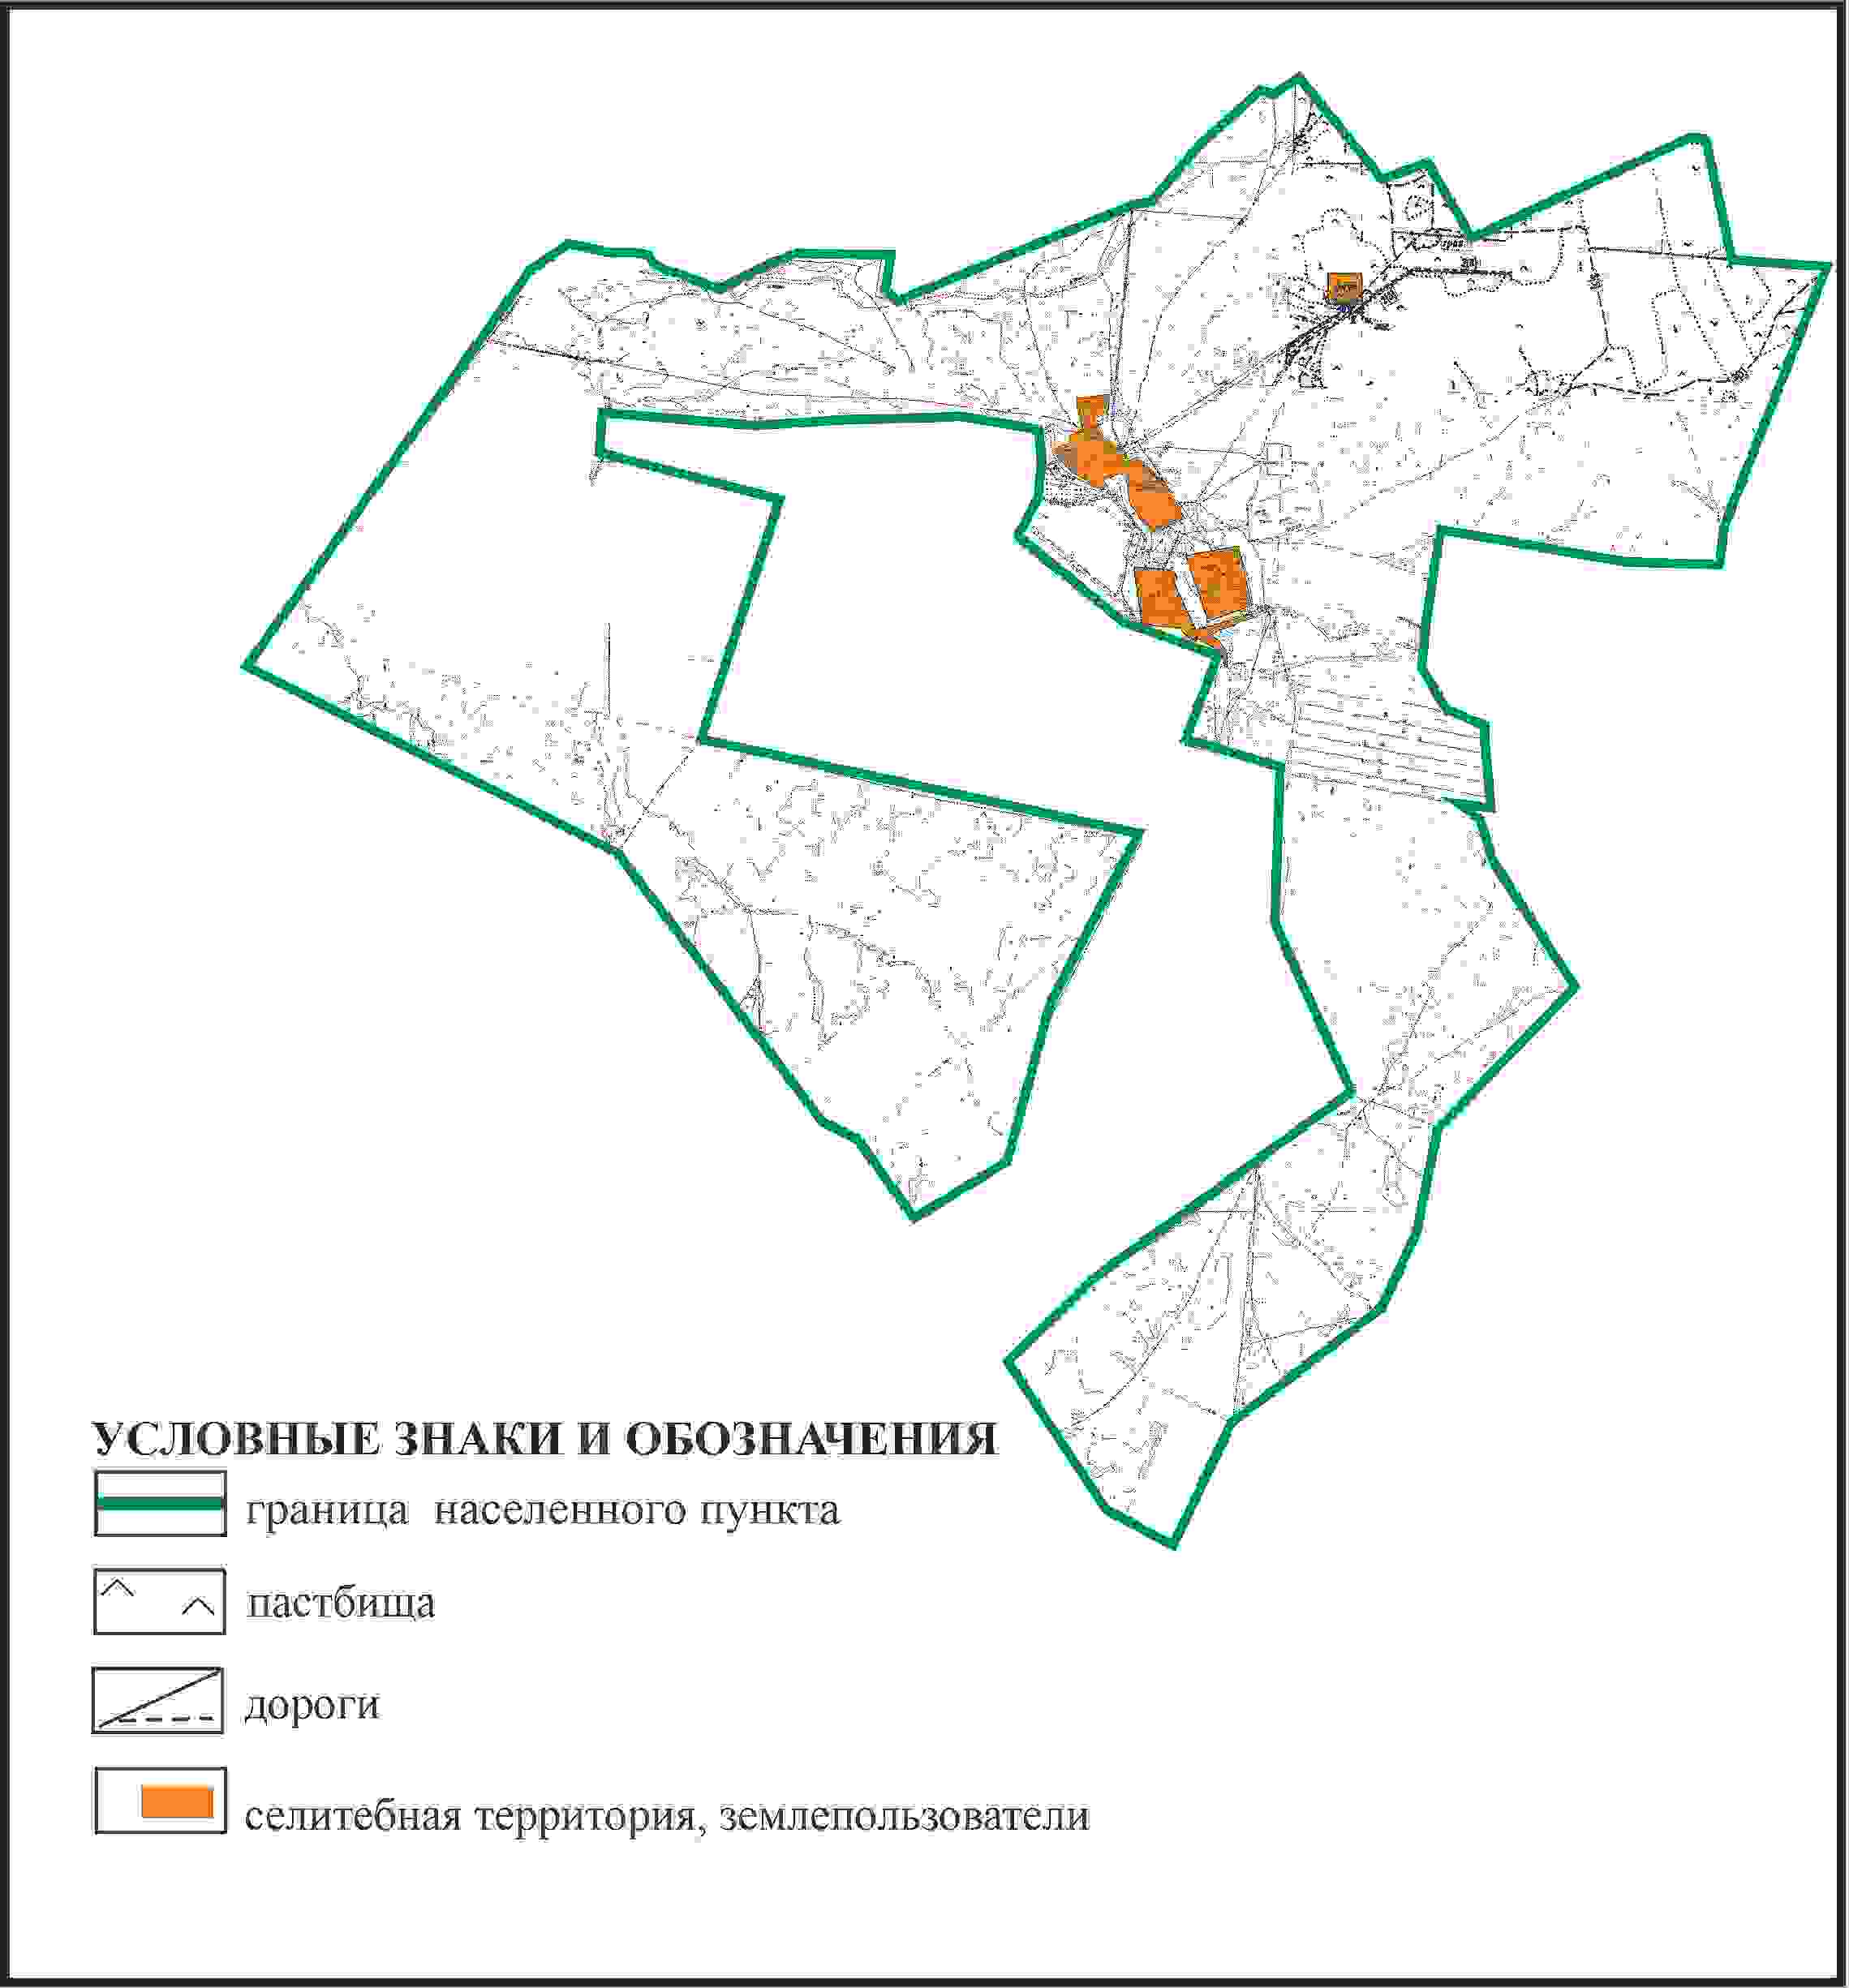

Приложение 48
к Плану по управлению
пастбищами и их использованию
по Абайскому району
на 2024-2025 годы
Схема перераспределения пастбищ для размещения поголовья сельскохозяйственных животных в границах села Коянды Дзержинского сельского округа Абайского района

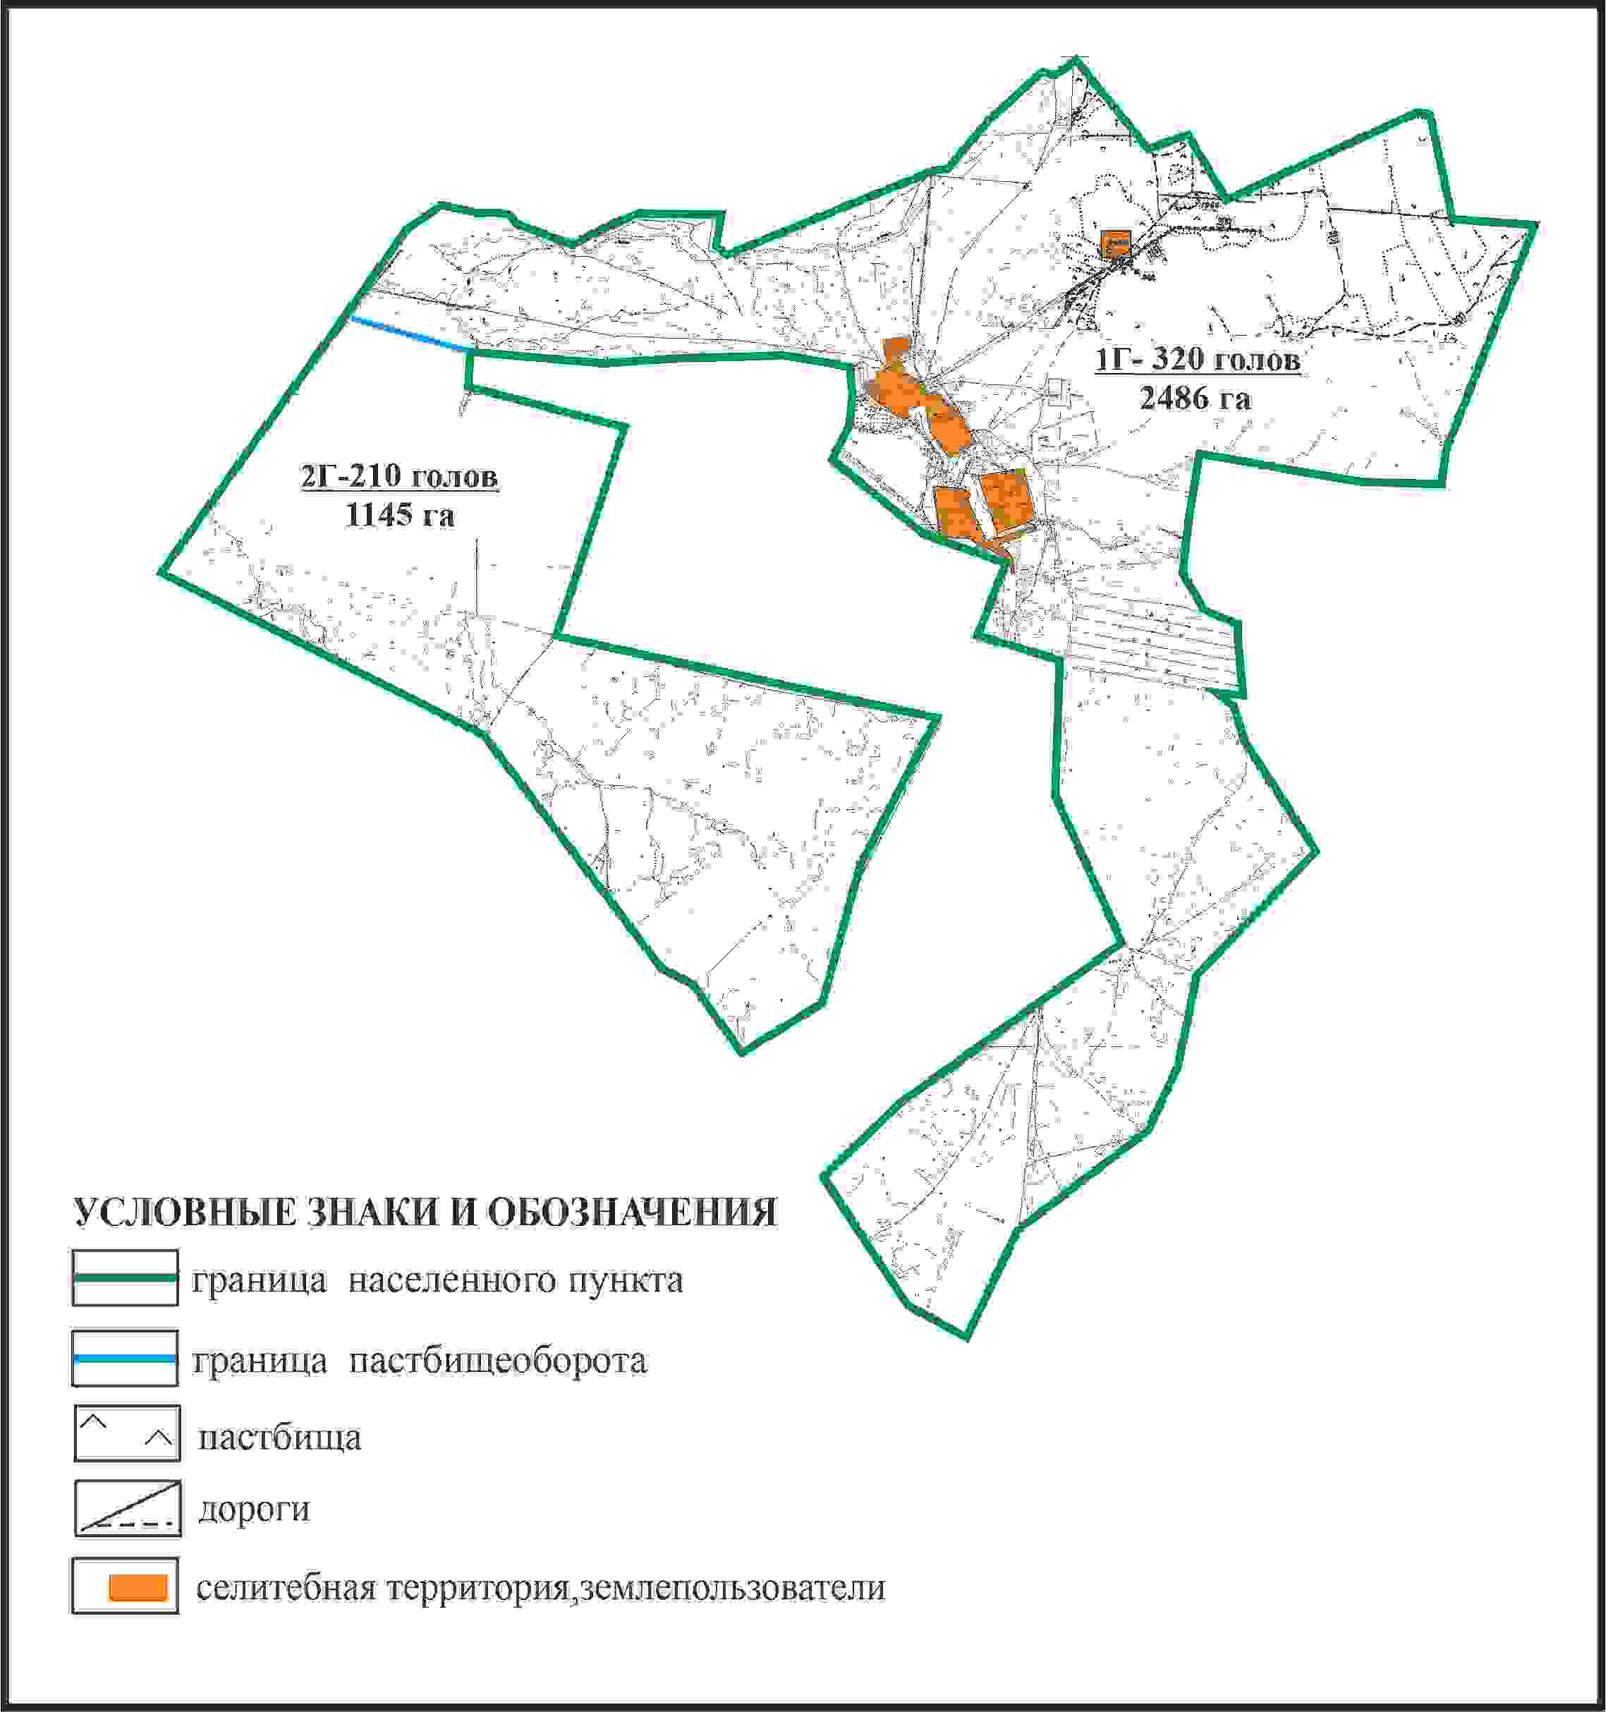

Приложение 49
к Плану по управлению
пастбищами и их использованию
по Абайскому району
на 2024-2025 годы
Схема внешних и внутренних границ и площадей пастбищ, объектов пастбищной инфраструктуры и землепользователей в границах села Коянды Дзержинского сельского округа Абайского района

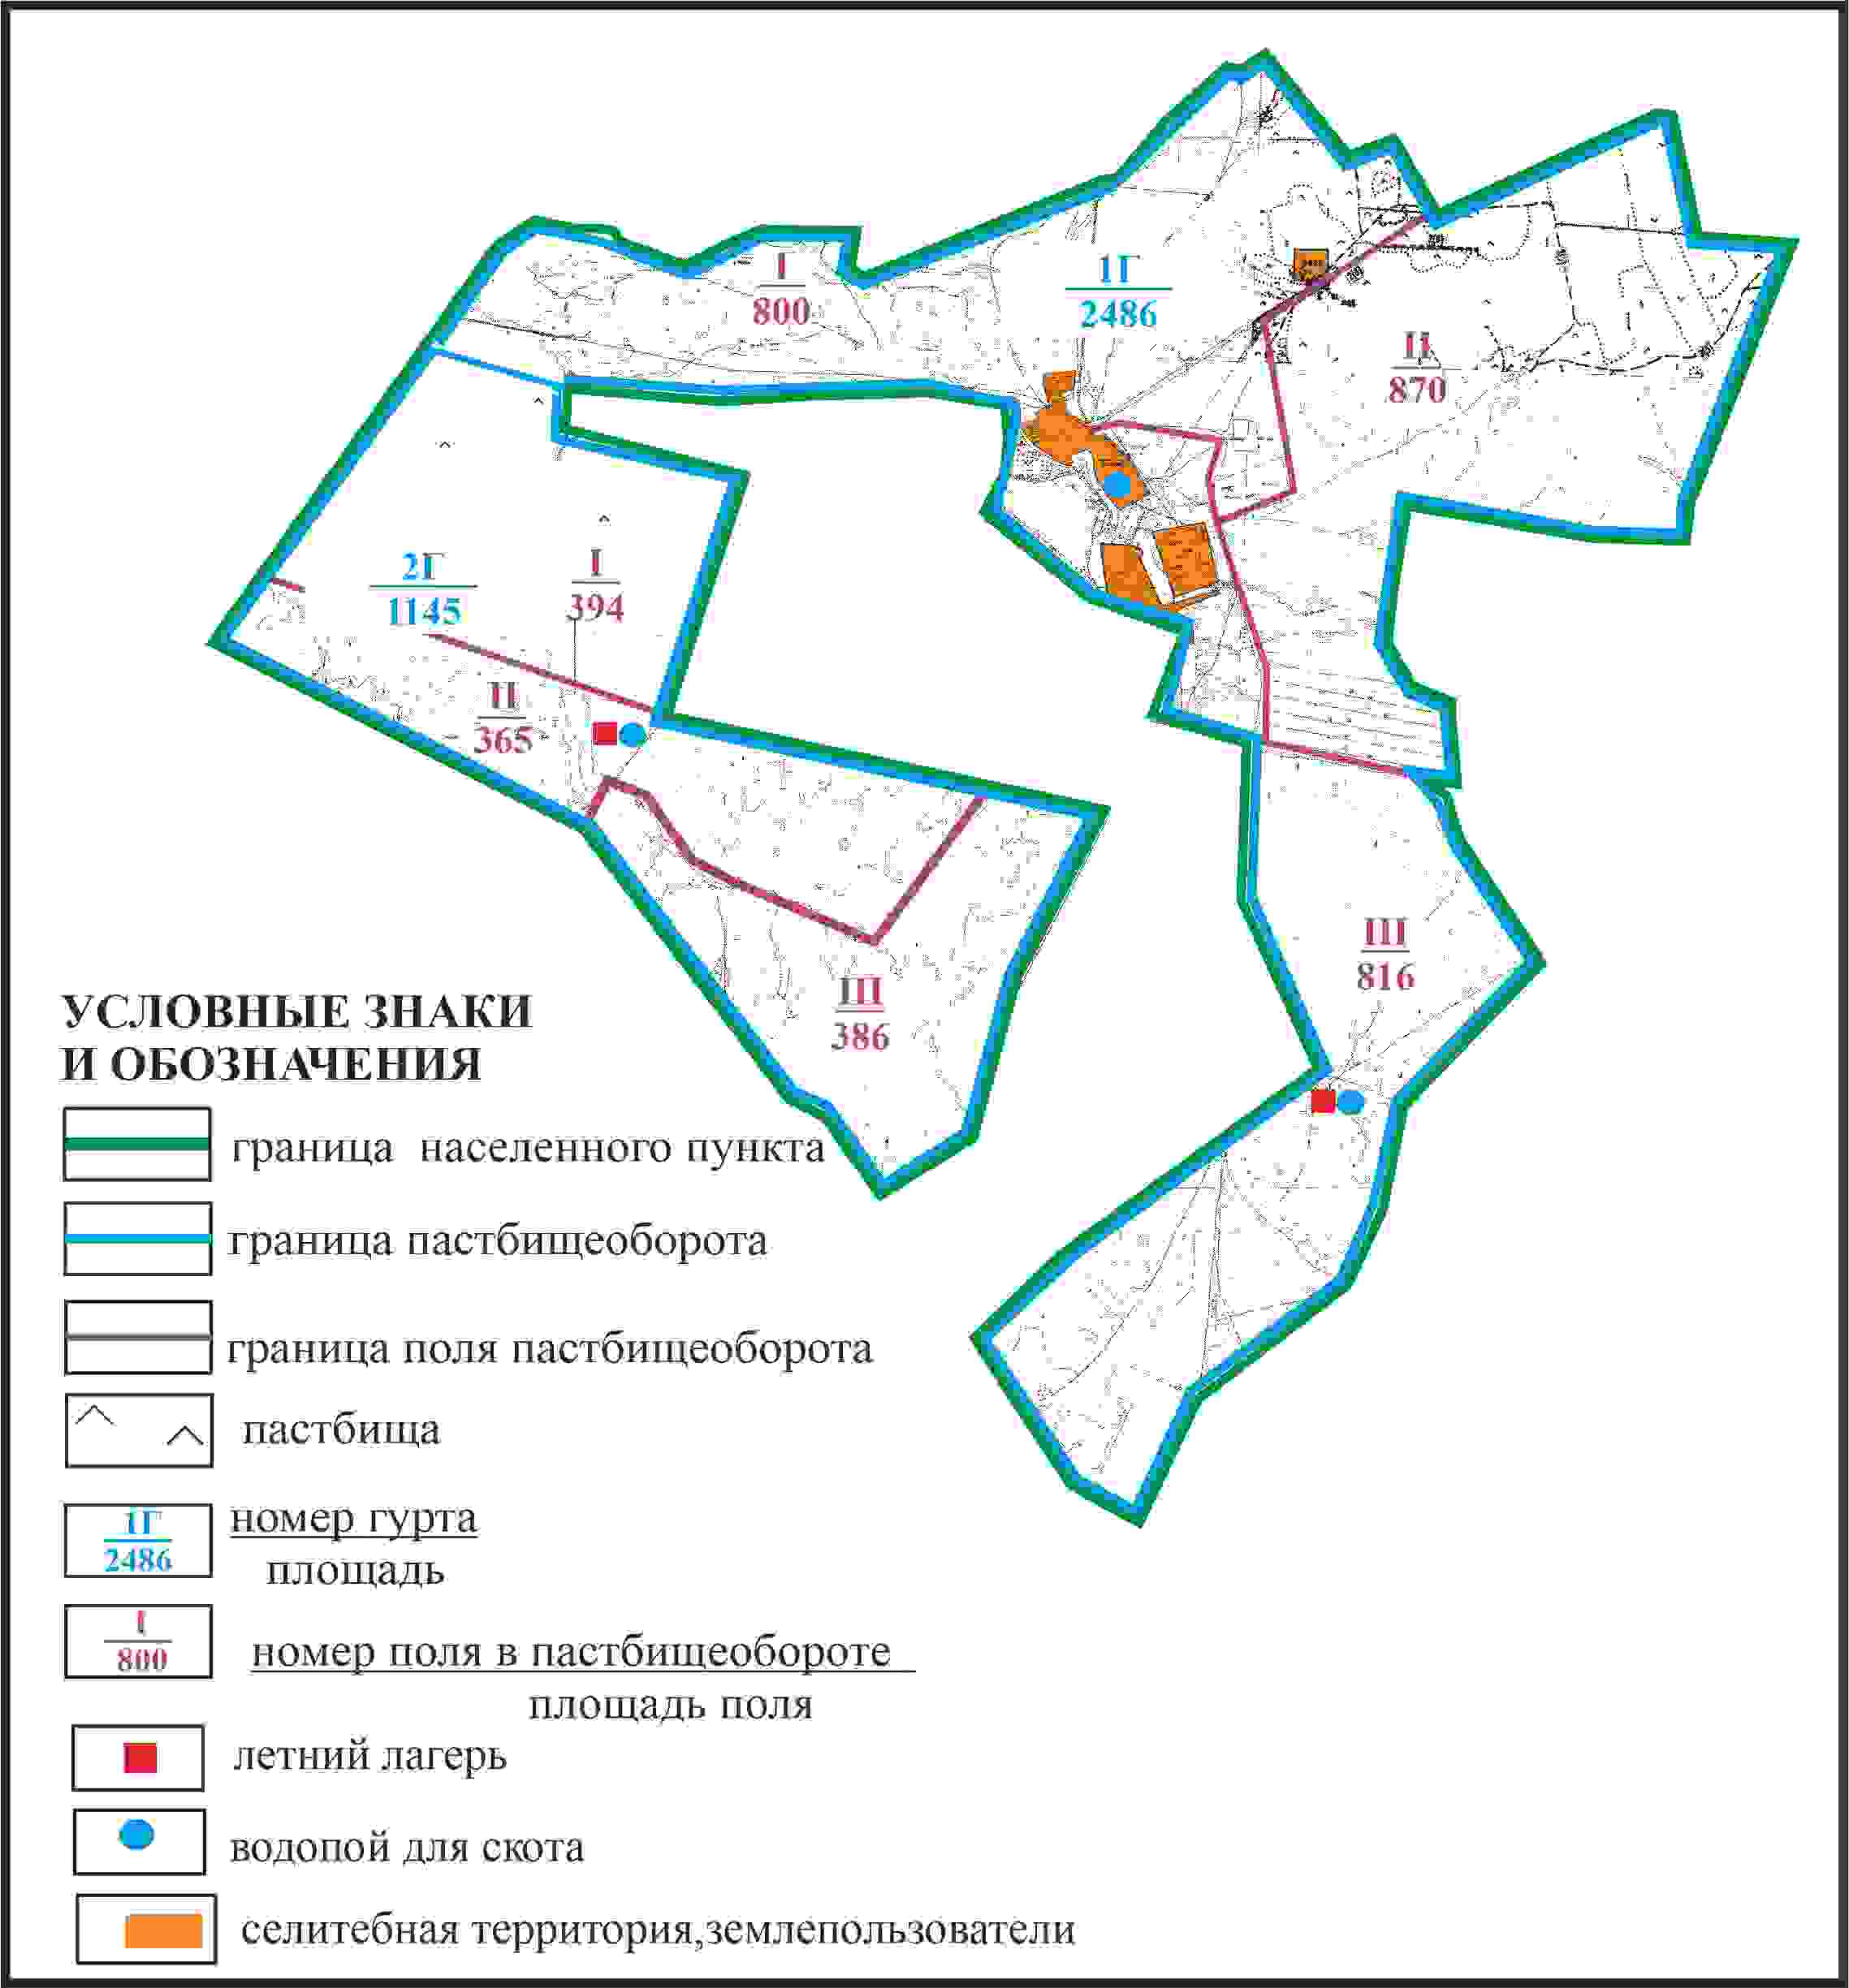

Приложение 50
к Плану по управлению
пастбищами и их использованию
по Абайскому району
на 2024-2025 годы
Схема доступа пастбищепользователей к водоисточникам в границах села Коянды Дзержинского сельского округа Абайского района

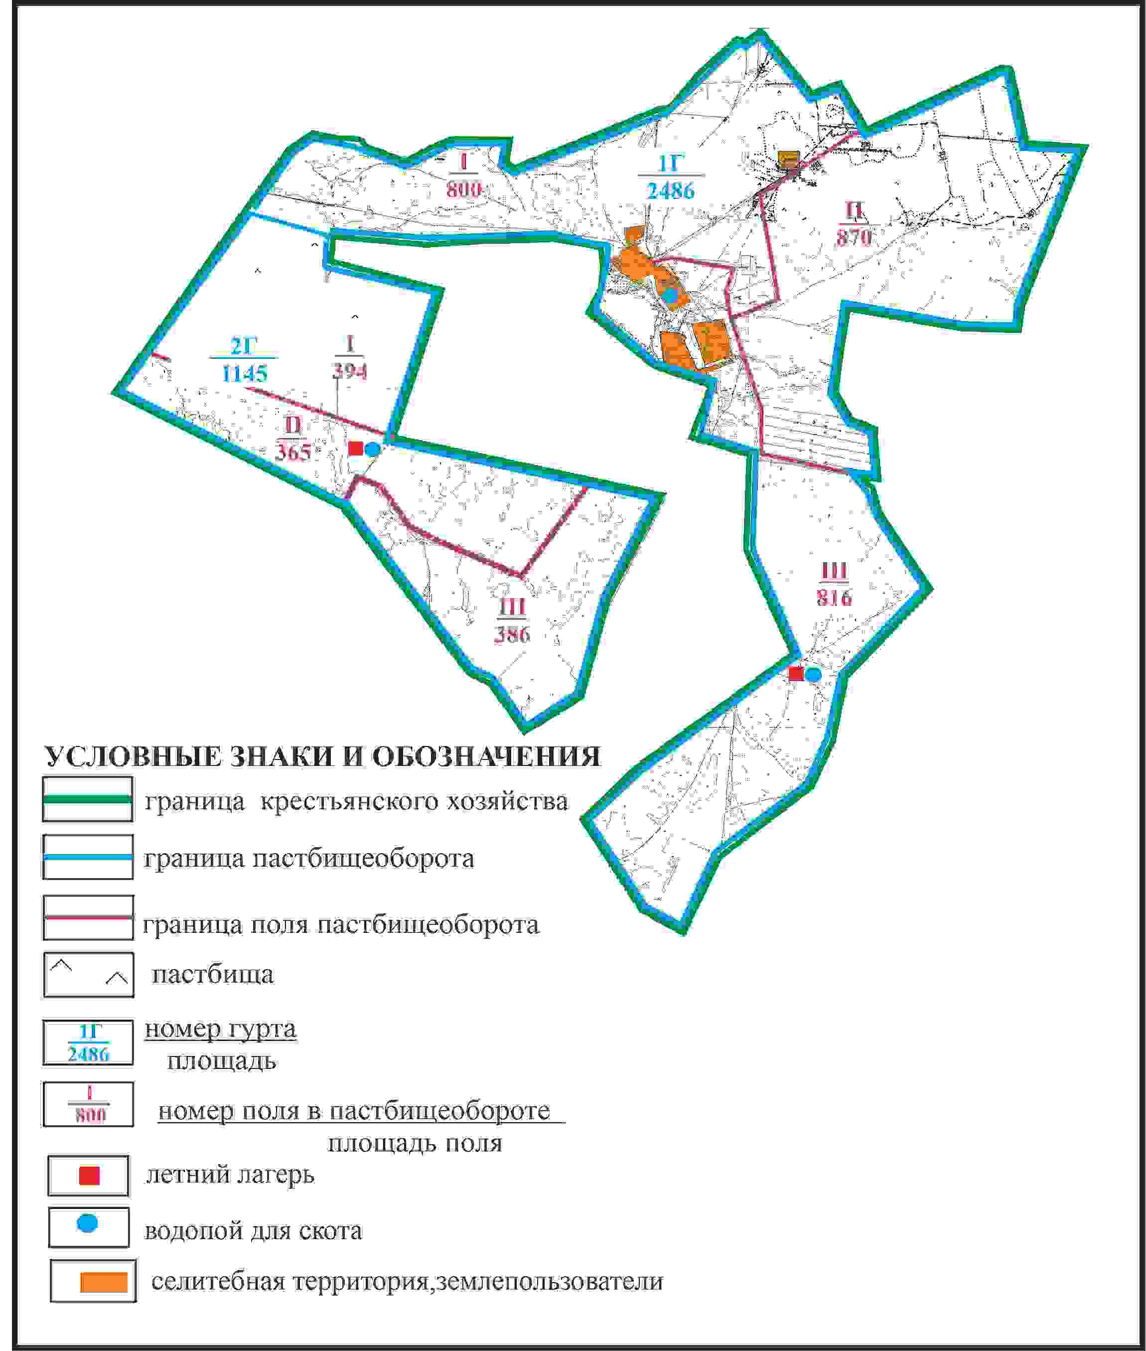

Приложение 51
к Плану по управлению
пастбищами и их использованию
по Абайскому району
на 2024-2025 годы
Схема перераспределения пастбищ для размещения поголовья сельскохозяйственных животных села Коянды согласно меморандуму в границах крестьянского хозяйства “Василек” 09-134-006-007, 09-134-006-008 Дзержинского сельского округа Абайского района

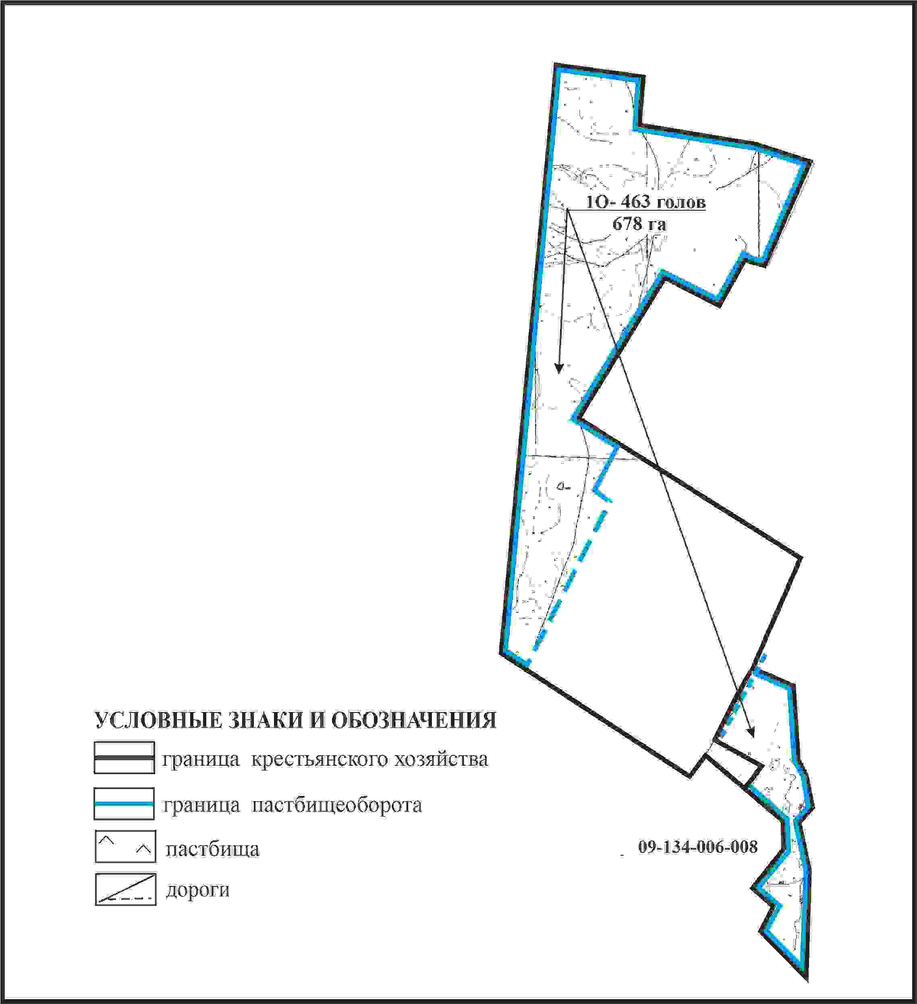

Приложение 52
к Плану по управлению
пастбищами и их использованию
по Абайскому району
на 2024-2025 годы
Схема внешних и внутренних границ и площадей пастбищ, объектов пастбищной инфраструктуры и землепользователей села Коянды, согласно меморандуму в границах крестьянского хозяйства “Василек” 09-134-006-007, 09-134-006-008 Дзержинского сельского округа Абайского района

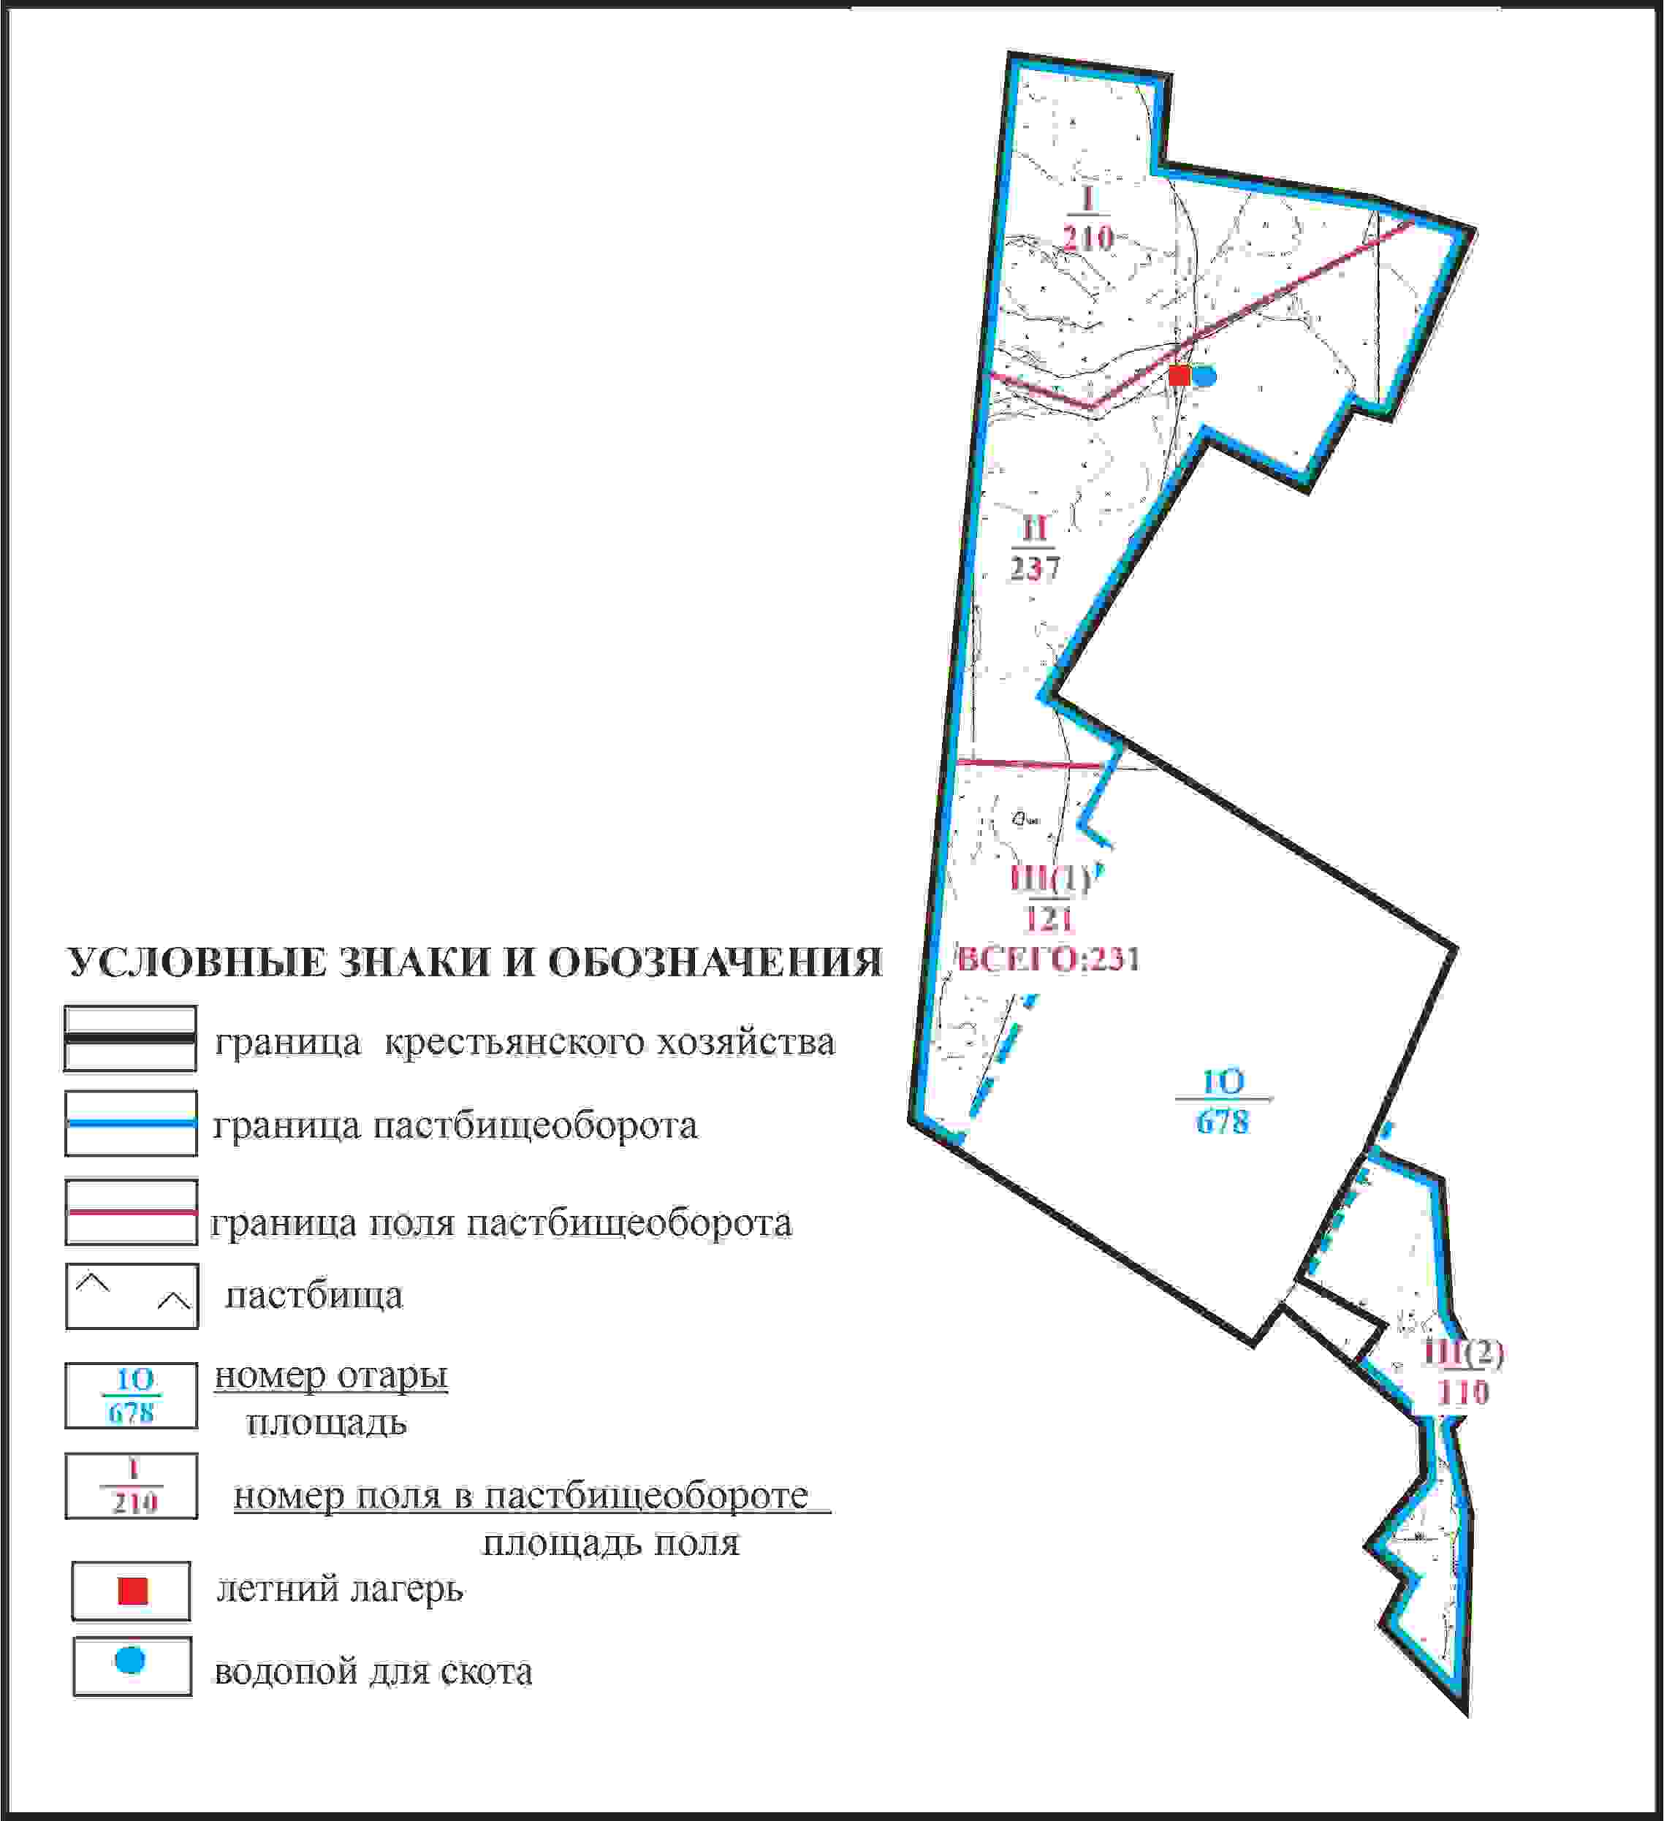

Приложение 53
к Плану по управлению
пастбищами и их использованию
по Абайскому району
на 2024-2025 годы
Схема доступа пастбищепользователей села Коянды,к водоисточникам согласно меморандуму в границах крестьянского хозяйства “Василек” 09-134-006-007, 09-134-006-008 Дзержинского сельского округа Абайского района

Приложение 54
к Плану по управлению
пастбищами и их использованию
по Абайскому району
на 2024-2025 годы
Схема расположения пастбищ собственников земельных участков и землепользователей на территории села Койбас Дзержинского сельского округа Абайского района

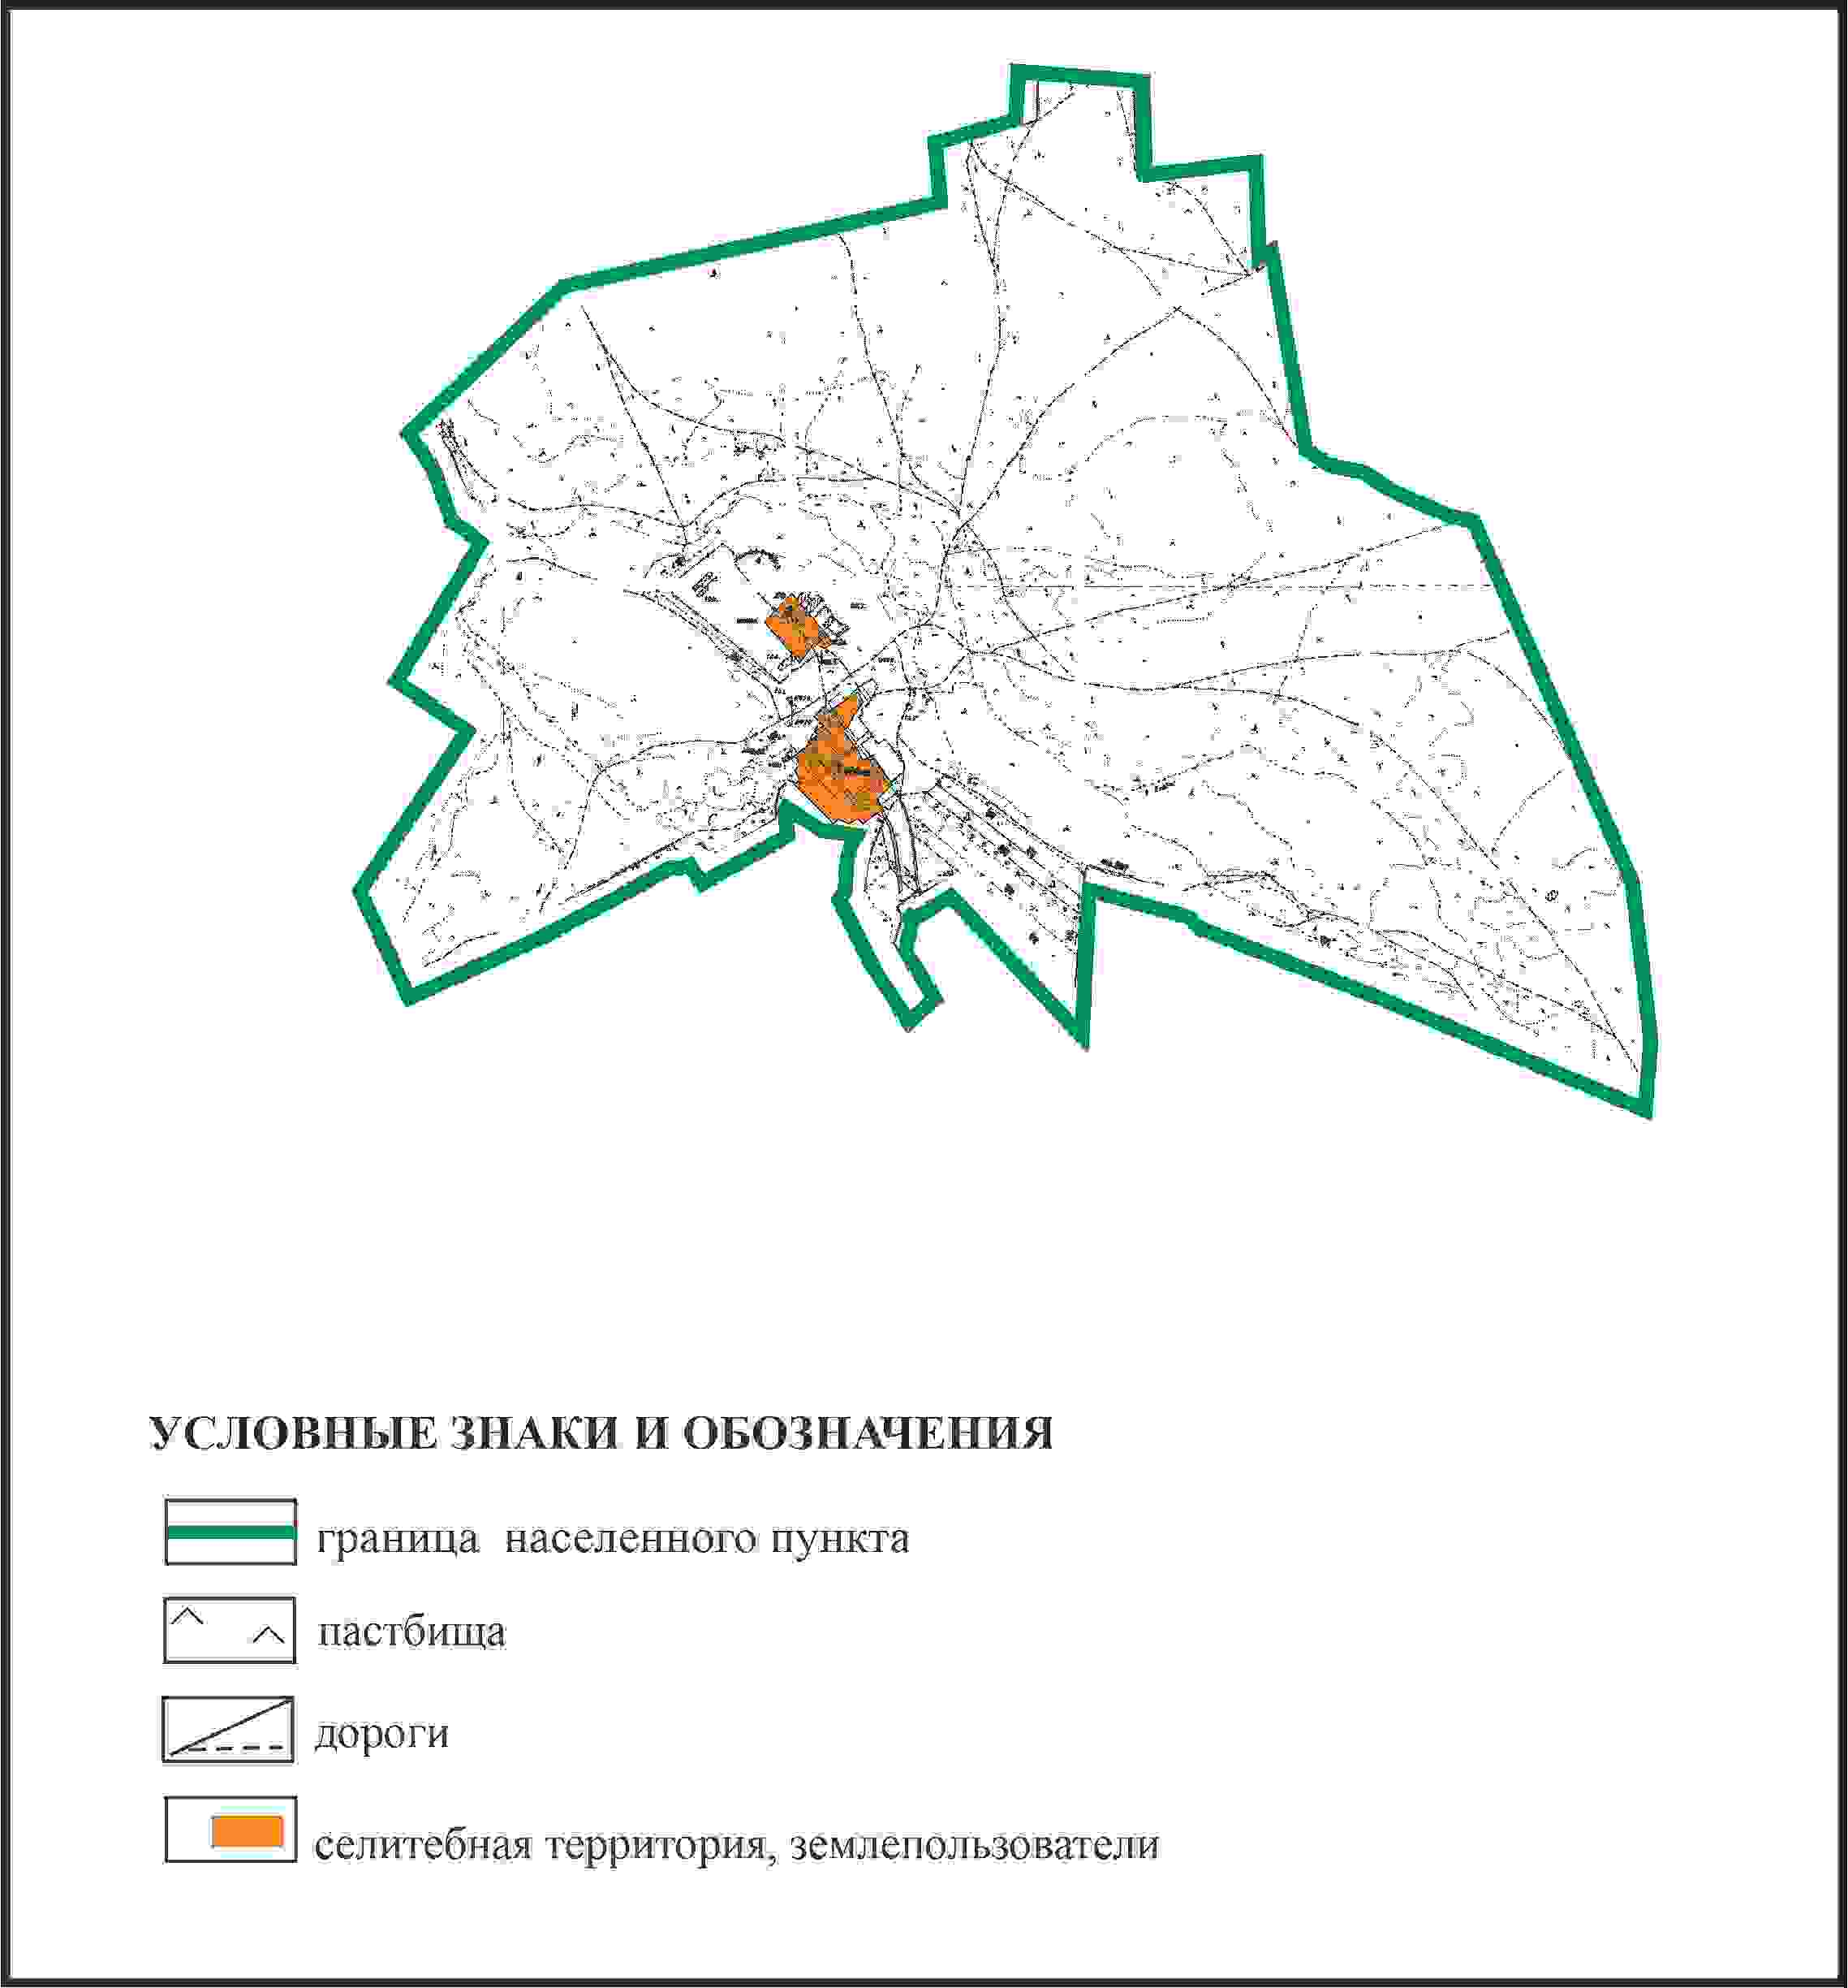

Приложение 55
к Плану по управлению
пастбищами и их использованию
по Абайскому району
на 2024-2025 годы
Схема перераспределения пастбищ для размещения поголовья сельскохозяйственных животных в границах села Койбас Дзержинского сельского округа Абайского района

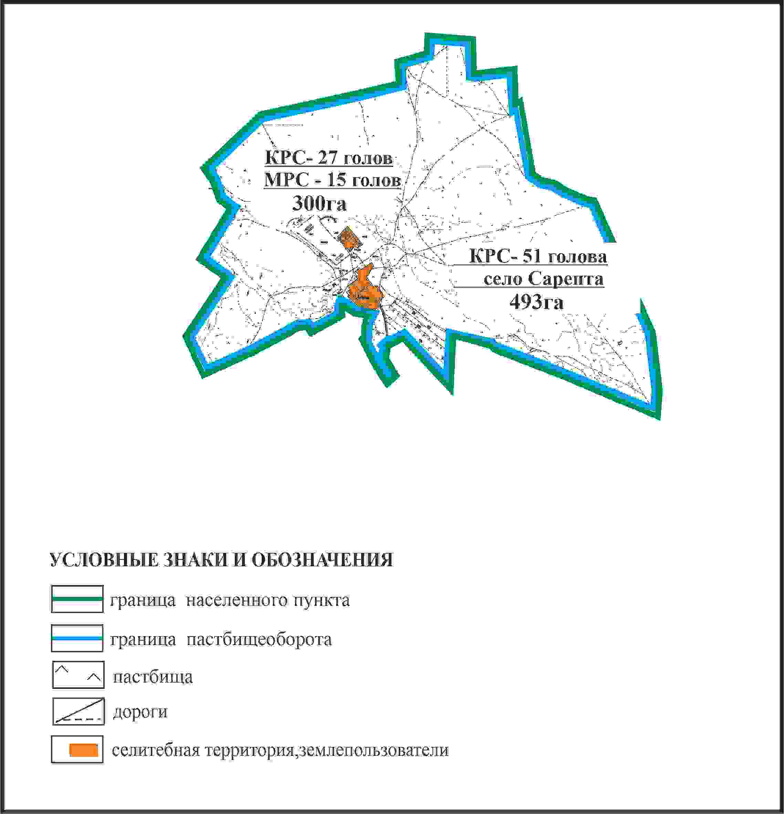

Приложение 56
к Плану по управлению
пастбищами и их использованию
по Абайскому району
на 2024-2025 годы
Схема внешних и внутренних границ и площадей пастбищ, объектов пастбищной инфраструктуры в границах села Койбас Дзержинского сельского округа Абайского района

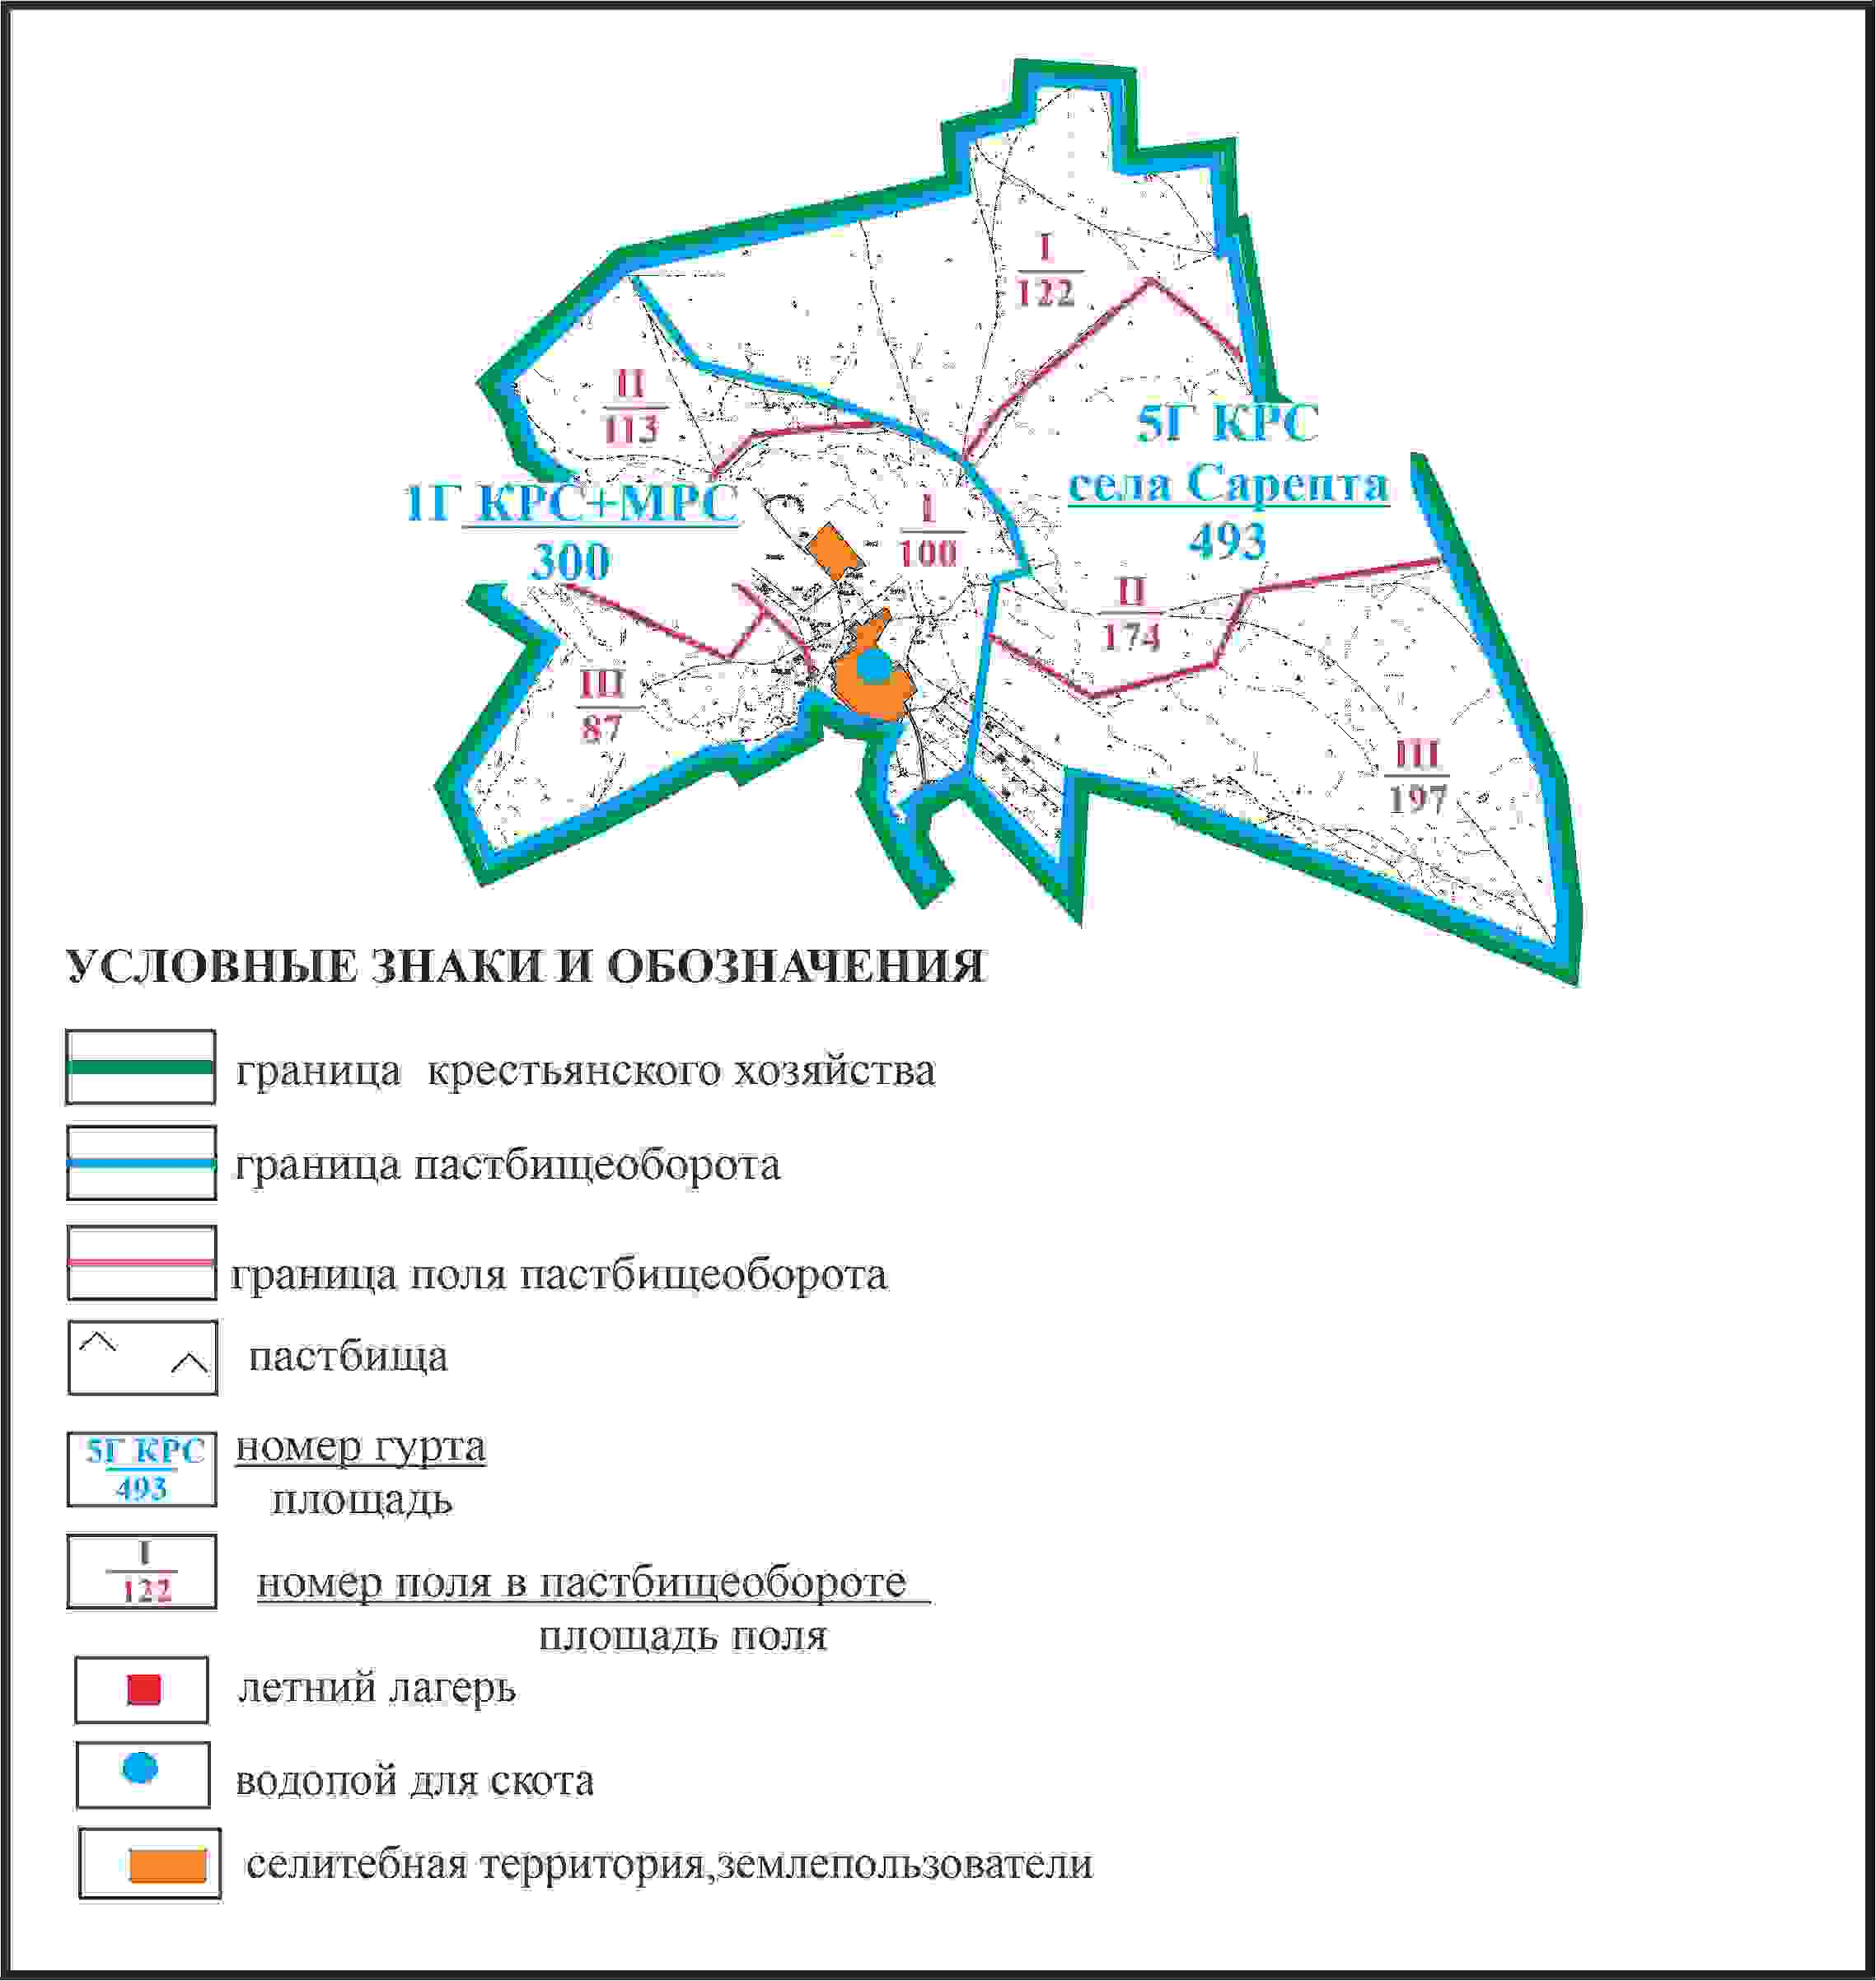

Приложение 57
к Плану по управлению
пастбищами и их использованию
по Абайскому району
на 2024-2025 годы
Схема доступа пастбищепользователей к водоисточникам в границах села Койбас Дзержинского сельского округа Абайского района

Приложение 58
к Плану по управлению
пастбищами и их использованию
по Абайскому району
на 2024-2025 годы
Схема перераспределения пастбищ для размещения поголовья сельскохозяйственных животных в границах села Койбас Дзержинского сельского округа Абайского района (чересполосный земельный участок)

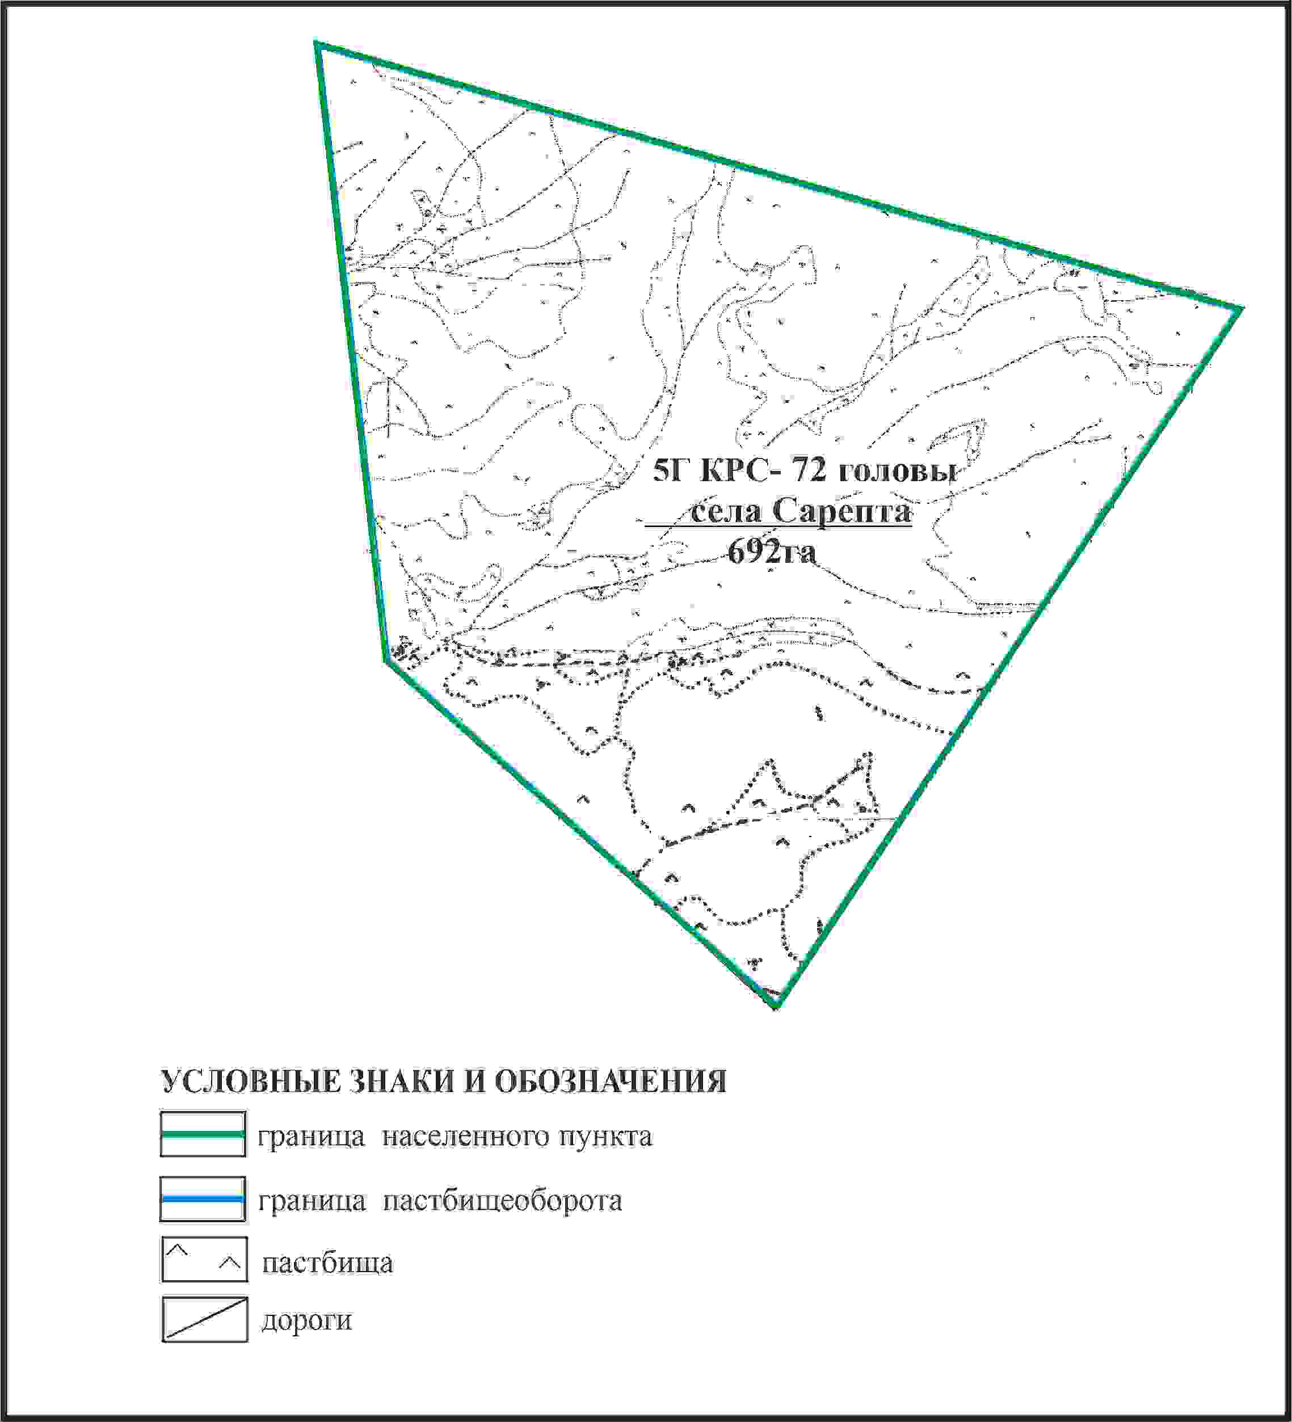

Приложение 59
к Плану по управлению
пастбищами и их использованию
по Абайскому району
на 2024-2025 годы
Схема внешних и внутренних границ и площадей пастбищ, объектов пастбищной инфраструктуры в границах села Койбас Дзержинского сельского округа Абайского района (чересполосный земельный участок)

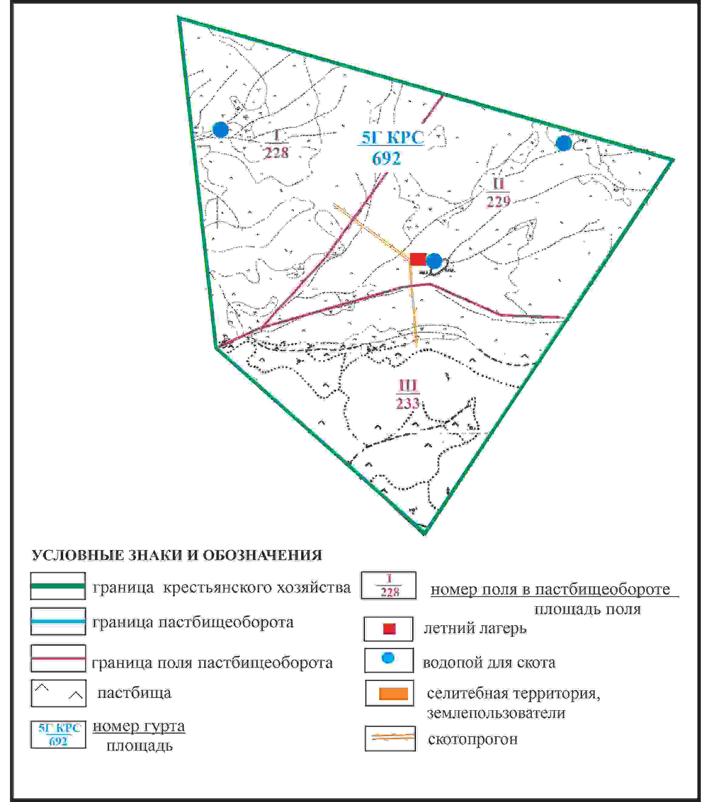

Приложение 60
к Плану по управлению
пастбищами и их использованию
по Абайскому району
на 2024-2025 годы
Схема доступа пастбищепользователей к водоисточникам в границах села Койбас Дзержинского сельского округа Абайского района (чересполосный земельный участок)

Приложение 61
к Плану по управлению
пастбищами и их использованию
по Абайскому району
на 2024-2025 годы
Схема расположения пастбищ собственников земельных участков и землепользователей на территории села Дубовка Дубовского сельского округа Абайского района

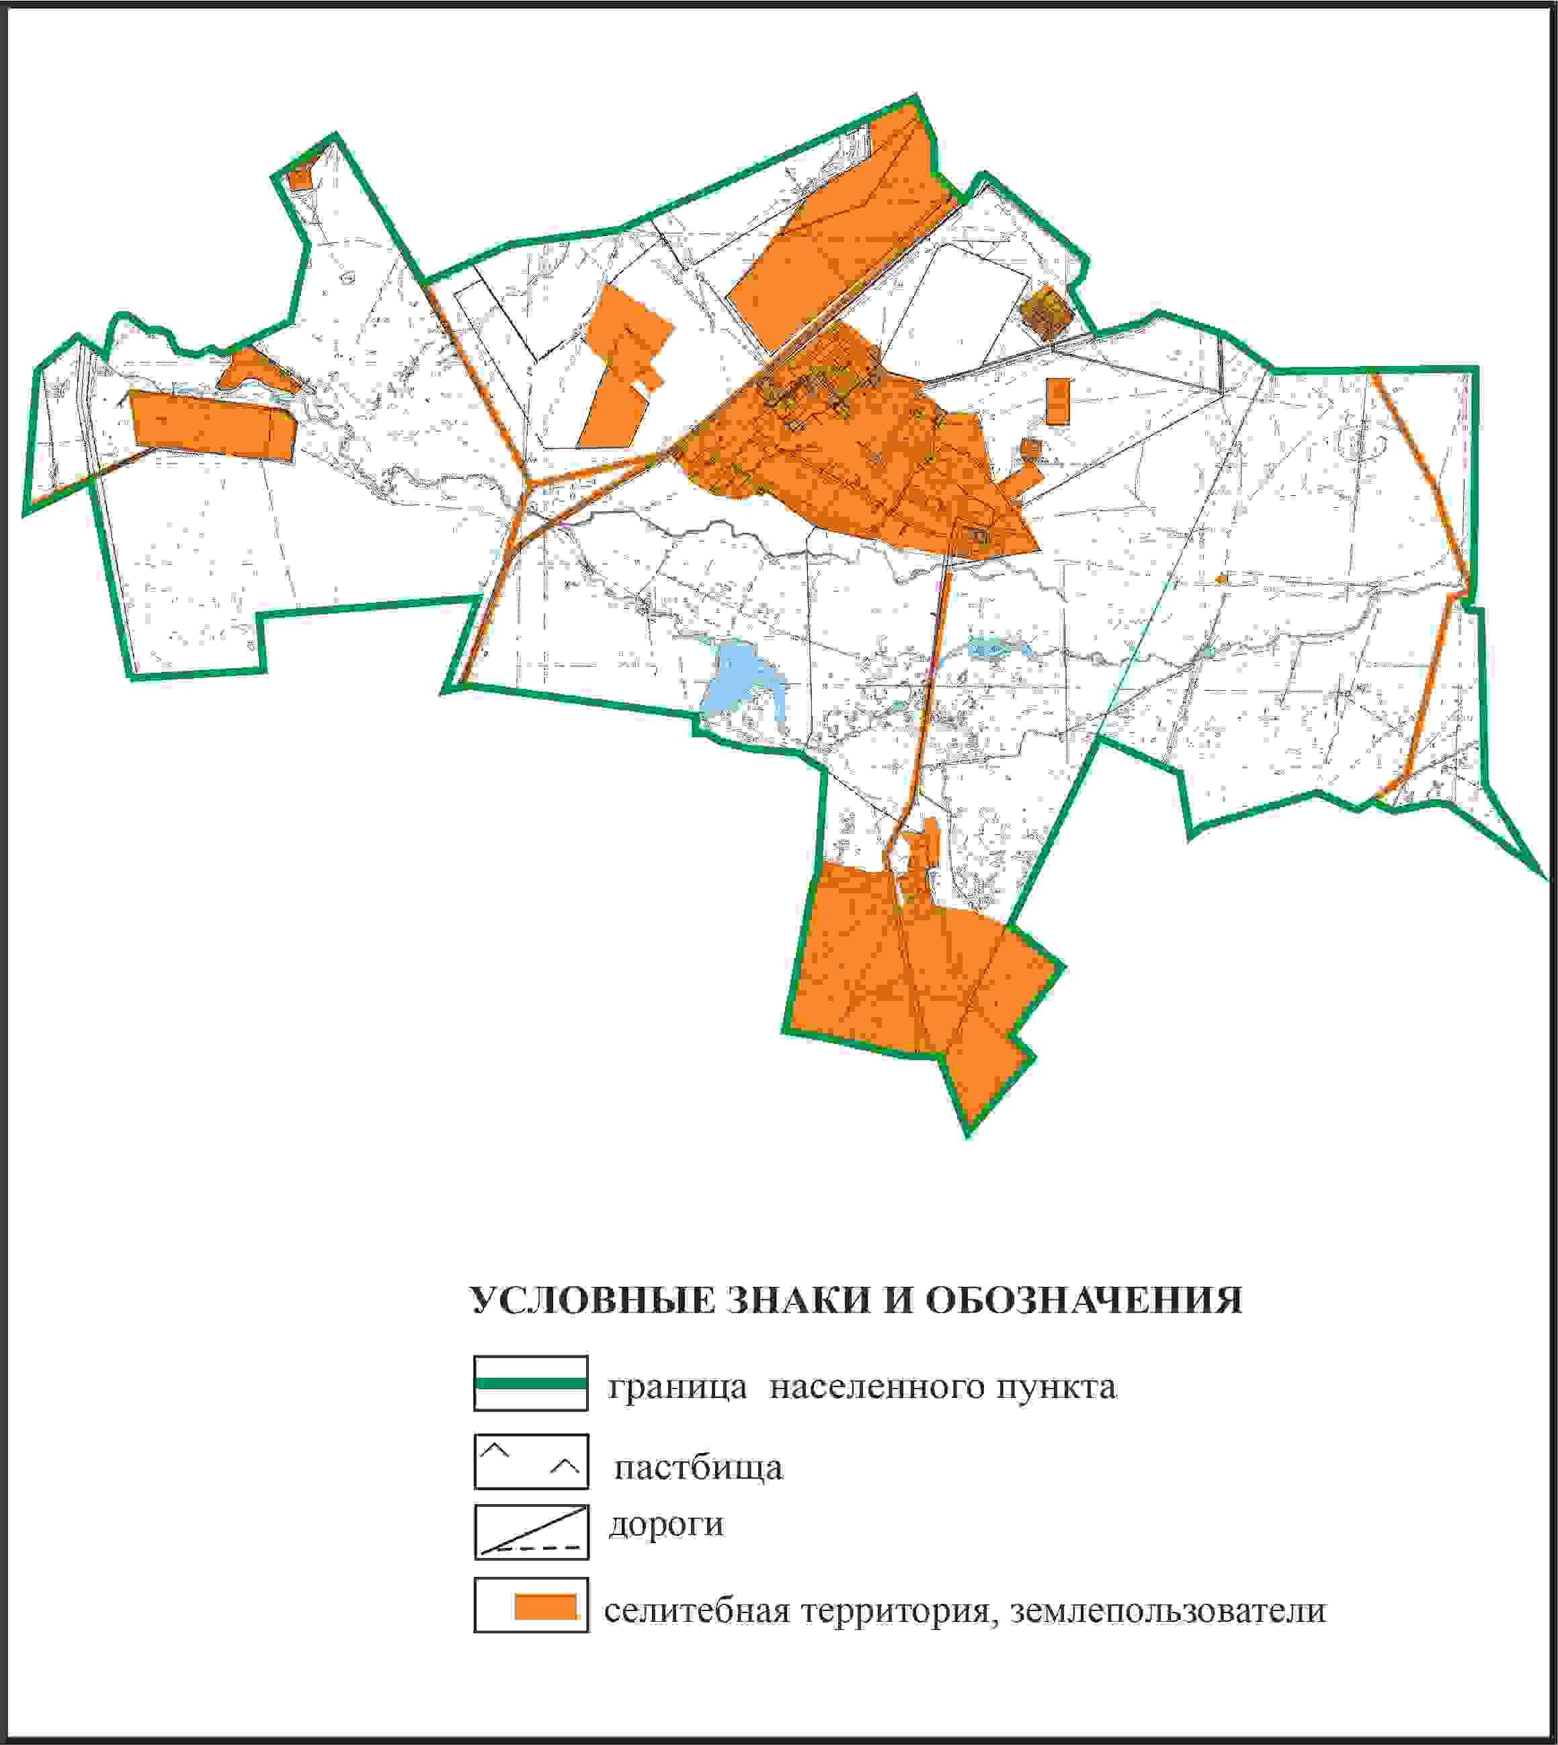

Приложение 62
к Плану по управлению
пастбищами и их использованию
по Абайскому району
на 2024-2025 годы
Схема перераспределения пастбищ для размещения поголовья сельскохозяйственных животных в границах села Дубовка Дубовского сельского округа Абайского района

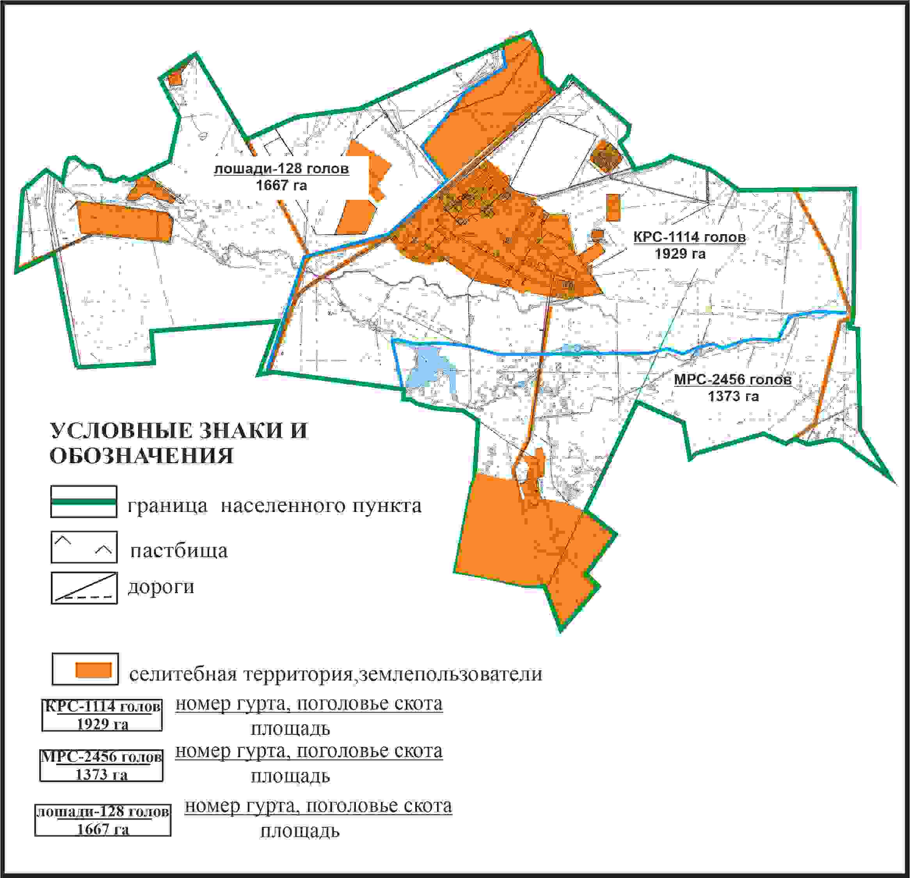

Приложение 63
к Плану по управлению
пастбищами и их использованию
по Абайскому району
на 2024-2025 годы
Схема внешних и внутренних границ и площадей пастбищ, объектов пастбищной инфраструктуры в границах села Дубовка Дубовского сельского округа Абайского района

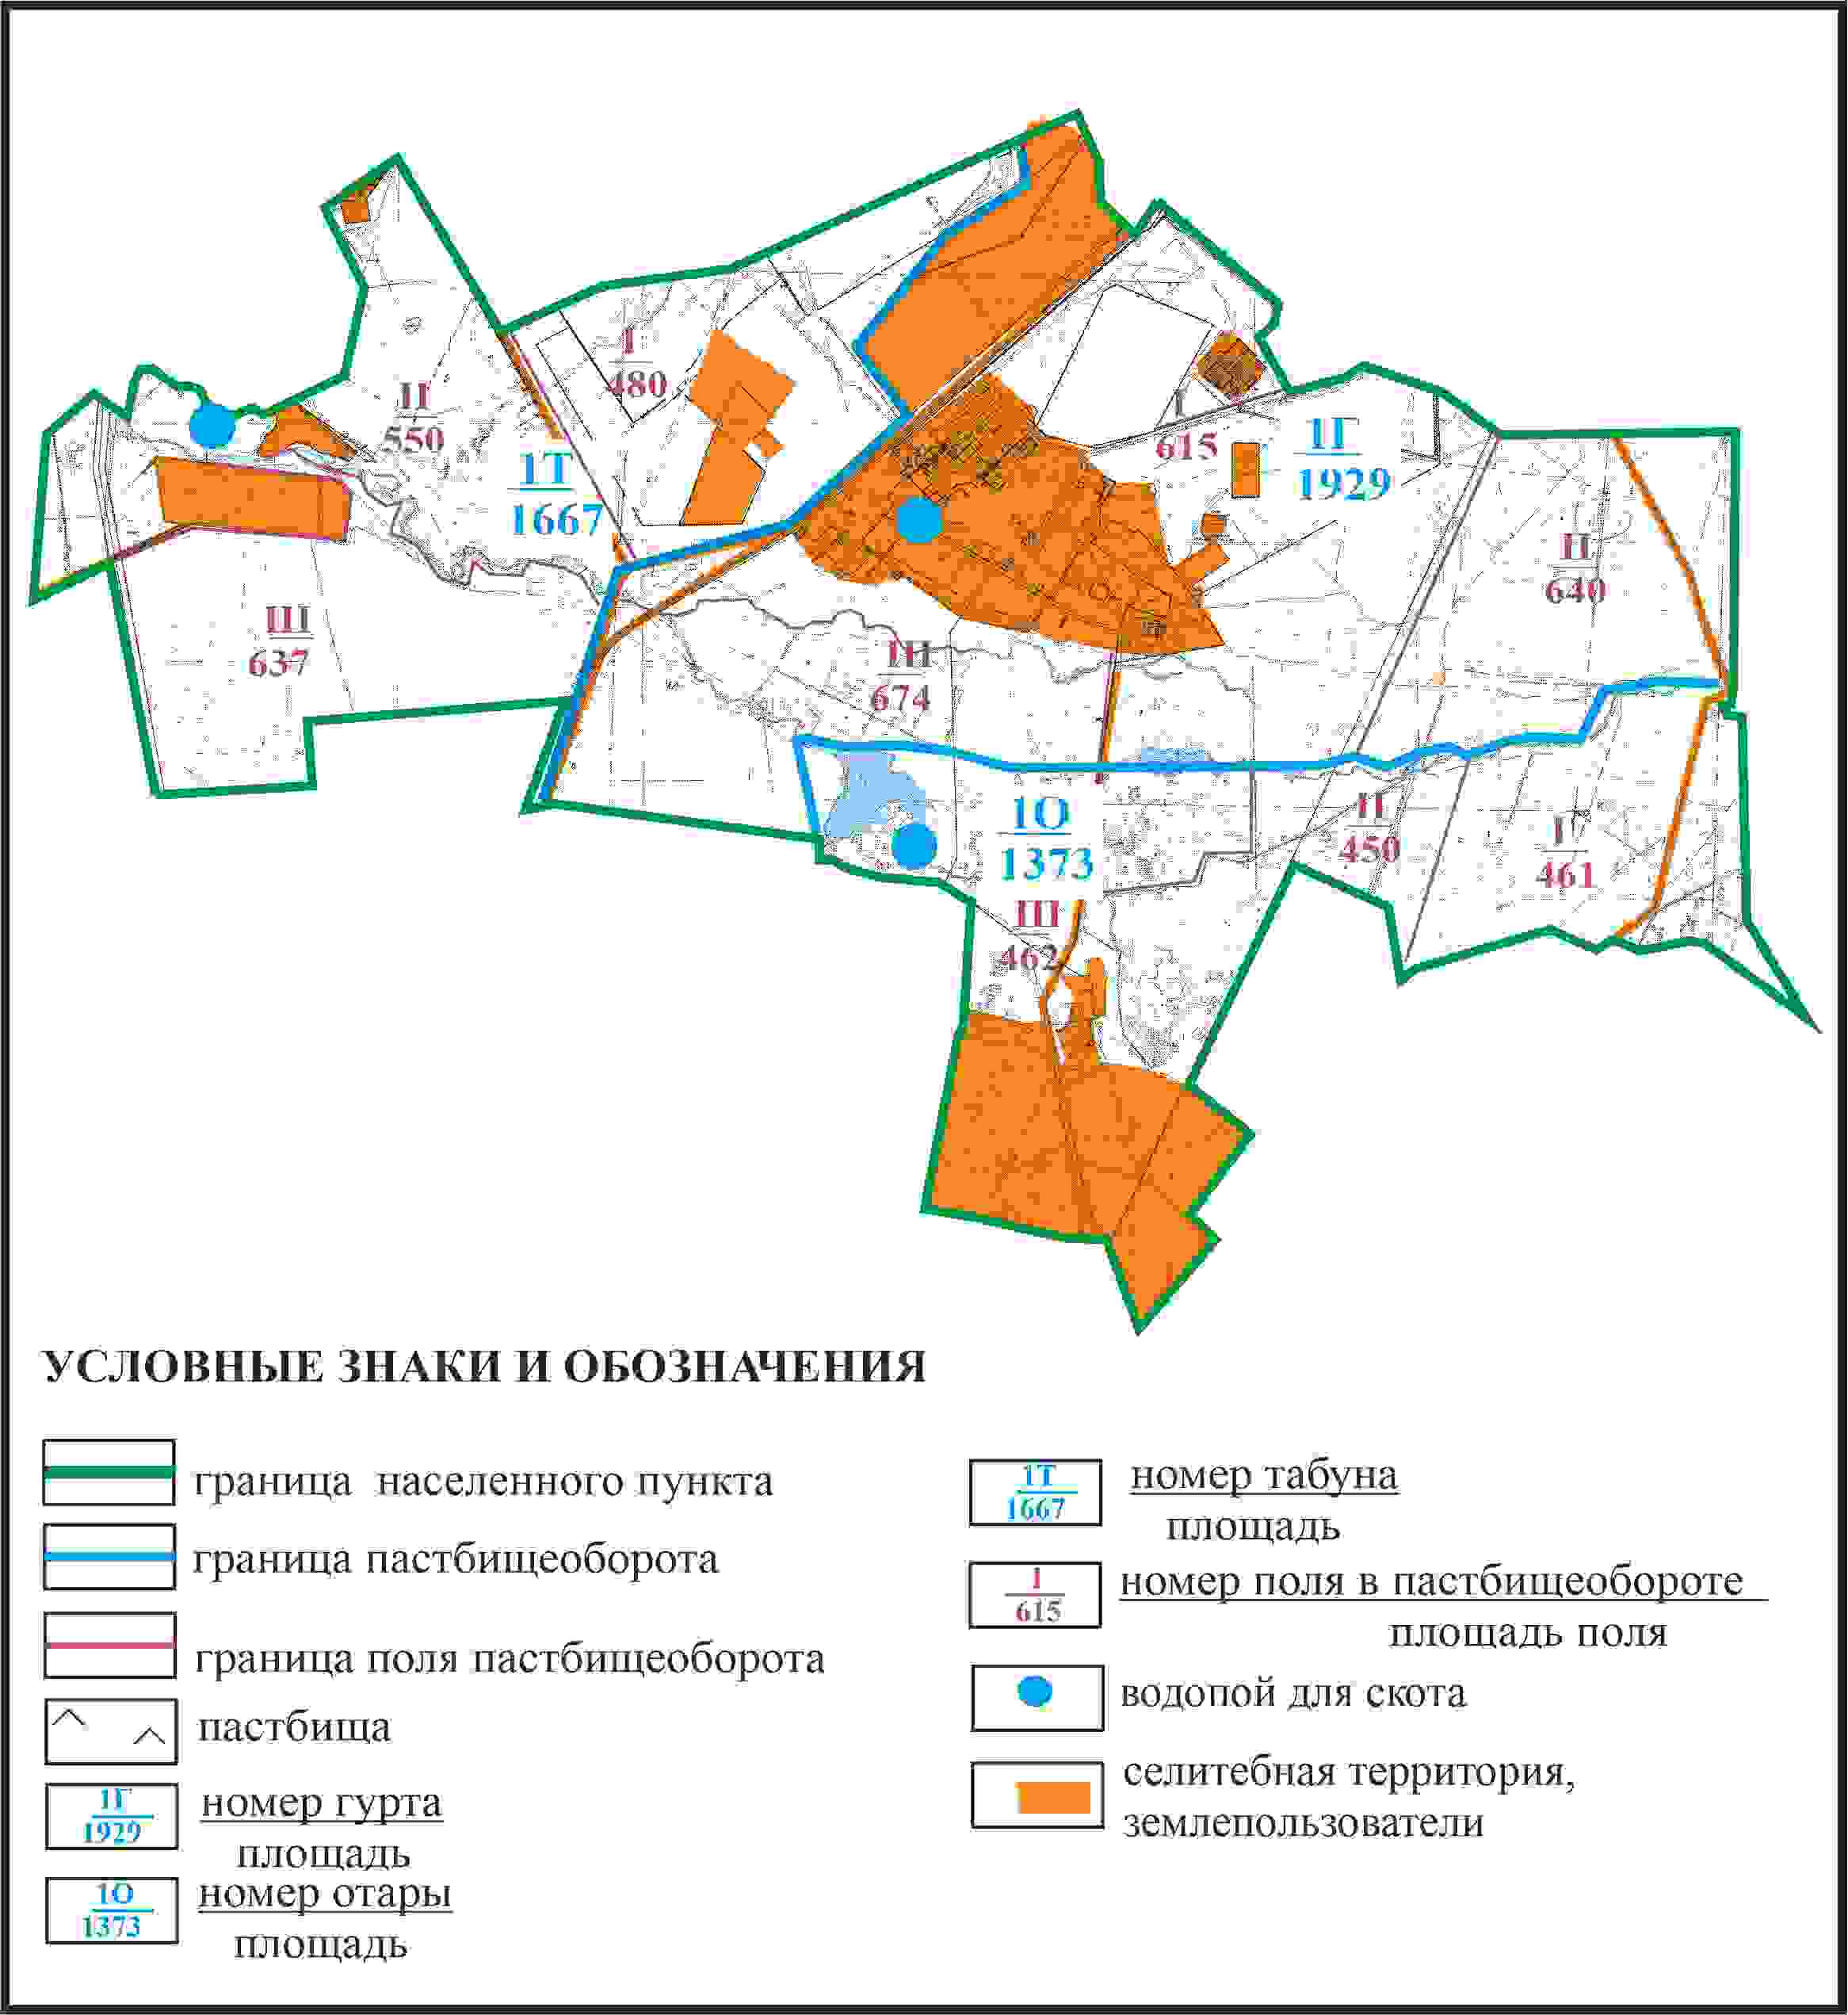

Приложение 64
к Плану по управлению
пастбищами и их использованию
по Абайскому району
на 2024-2025 годы
Схема доступа пастбищепользователей к водоисточникам в границах села Дубовка Дубовского сельского округа Абайского района

Приложение 65
к Плану по управлению
пастбищами и их использованию
по Абайскому району
на 2024-2025 годы
Схема расположения пастбищ собственников земельных участков и землепользователей на территории села Есенгельды Есенгельдинского сельского округа Абайского района

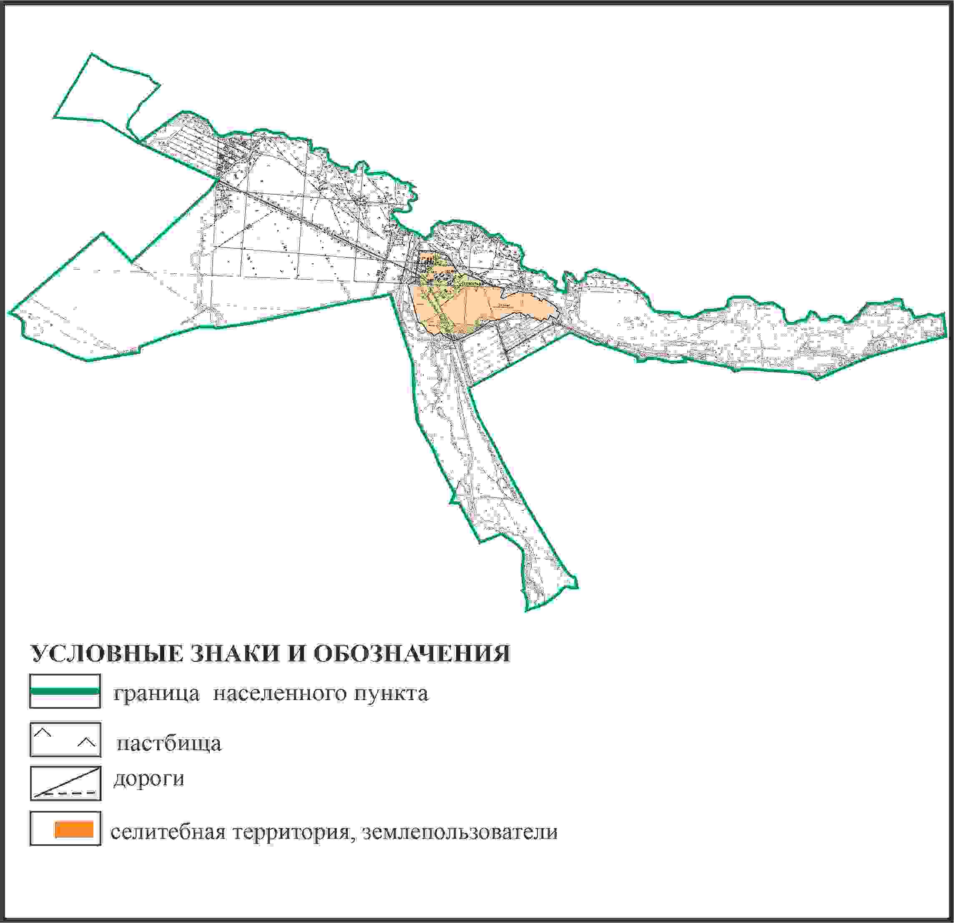

Приложение 66
к Плану по управлению
пастбищами и их использованию
по Абайскому району
на 2024-2025 годы
Схема перераспределения пастбищ для размещения поголовья сельскохозяйственных животных в границах села Есенгельды Есенгельдинского сельского округа Абайского района

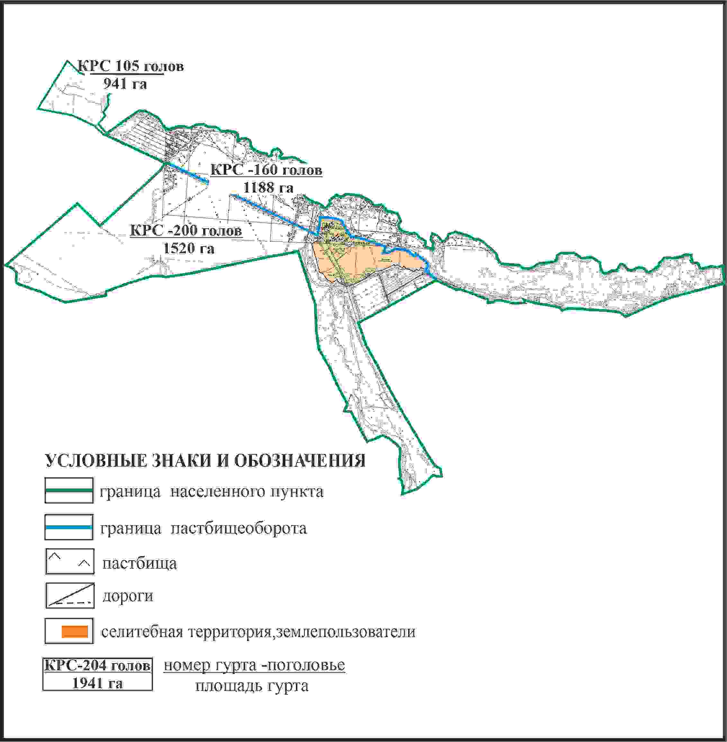

Приложение 67
к Плану по управлению
пастбищами и их использованию
по Абайскому району
на 2024-2025 годы
Схема внешних и внутренних границ и площадей пастбищ, объектов пастбищной инфраструктуры в границах села Есенгельды Есенгельдинского сельского округа Абайского района

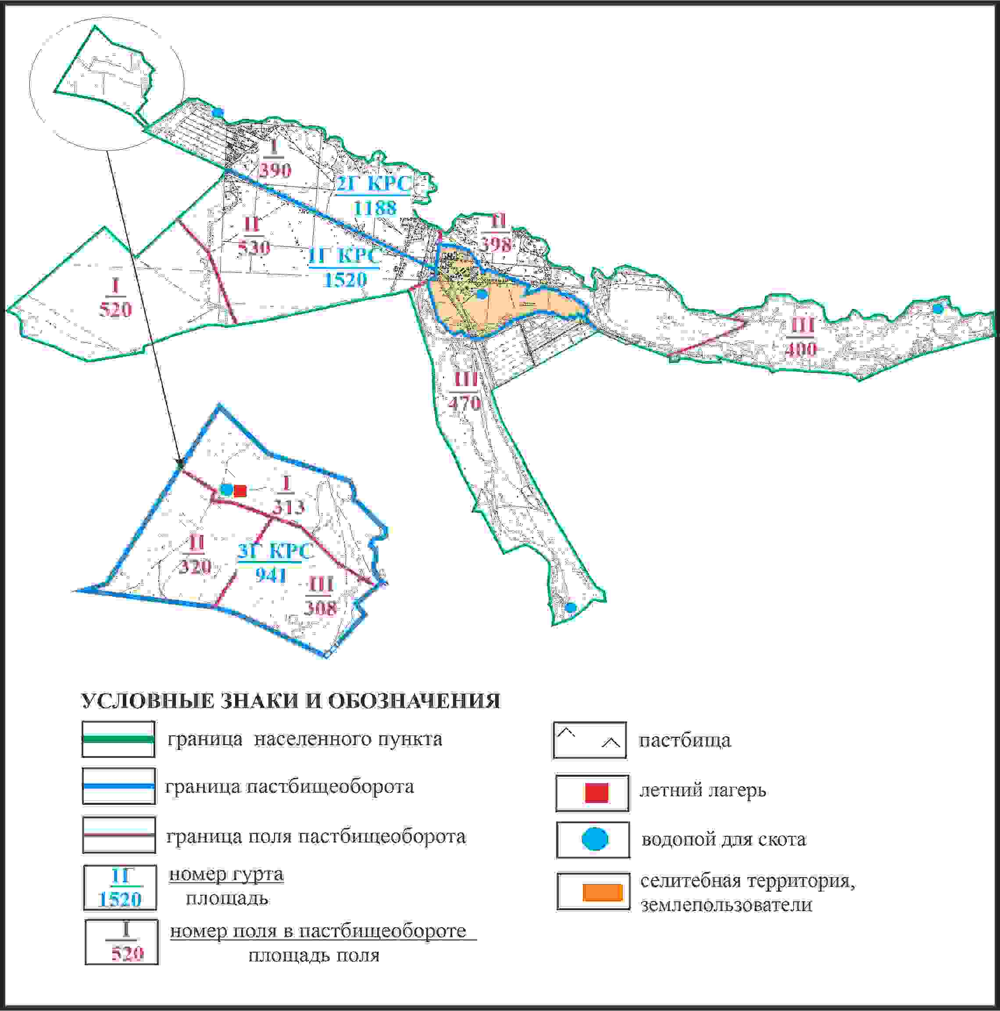

Приложение 68
к Плану по управлению
пастбищами и их использованию
по Абайскому району
на 2024-2025 годы
Схема доступа пастбищепользователей к водоисточникам в границах села Есенгельды Есенгельдинского сельского округа Абайского района

Приложение 69
к Плану по управлению
пастбищами и их использованию
по Абайскому району
на 2024-2025 годы
Схема перераспределения пастбищ для размещения поголовья сельскохозяйственных животных села Есенгельды в границах чересполосного земельного участка села Пахотное Есенгельдинского сельского округа Абайского района

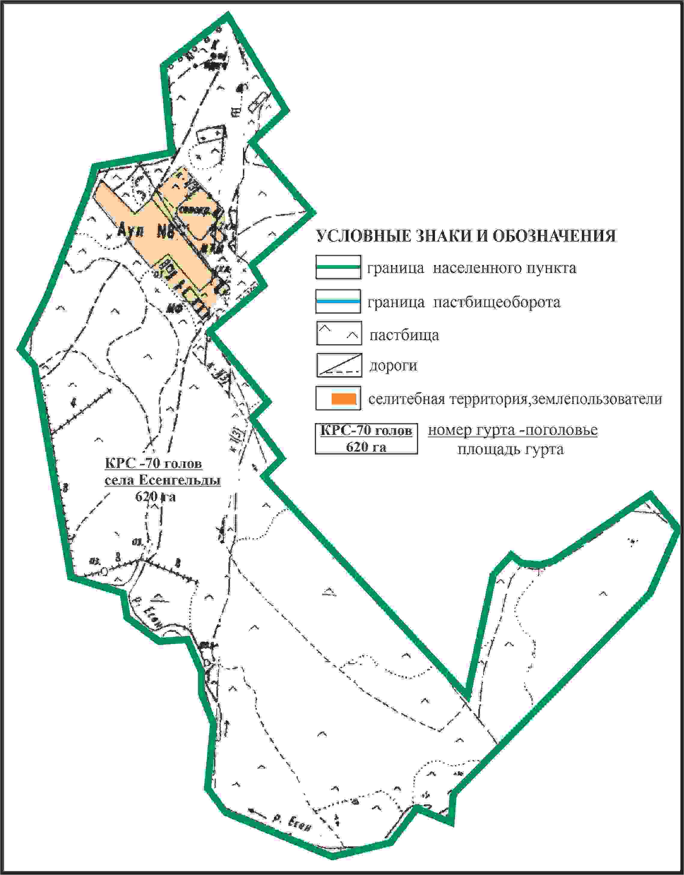

Приложение 70
к Плану по управлению
пастбищами и их использованию
по Абайскому району
на 2024-2025 годы
Схема внешних и внутренних границ и площадей пастбищ, объектов пастбищной инфраструктуры села Есенгельды в границах чересполосного земельного участка села Пахотное Есенгельдинского сельского округа Абайского района

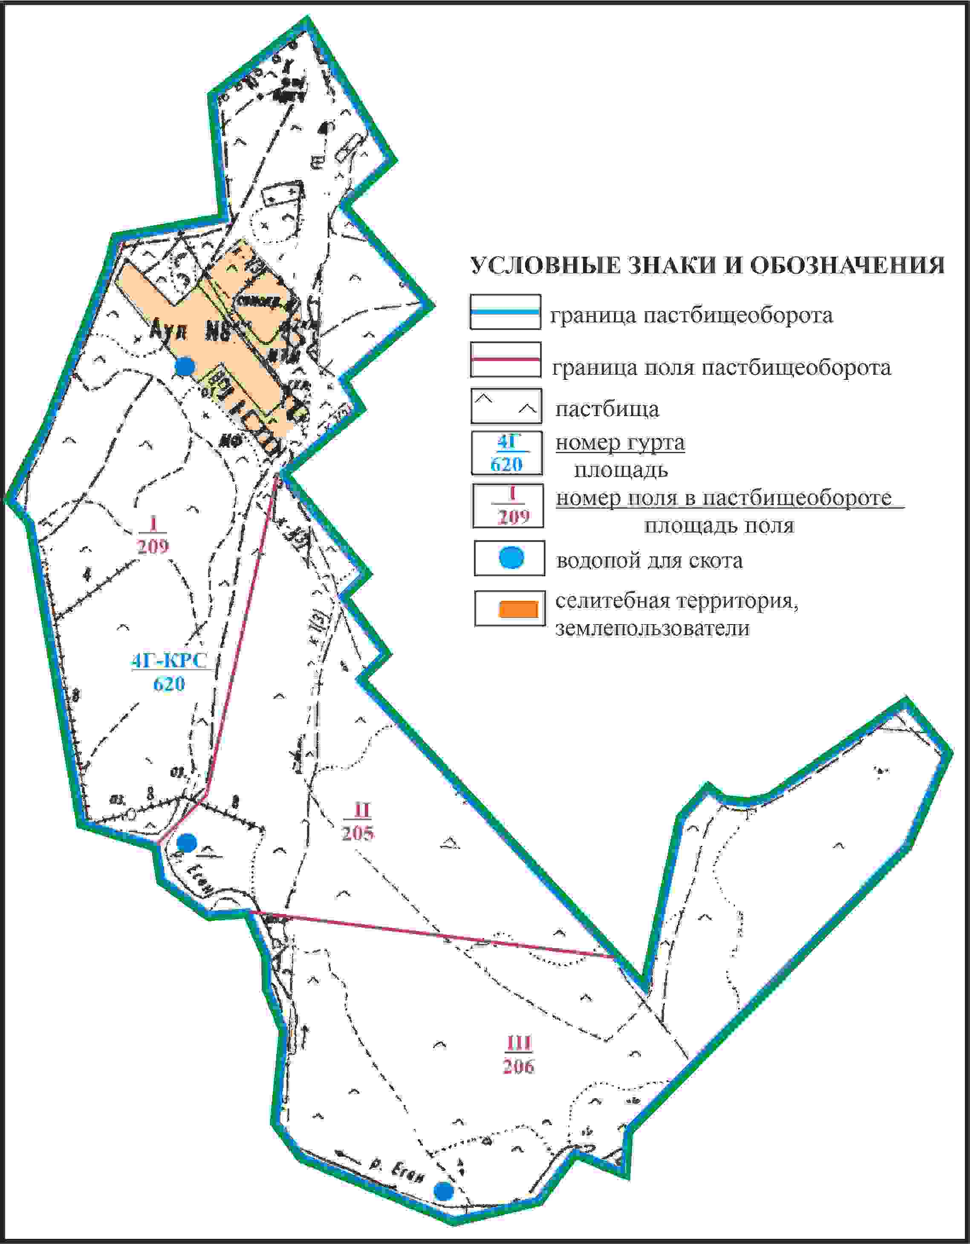

Приложение 71
к Плану по управлению
пастбищами и их использованию
по Абайскому району
на 2024-2025 годы
Схема доступа пастбищепользователей села Есенгельды к водоисточникам в границах чересполосного земельного участка села Пахотное Есенгельдинского сельского округа Абайского района

Приложение 72
к Плану по управлению
пастбищами и их использованию
по Абайскому району
на 2024-2025 годы
Схема перераспределения пастбищ для размещения поголовья сельскохозяйственных животных села Есенгельды в границах отгонного земельного участка № 1 Есенгельдинского сельского округа Абайского района

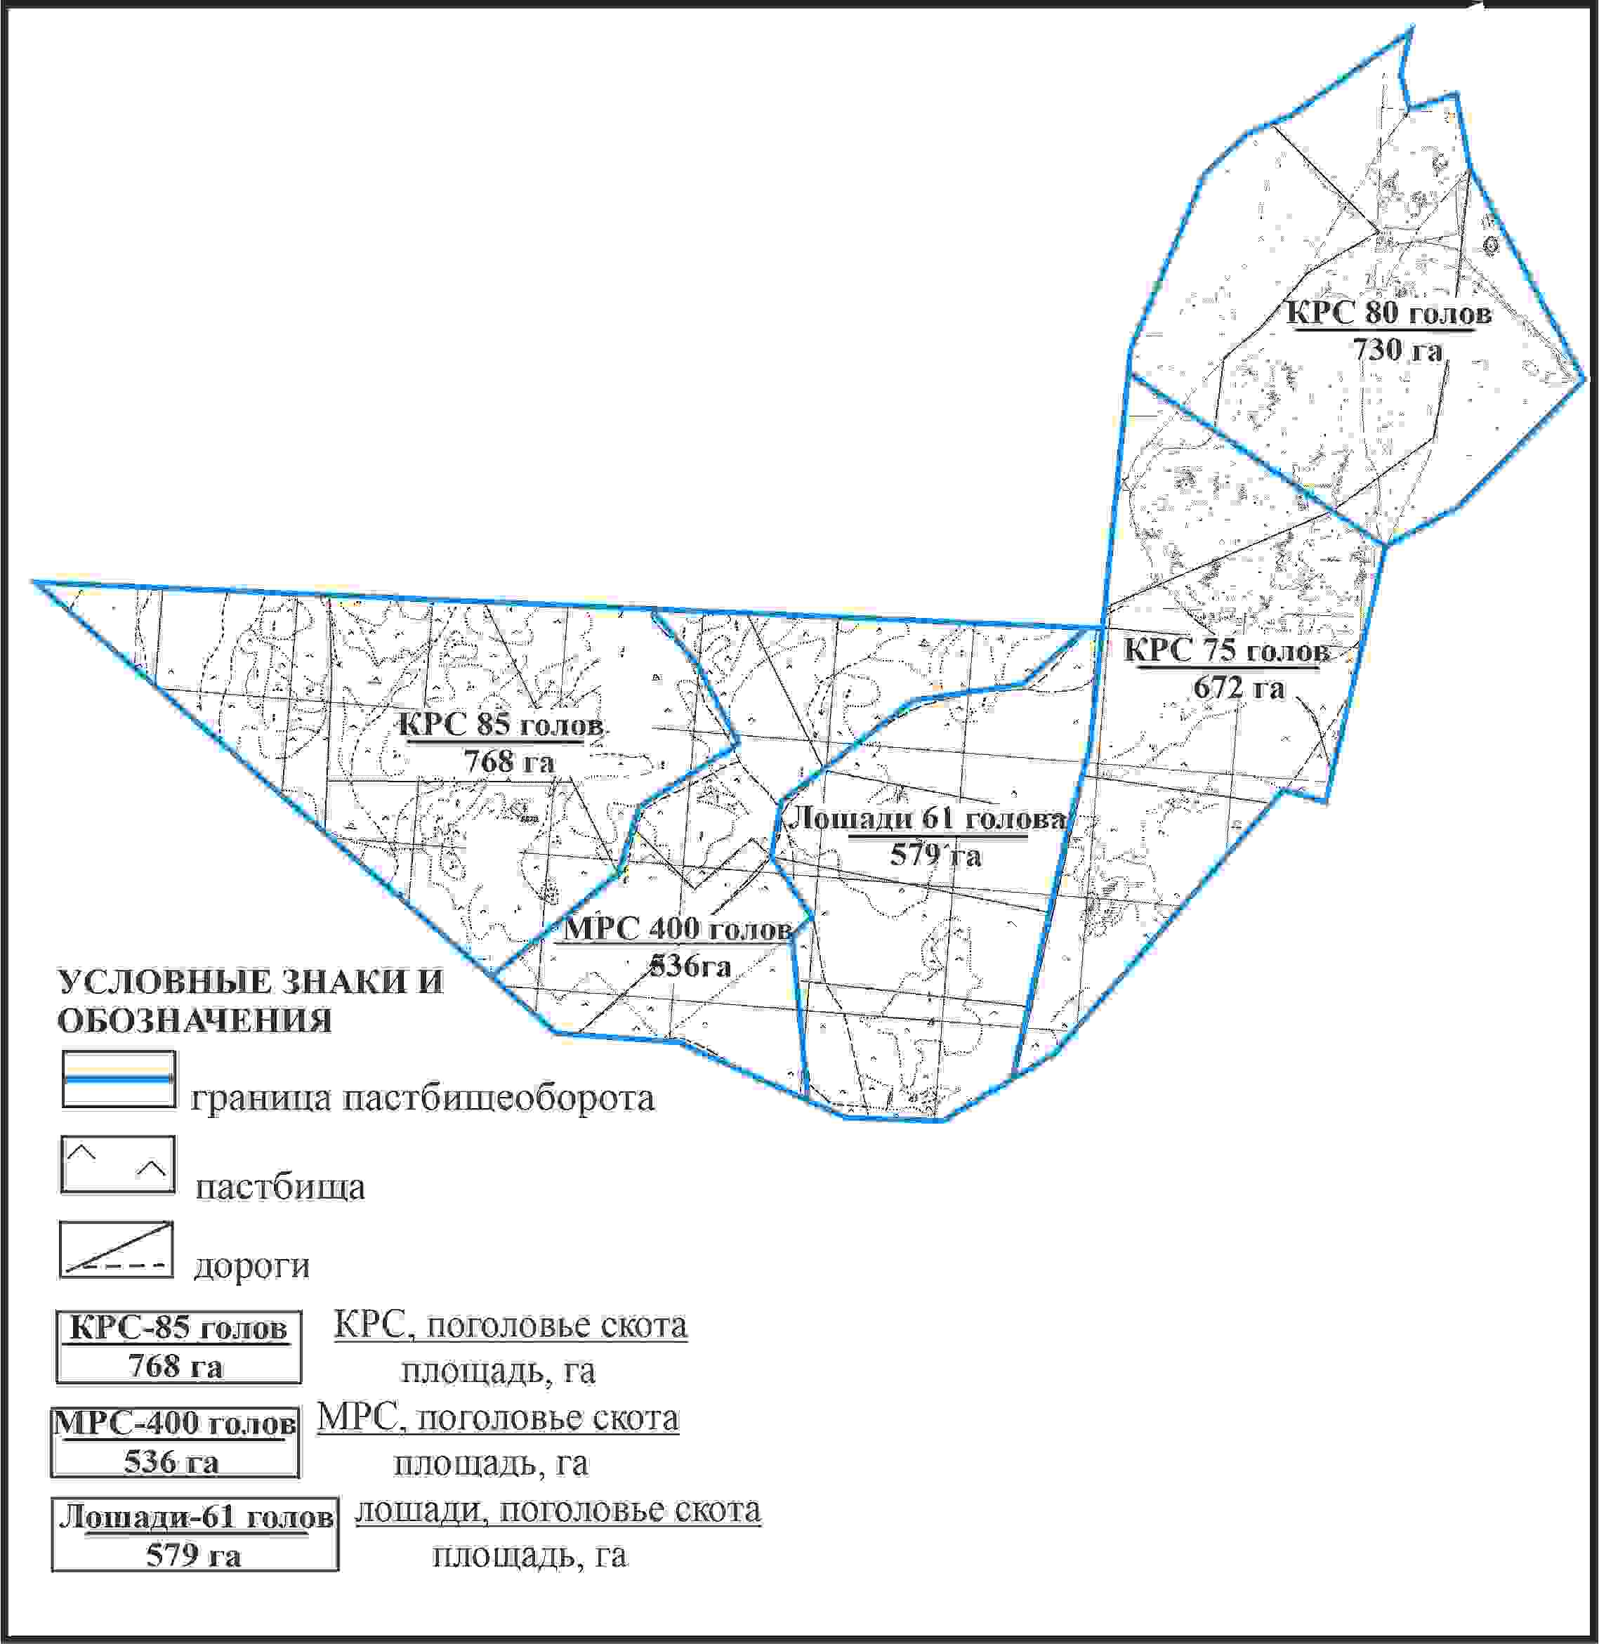

Приложение 73
к Плану по управлению
пастбищами и их использованию
по Абайскому району
на 2024-2025 годы
Схема внешних и внутренних границ и площадей пастбищ, объектов пастбищной инфраструктуры села Есенгельды Есенгельдинского сельского округа в границах отгонного земельного участка № 1 Есенгельдинского сельского округа Абайского района

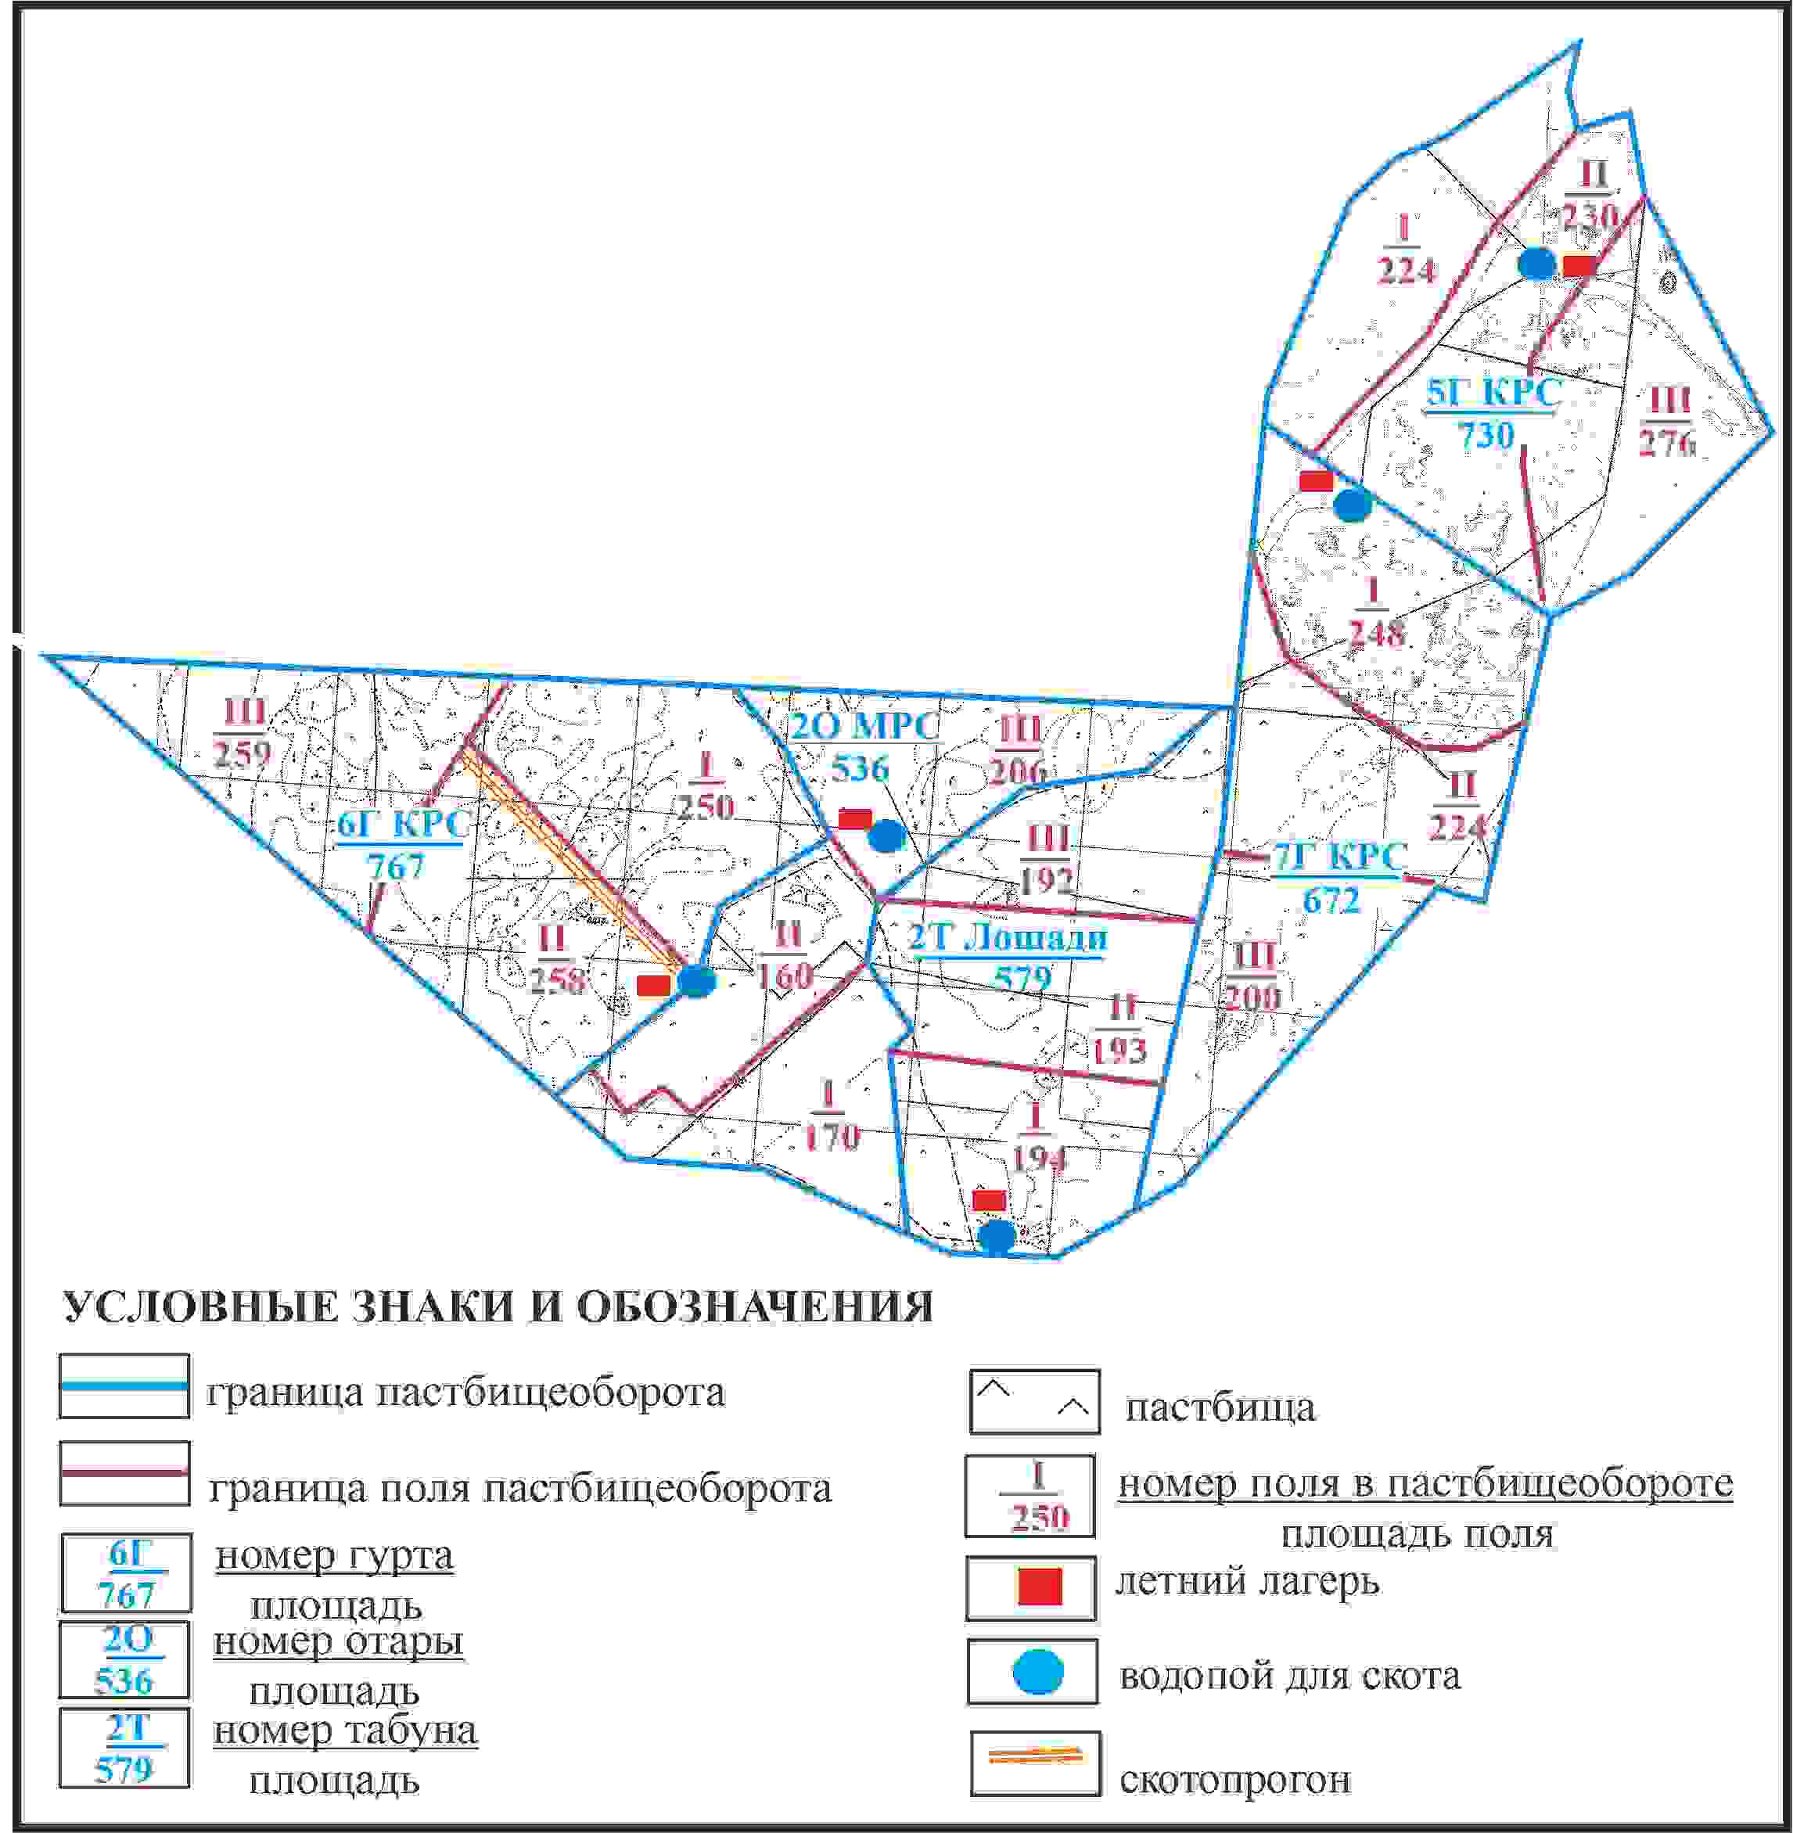

Приложение 74
к Плану по управлению
пастбищами и их использованию
по Абайскому району
на 2024-2025 годы
Схема доступа пастбищепользователей села Есенгельды к водоисточникам в границах отгонного земельного участка № 1 Есенгельдинского сельского округа Абайского района

Приложение 75
к Плану по управлению
пастбищами и их использованию
по Абайскому району
на 2024-2025 годы
Схема перераспределения пастбищ для размещения поголовья сельскохозяйственных животных села Есенгельды в границах отгонного земельного участка № 3 Есенгельдинского сельского округа Абайского района

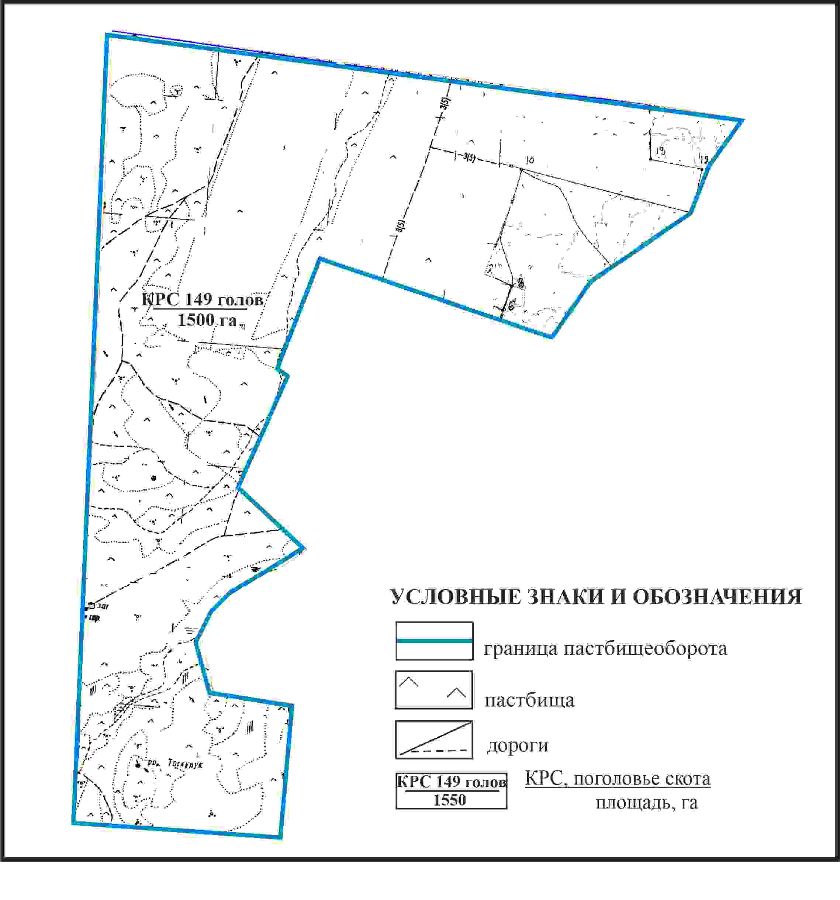

Приложение 76
к Плану по управлению
пастбищами и их использованию
по Абайскому району
на 2024-2025 годы
Схема внешних и внутренних границ и площадей пастбищ, объектов пастбищной инфраструктуры села Есенгельды в границах отгонного земельного участка № 3 Есенгельдинского сельского округа Абайского района

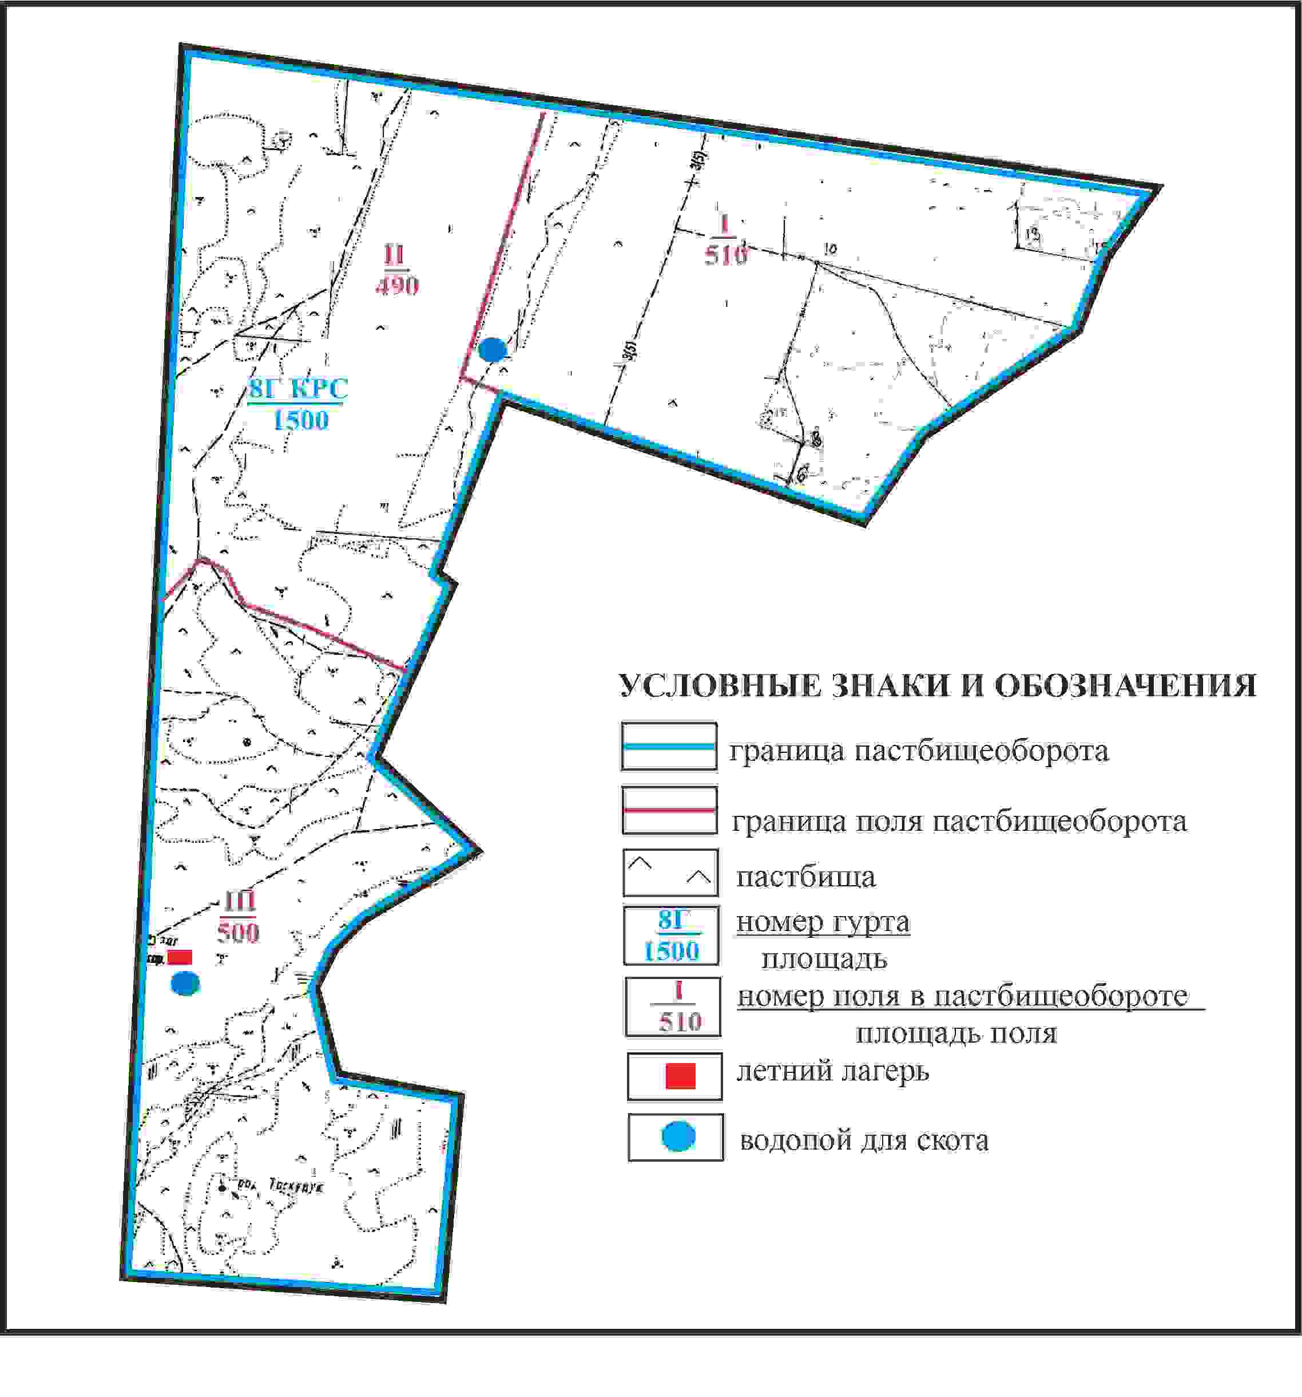

Приложение 77
к Плану по управлению
пастбищами и их использованию
по Абайскому району
на 2024-2025 годы
Схема доступа пастбищепользователей села Есенгельды к водоисточникам в границах отгонного земельного участка №3 Есенгельдинского сельского округа Абайского района

Приложение 78
к Плану по управлению
пастбищами и их использованию
по Абайскому району
на 2024-2025 годы
Схема перераспределения пастбищ для размещения поголовья сельскохозяйственных животных села Есенгельды Есенгельдинского сельского округа в границах отгонных земельных участков из земель запаса Абайского района

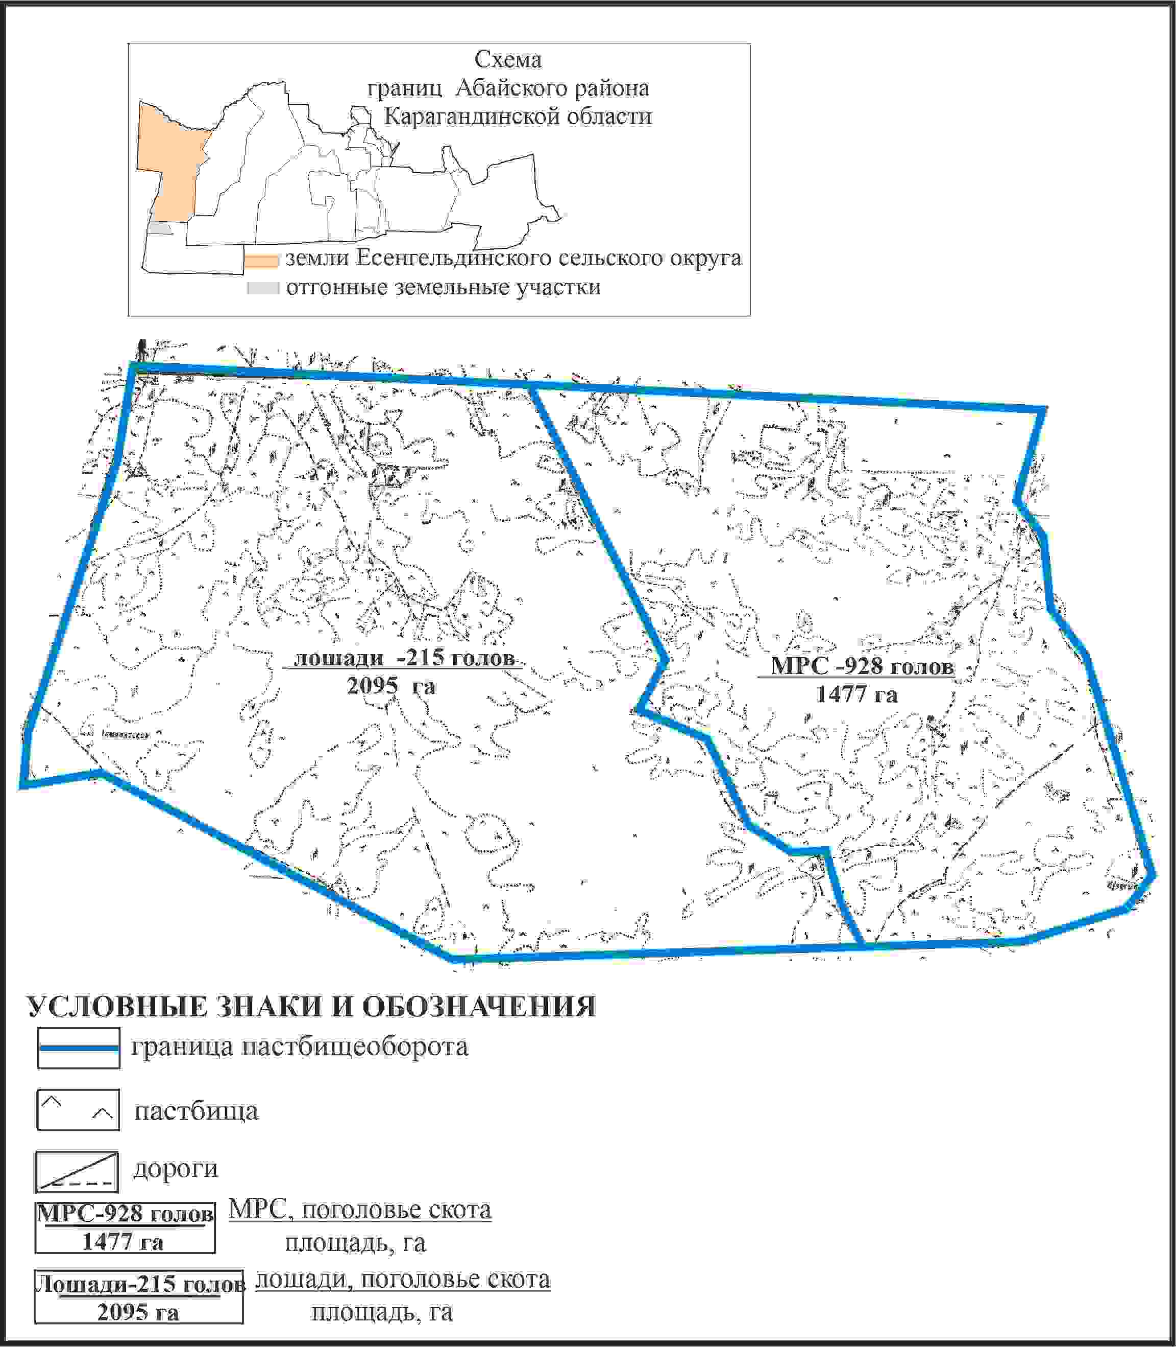

Приложение 79
к Плану по управлению
пастбищами и их использованию
по Абайскому району
на 2024-2025 годы
Схема внешних и внутренних границ и площадей пастбищ, объектов пастбищной инфраструктуры села Есенгельды Есенгельдинского сельского округа в границах отгонных земельных участков из земель запаса Абайского района

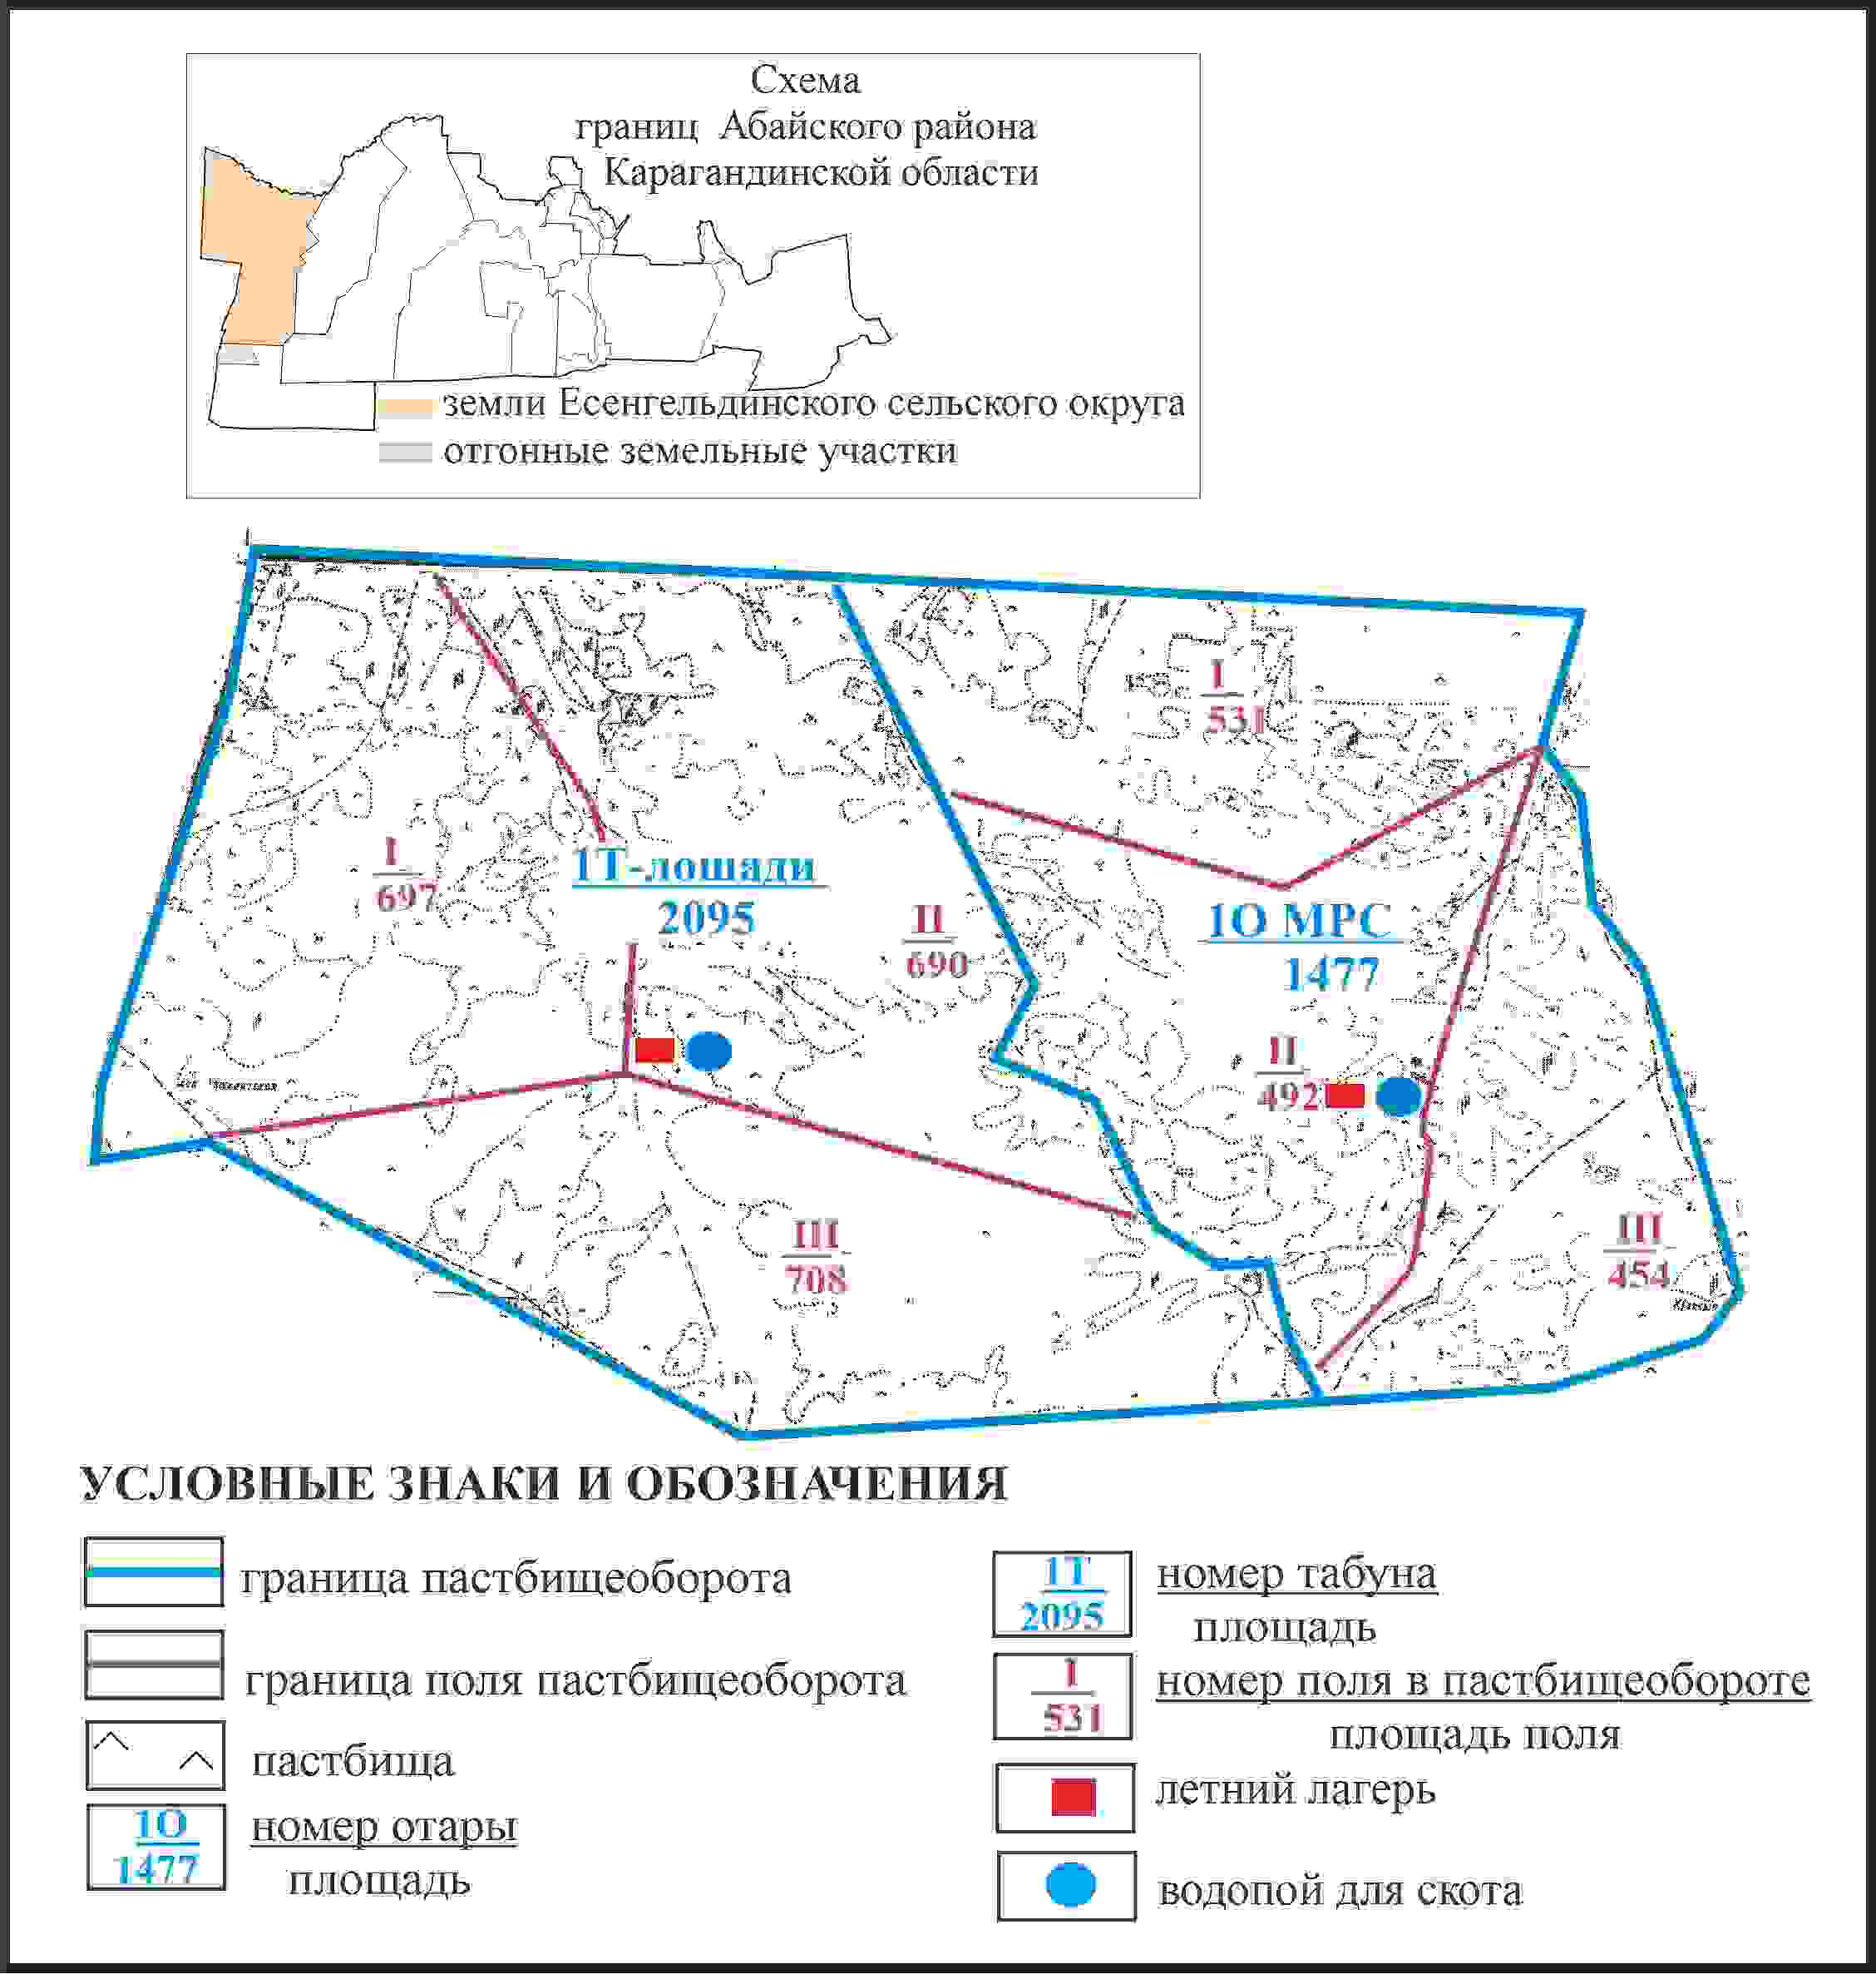

Приложение 80
к Плану по управлению
пастбищами и их использованию
по Абайскому району
на 2024-2025 годы
Схема доступа пастбищепользователей села Есенгельды Есенгельдинского сельского округа к водоисточникам в границах отгонных земельных участков из земель запаса Абайского района

Приложение 81
к Плану по управлению
пастбищами и их использованию
по Абайскому району
на 2024-2025 годы
Схема расположения пастбищ собственников земельных участков и землепользователей на территории села Пахотное Есенгельдинского сельского округа Абайского района

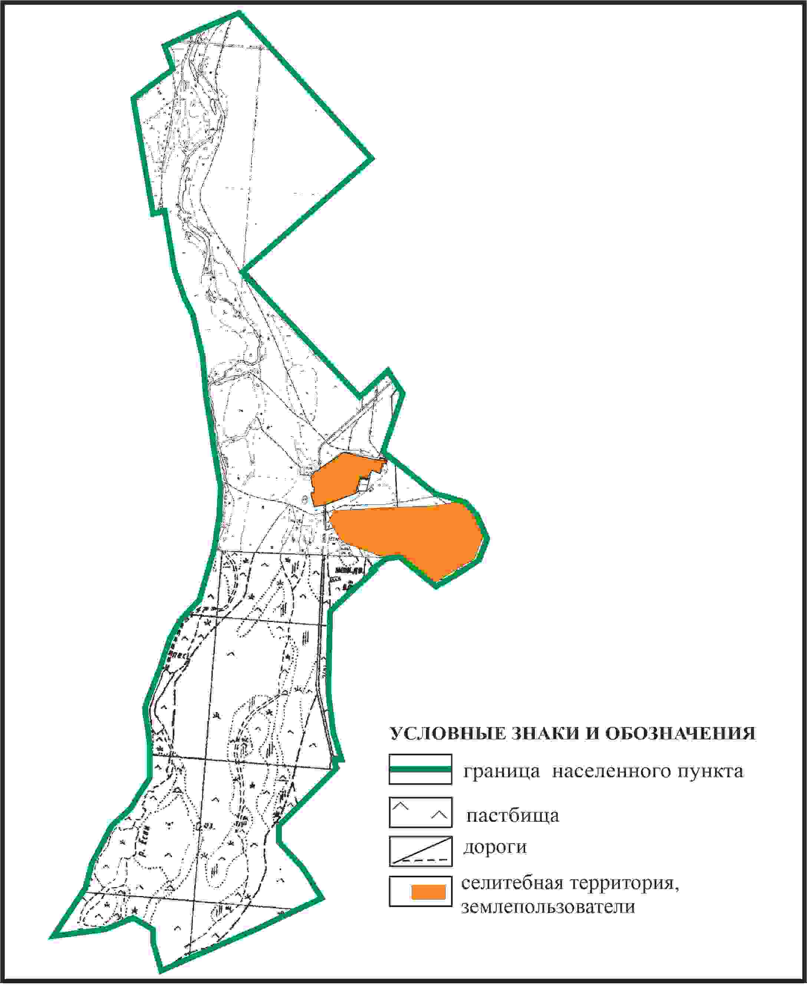

Приложение 82
к Плану по управлению
пастбищами и их использованию
по Абайскому району
на 2024-2025 годы
Схема перераспределения пастбищ для размещения поголовья сельскохозяйственных животных в границах села Пахотное Есенгельдинского сельского округа Абайского района

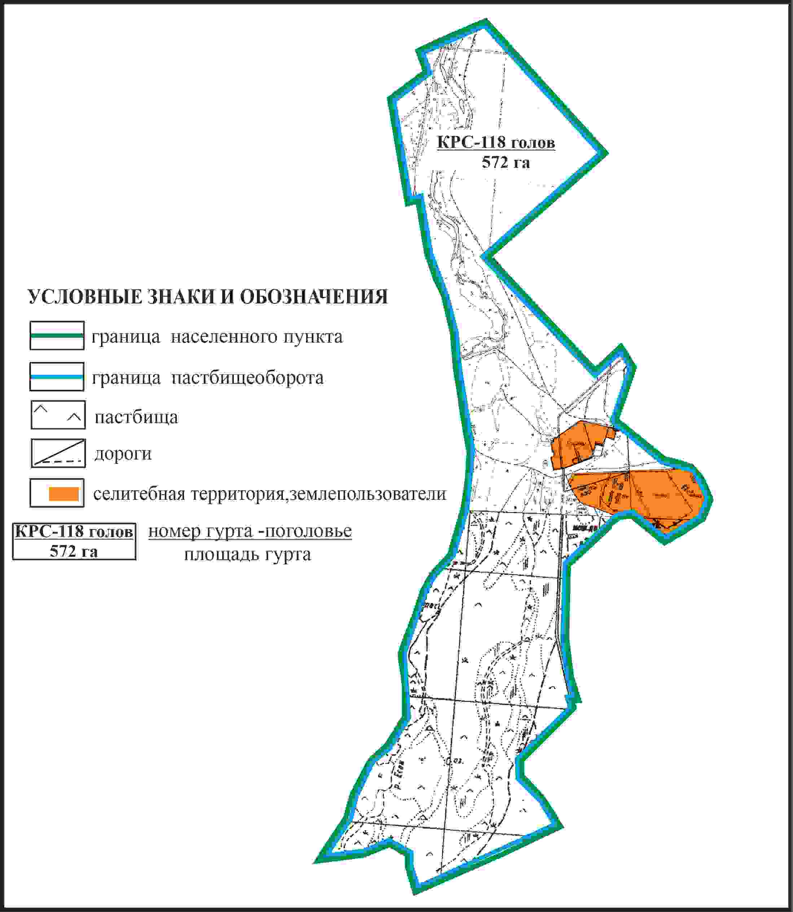

Приложение 83
к Плану по управлению
пастбищами и их использованию
по Абайскому району
на 2024-2025 годы
Схема внешних и внутренних границ и площадей пастбищ, объектов пастбищной инфраструктуры в границах села Пахотное Есенгельдинского сельского округа Абайского района

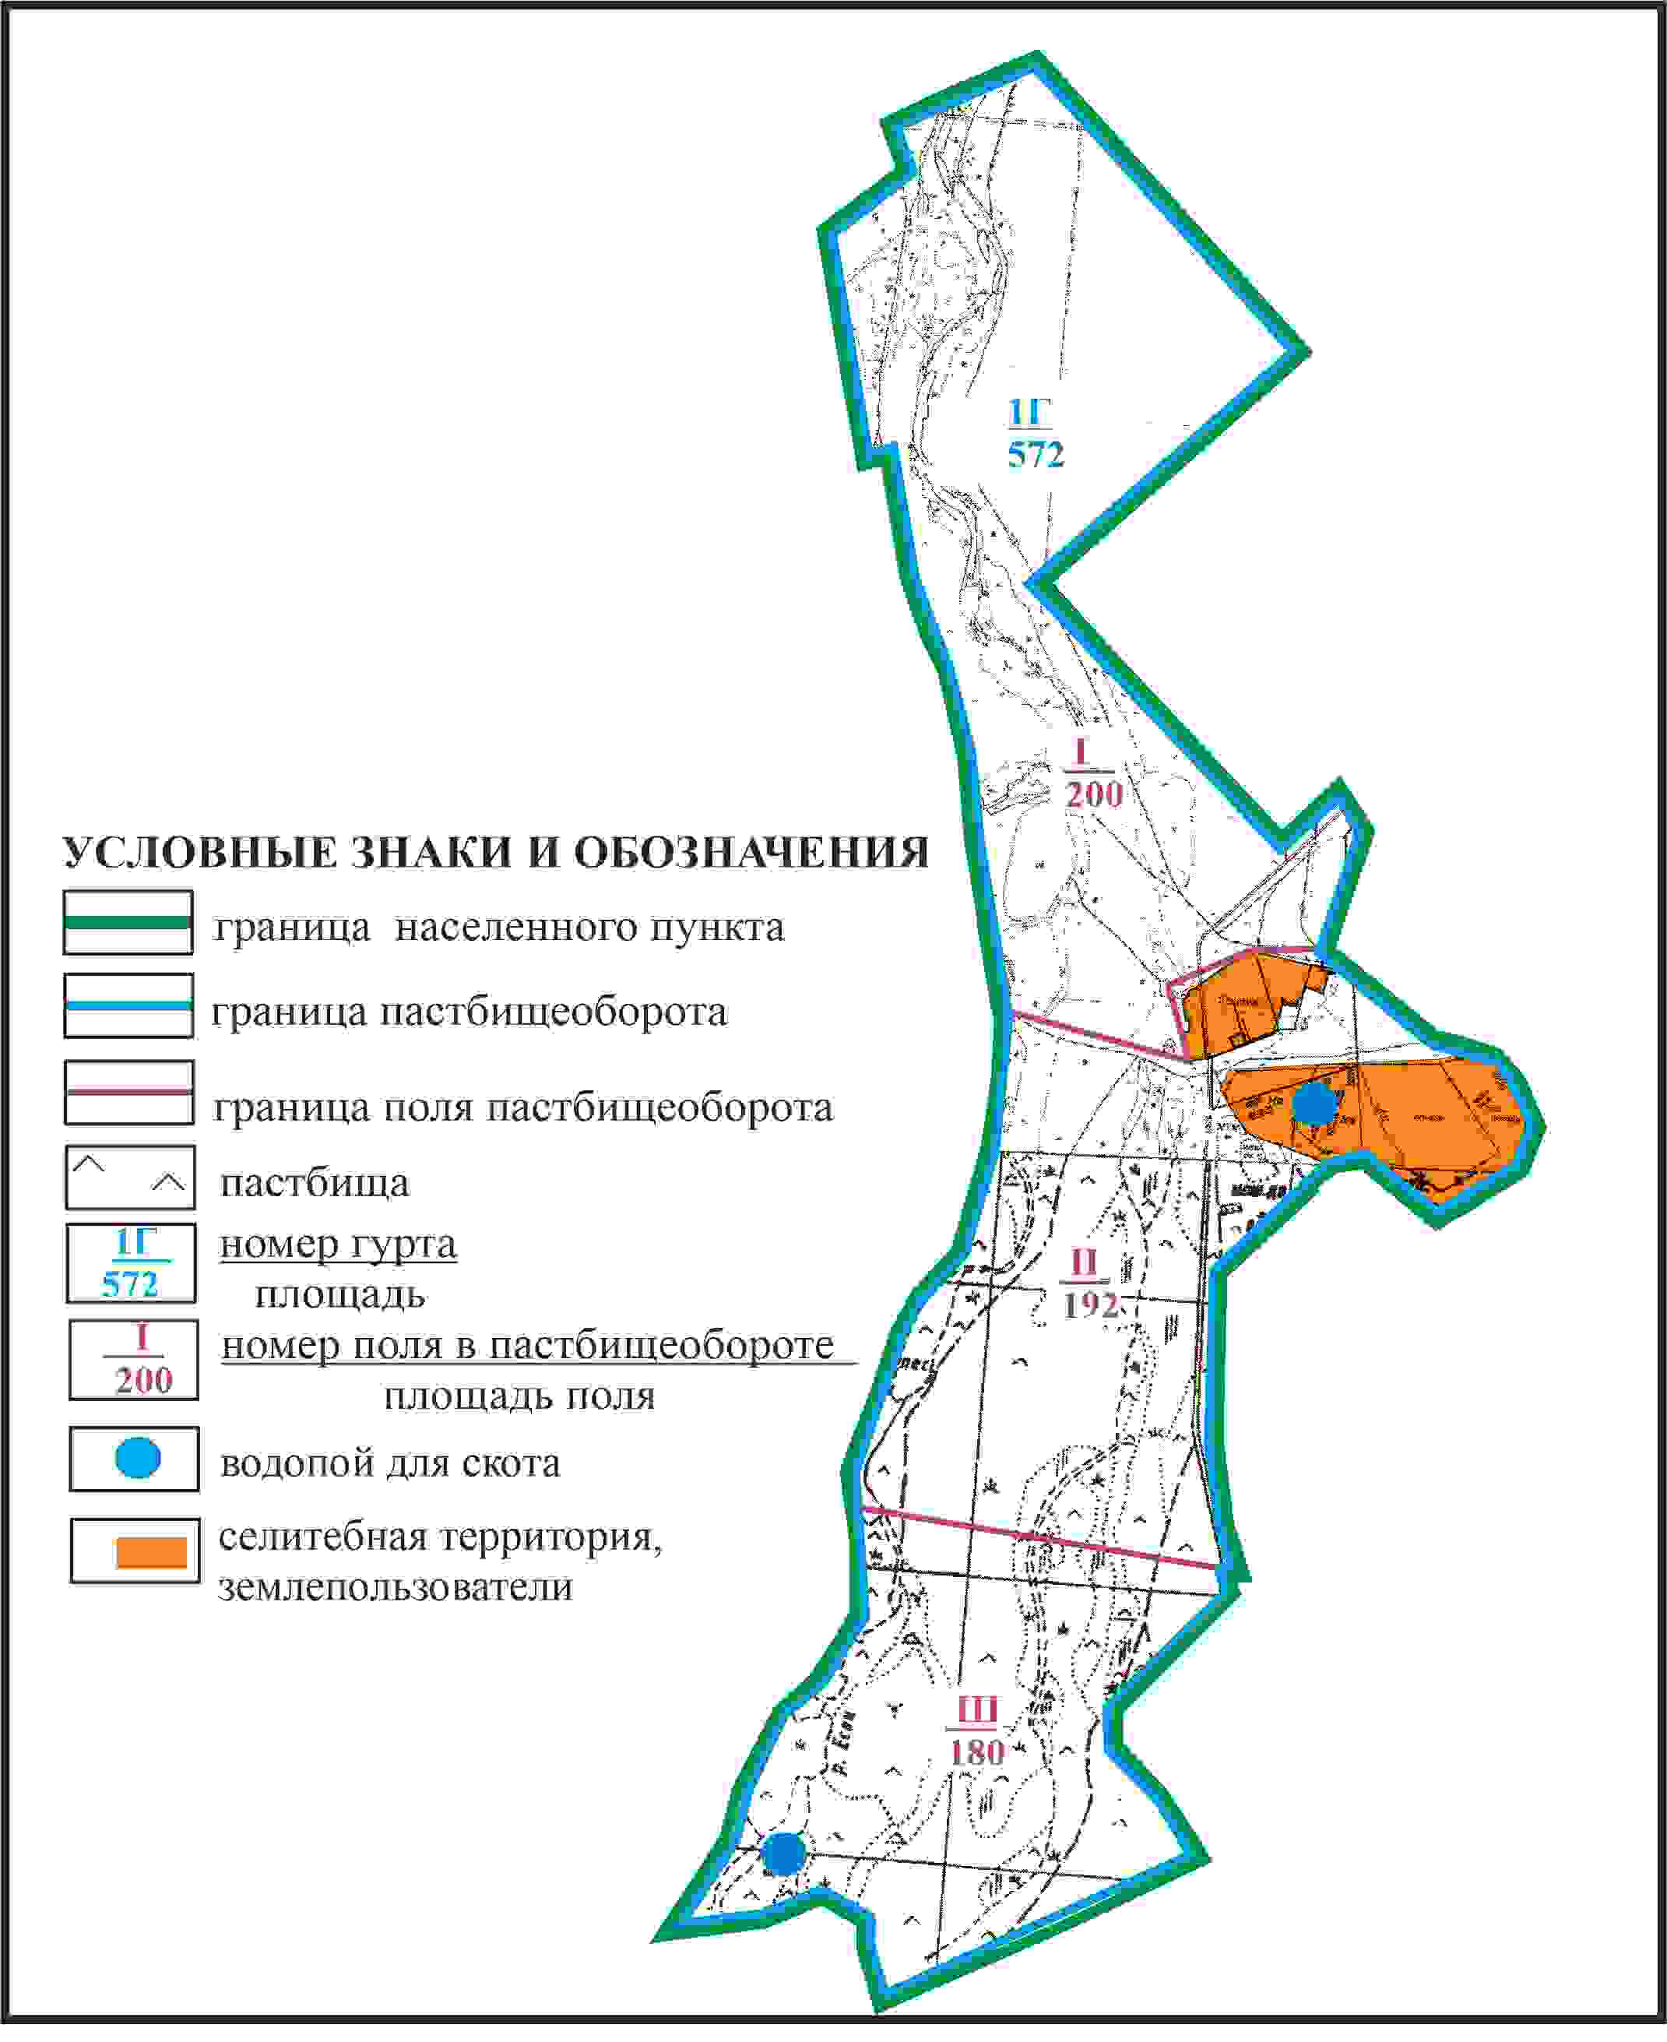

Приложение 84
к Плану по управлению
пастбищами и их использованию
по Абайскому району
на 2024-2025 годы
Схема доступа пастбищепользователей к водоисточникам в границах села Пахотное Есенгельдинского сельского округа Абайского района

Приложение 85
к Плану по управлению
пастбищами и их использованию
по Абайскому району
на 2024-2025 годы
Схема перераспределения пастбищ для размещения поголовья сельскохозяйственных животных села Пахотное в границах отгонного земельного участка № 2 Есенгельдинского сельского округа Абайского района

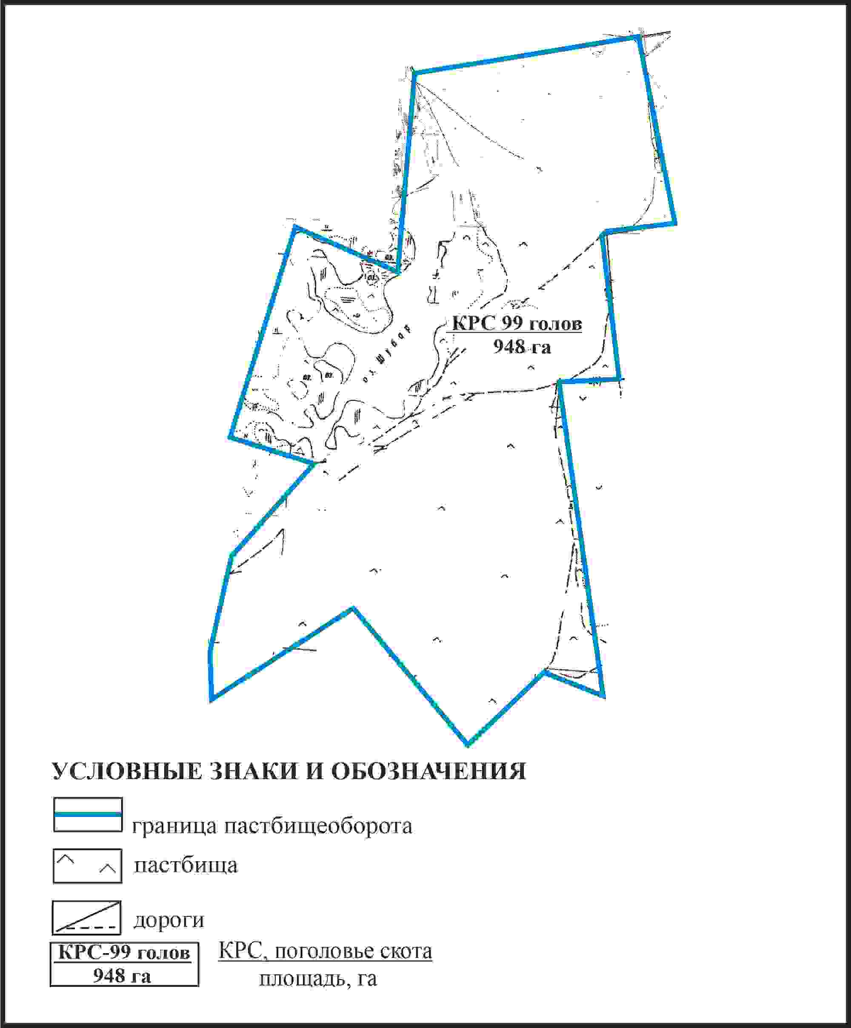

Приложение 86
к Плану по управлению
пастбищами и их использованию
по Абайскому району
на 2024-2025 годы
Схема внешних и внутренних границ и площадей пастбищ, объектов пастбищной инфраструктуры села Пахотное в границах отгонного земельного участка № 2 Есенгельдинского сельского округа Абайского района

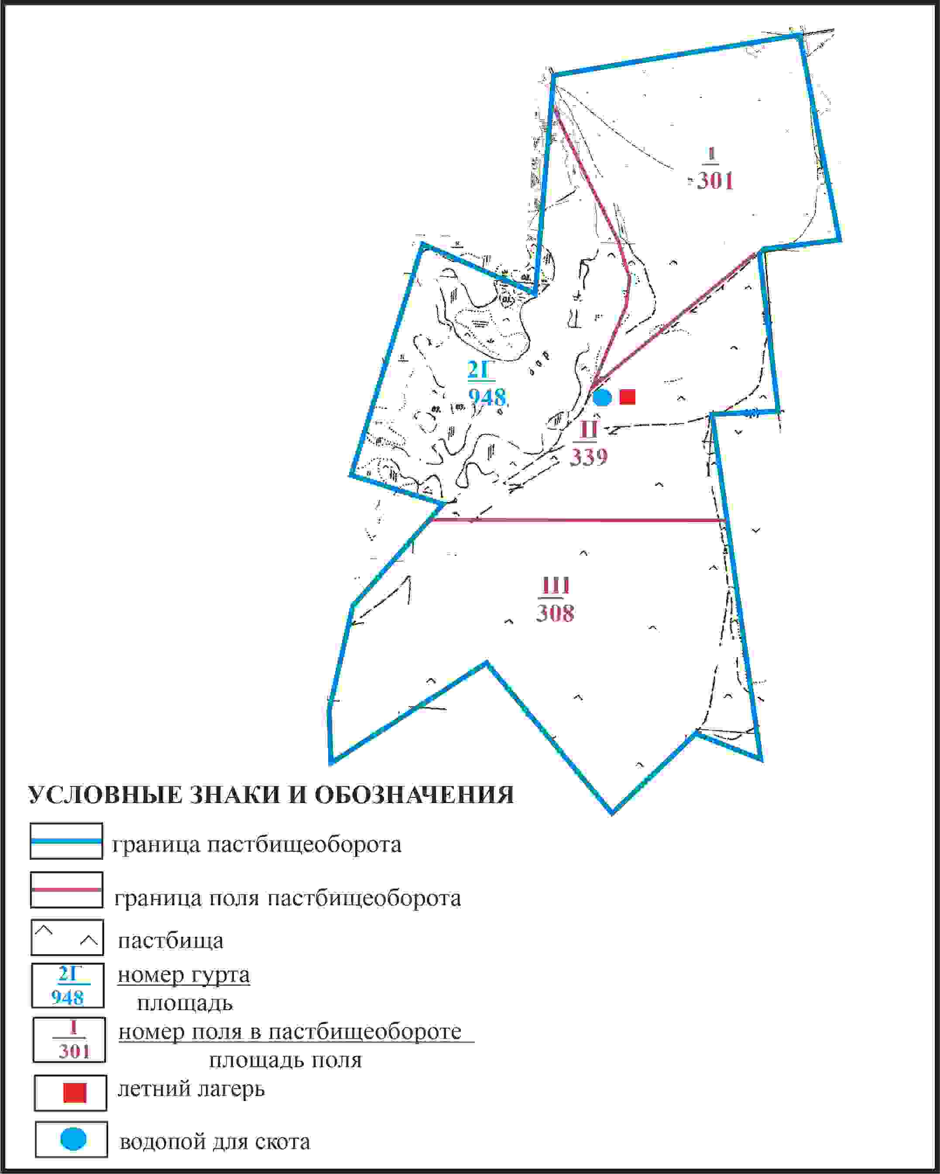

Приложение 87
к Плану по управлению
пастбищами и их использованию
по Абайскому району
на 2024-2025 годы
Схема доступа пастбищепользователей села Пахотное к водоисточникам в границах отгонного земельного участка №2 Есенгельдинского сельского округа Абайского района

Приложение 88
к Плану по управлению
пастбищами и их использованию
по Абайскому району
на 2024-2025 годы
Схема перераспределения пастбищ для размещения поголовья сельскохозяйственных животных села Пахотное Есенгельдинского сельского округа в границах отгонных земельных участков из земель запаса Абайского района

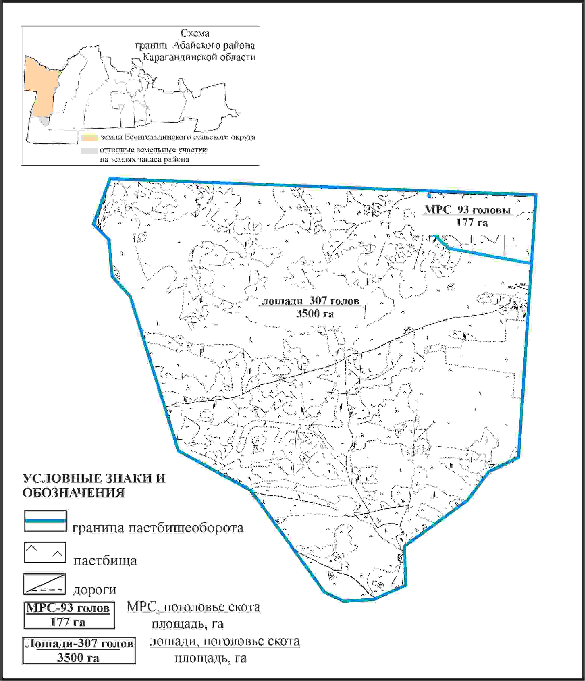

Приложение 89
к Плану по управлению
пастбищами и их использованию
по Абайскому району
на 2024-2025 годы
Схема внешних и внутренних границ и площадей пастбищ, объектов пастбищной инфраструктуры села Пахотное Есенгельдинского сельского округа в границах отгонного земельного участка из земель запаса Абайского района

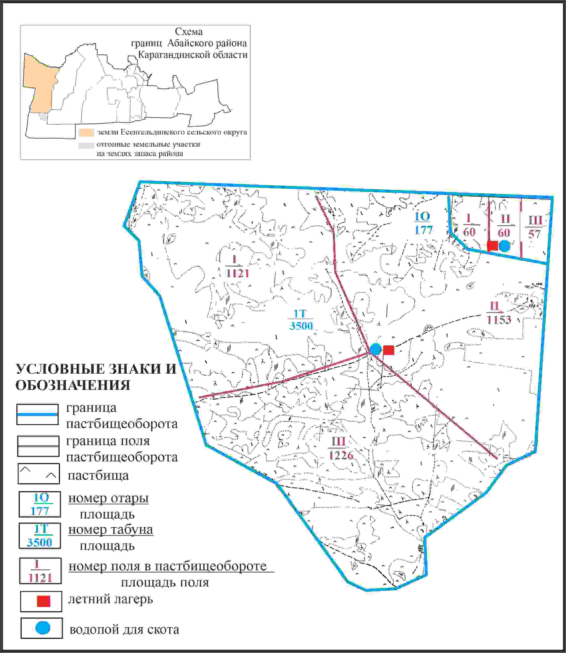

Приложение 90
к Плану по управлению
пастбищами и их использованию
по Абайскому району
на 2024-2025 годы
Схема доступа пастбищепользователей села Пахотное Есенгельдинского сельского округа к водоисточникам в границах отгонных земельных участков из земель запаса Абайского района

Приложение 91
к Плану по управлению
пастбищами и их использованию
по Абайскому району
на 2024-2025 годы
Схема расположения пастбищ собственников земельных участков и землепользователей на территории села Юбилейное Ильичевского сельского округа Абайского района

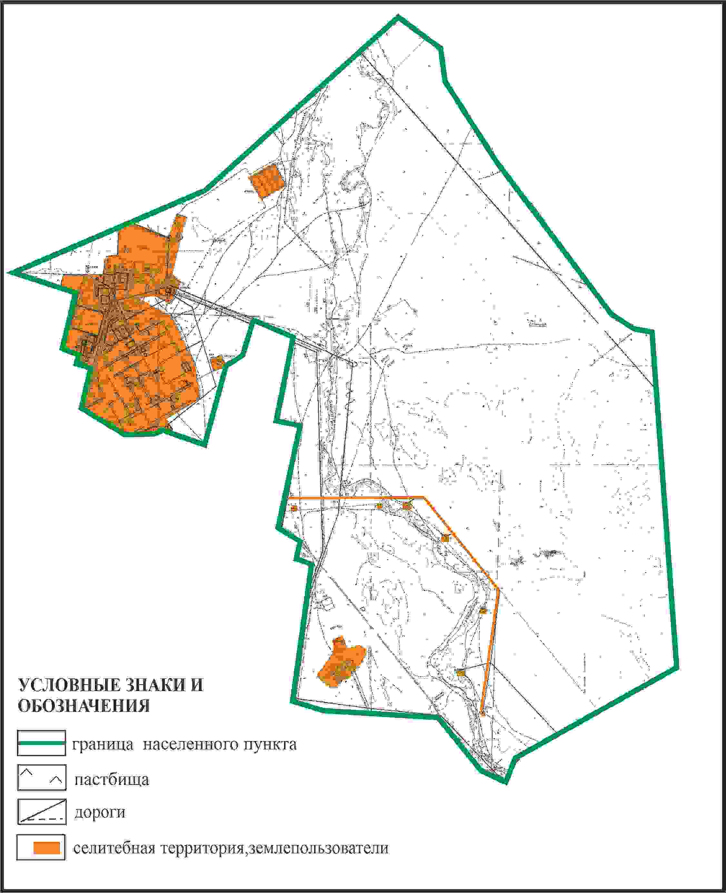

Приложение 92
к Плану по управлению
пастбищами и их использованию
по Абайскому району
на 2024-2025 годы
Схема перераспределения пастбищ для размещения поголовья сельскохозяйственных животных в границах села Юбилейное Ильичевского сельского округа Абайского района

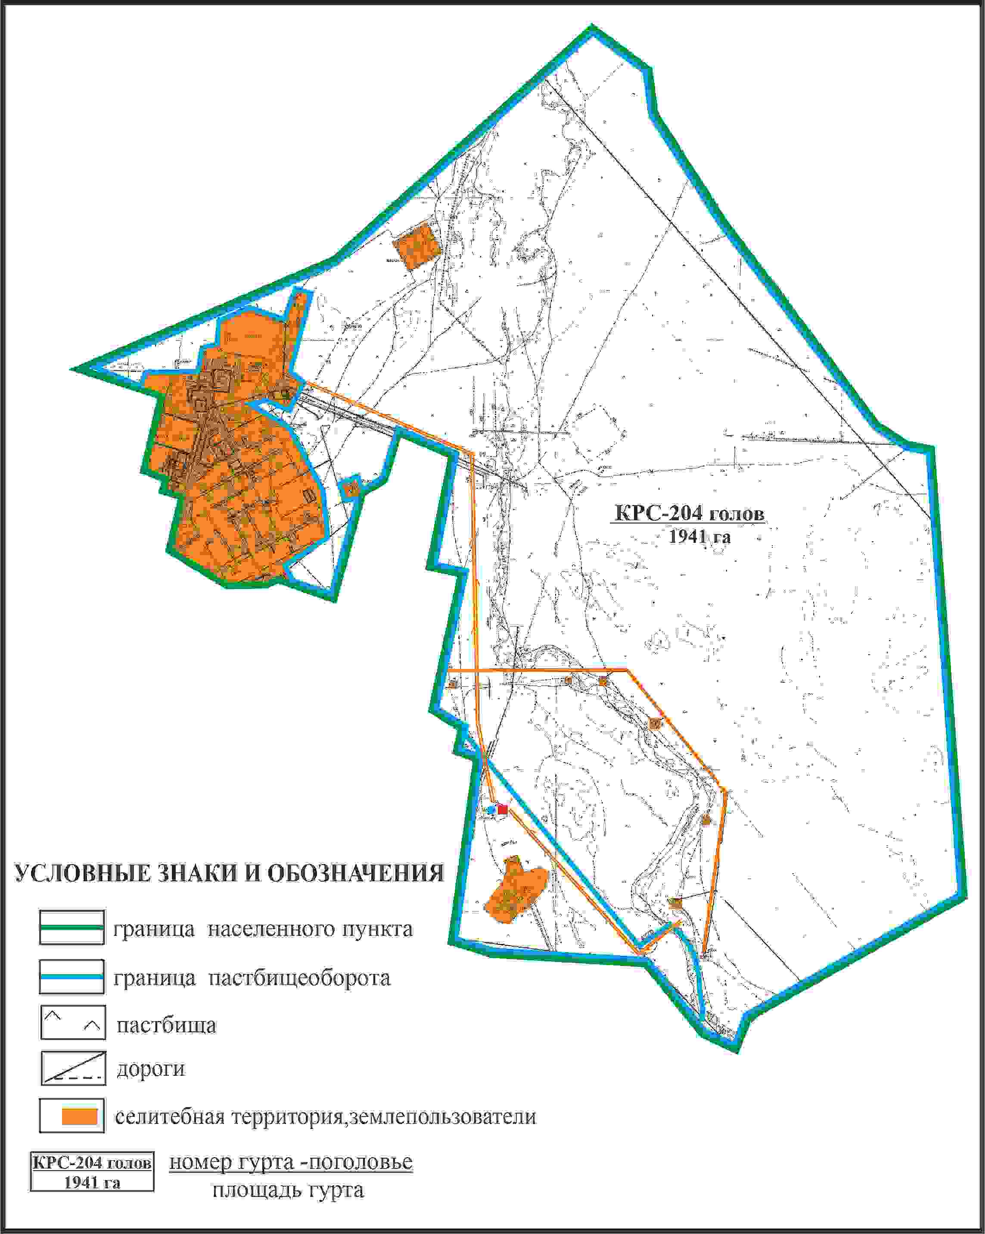

Приложение 93
к Плану по управлению
пастбищами и их использованию
по Абайскому району
на 2024-2025 годы
Схема внешних и внутренних границ и площадей пастбищ, объектов пастбищной инфраструктуры в границах села Юбилейное Ильичевского сельского округа Абайского района

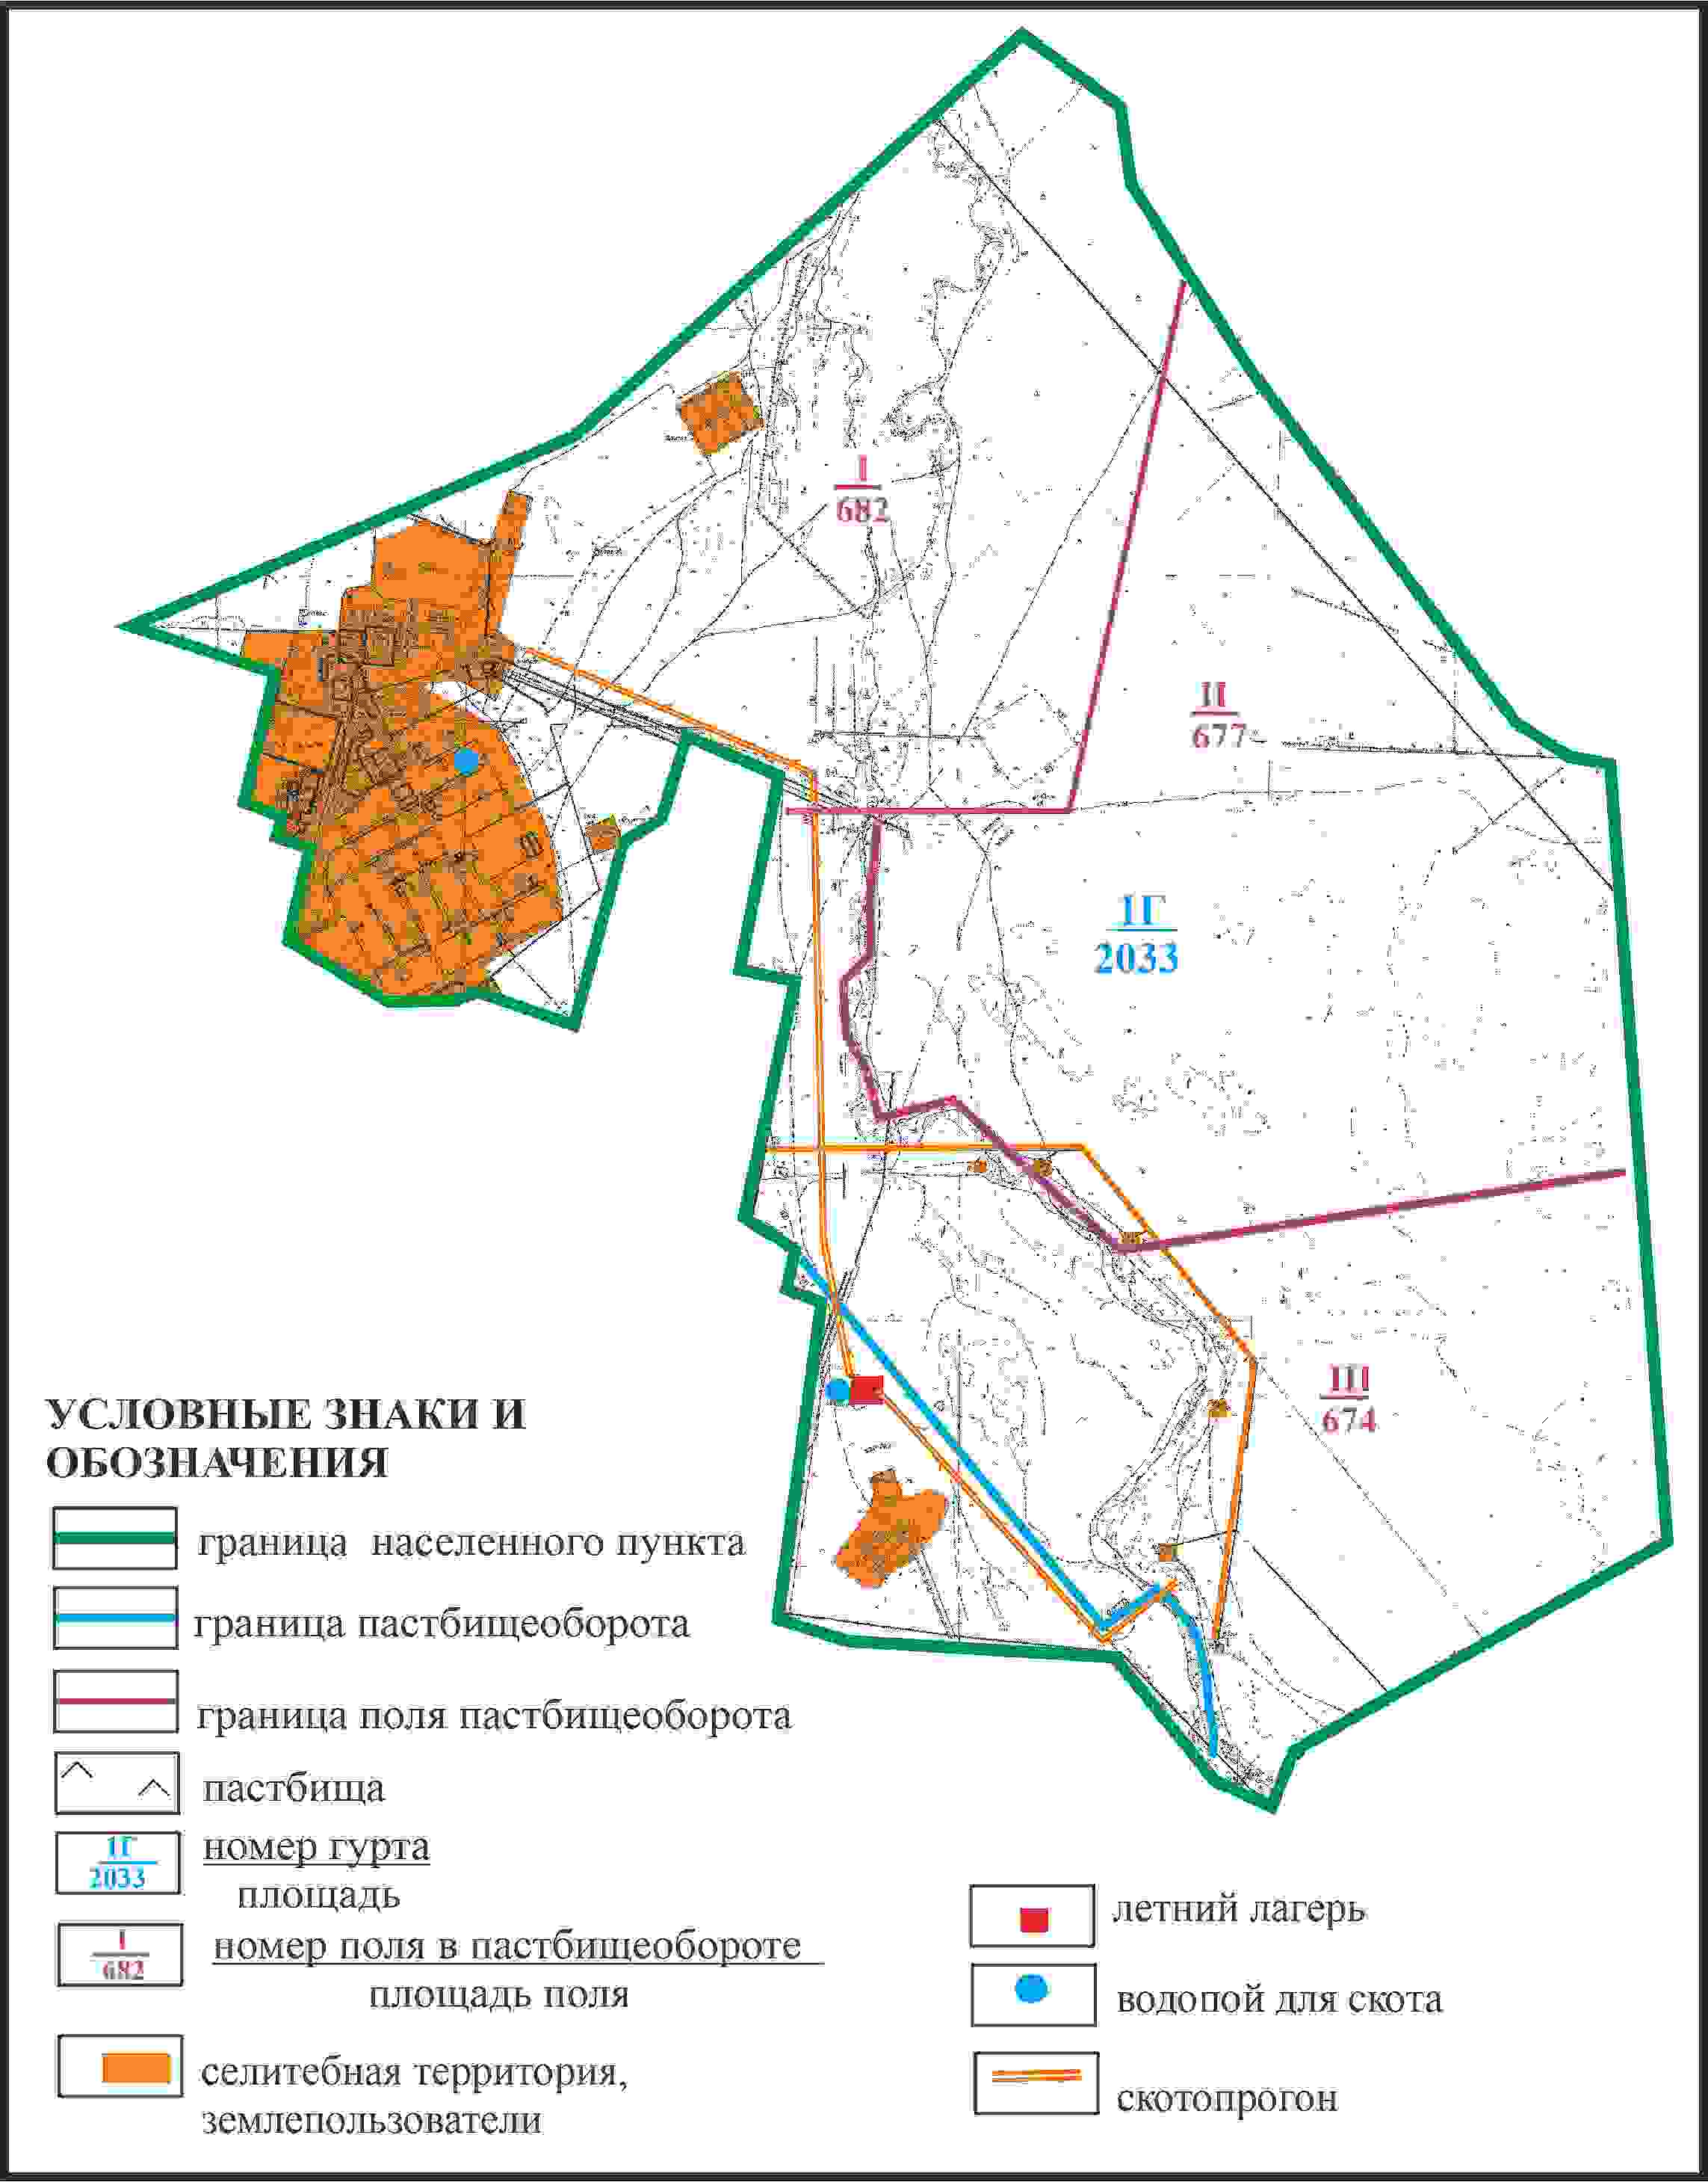

Приложение 94
к Плану по управлению
пастбищами и их использованию
по Абайскому району
на 2024-2025 годы
Схема доступа пастбищепользователей к водоисточникам в границах села Юбилейное Ильичевского сельского округа Абайского района

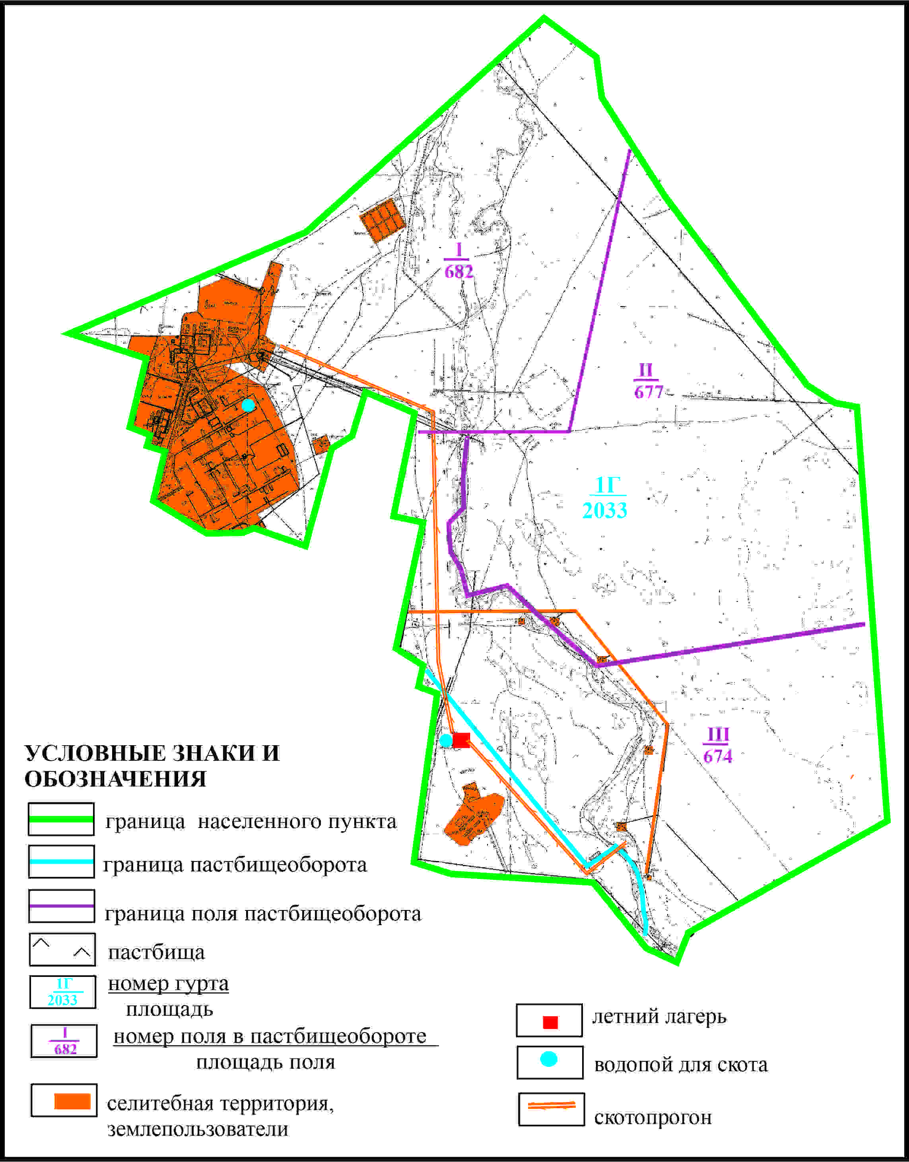

Приложение 95
к Плану по управлению
пастбищами и их использованию
по Абайскому району
на 2024-2025 годы
Схема перераспределения пастбищ для размещения поголовья сельскохозяйственных животных села Юбилейное в границах отгонных земельных участков Ильичевского сельского округа Абайского района

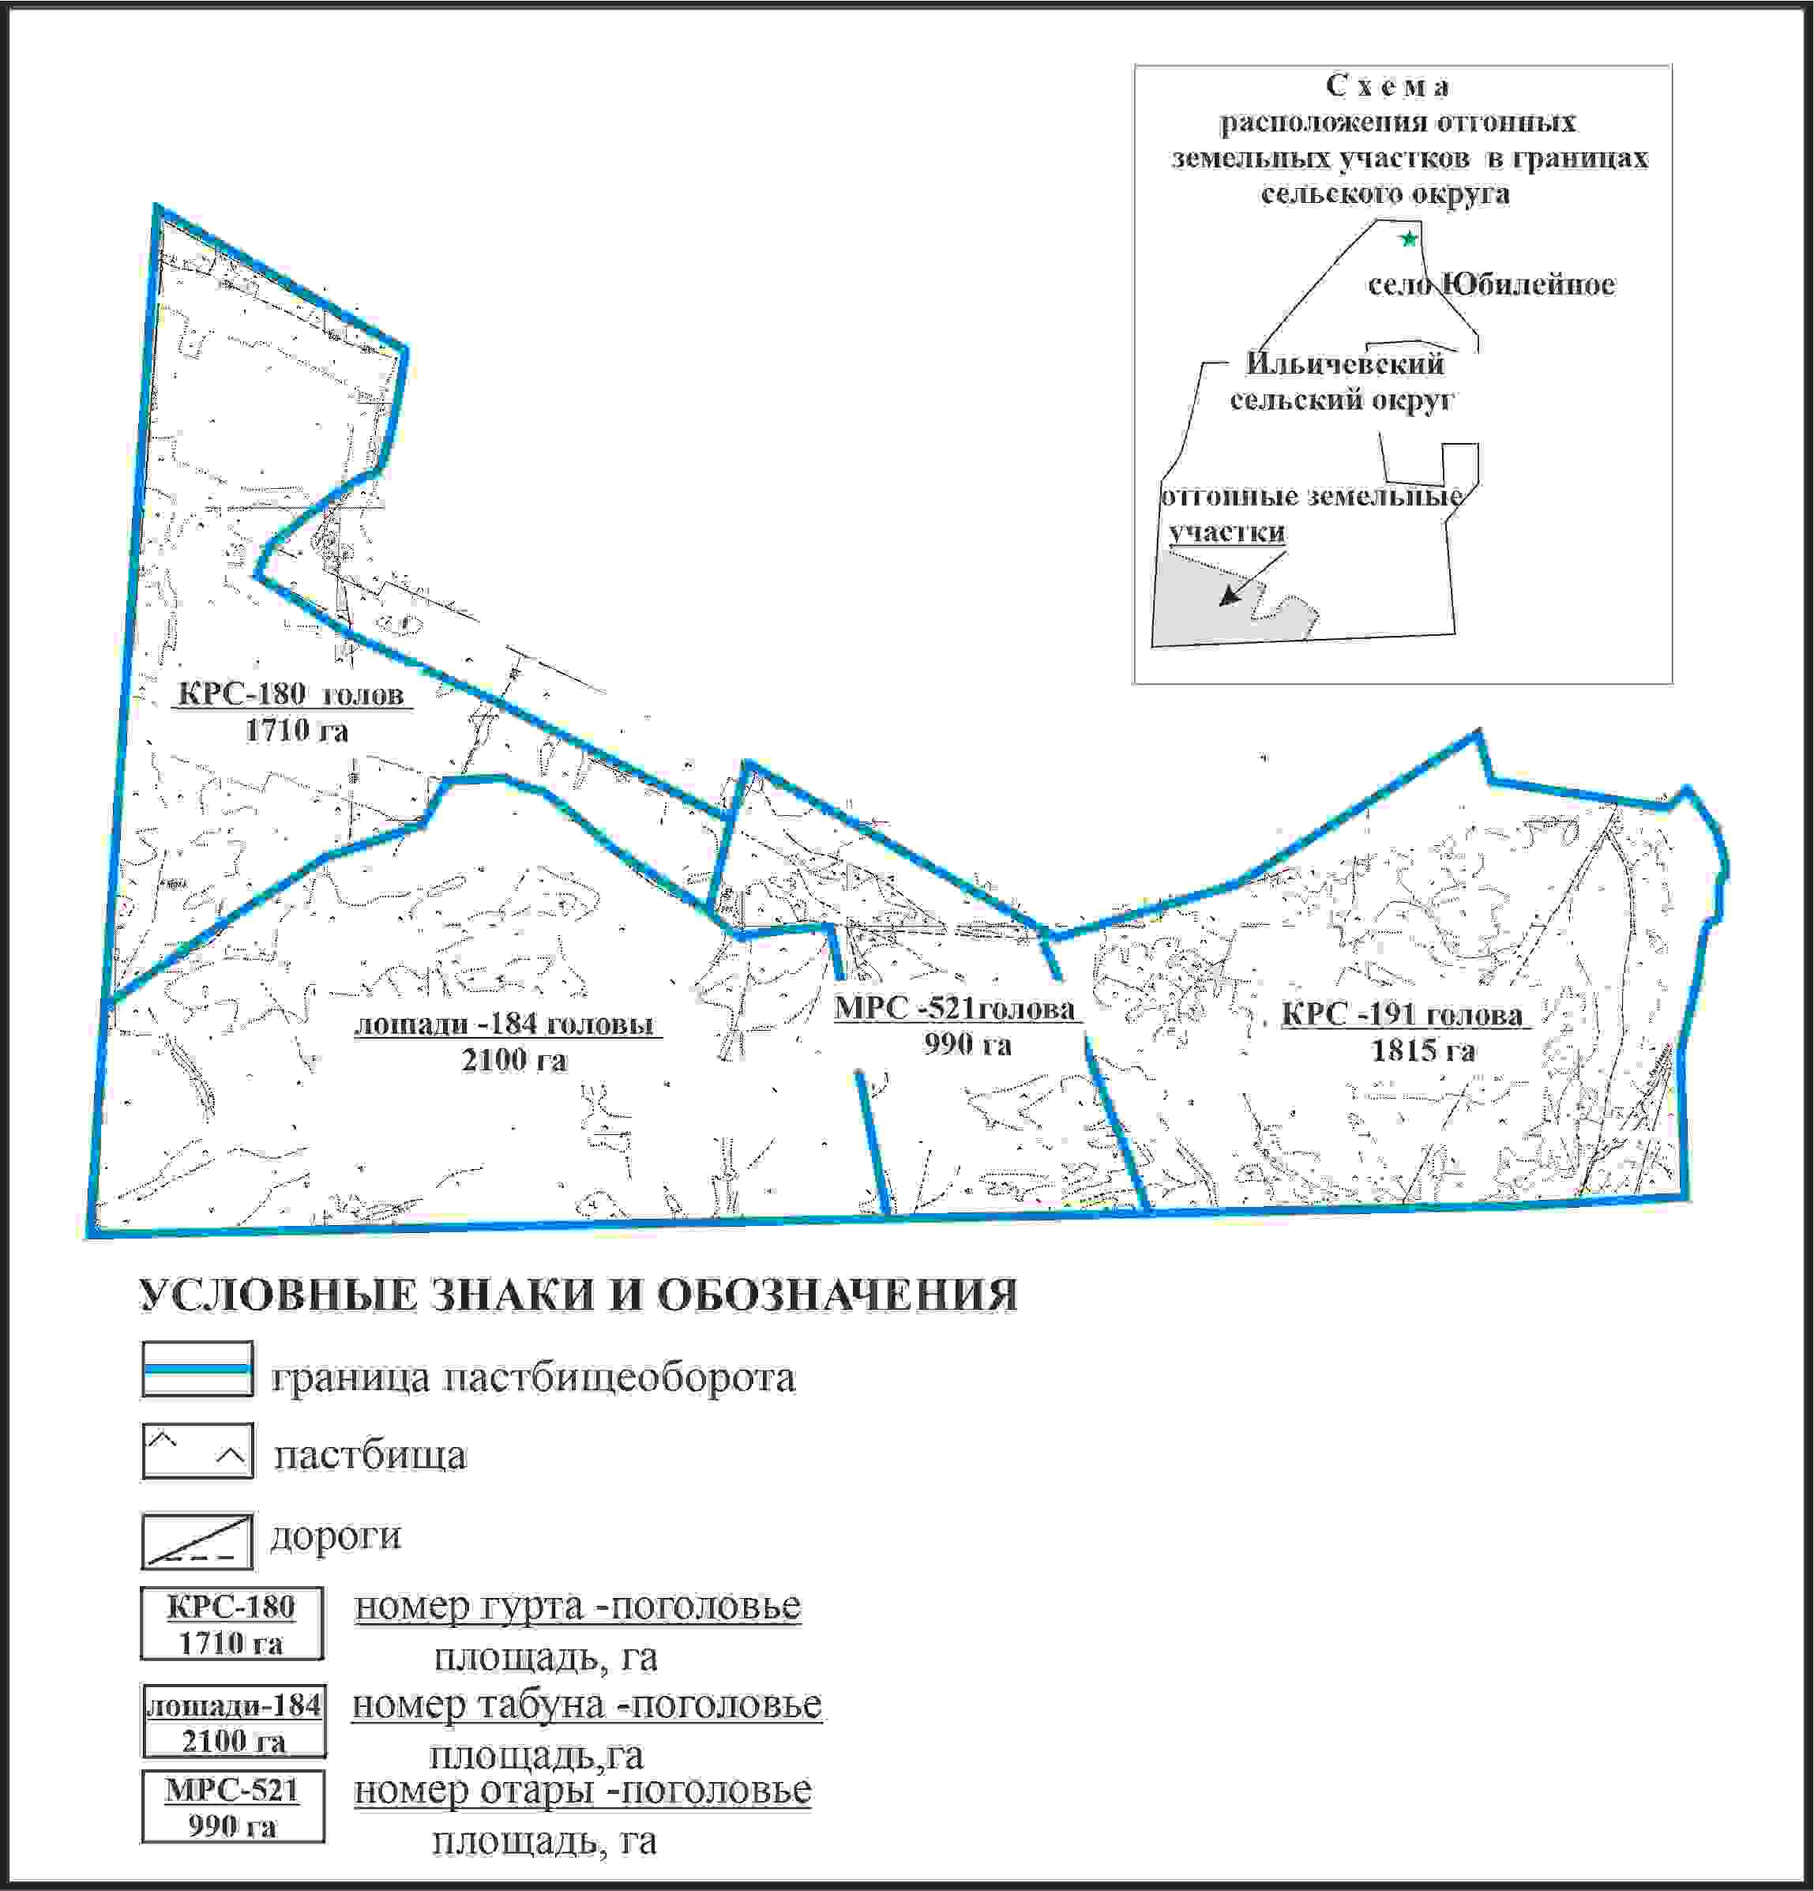

Приложение 96
к Плану по управлению
пастбищами и их использованию
по Абайскому району
на 2024-2025 годы
Схема внешних и внутренних границ и площадей пастбищ, объектов пастбищной инфраструктуры села Юбилейное в границах отгонных земельных участков Ильичевского сельского округа Абайского района

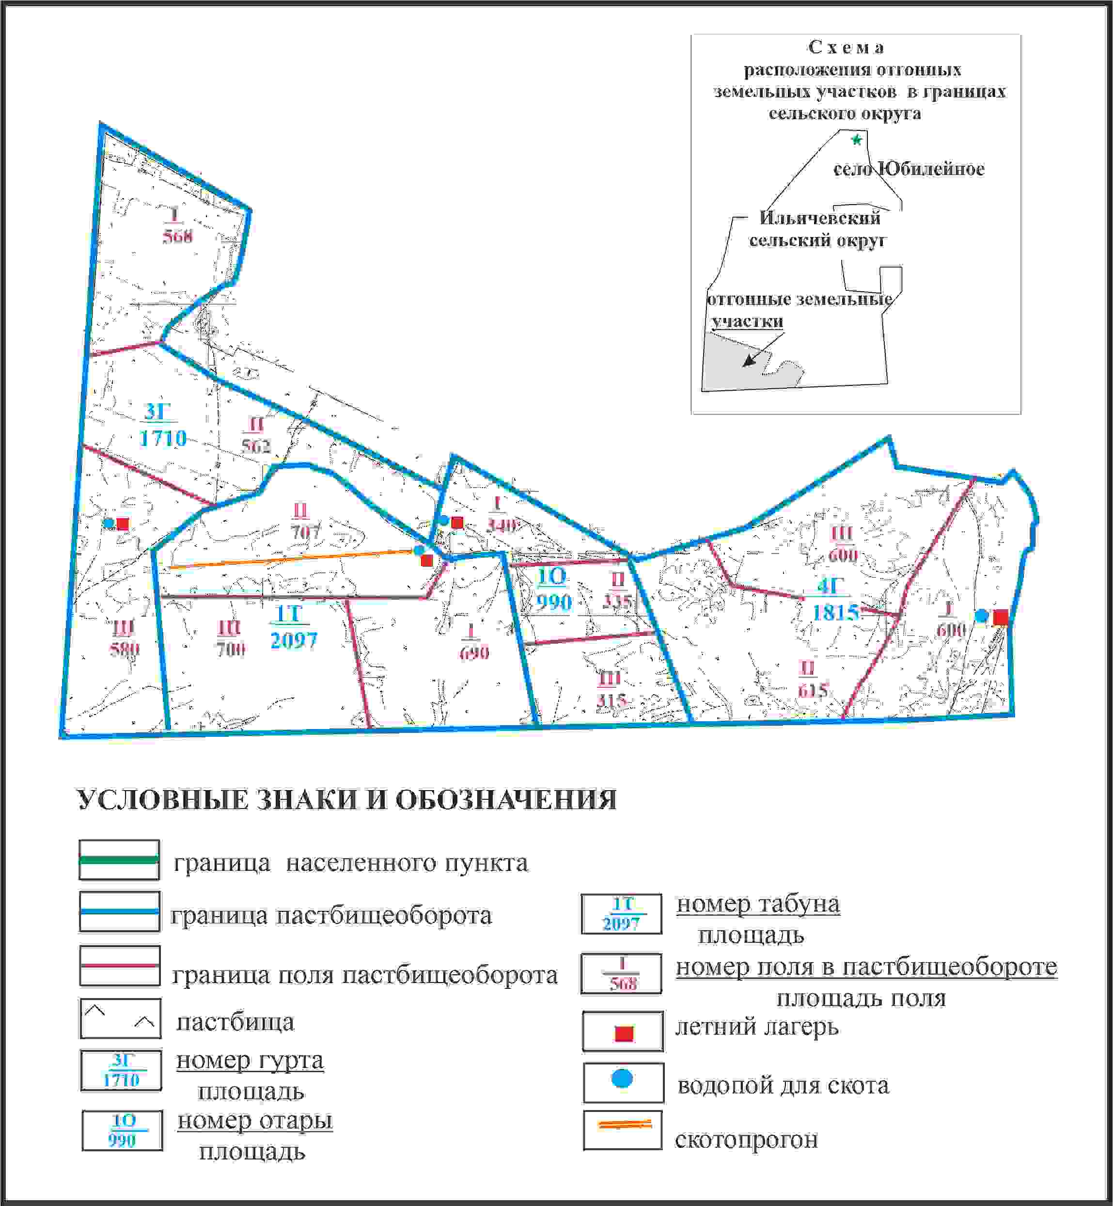

Приложение 97
к Плану по управлению
пастбищами и их использованию
по Абайскому району
на 2024-2025 годы
Схема доступа пастбищепользователей к водоисточникам в границах отгонных земельных участков села Юбилейное Ильичевского сельского округа Абайского района

Приложение 98
к Плану по управлению
пастбищами и их использованию
по Абайскому району
на 2024-2025 годы
Схема расположения пастбищ собственников земельных участков и землепользователей на территории села Жон Ильичевского сельского округа Абайского района

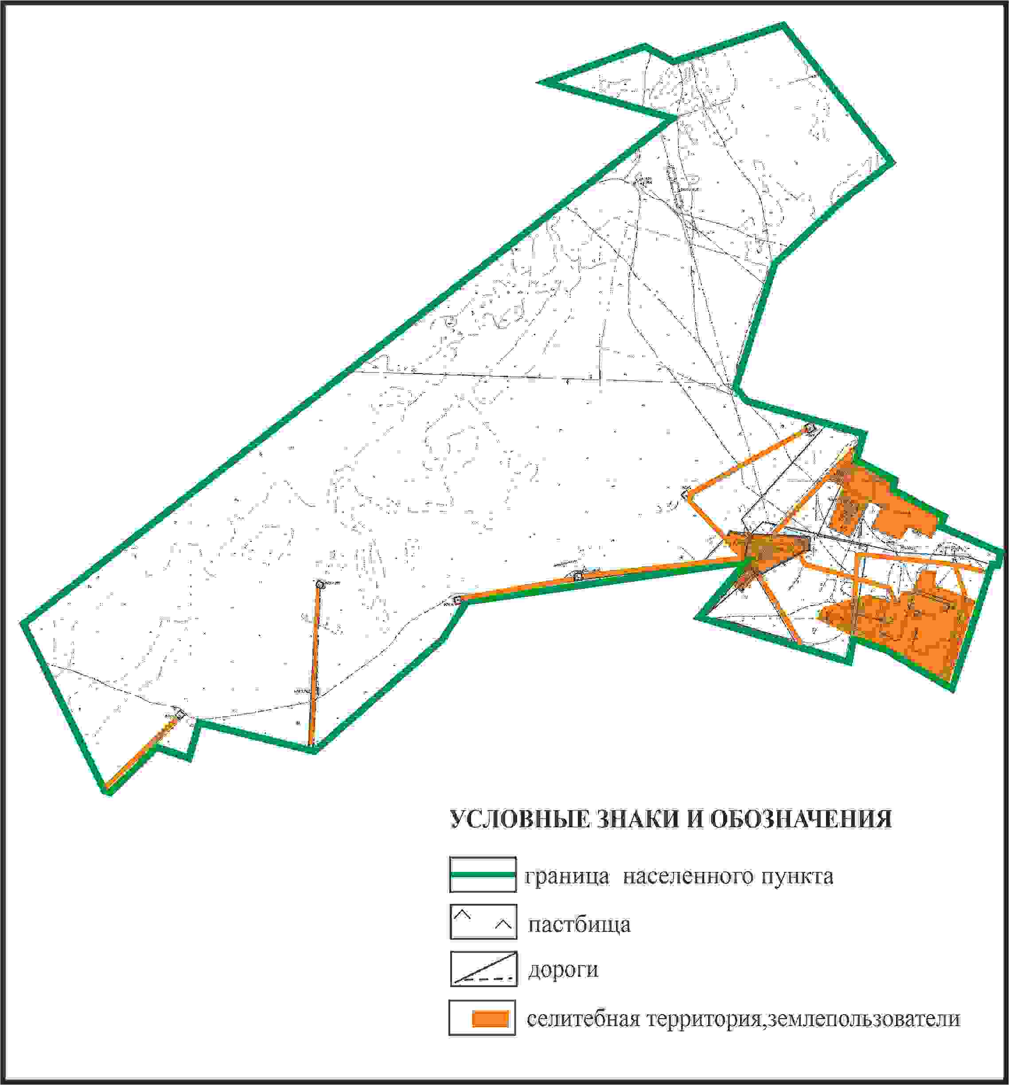

Приложение 99
к Плану по управлению
пастбищами и их использованию
по Абайскому району
на 2024-2025 годы
Схема перераспределения пастбищ для размещения поголовья сельскохозяйственных животных в границах села Жон Ильичевского сельского округа Абайского района

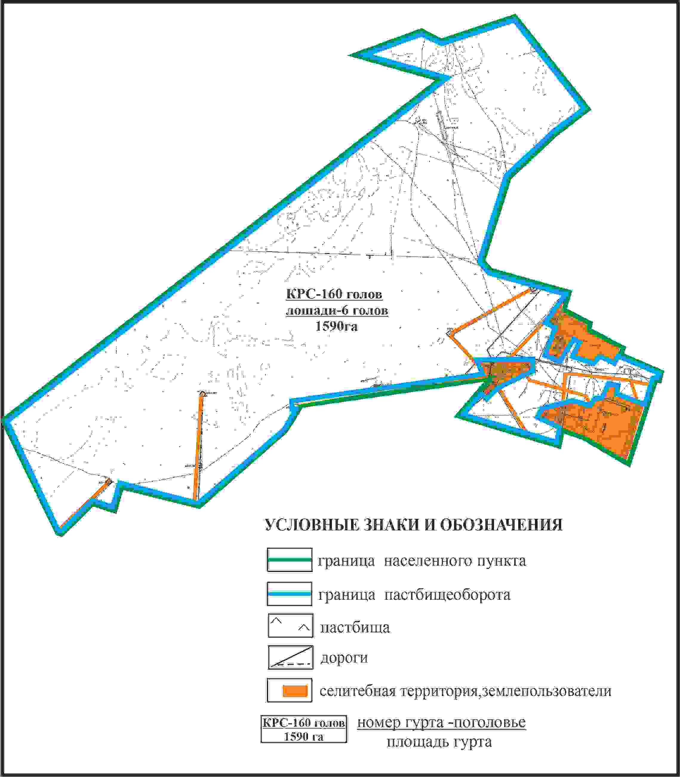

Приложение 100
к Плану по управлению
пастбищами и их использованию
по Абайскому району
на 2024-2025 годы
Схема внешних и внутренних границ и площадей пастбищ, объектов пастбищной инфраструктуры в границах села Жон Ильичевского сельского округа Абайского района

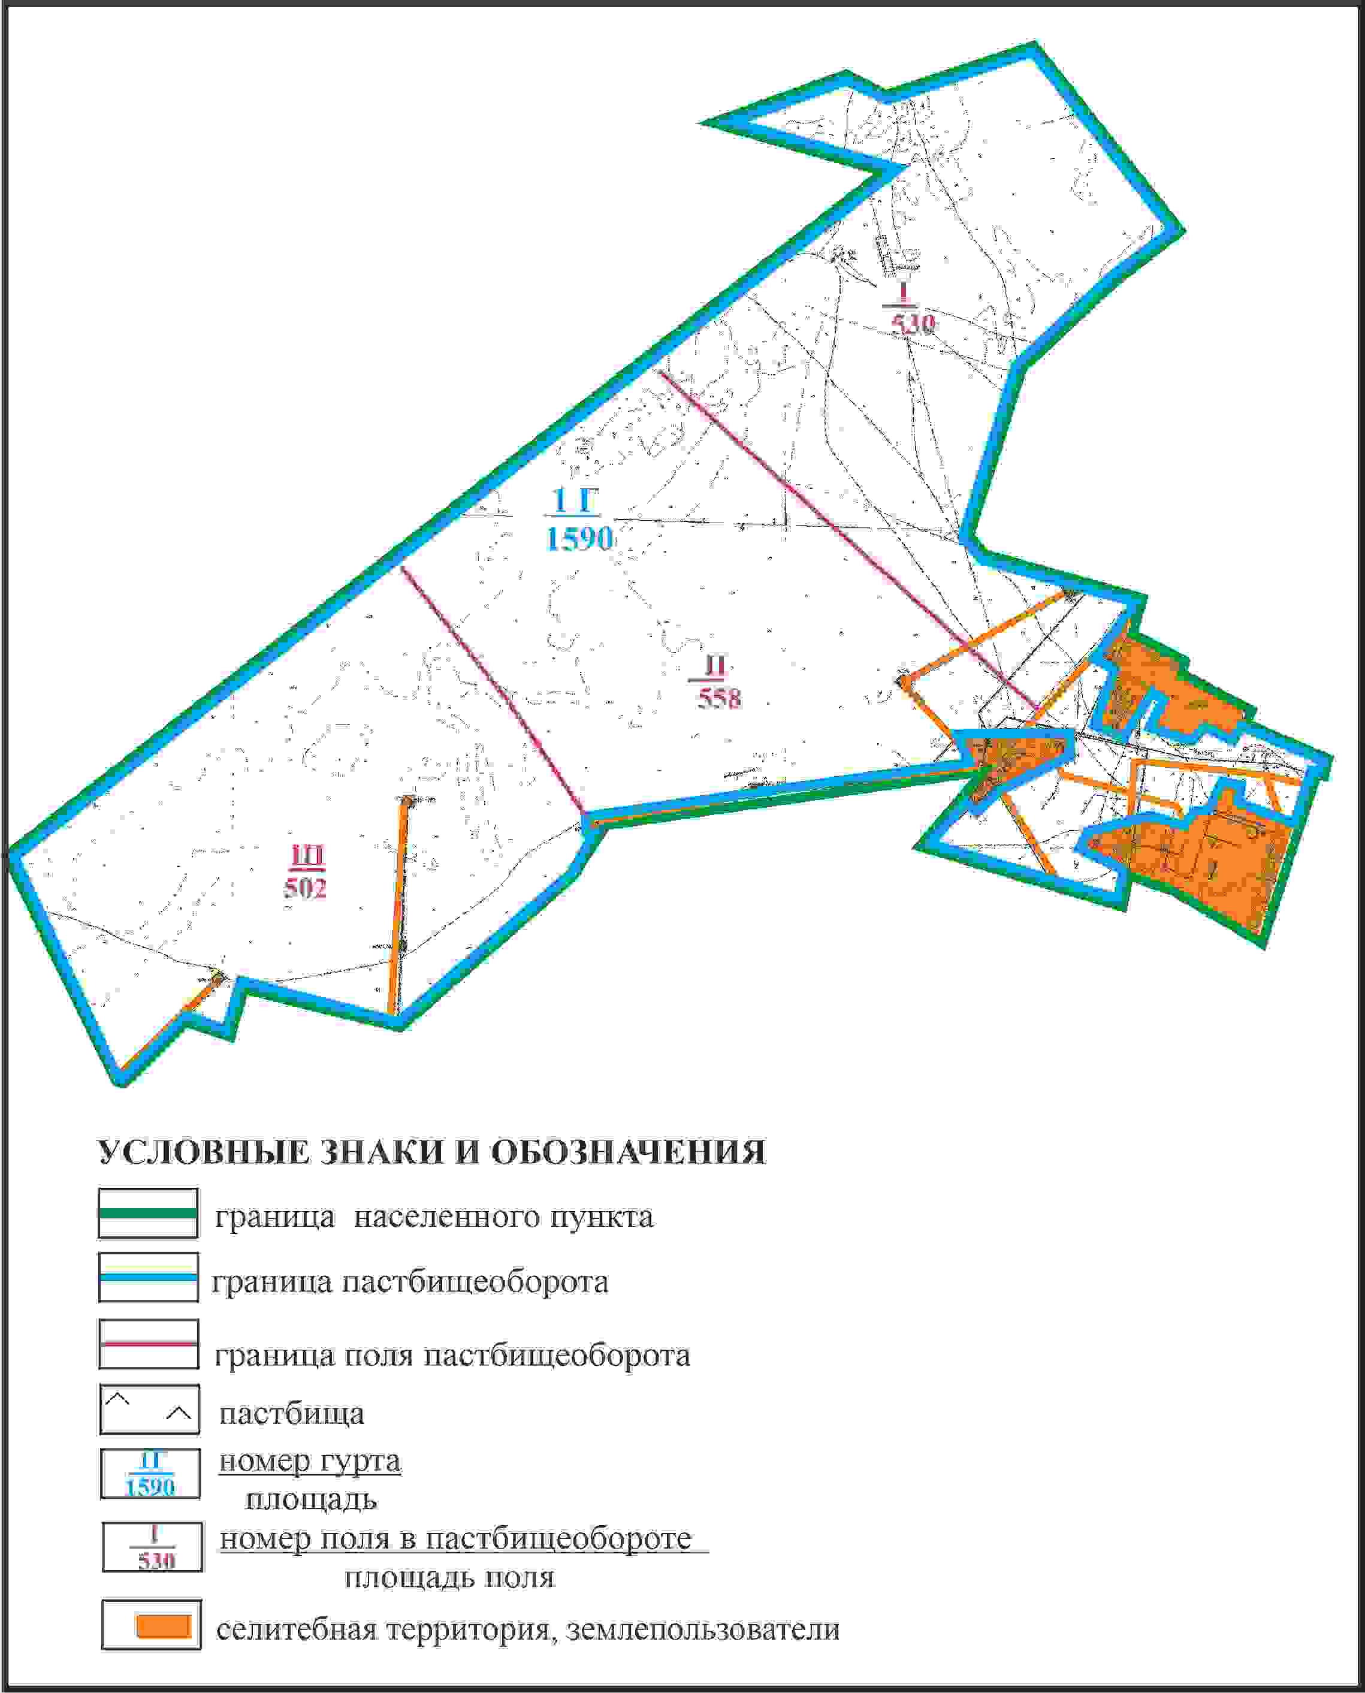

Приложение 101
к Плану по управлению
пастбищами и их использованию
по Абайскому району
на 2024-2025 годы
Схема доступа пастбищепользователей к водоисточникам в границах села Жон Ильичевского сельского округа Абайского района

Приложение 102
к Плану по управлению
пастбищами и их использованию
по Абайскому району
на 2024-2025 годы
Схема расположения пастбищ собственников земельных участков и землепользователей на территории села Жон Ильичевского сельского округа Абайского района (чересполосный участок)

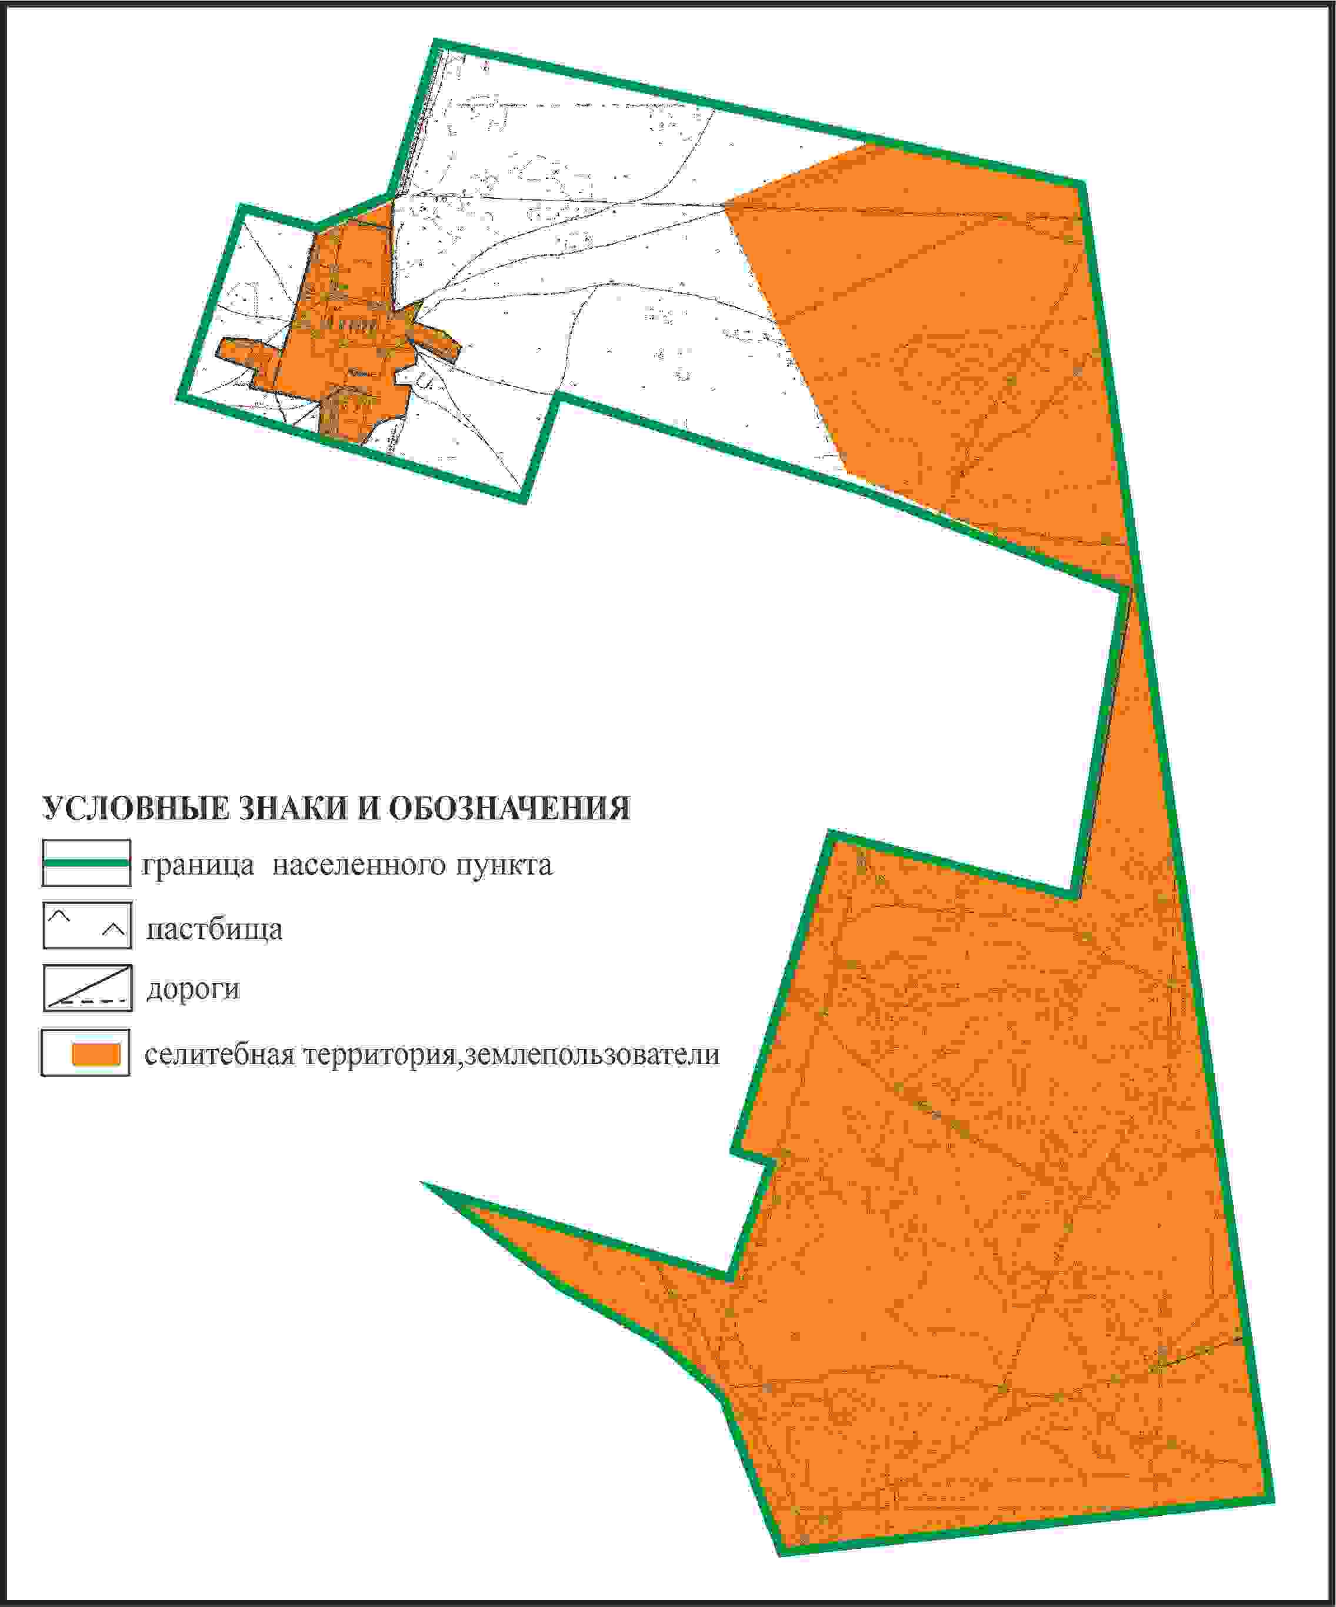

Приложение 103
к Плану по управлению
пастбищами и их использованию
по Абайскому району
на 2024-2025 годы
Схема перераспределения пастбищ для размещения поголовья сельскохозяйственных животных в границах села Жон Ильичевского сельского округа Абайского района (чересполосный участок)

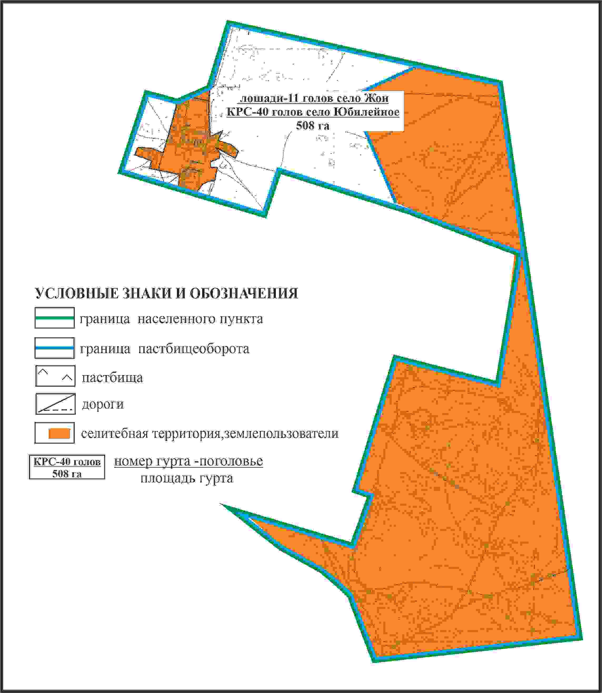

Приложение 104
к Плану по управлению
пастбищами и их использованию
по Абайскому району
на 2024-2025 годы
Схема внешних и внутренних границ и площадей пастбищ, объектов пастбищной инфраструктуры в границах села Жон Ильичевского сельского округа Абайского района (чересполосный участок)

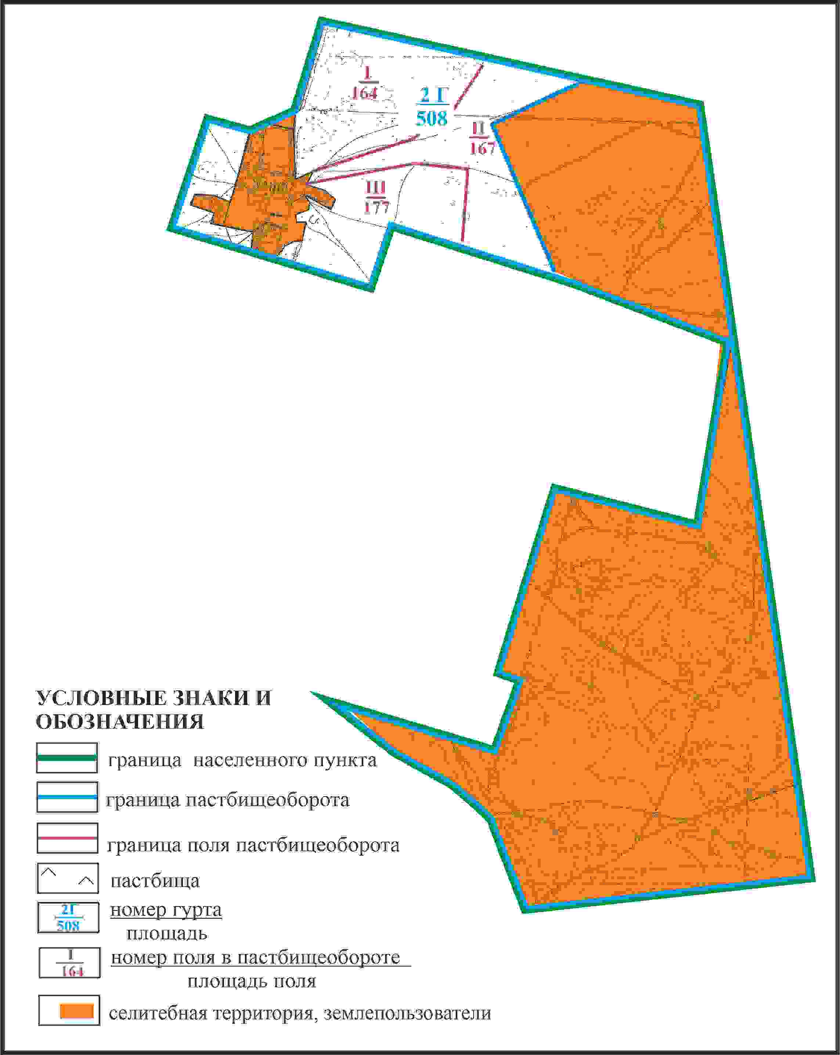

Приложение 105
к Плану по управлению
пастбищами и их использованию
по Абайскому району
на 2024-2025 годы
Схема доступа пастбищепользователей к водоисточникам в границах села Жон Ильичевского сельского округа Абайского района (чересполосный участок)

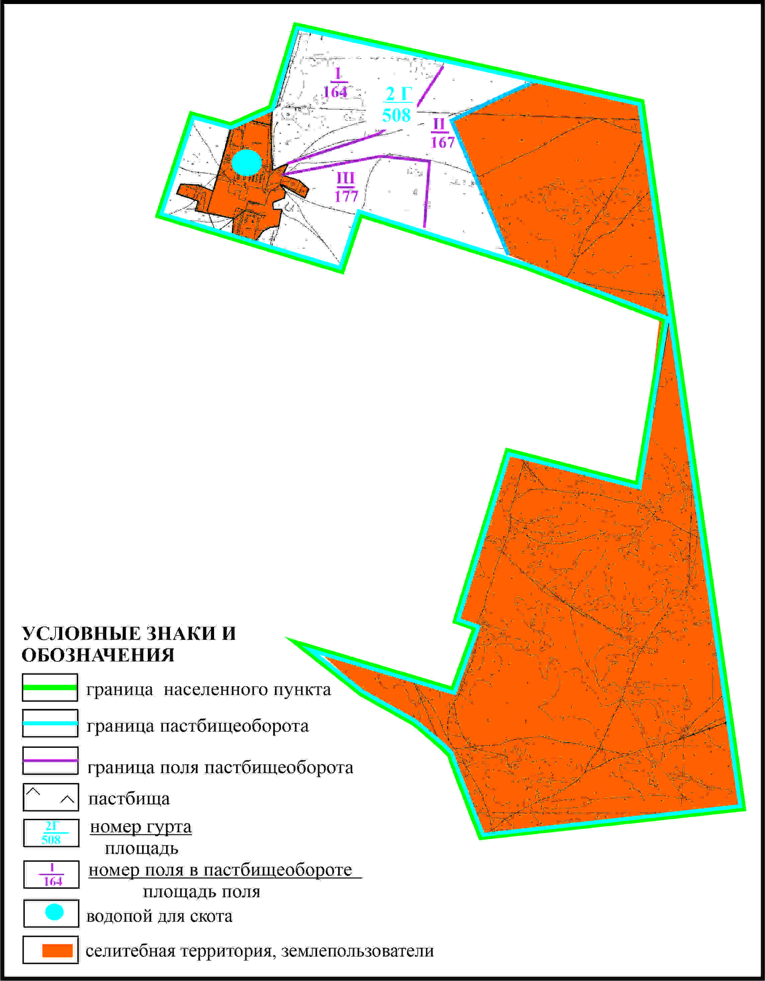

Приложение 106
к Плану по управлению
пастбищами и их использованию
по Абайскому району
на 2024-2025 годы
Схема расположения пастбищ собственников земельных участков и землепользователей на территории села Тасзаимка Ильичевского сельского округа Абайского района

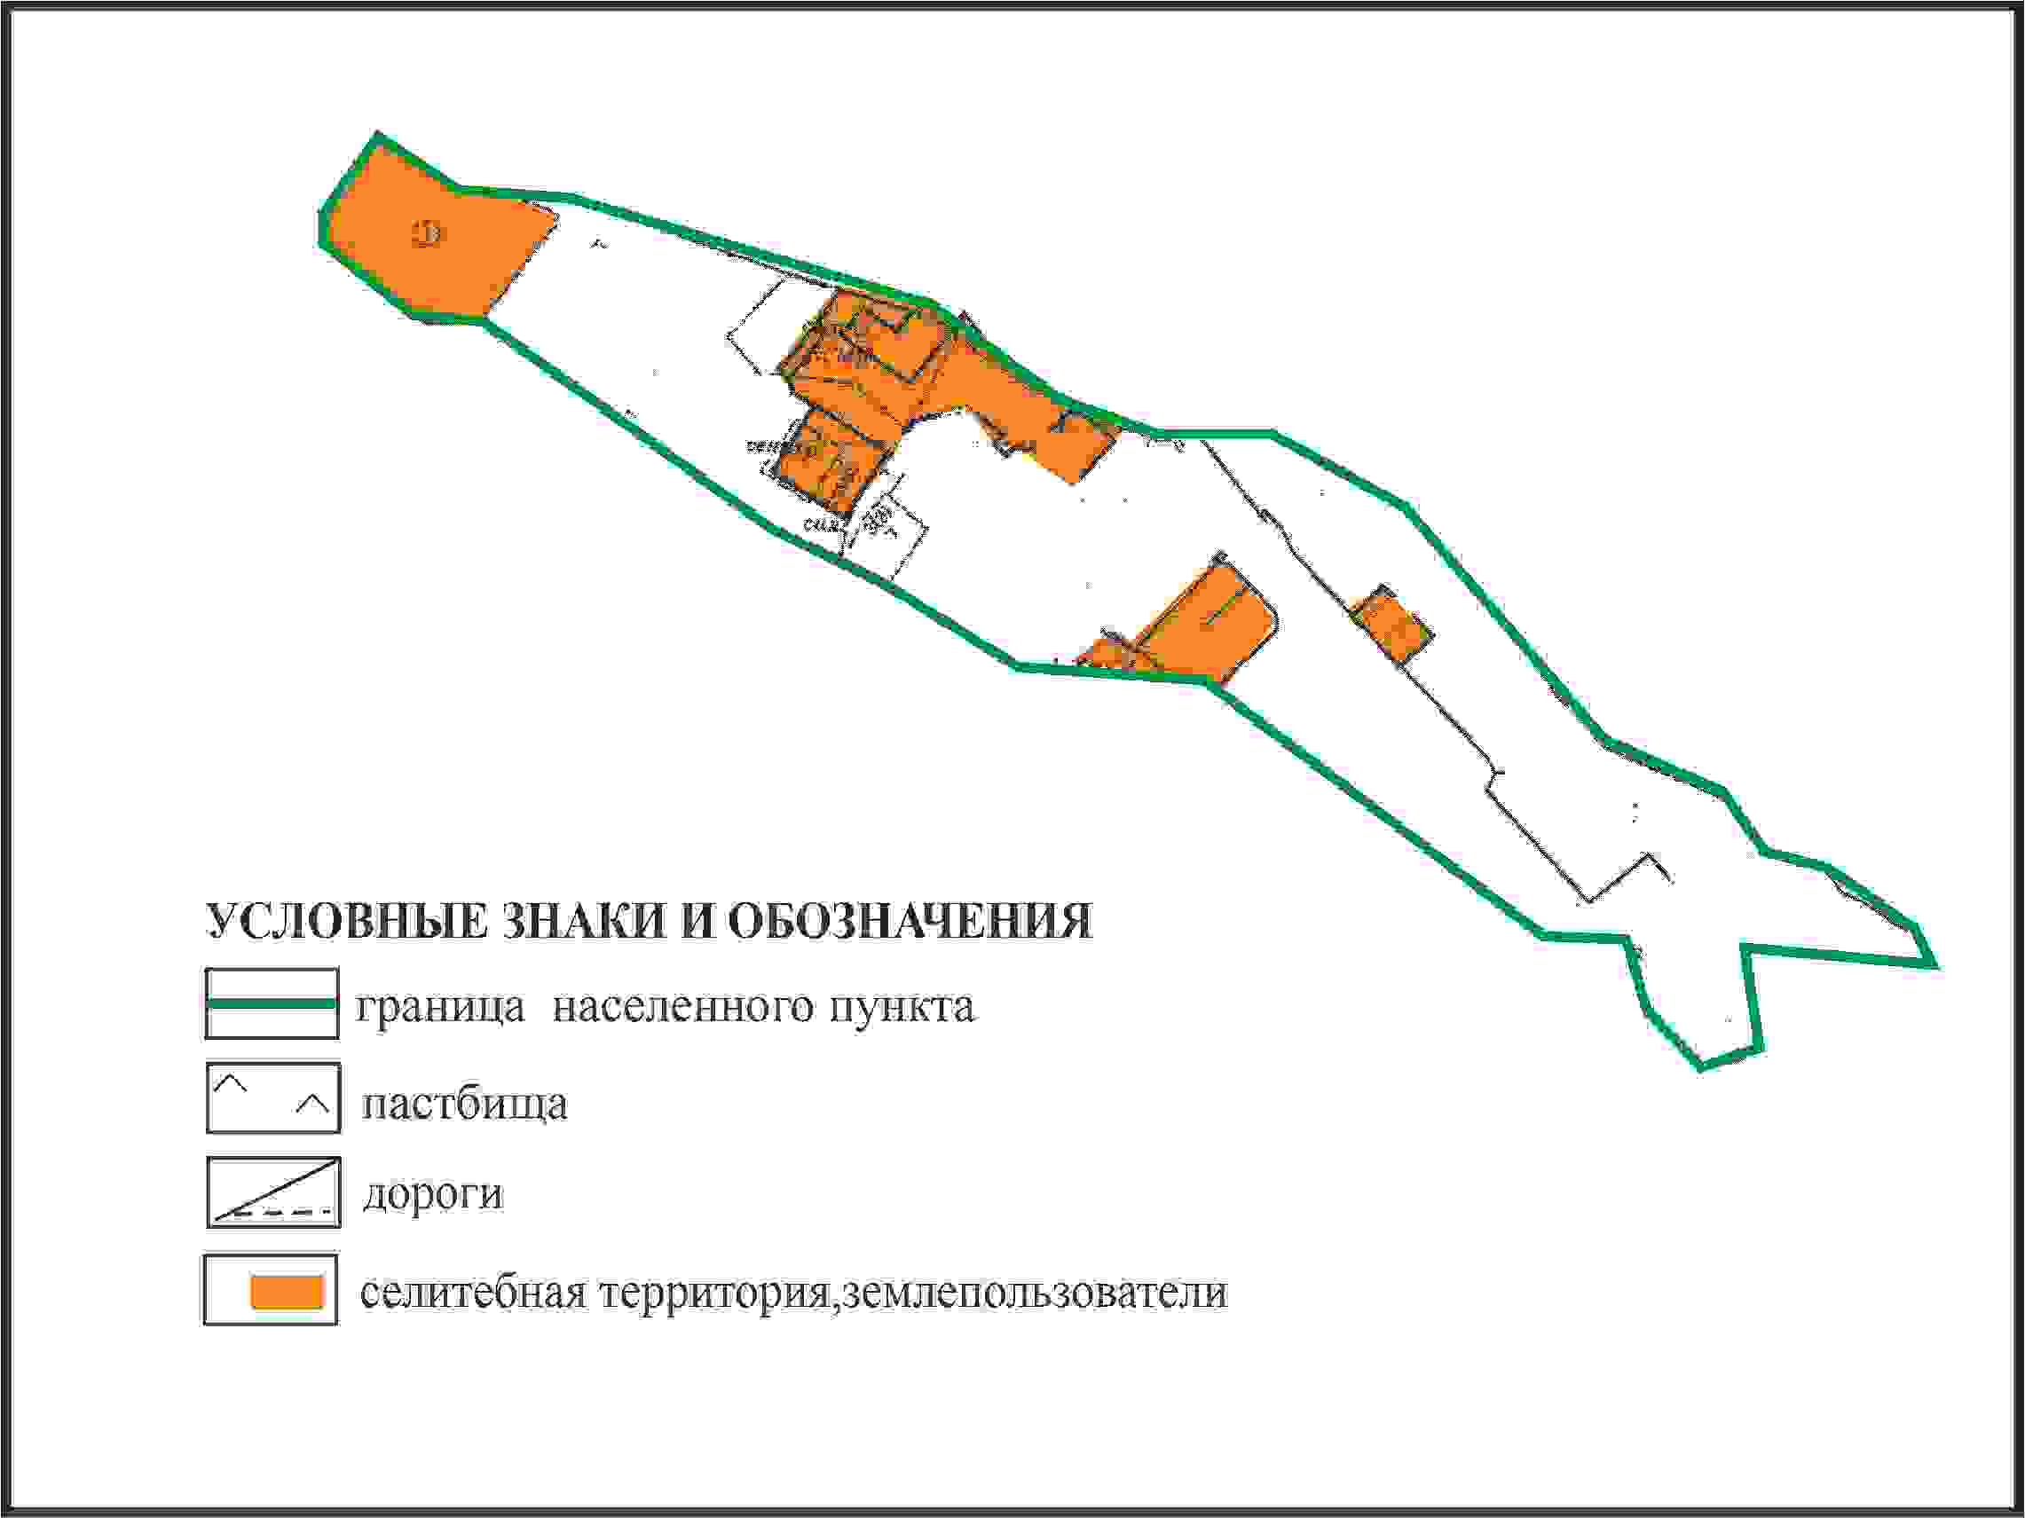

Приложение 107
к Плану по управлению
пастбищами и их использованию
по Абайскому району
на 2024-2025 годы
Схема перераспределения пастбищ для размещения поголовья сельскохозяйственных животных в границах села Тасзаимка Ильичевского сельского округа Абайского района

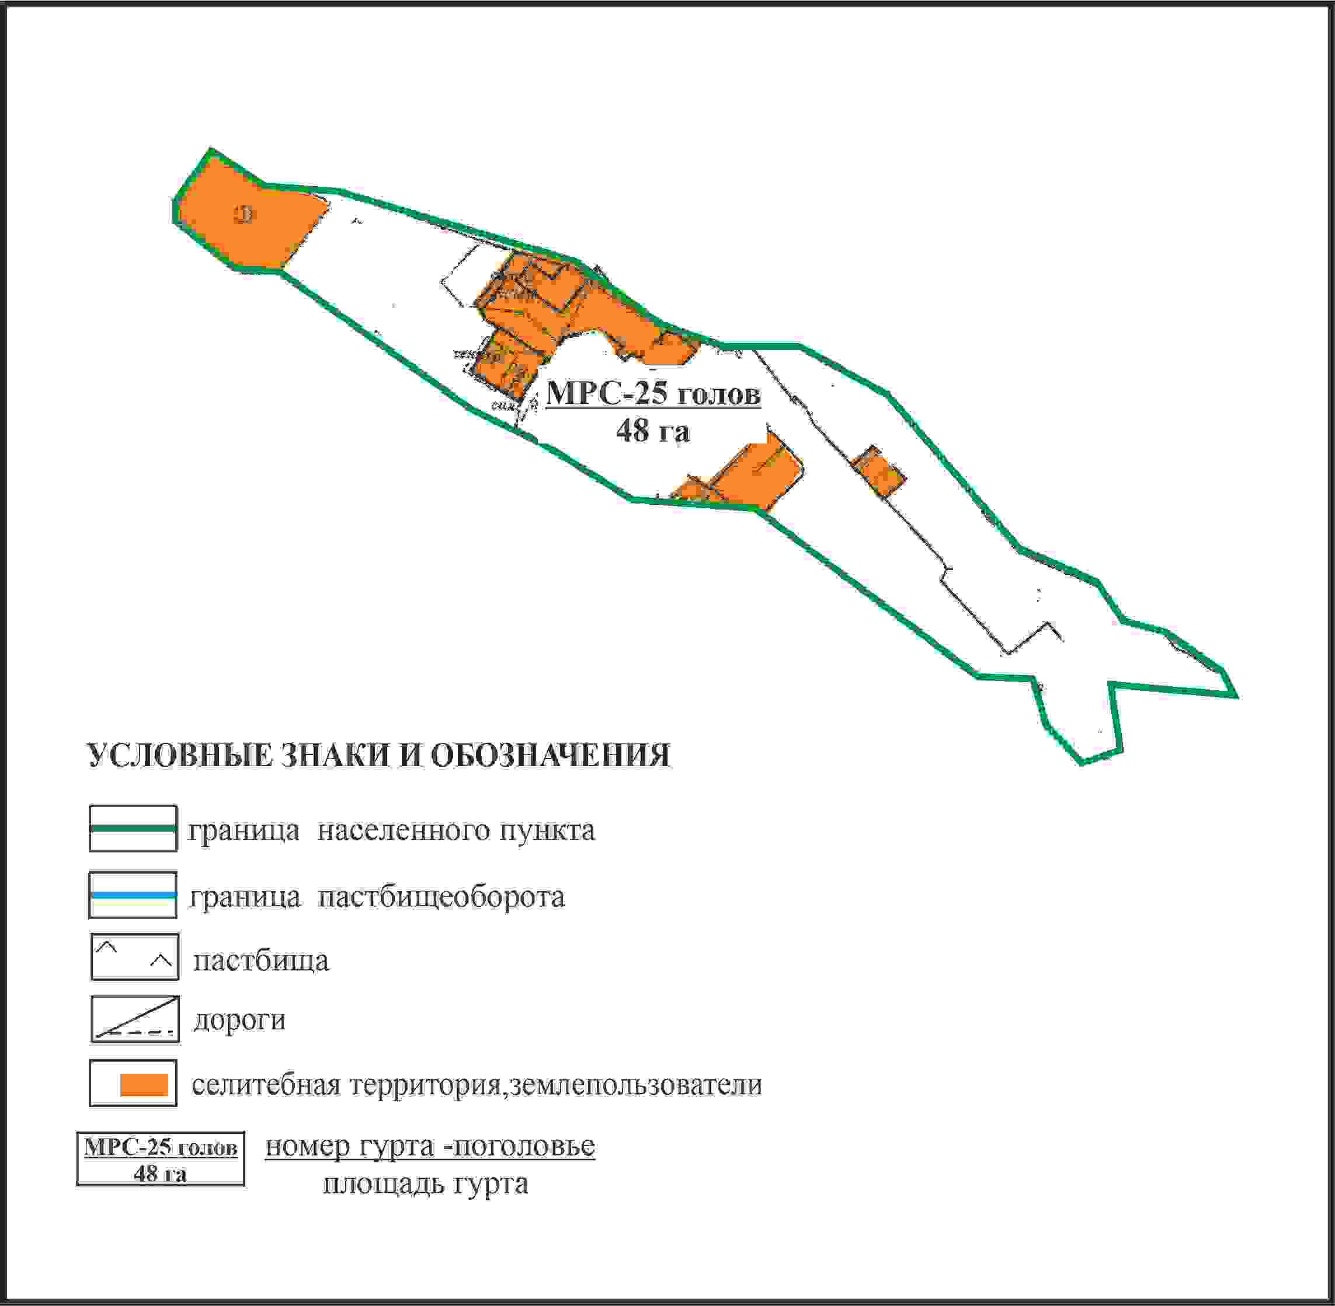

Приложение 108
к Плану по управлению
пастбищами и их использованию
по Абайскому району
на 2024-2025 годы
Схема внешних и внутренних границ и площадей пастбищ, объектов пастбищной инфраструктуры в границах села Тасзаимка Ильичевского сельского округа Абайского района

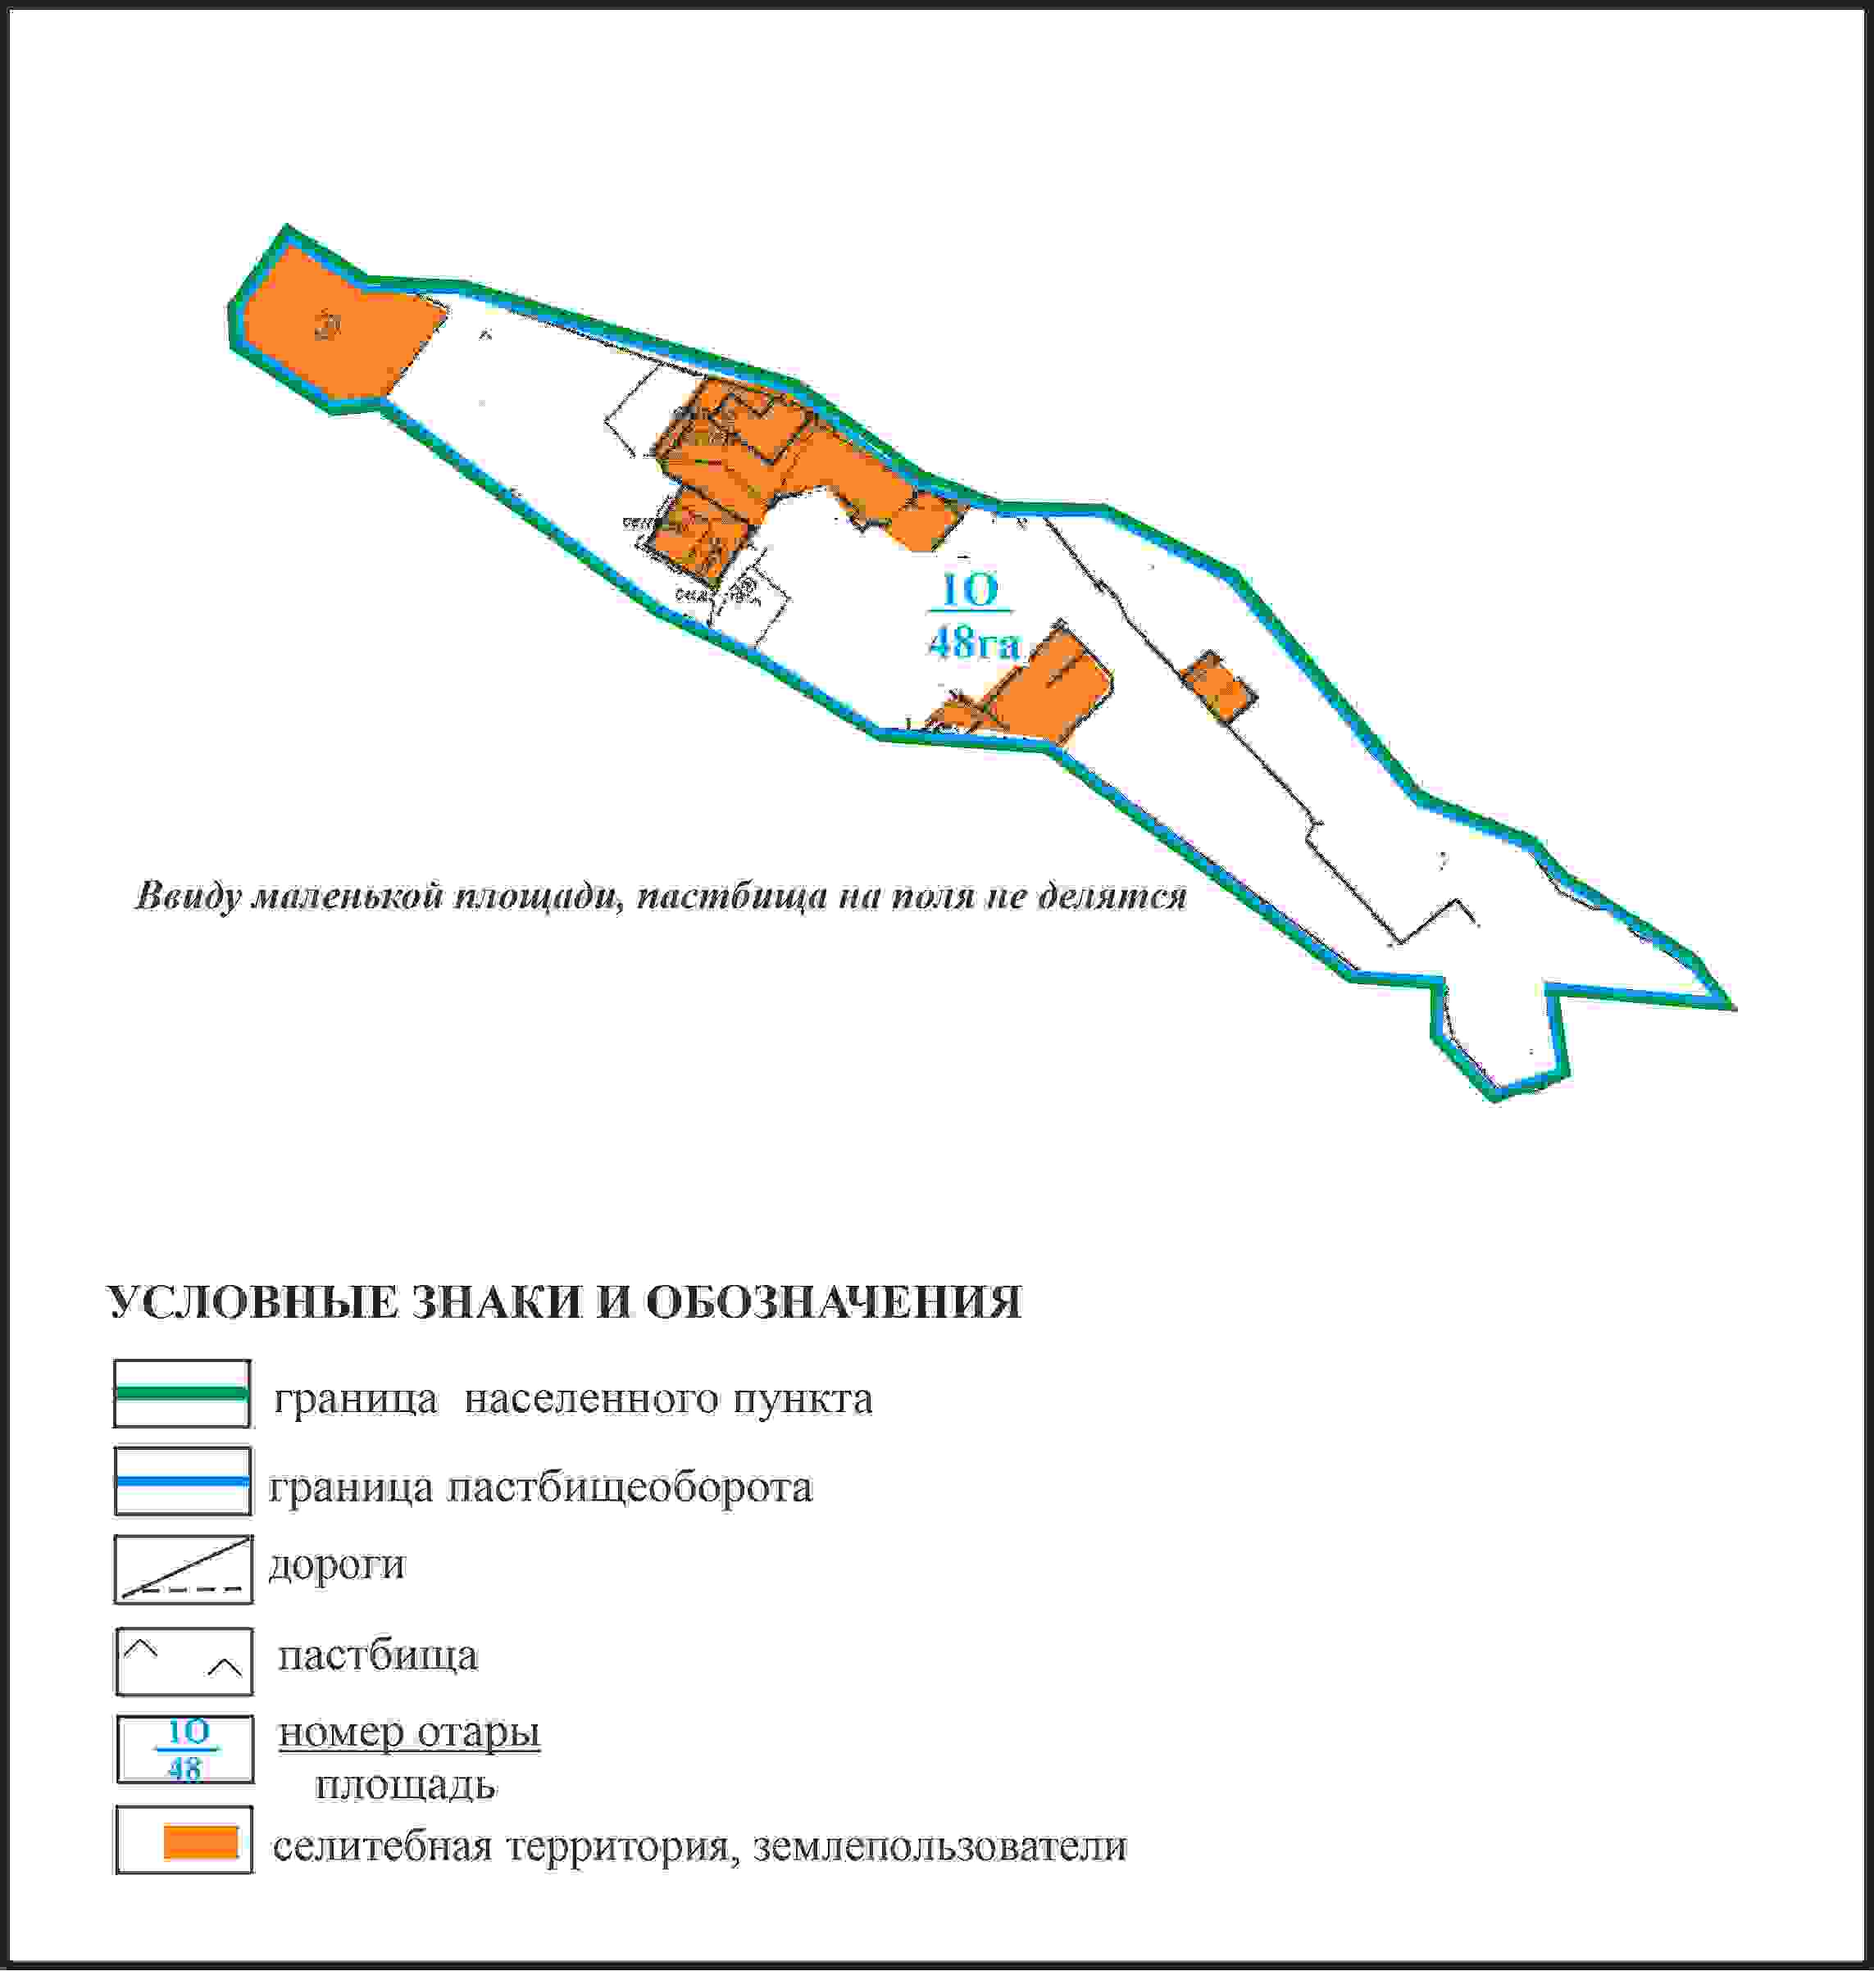

Приложение 109
к Плану по управлению
пастбищами и их использованию
по Абайскому району
на 2024-2025 годы
Схема доступа пастбищепользователей к водоисточникам в границах села Тасзаимка Ильичевского сельского округа Абайского района

Приложение 110
к Плану по управлению
пастбищами и их использованию
по Абайскому району
на 2024-2025 годы
Схема перераспределения пастбищ для размещения поголовья сельскохозяйственных животных села Тасзаимка в границах отгонных земельных участках Ильичевского сельского округа Абайского района

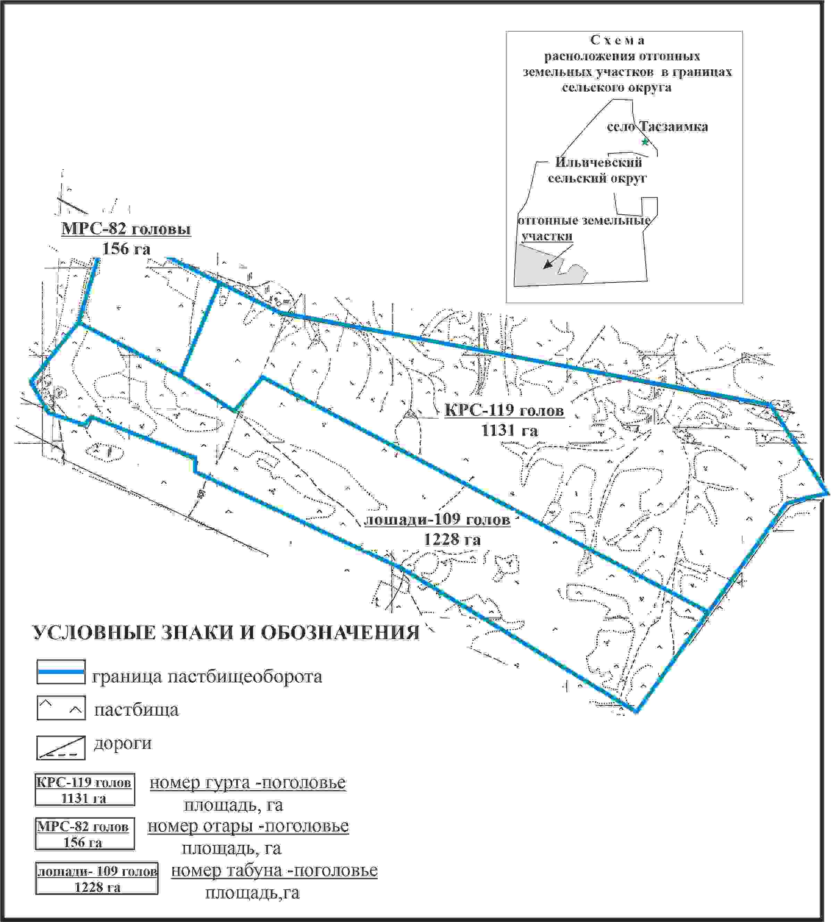

Приложение 111
к Плану по управлению
пастбищами и их использованию
по Абайскому району
на 2024-2025 годы
Схема внешних и внутренних границ и площадей пастбищ, объектов пастбищной инфраструктуры села Тасзаимка в границах отгонных земельных участков Ильичевского сельского округа Абайского района

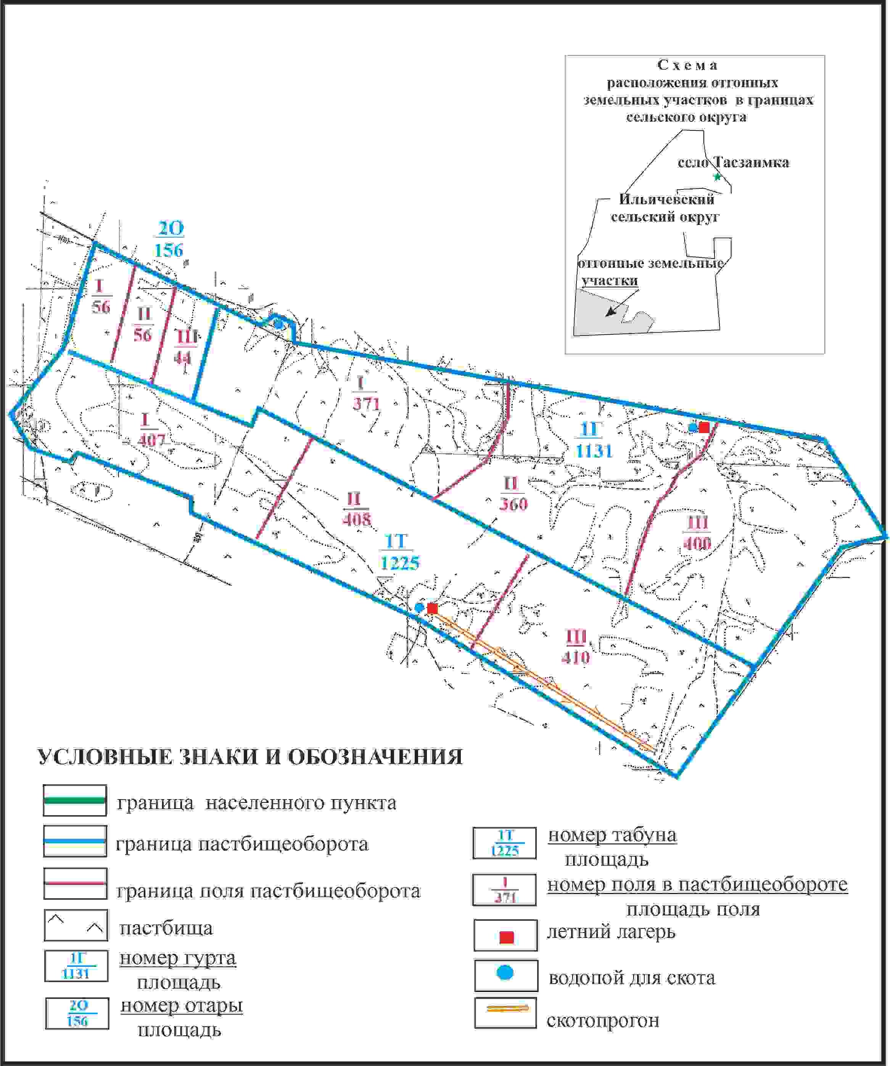

Приложение 112
к Плану по управлению
пастбищами и их использованию
по Абайскому району
на 2024-2025 годы
Схема доступа пастбищепользователей к водоисточникам в границах отгонных земельных участков села Тасзаимка Ильичевского сельского округа Абайского района

Приложение 113
к Плану по управлению
пастбищами и их использованию
по Абайскому району
на 2024-2025 годы
Схема расположения пастбищ собственников земельных участков и землепользователей на территории села Жартас Карагандинского сельского округа Абайского района

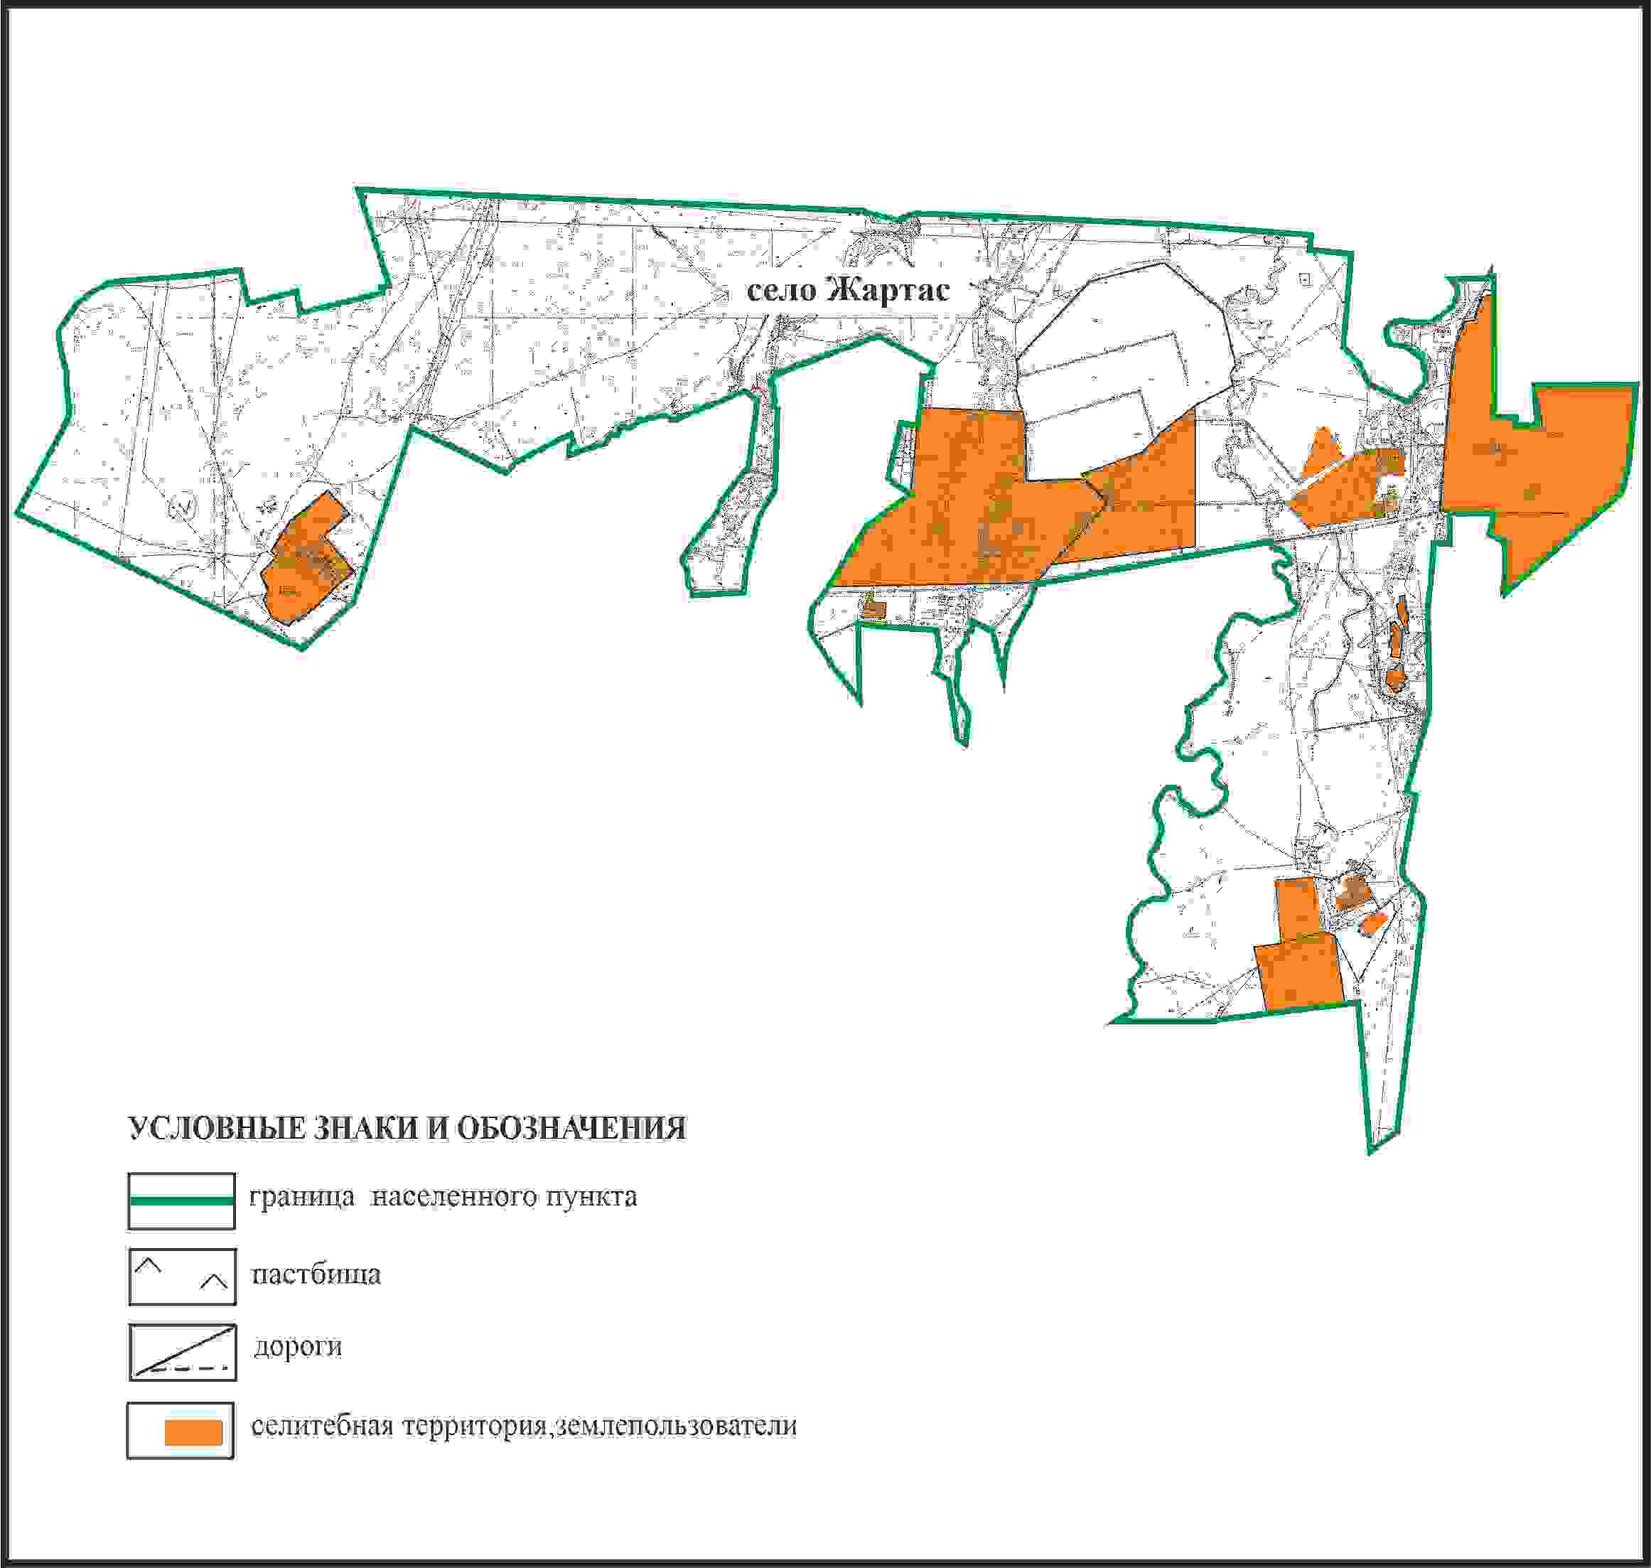

Приложение 114
к Плану по управлению
пастбищами и их использованию
по Абайскому району
на 2024-2025 годы
Схема перераспределения пастбищ для размещения поголовья сельскохозяйственных животных в границах села Жартас Карагандинского сельского округа Абайского района

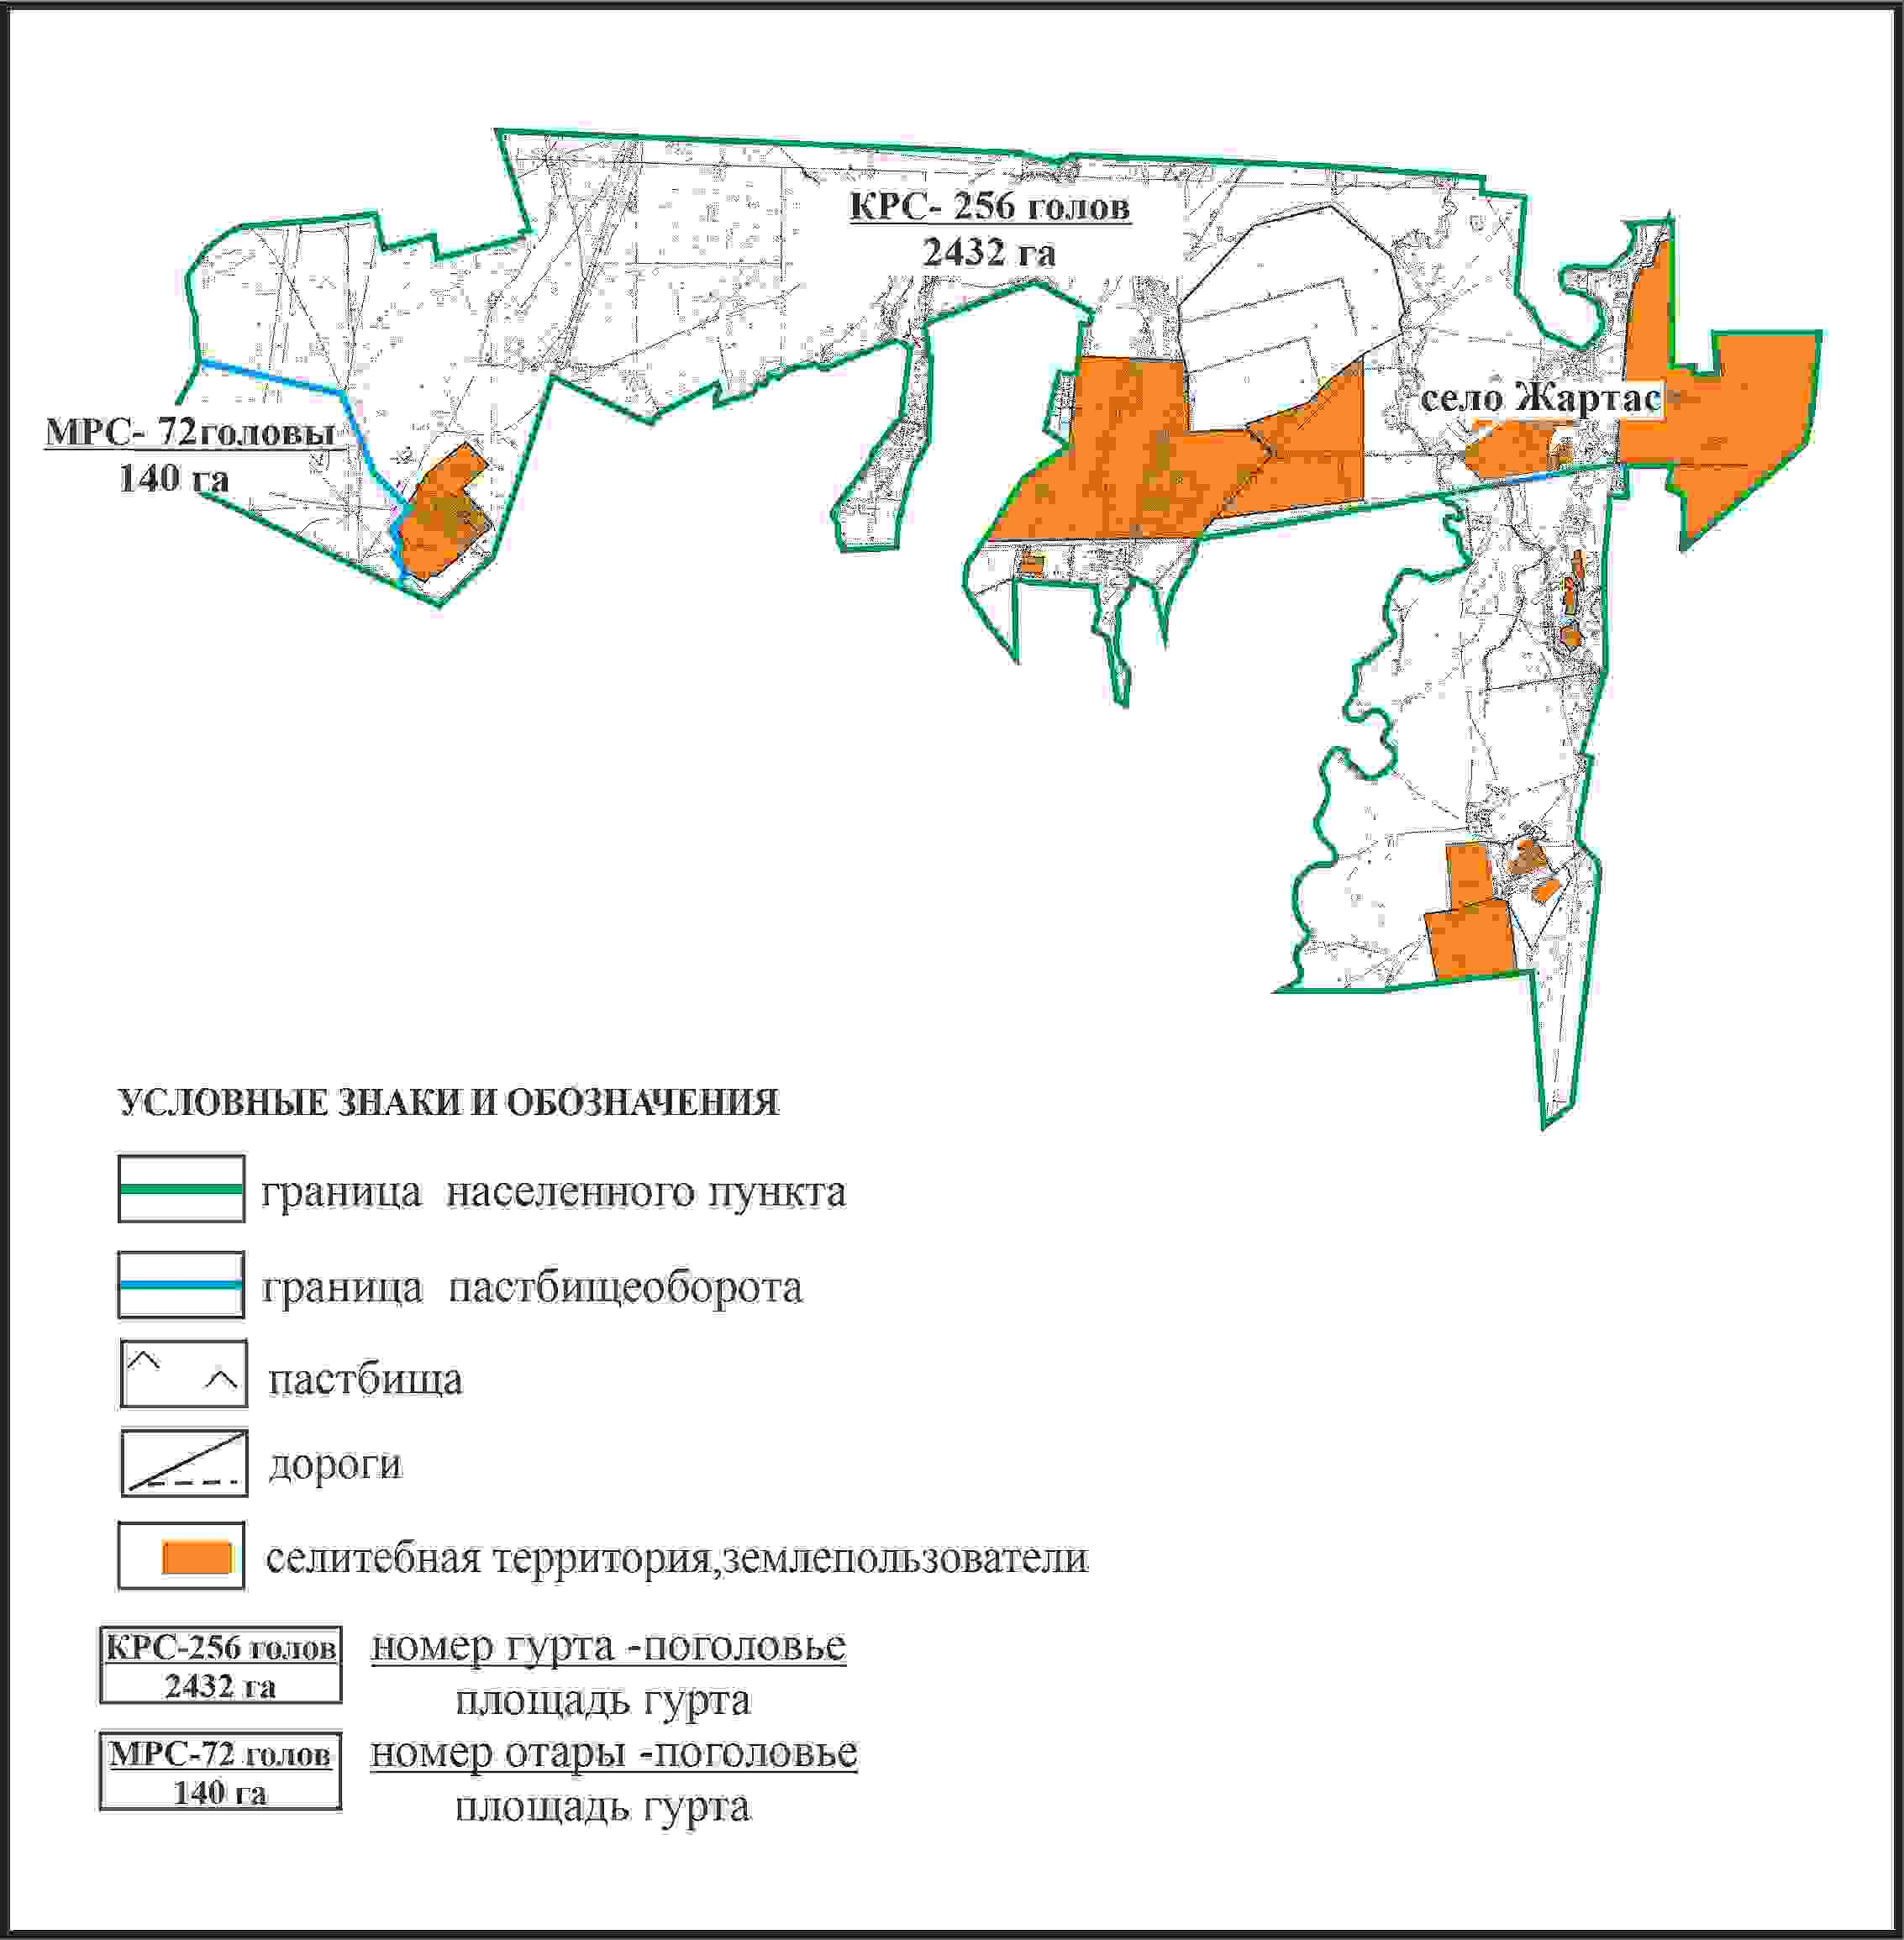

Приложение 115
к Плану по управлению
пастбищами и их использованию
по Абайскому району
на 2024-2025 годы
Схема внешних и внутренних границ и площадей пастбищ, объектов пастбищной инфраструктуры в границах села Жартас Карагандинского сельского округа Абайского района

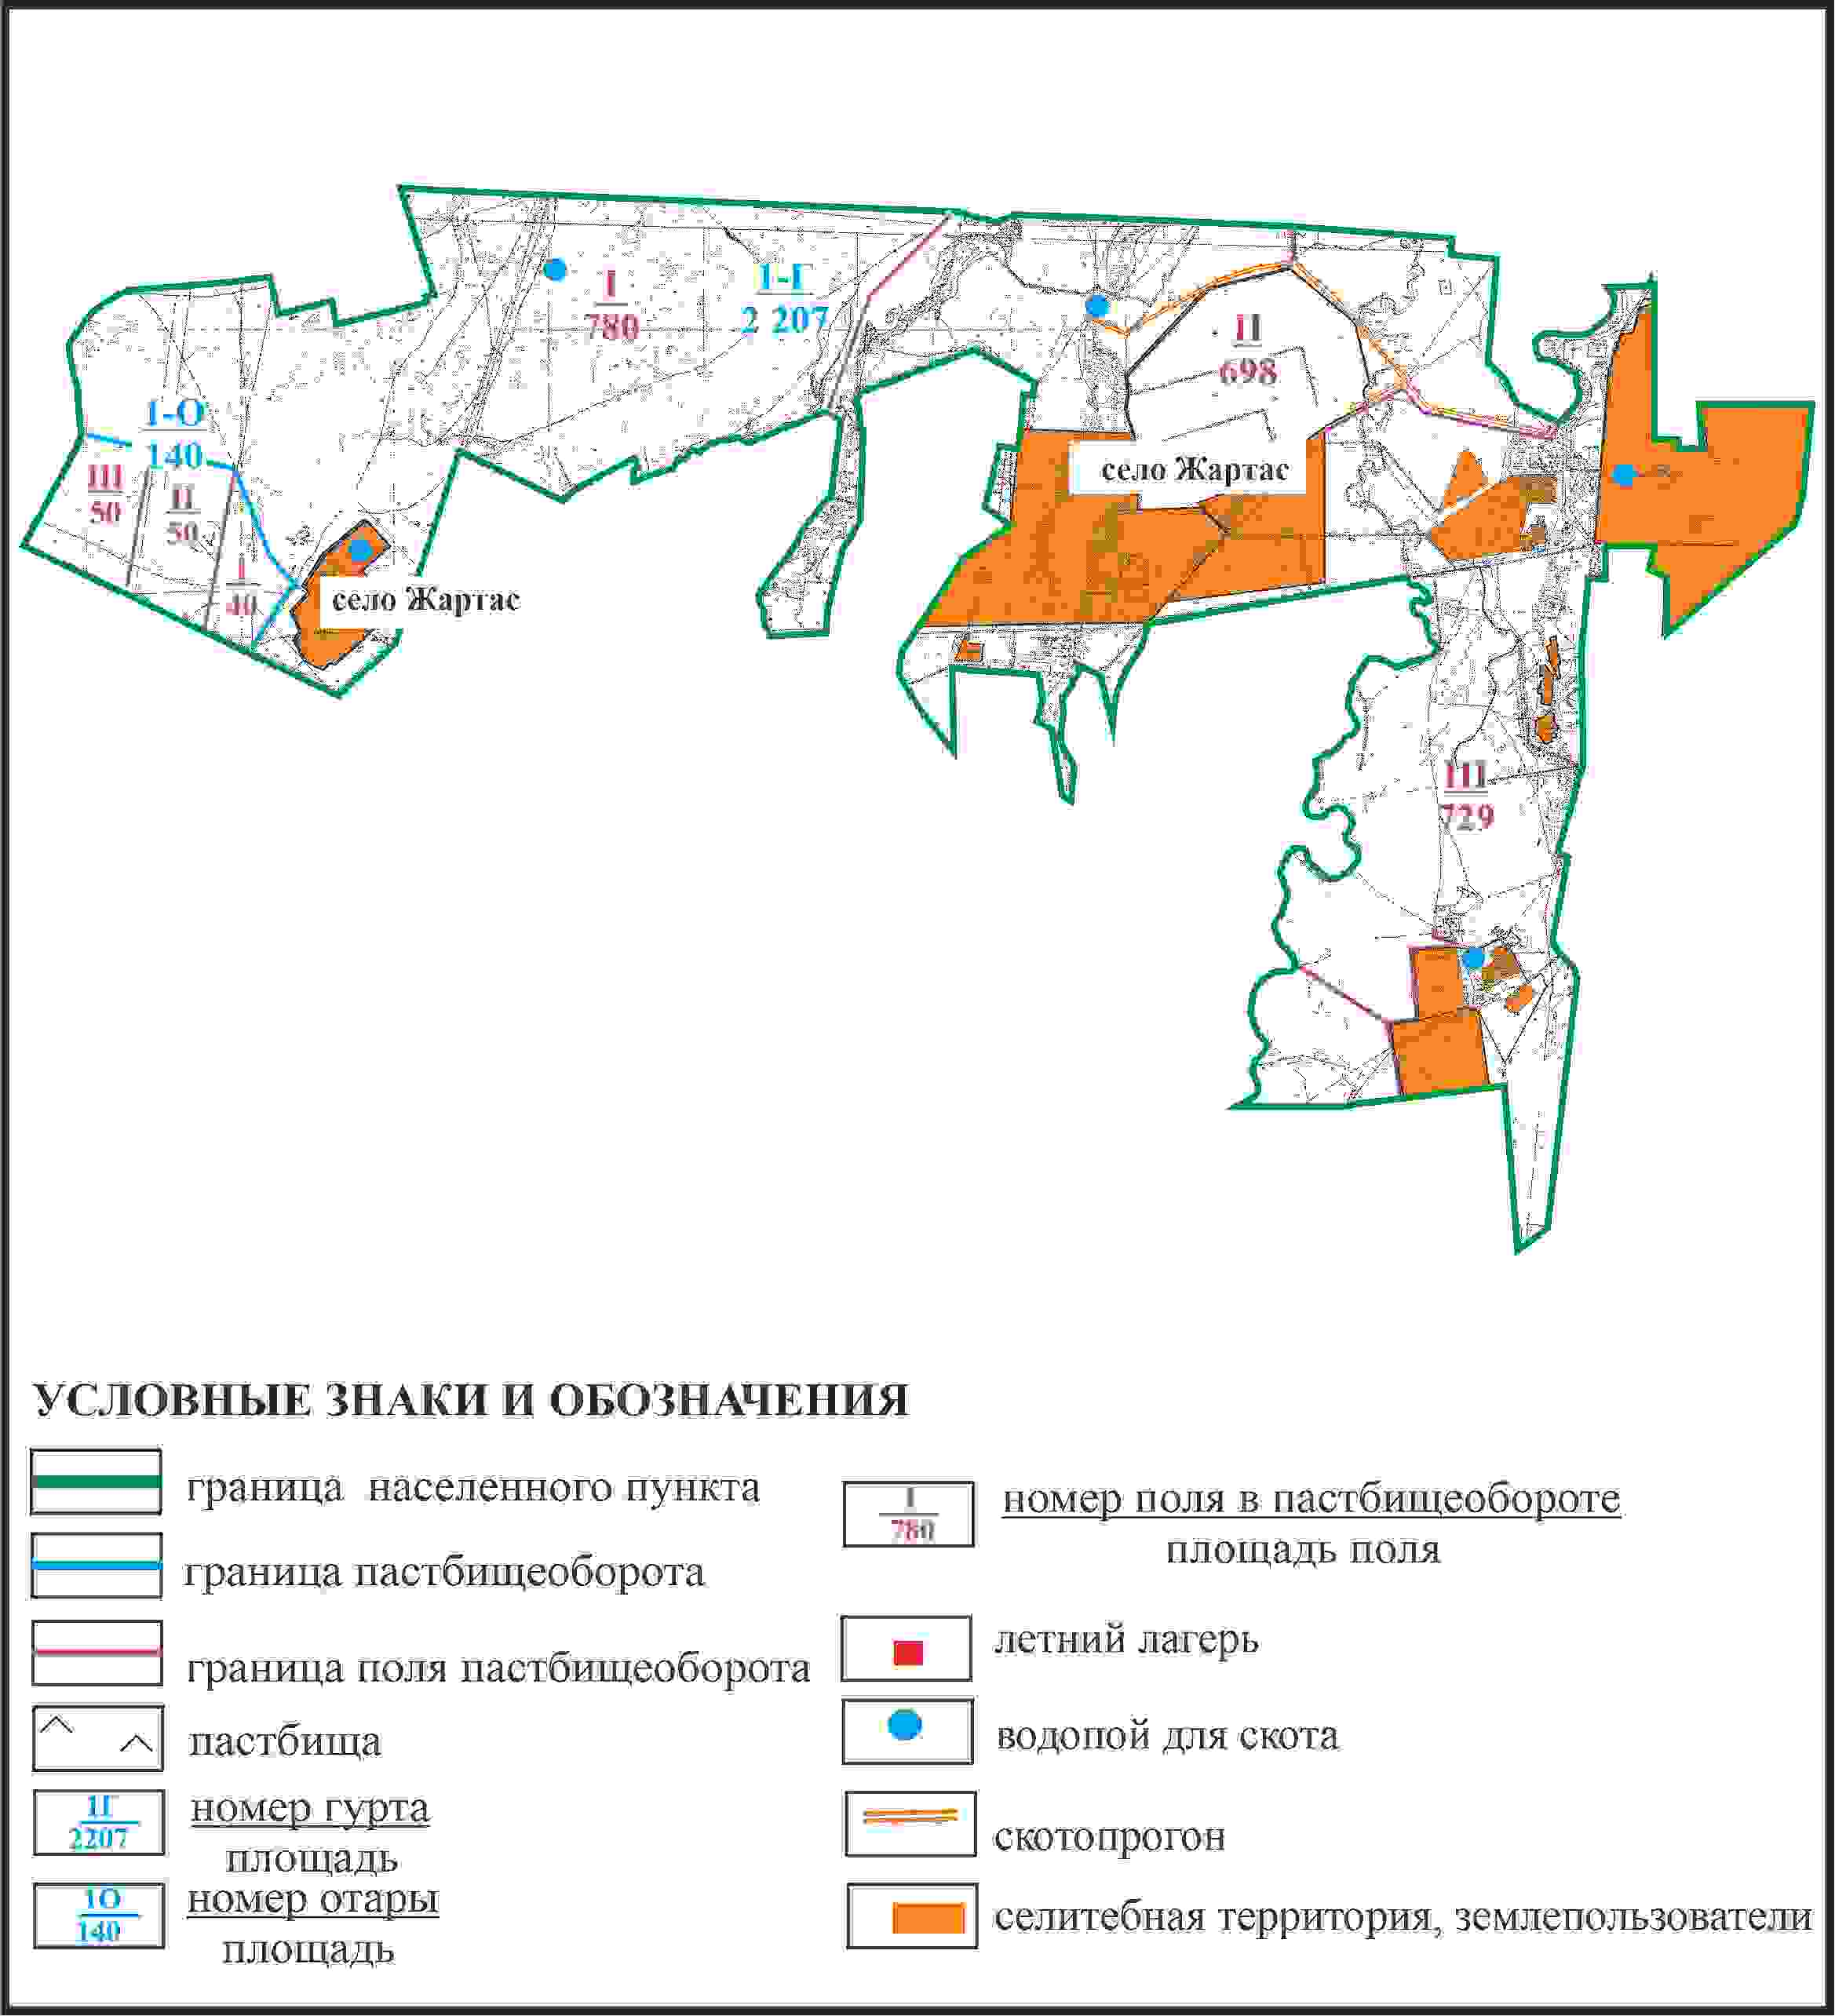

Приложение 116
к Плану по управлению
пастбищами и их использованию
по Абайскому району
на 2024-2025 годы
Схема доступа пастбищепользователей к водоисточникам в границах села Жартас Карагандинского сельского округа Абайского района

Приложение 117
к Плану по управлению
пастбищами и их использованию
по Абайскому району
на 2024-2025 годы
Схема расположения пастбищ собственников земельных участков и землепользователей на территории сел Восход и Поливное Карагандинского сельского округа Абайского района

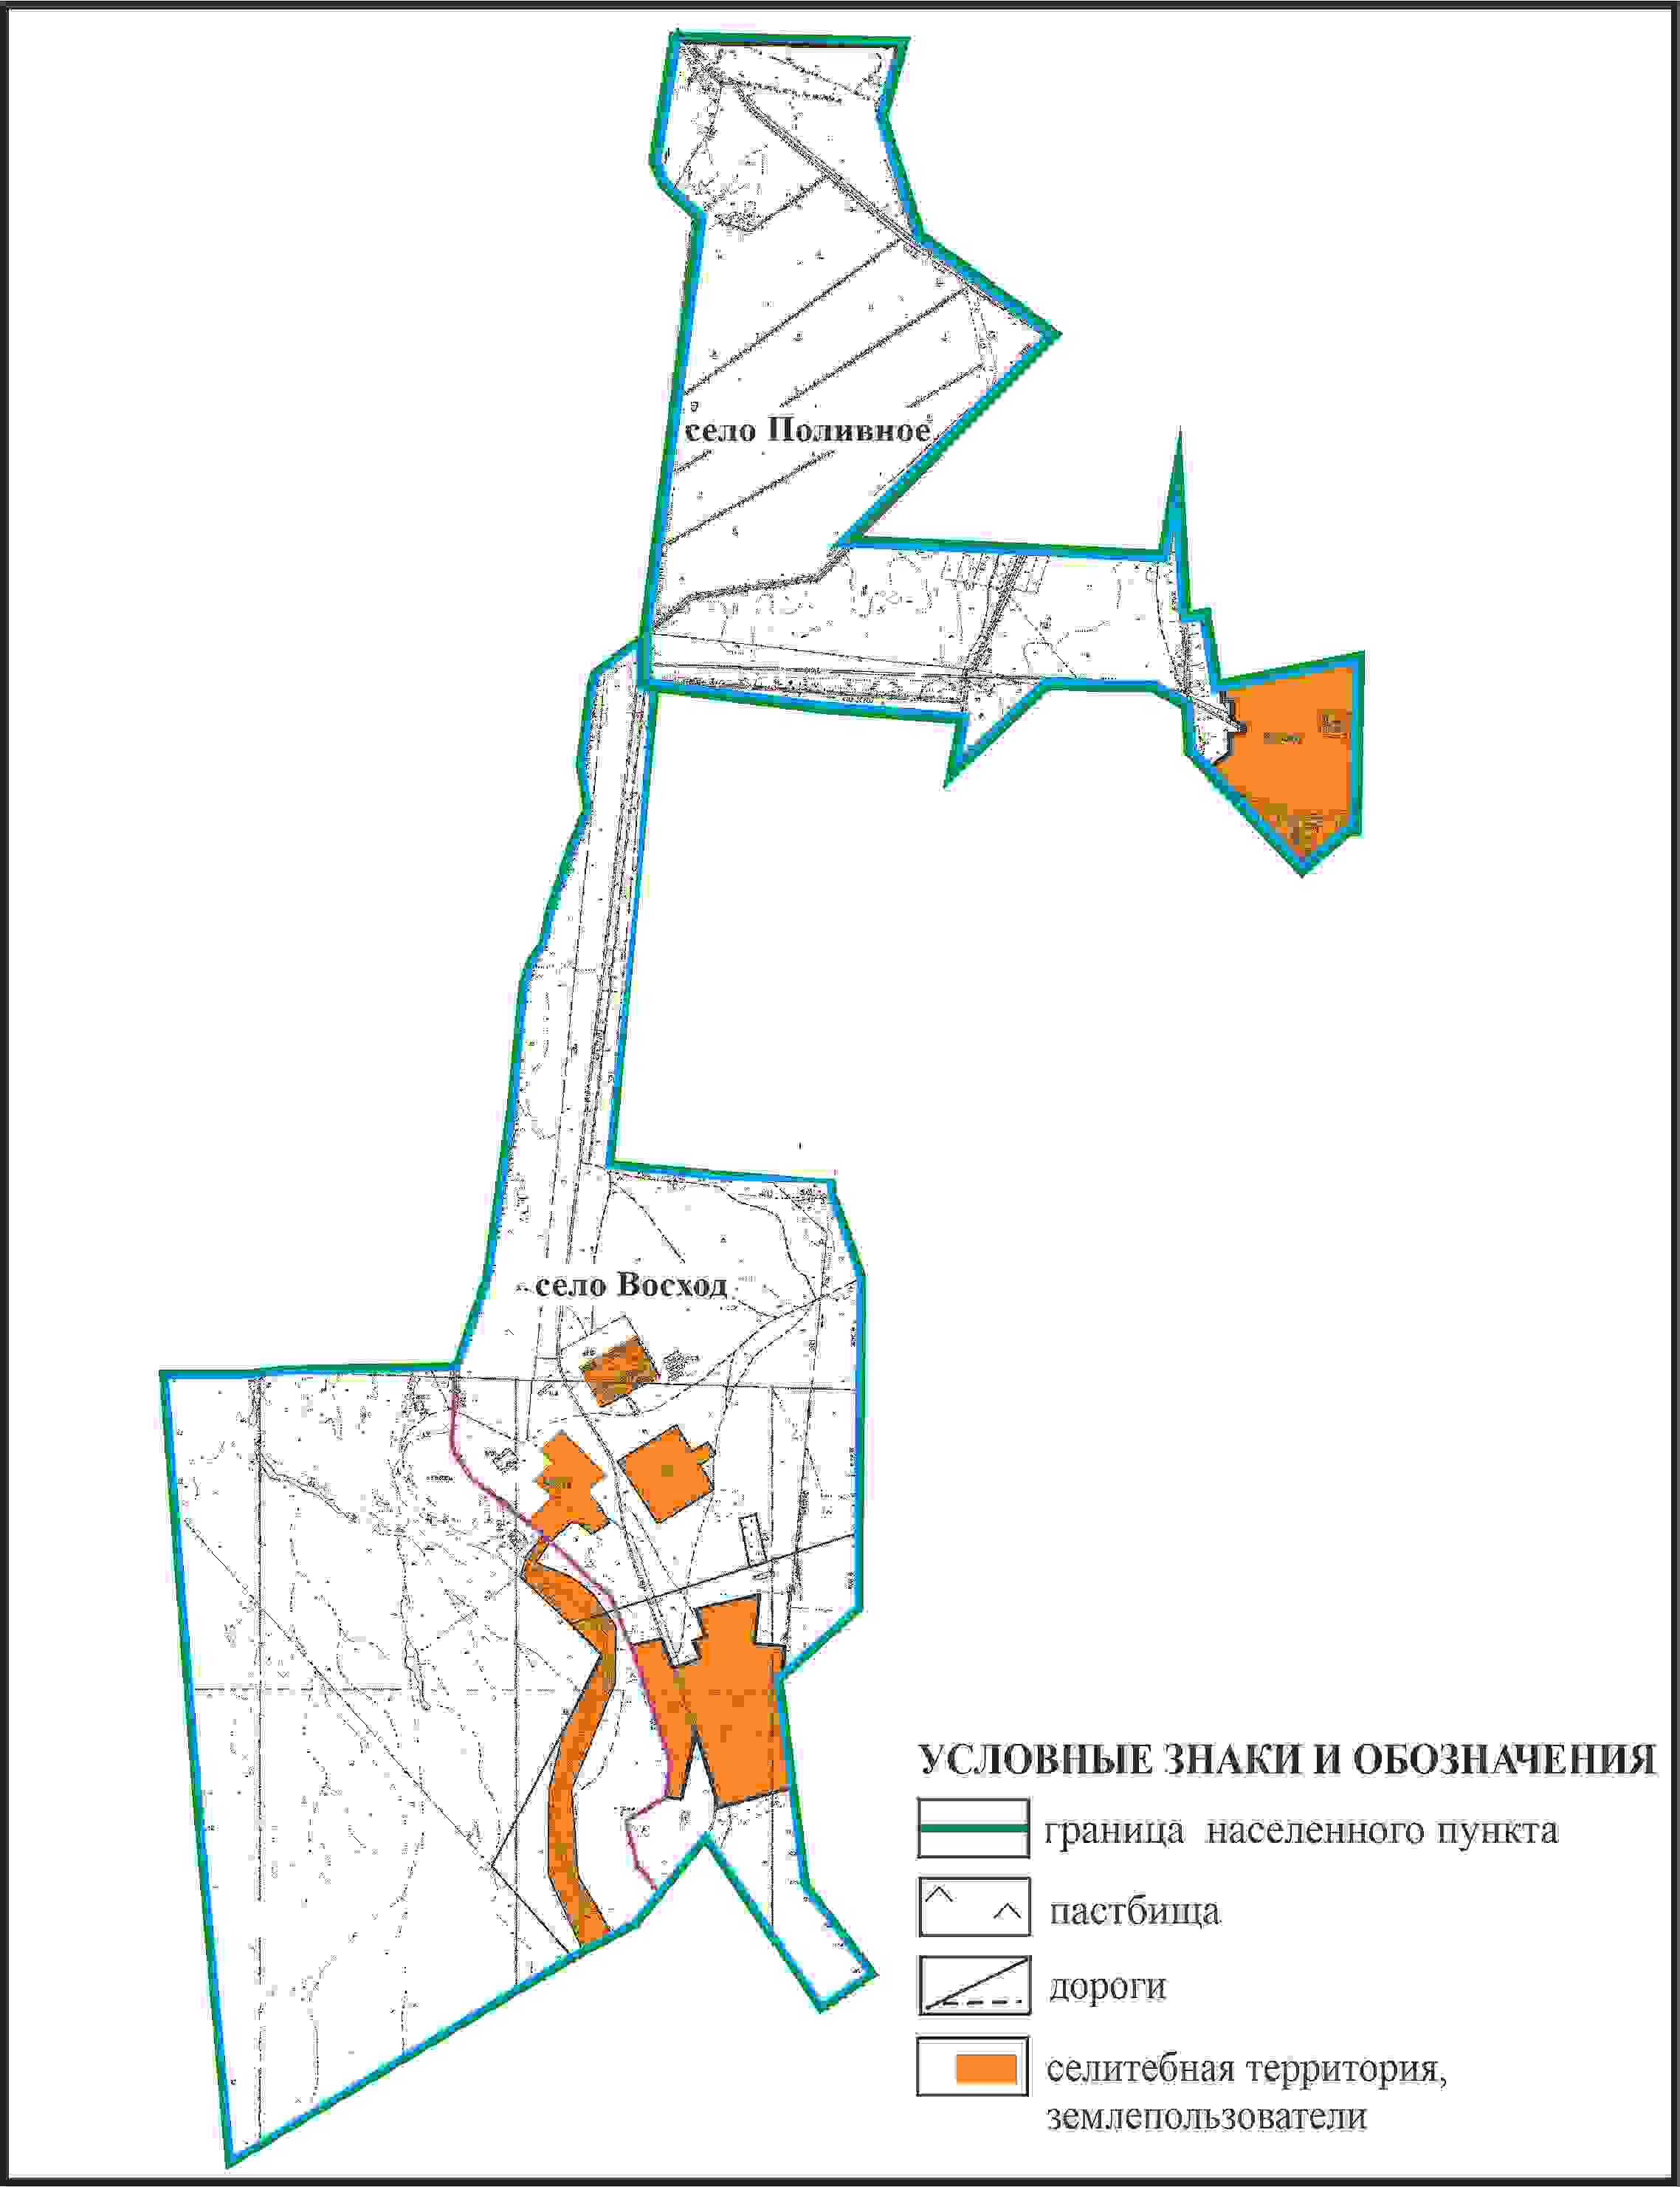

Приложение 118
к Плану по управлению
пастбищами и их использованию
по Абайскому району
на 2024-2025 годы
Схема перераспределения пастбищ для размещения поголовья сельскохозяйственных животных в границах сел Восход и Поливное Карагандинского сельского округа Абайского района

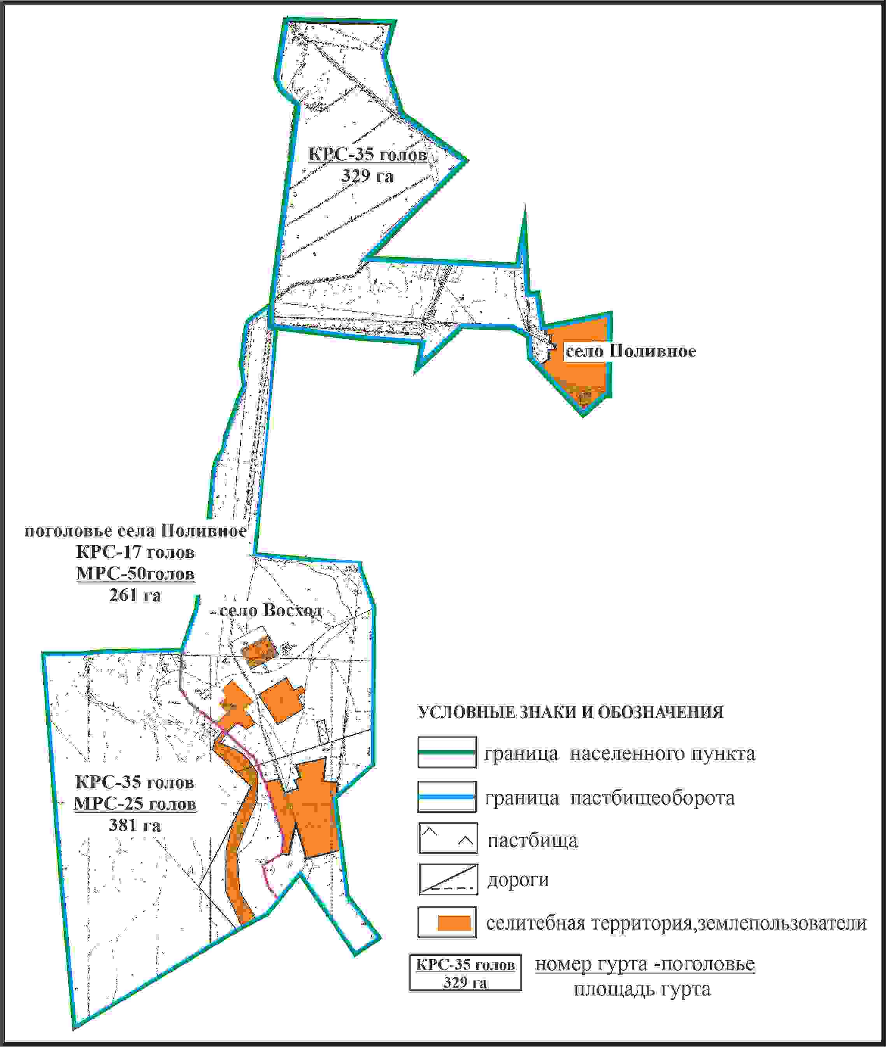

Приложение 119
к Плану по управлению
пастбищами и их использованию
по Абайскому району
на 2024-2025 годы
Схема внешних и внутренних границ и площадей пастбищ, объектов пастбищной инфраструктуры в границах сел Восход и Поливное Карагандинского сельского округа Абайского района

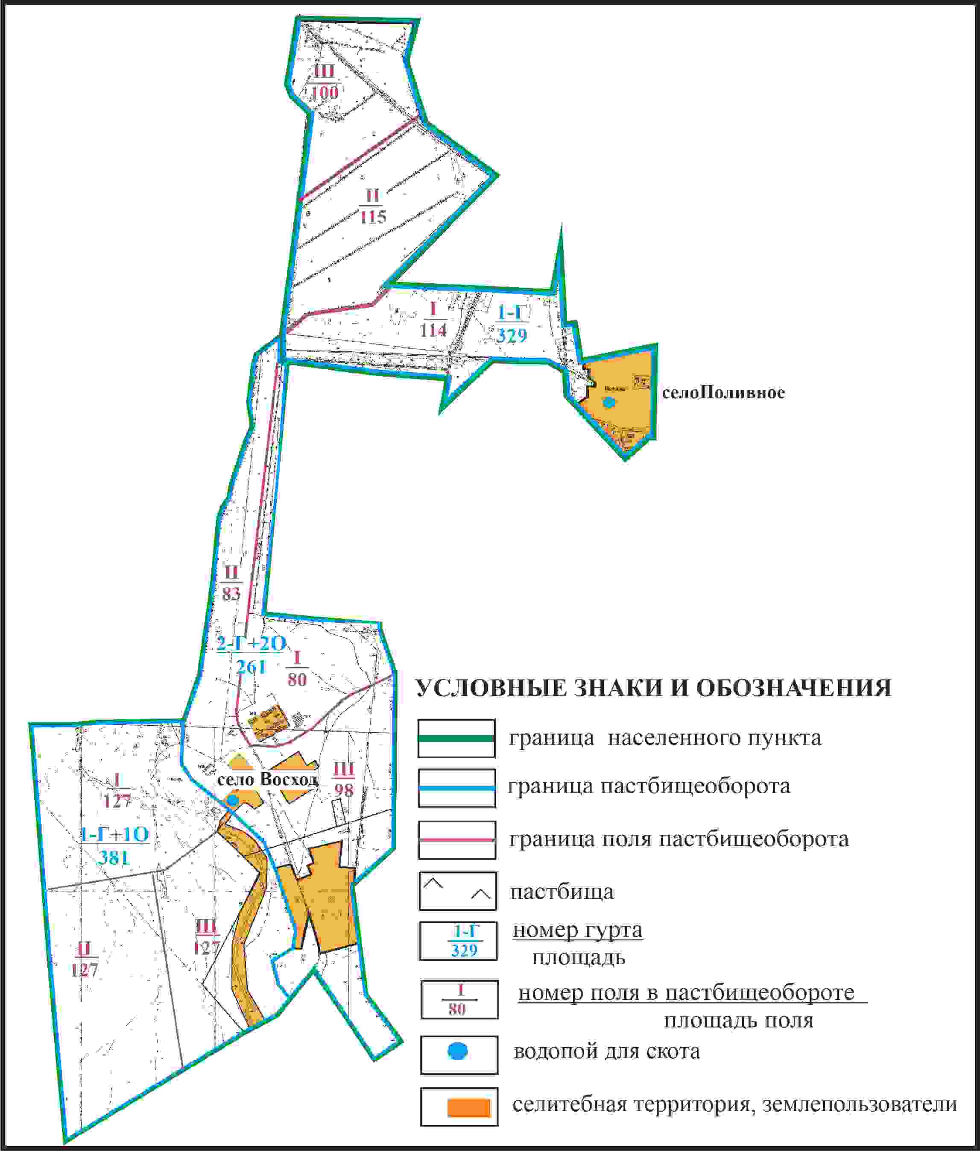

Приложение 120
к Плану по управлению
пастбищами и их использованию
по Абайскому району
на 2024-2025 годы
Схема доступа пастбищепользователей к водоисточникам в границах сел Восход и Поливное Карагандинского сельского округа Абайского района

Приложение 121
к Плану по управлению
пастбищами и их использованию
по Абайскому району
на 2024-2025 годы
Схема перераспределения пастбищ для размещения поголовья сельскохозяйственных животных села Поливное в границах отгонного земельного участка Карагандинского сельского округа Абайского района

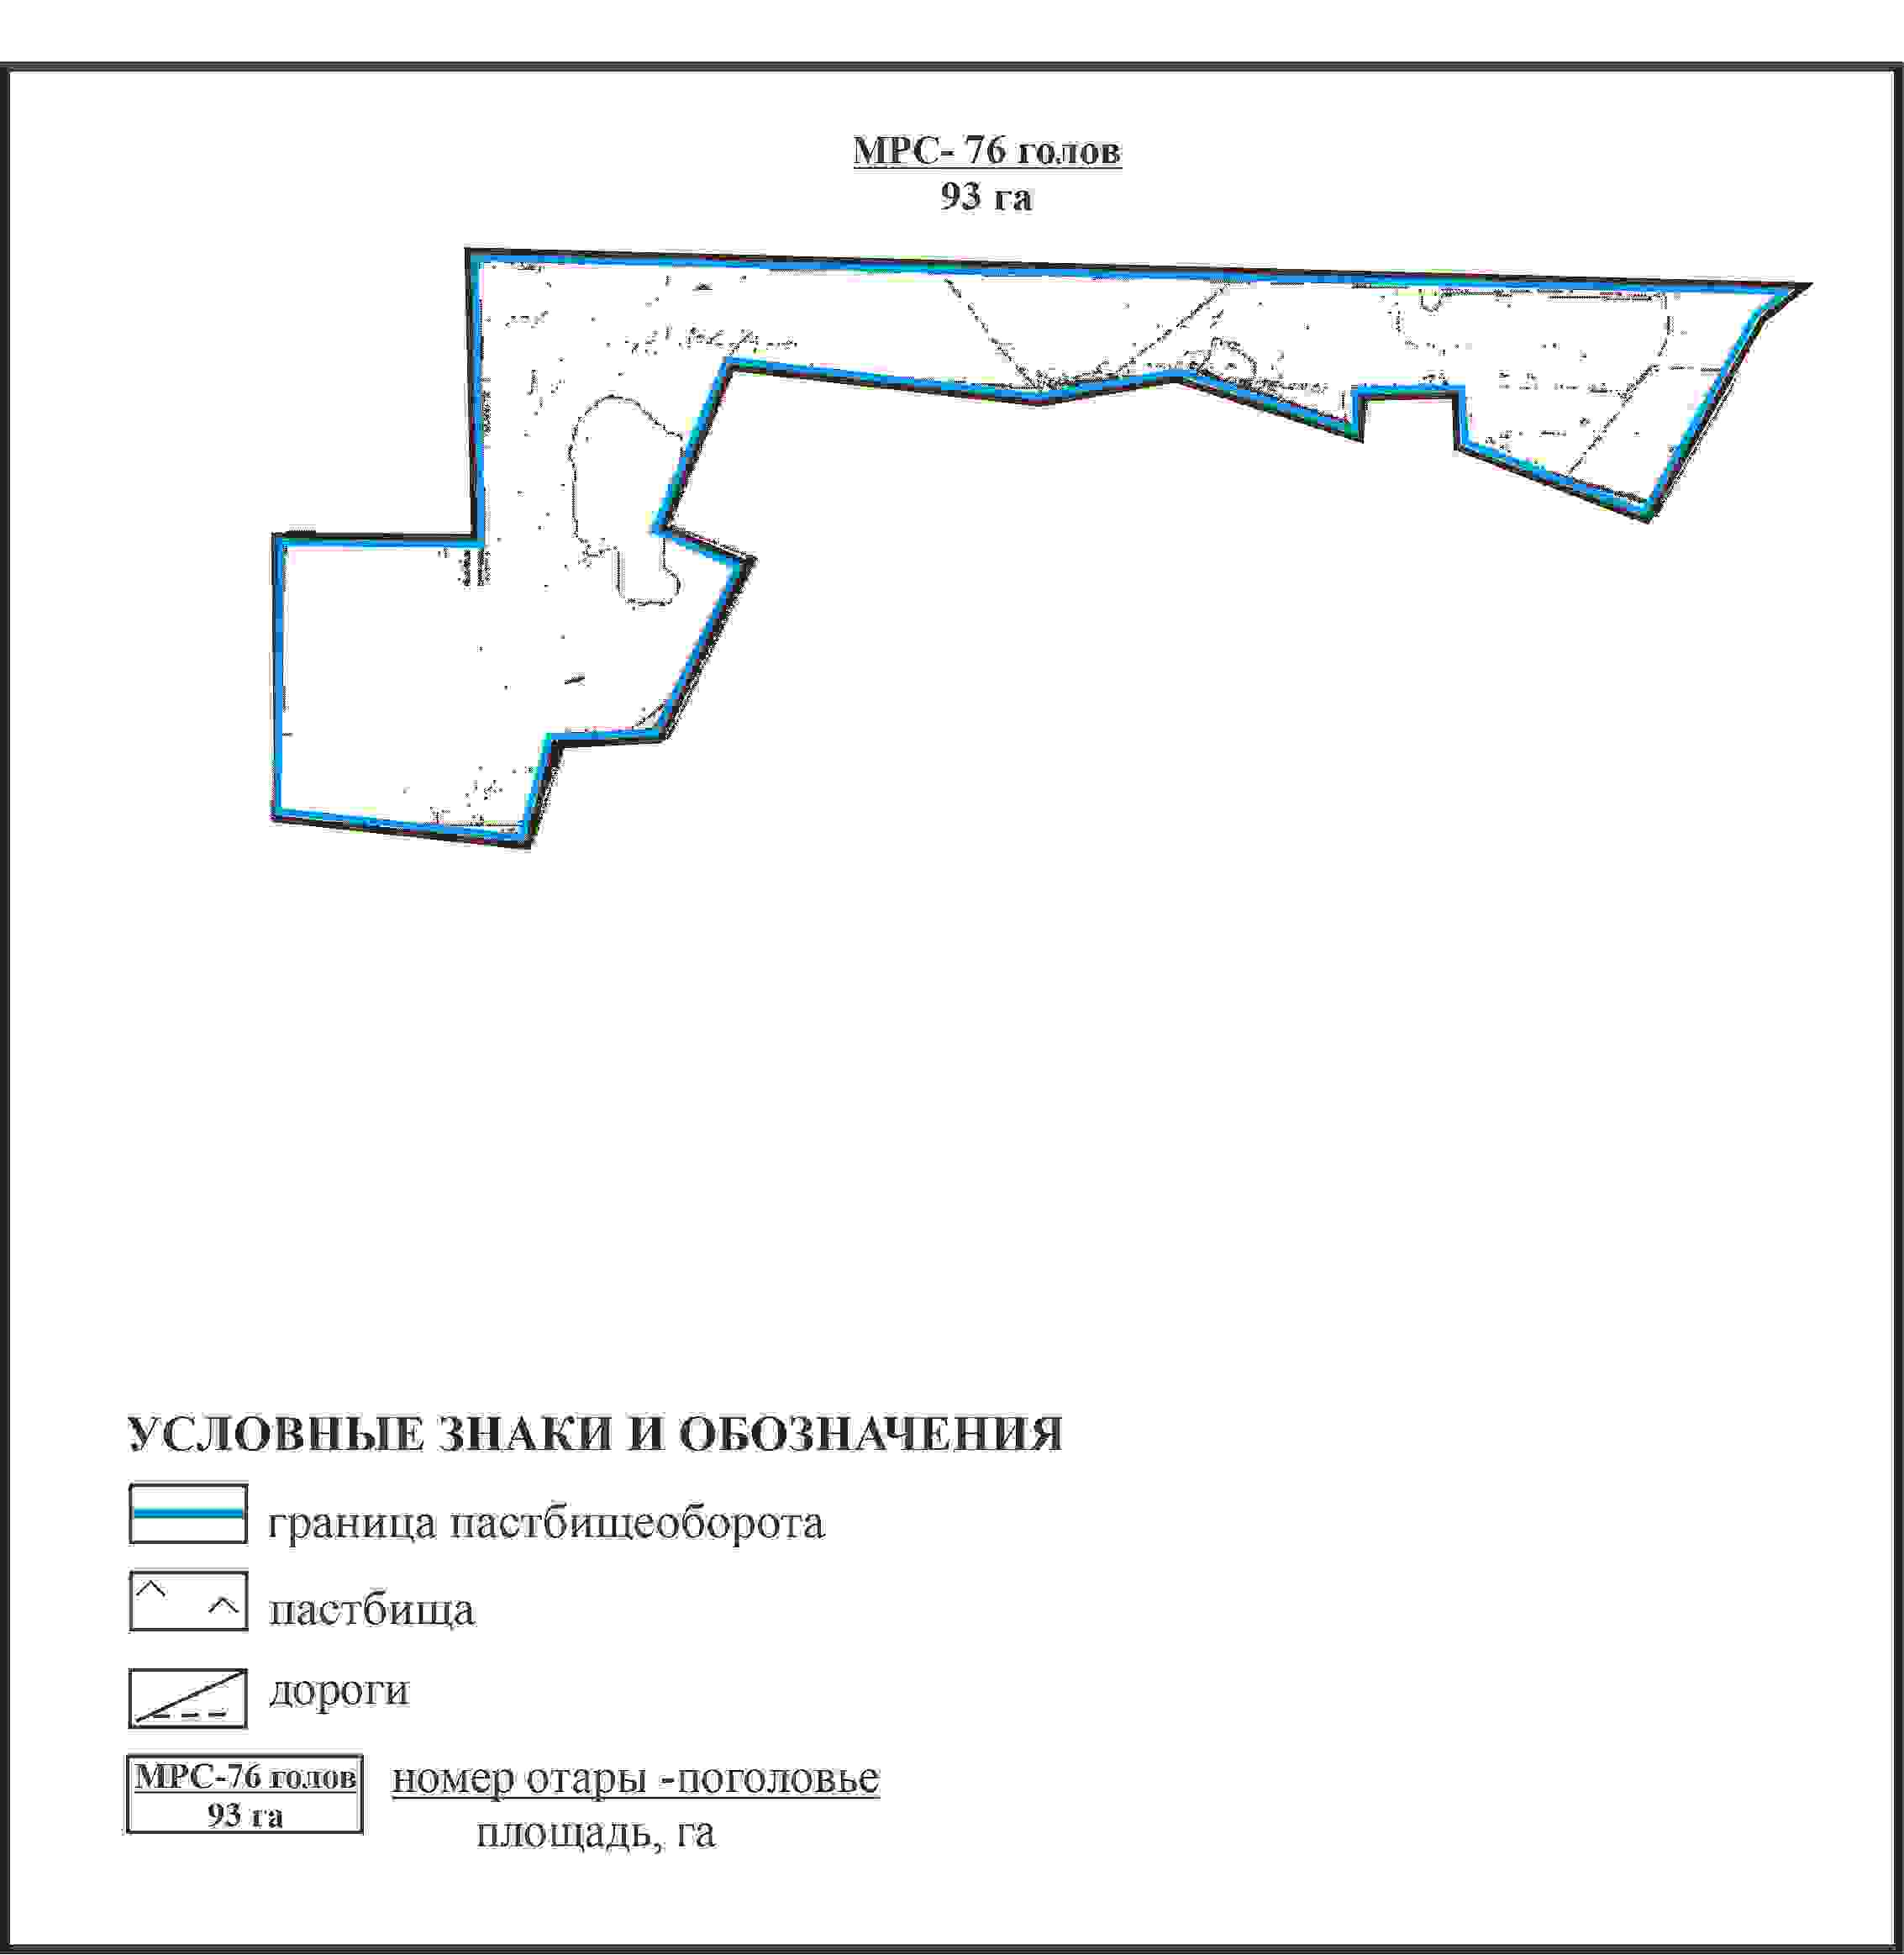

Приложение 122
к Плану по управлению
пастбищами и их использованию
по Абайскому району
на 2024-2025 годы
Схема внешних и внутренних границ и площадей пастбищ, объектов пастбищной инфраструктуры села Поливное в границах отгонного земельного участка Карагандинского сельского округа Абайского района

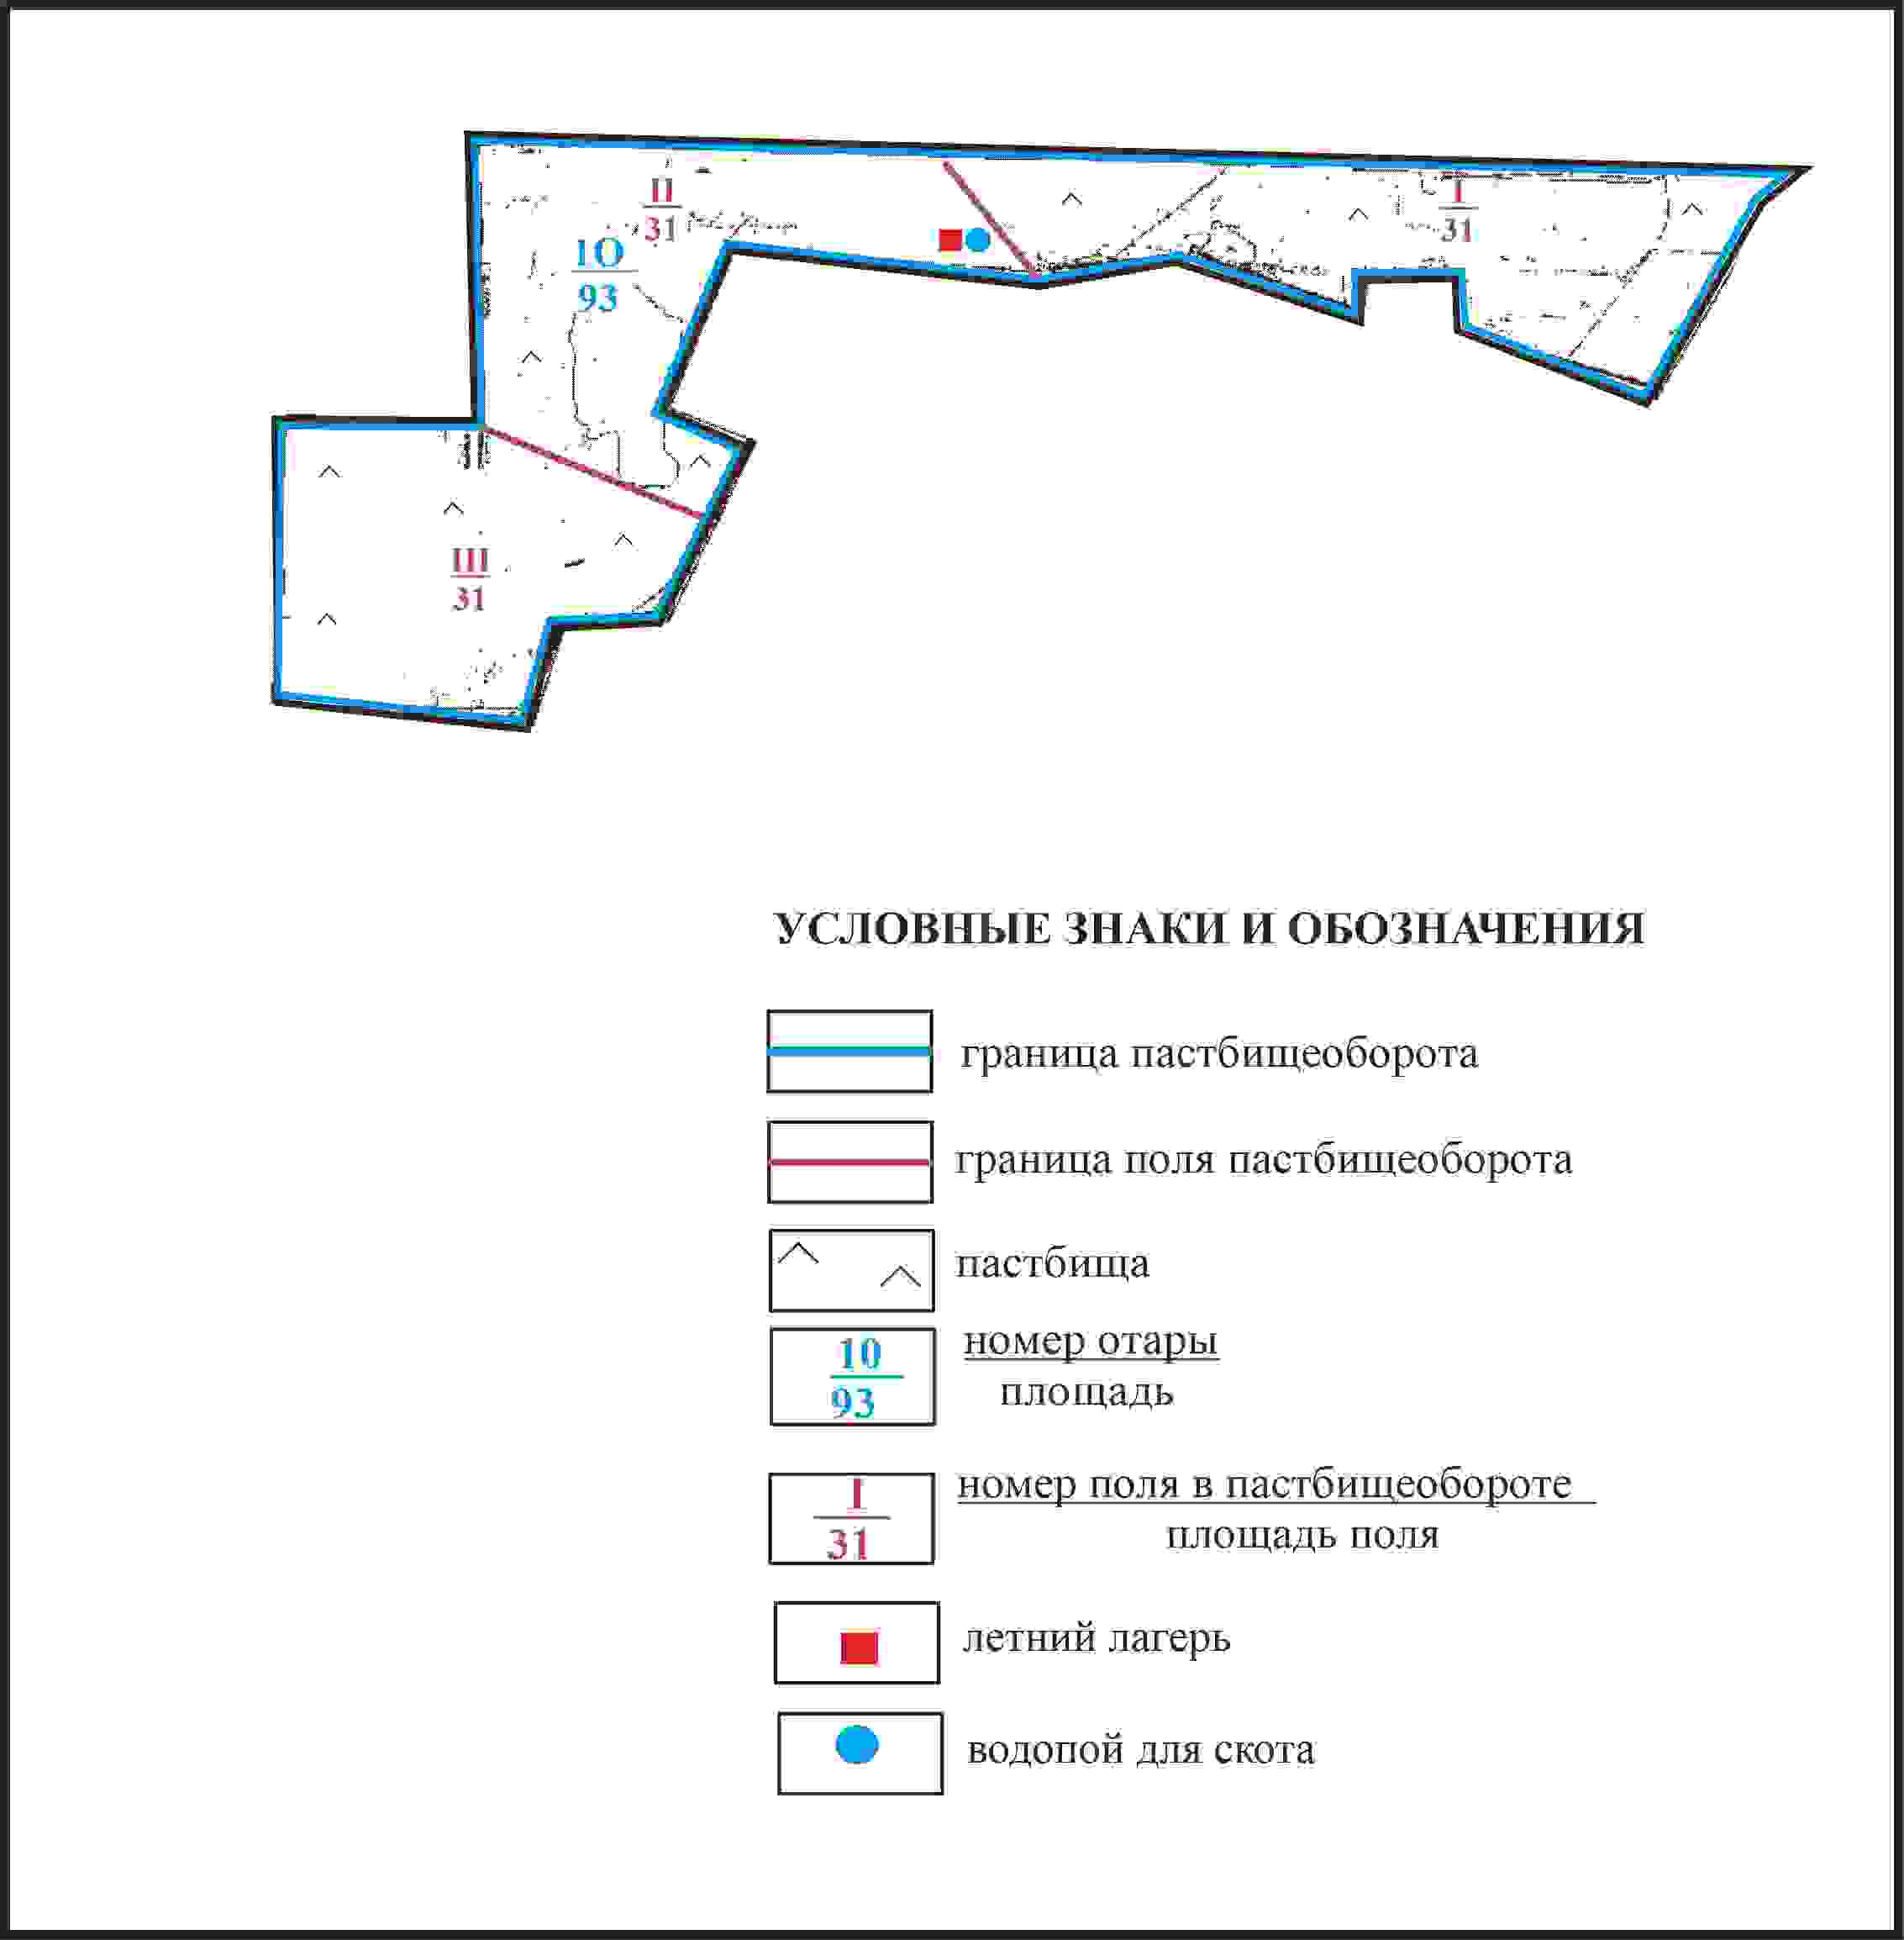

Приложение 123
к Плану по управлению
пастбищами и их использованию
по Абайскому району
на 2024-2025 годы
Схема доступа пастбищепользователей села Поливное к водоисточникам в границах отгонного земельного участка Карагандинского сельского округа Абайского района

Приложение 124
к Плану по управлению
пастбищами и их использованию
по Абайскому району
на 2024-2025 годы
Схема расположения пастбищ собственников земельных участков и землепользователей на территории сел Коксун, Южное, Северное Коксунского сельского округа Абайского района

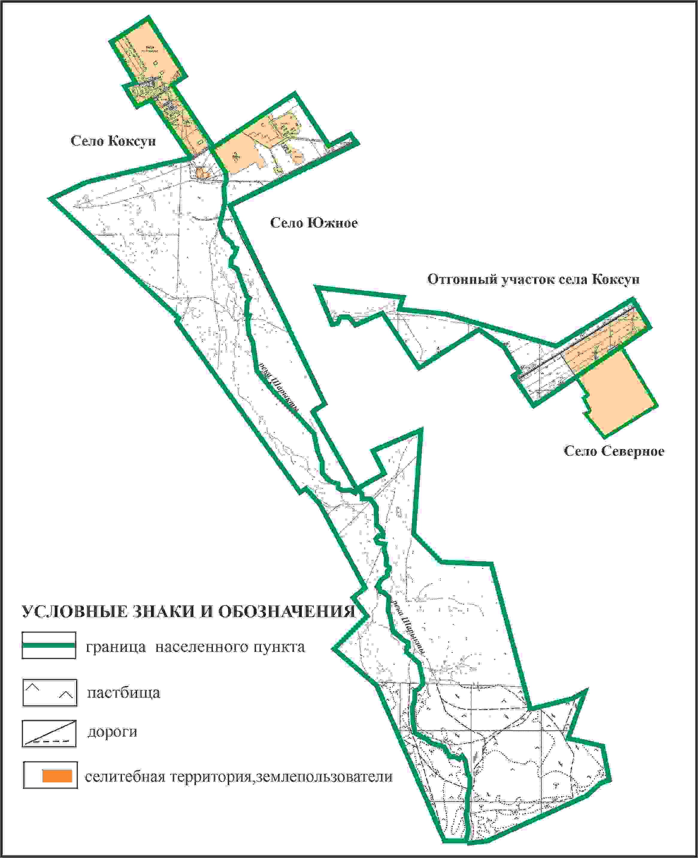

Приложение 125
к Плану по управлению
пастбищами и их использованию
по Абайскому району
на 2024-2025 годы
Схема перераспределения пастбищ для размещения поголовья сельскохозяйственных животных в границах сел Коксун, Южное, Северное Абайского района

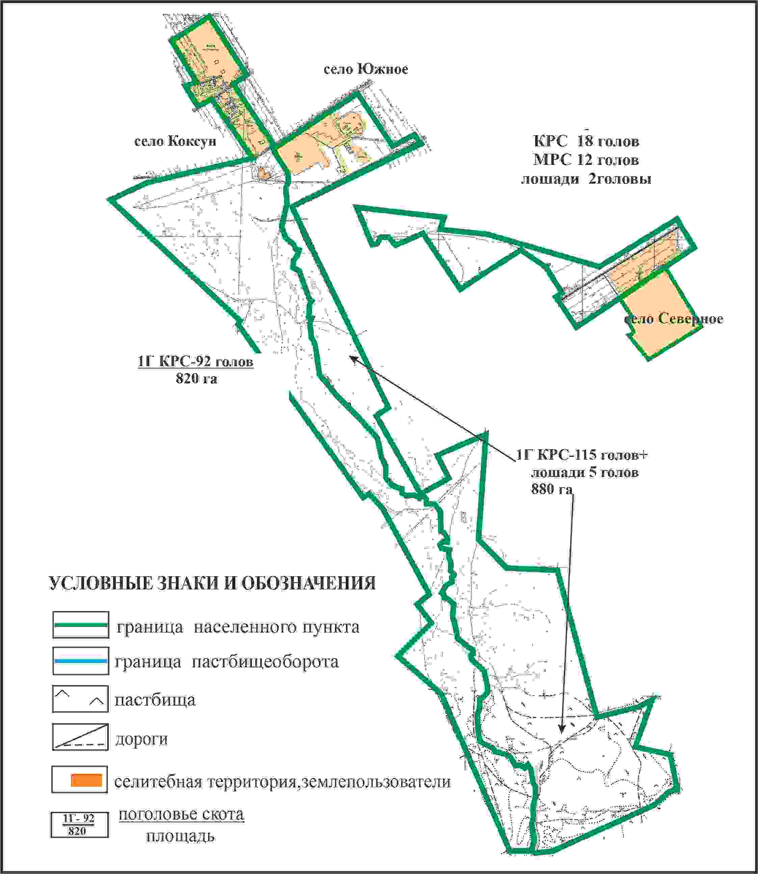

Приложение 126
к Плану по управлению
пастбищами и их использованию
по Абайскому району
на 2024-2025 годы
Схема внешних и внутренних границ и площадей пастбищ, объектов пастбищной инфраструктуры в границах сел Коксун, Южное, Северное Коксунского сельского округа Абайского района

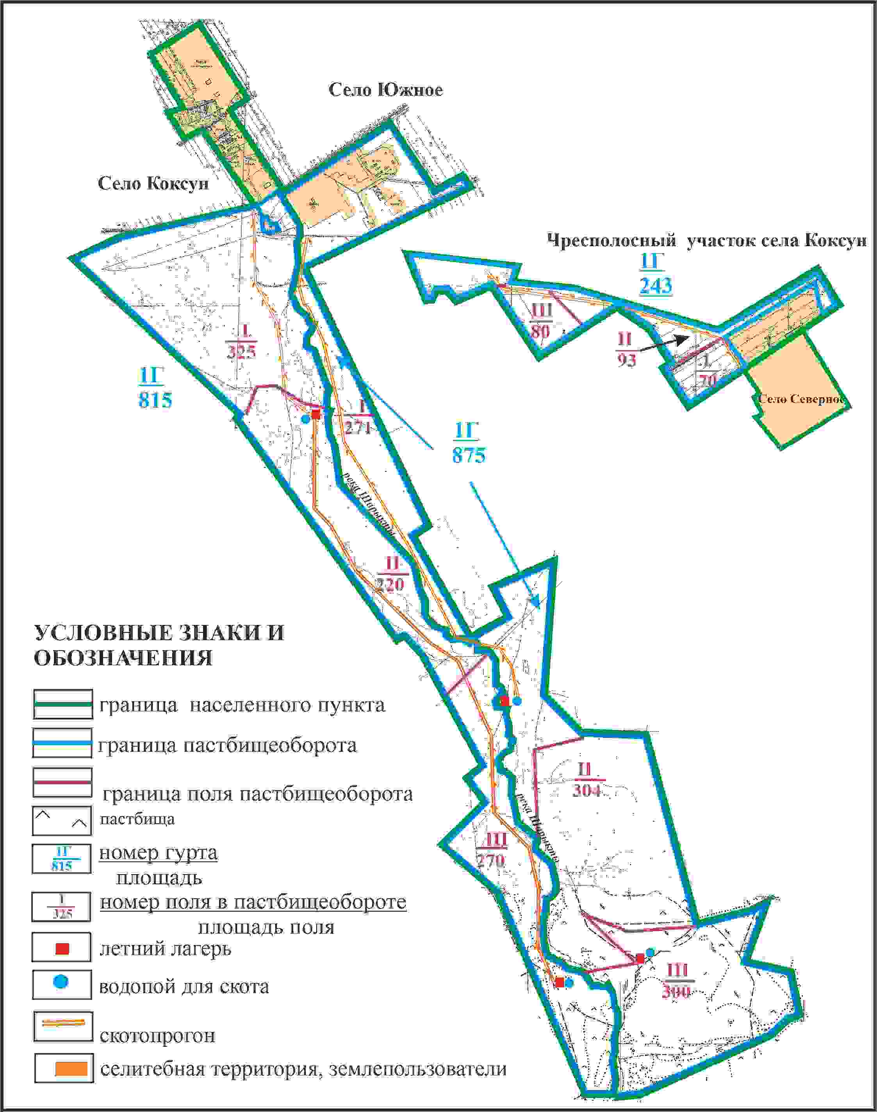

Приложение 127
к Плану по управлению
пастбищами и их использованию
по Абайскому району
на 2024-2025 годы
Схема доступа пастбищепользователей к водоисточникам в границах сел Коксун, Южное, Северное Коксунского сельского округа Абайского района

Приложение 128
к Плану по управлению
пастбищами и их использованию
по Абайскому району
на 2024-2025 годы
Схема расположения пастбищ собственников земельных участков и землепользователей на территории села Коксун (отгонный участок Зеленые Ключи) Коксунского сельского округа Абайского района

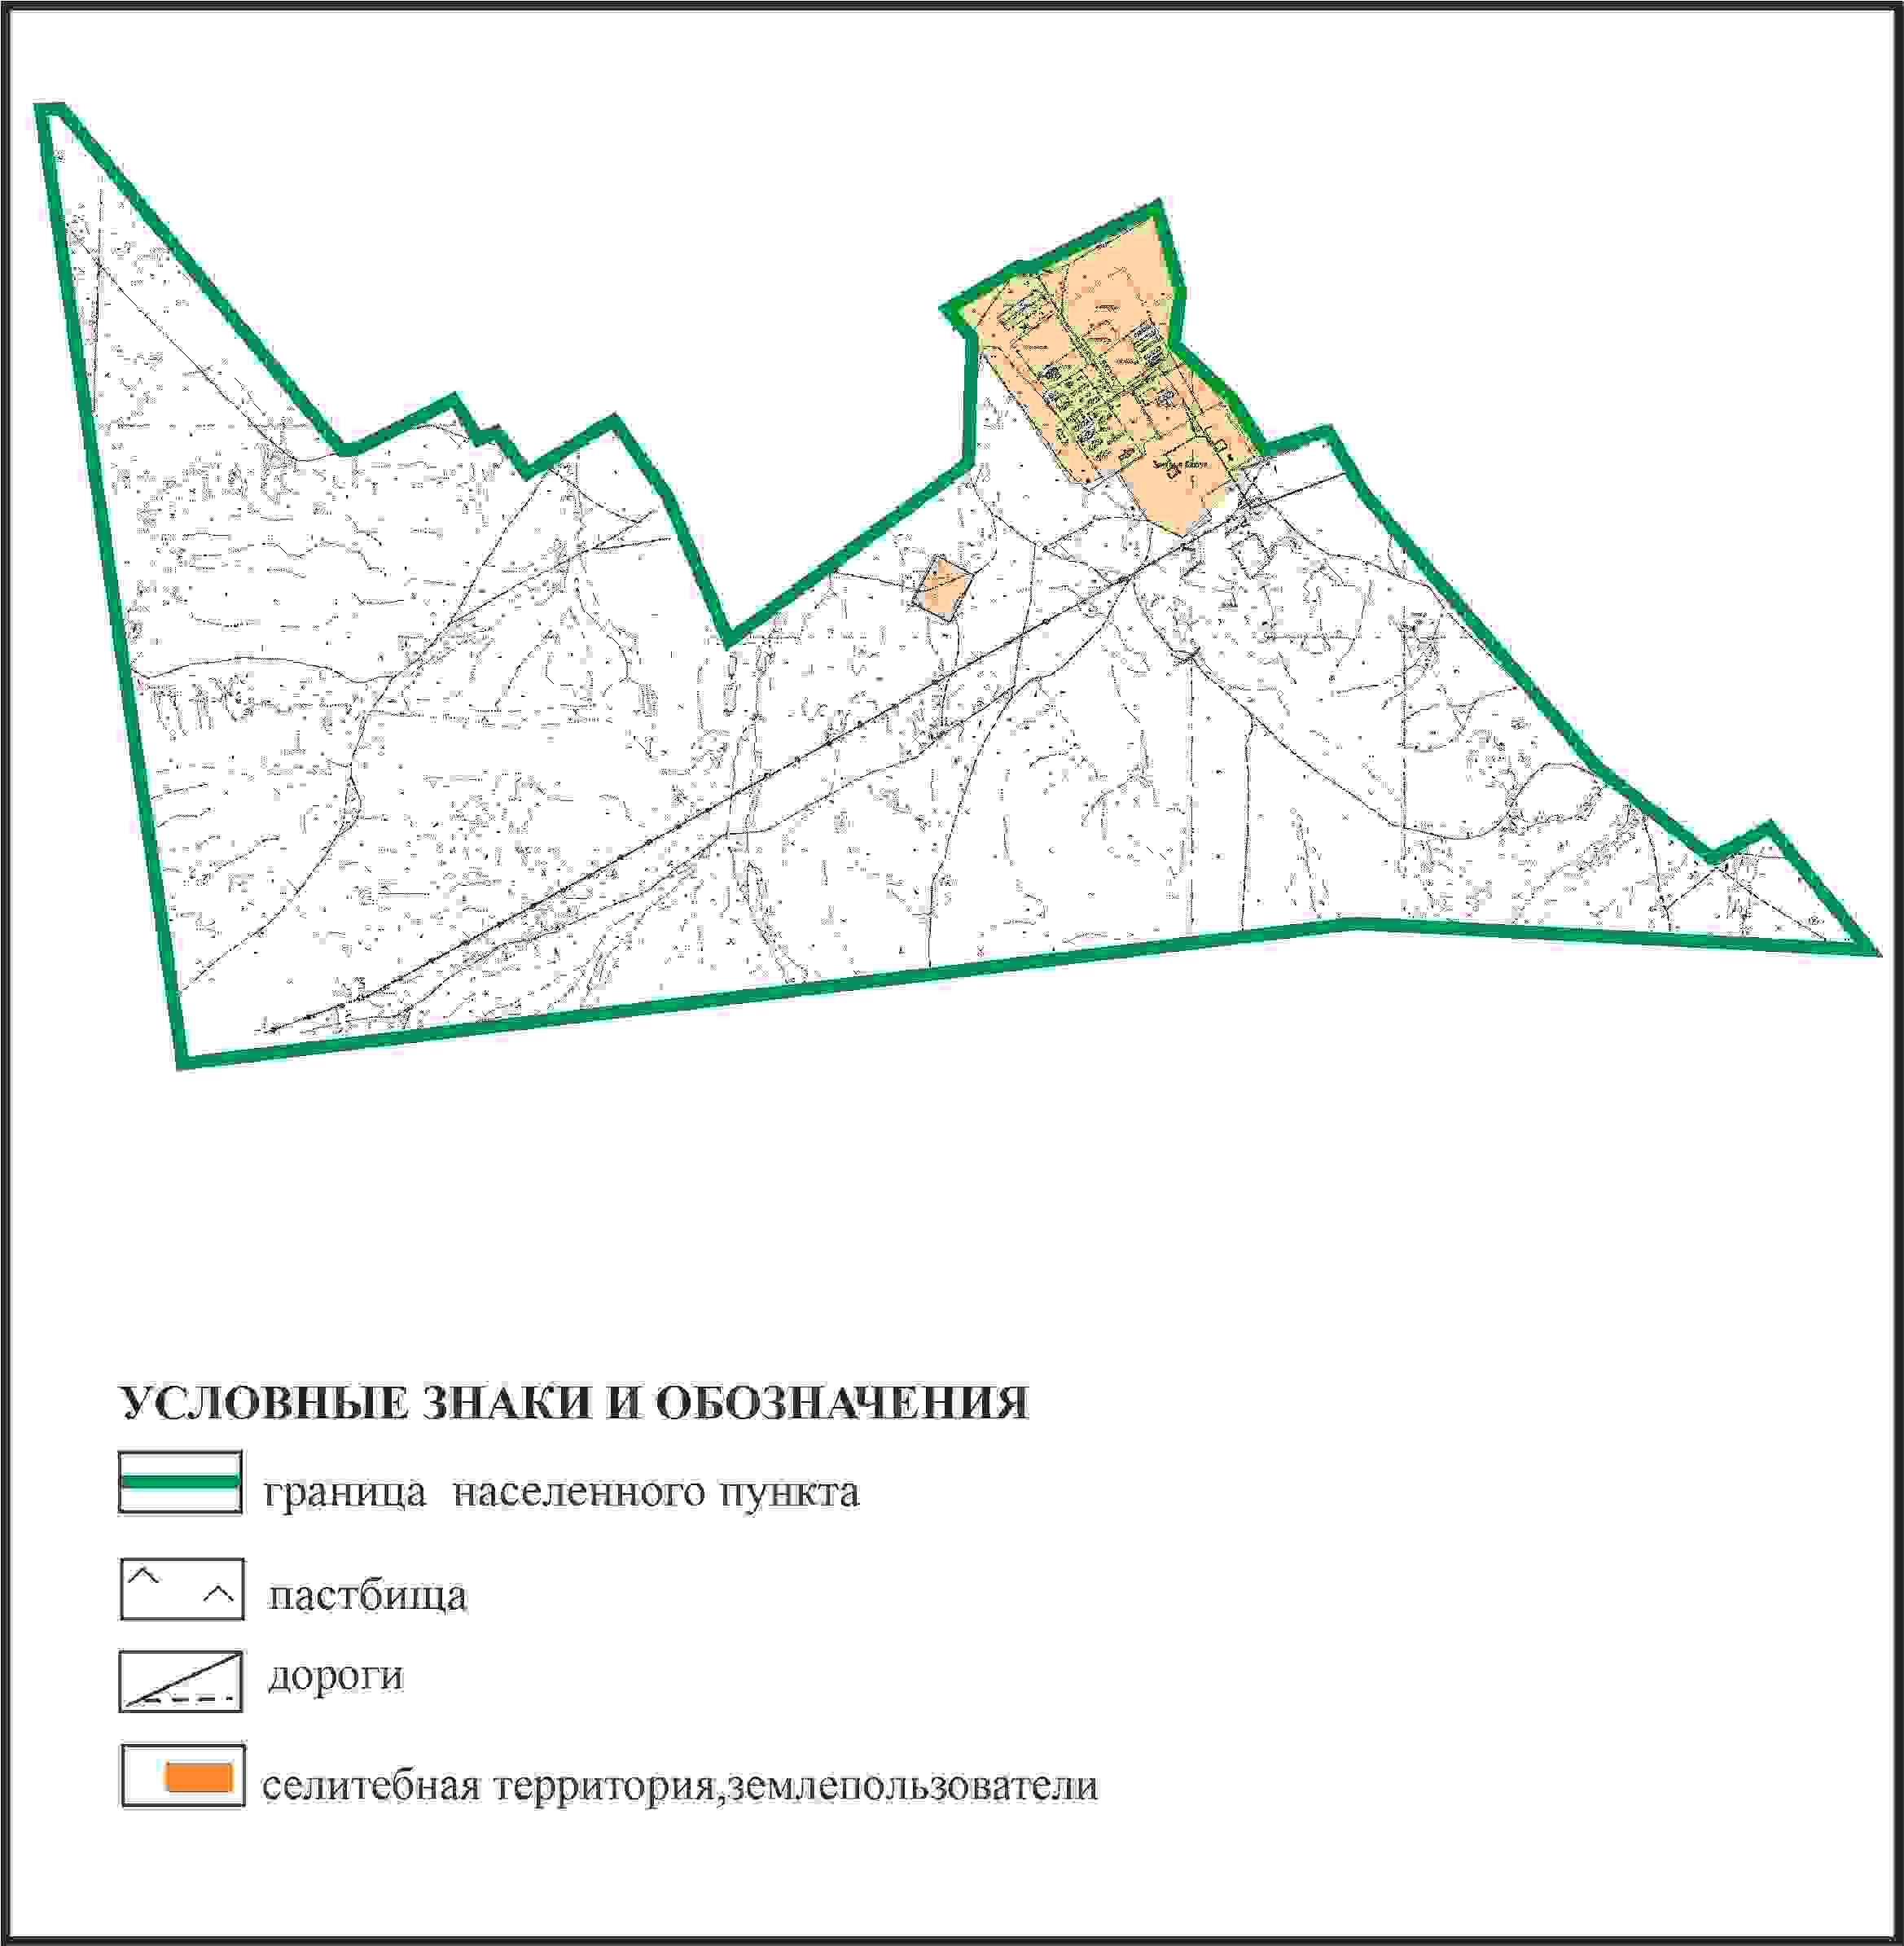

Приложение 129
к Плану по управлению
пастбищами и их использованию
по Абайскому району
на 2024-2025 годы
Схема перераспределения пастбищ для размещения поголовья сельскохозяйственных животных в границах села Коксун (отгонный участок Зеленые Ключи) Коксунского сельского округа Абайского района

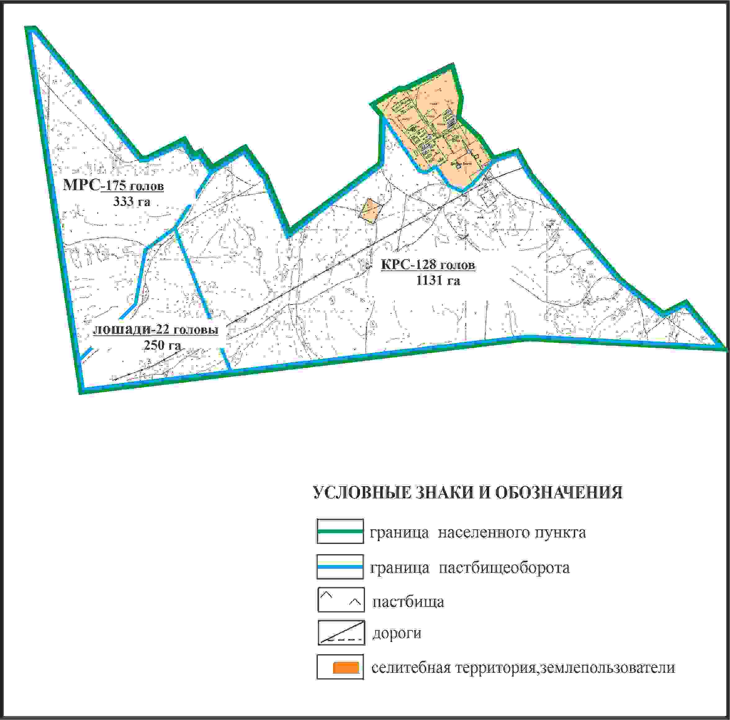

Приложение 130
к Плану по управлению
пастбищами и их использованию
по Абайскому району
на 2024-2025 годы
Схема внешних и внутренних границ и площадей пастбищ, объектов пастбищной инфраструктуры в границах села Коксун (отгонный участок Зеленые Ключи) Коксунского сельского округа Абайского района

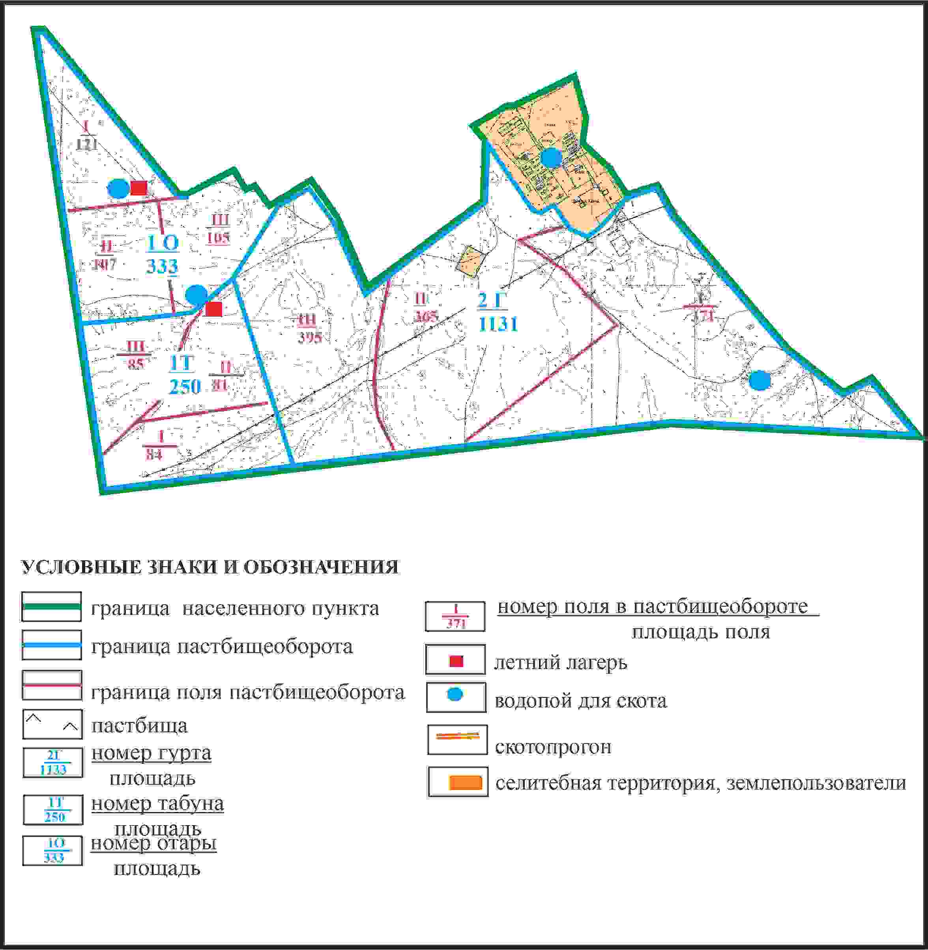

Приложение 131
к Плану по управлению
пастбищами и их использованию
по Абайскому району
на 2024-2025 годы
Схема доступа пастбищепользователей к водоисточникам в границах села Коксу (отгонный земельный участок Зеленые Ключи) Коксунского сельского округа Абайского района

Приложение 132
к Плану по управлению
пастбищами и их использованию
по Абайскому району
на 2024-2025 годы
Схема перераспределения пастбищ для размещения поголовья сельскохозяйственных животных села Коксун, Коксунского сельского округа в границах отгонных земельных участков из земель Ильичевского сельского округа Абайского района

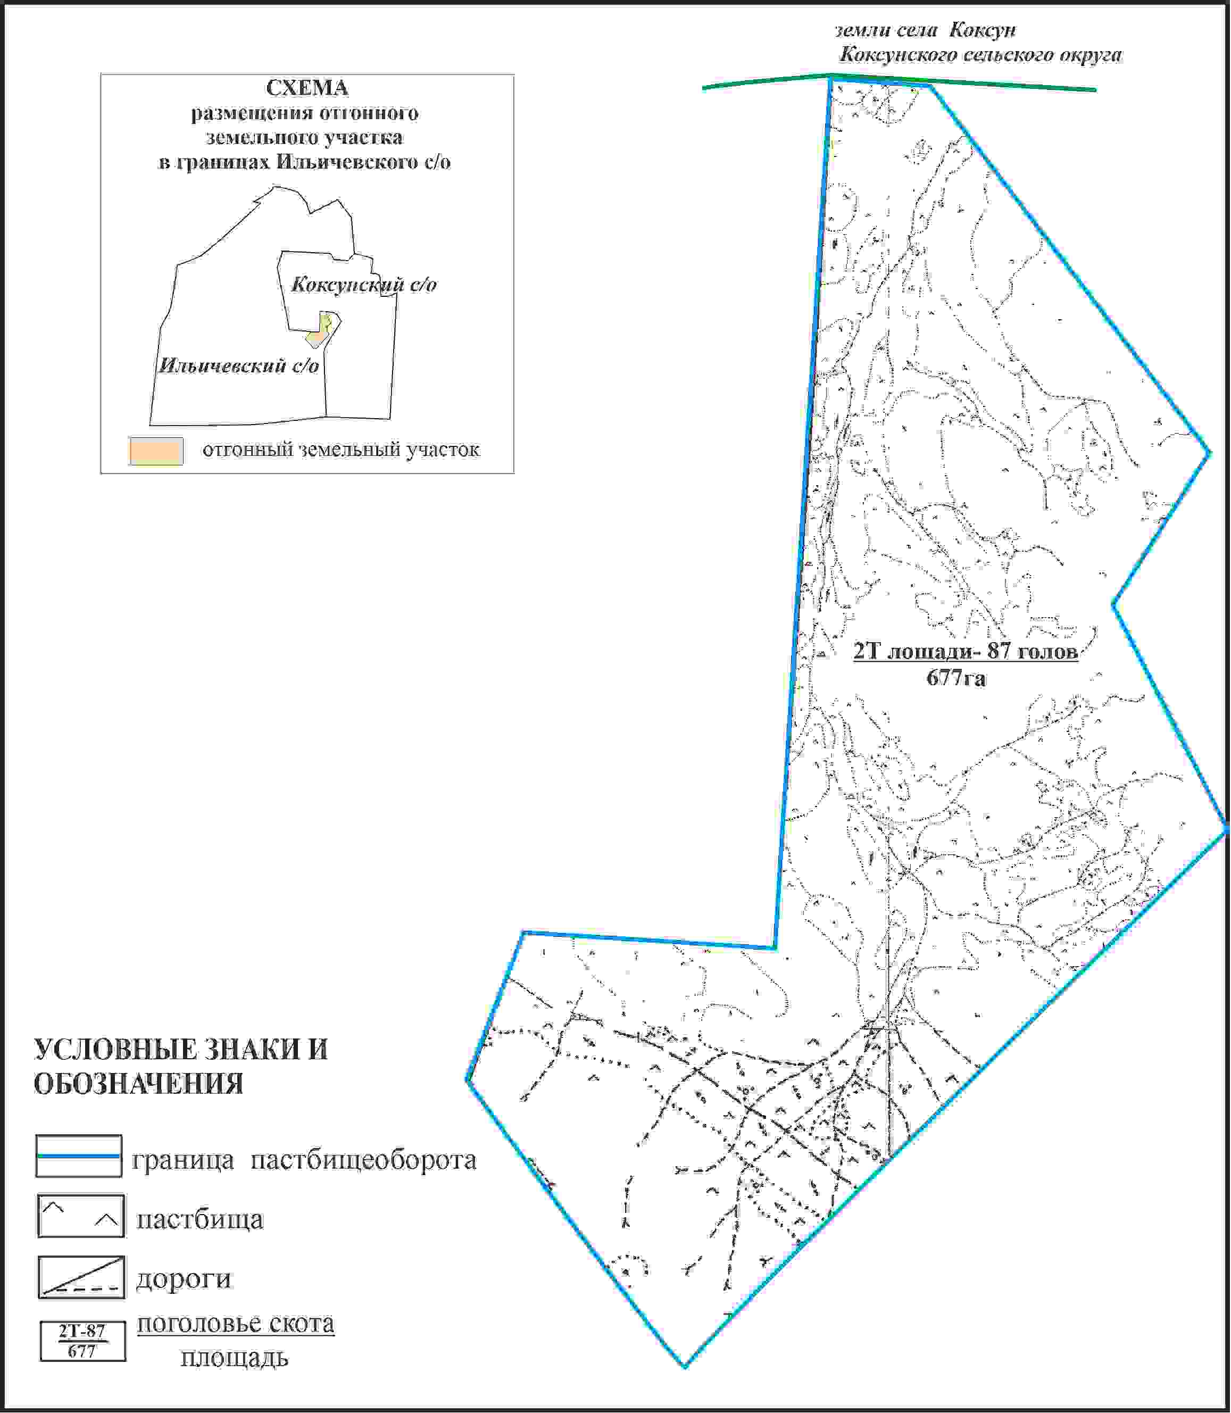

Приложение 133
к Плану по управлению
пастбищами и их использованию
по Абайскому району
на 2024-2025 годы
Схема внешних и внутренних границ и площадей пастбищ, объектов пастбищной инфраструктуры села Коксун (отгонный земельный участок Зеленые Ключи) Коксунского сельского округа в границах отгонных земельных участков из земель Ильичевского сельского округа Абайского района

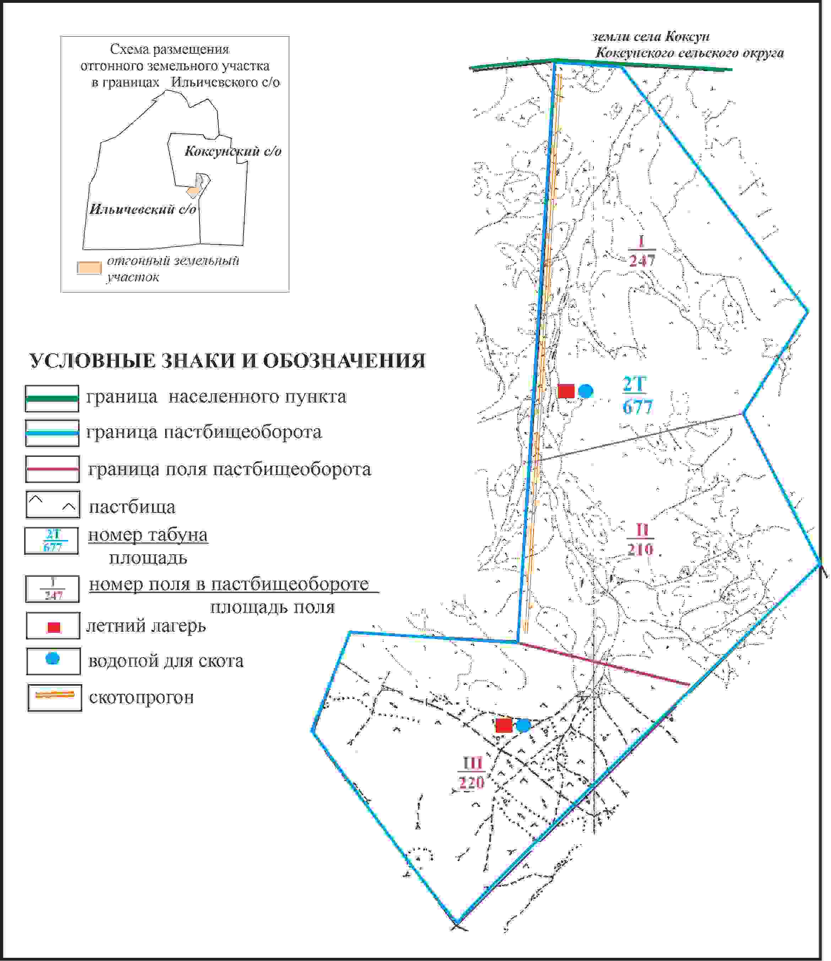

Приложение 134
к Плану по управлению
пастбищами и их использованию
по Абайскому району
на 2024-2025 годы
Схема доступа пастбищепользователей к водоисточникам села Коксун, (отгонный земельный участок Зеленые Ключи) Коксунского сельского округа из земель Ильичевского сельского округа Абайского района

Приложение 135
к Плану по управлению
пастбищами и их использованию
по Абайскому району
на 2024-2025 годы
Схема расположения пастбищ собственников земельных участков и землепользователей на территории села Жартас Коксунского сельского округа Абайского района

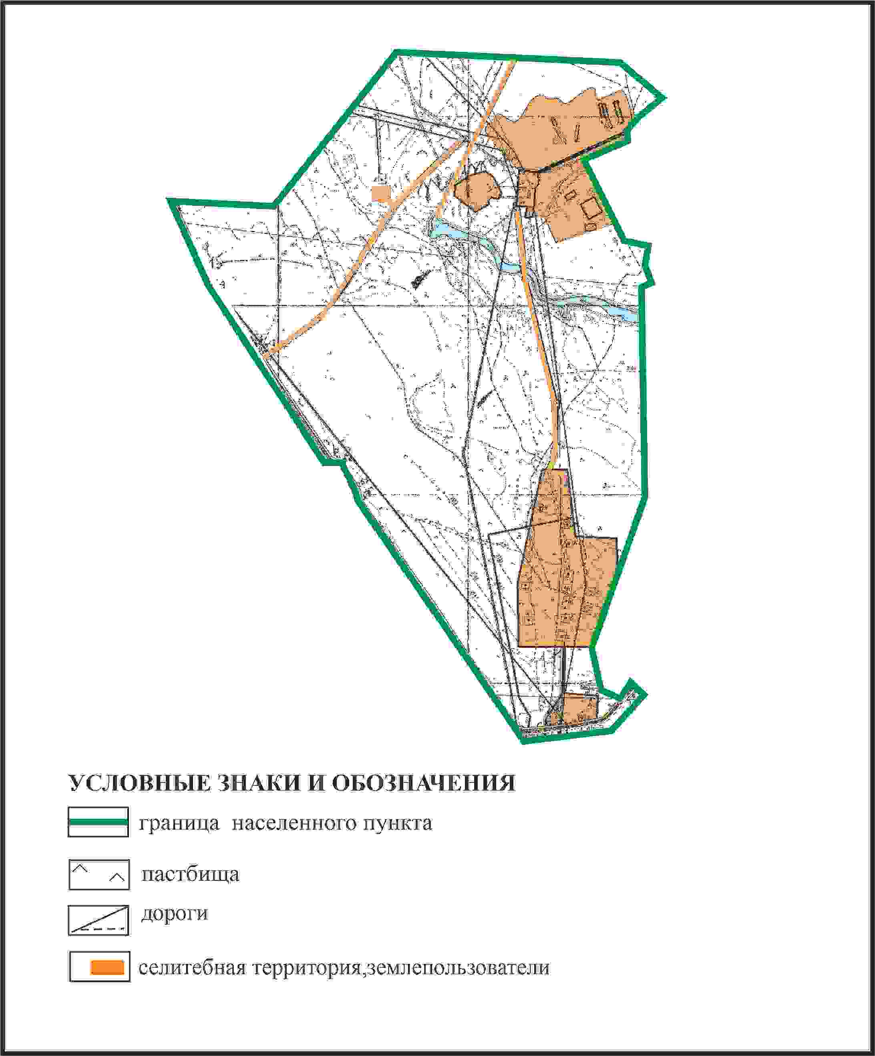

Приложение 136
к Плану по управлению
пастбищами и их использованию
по Абайскому району
на 2024-2025 годы
Схема перераспределения пастбищ для размещения поголовья сельскохозяйственных животных в границах села Жартас Коксунского сельского округа Абайского района

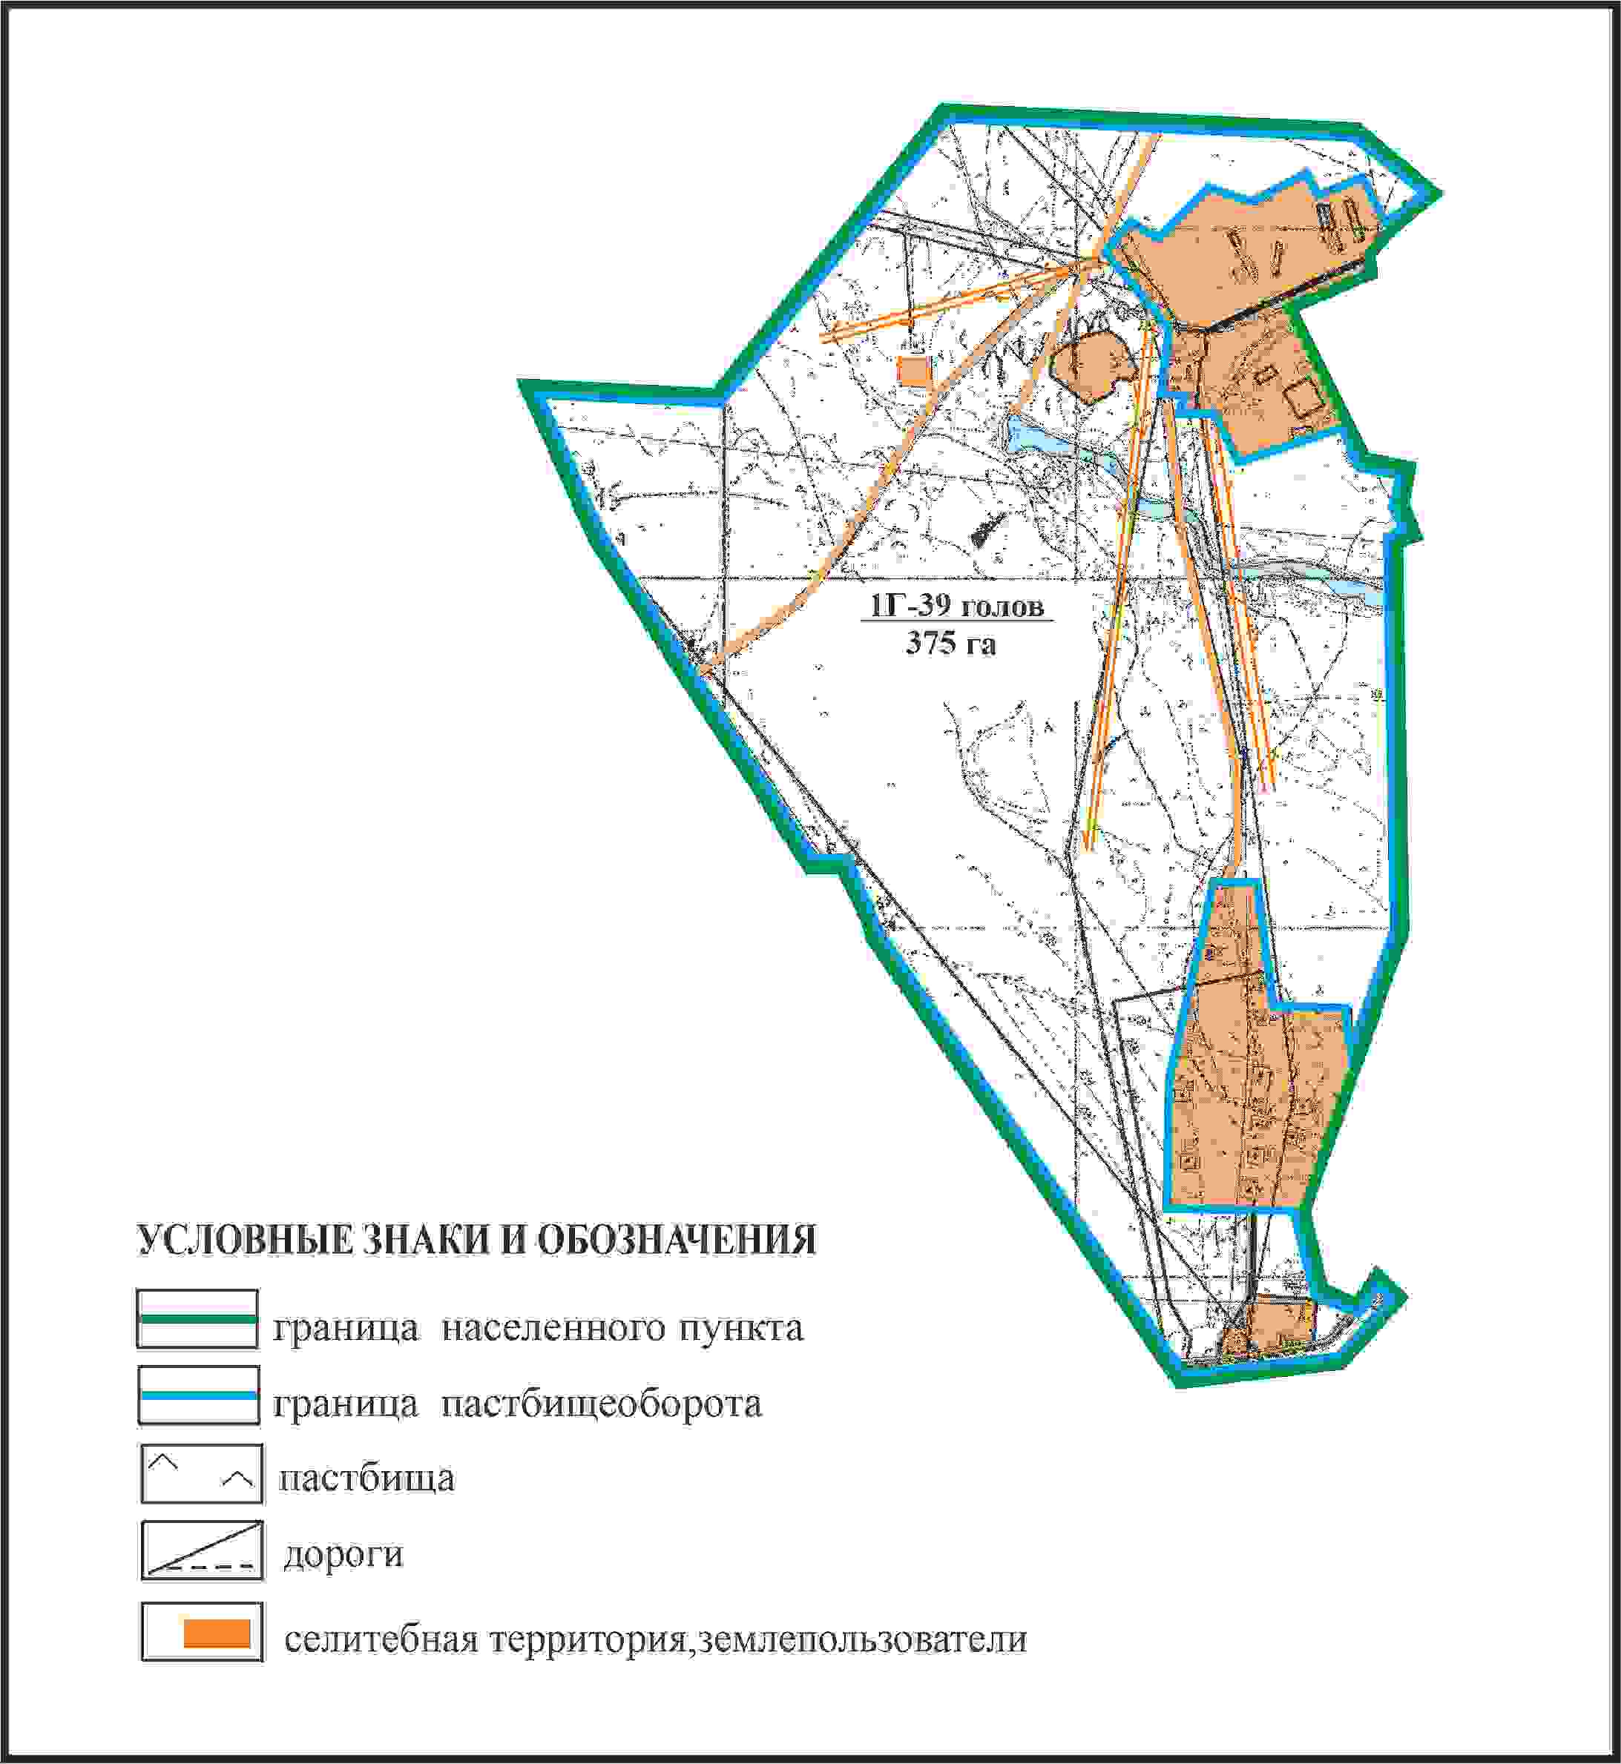

Приложение 137
к Плану по управлению
пастбищами и их использованию
по Абайскому району
на 2024-2025 годы
Схема внешних и внутренних границ и площадей пастбищ, объектов пастбищной инфраструктуры в границах села Жартас Коксунского сельского округа Абайского района

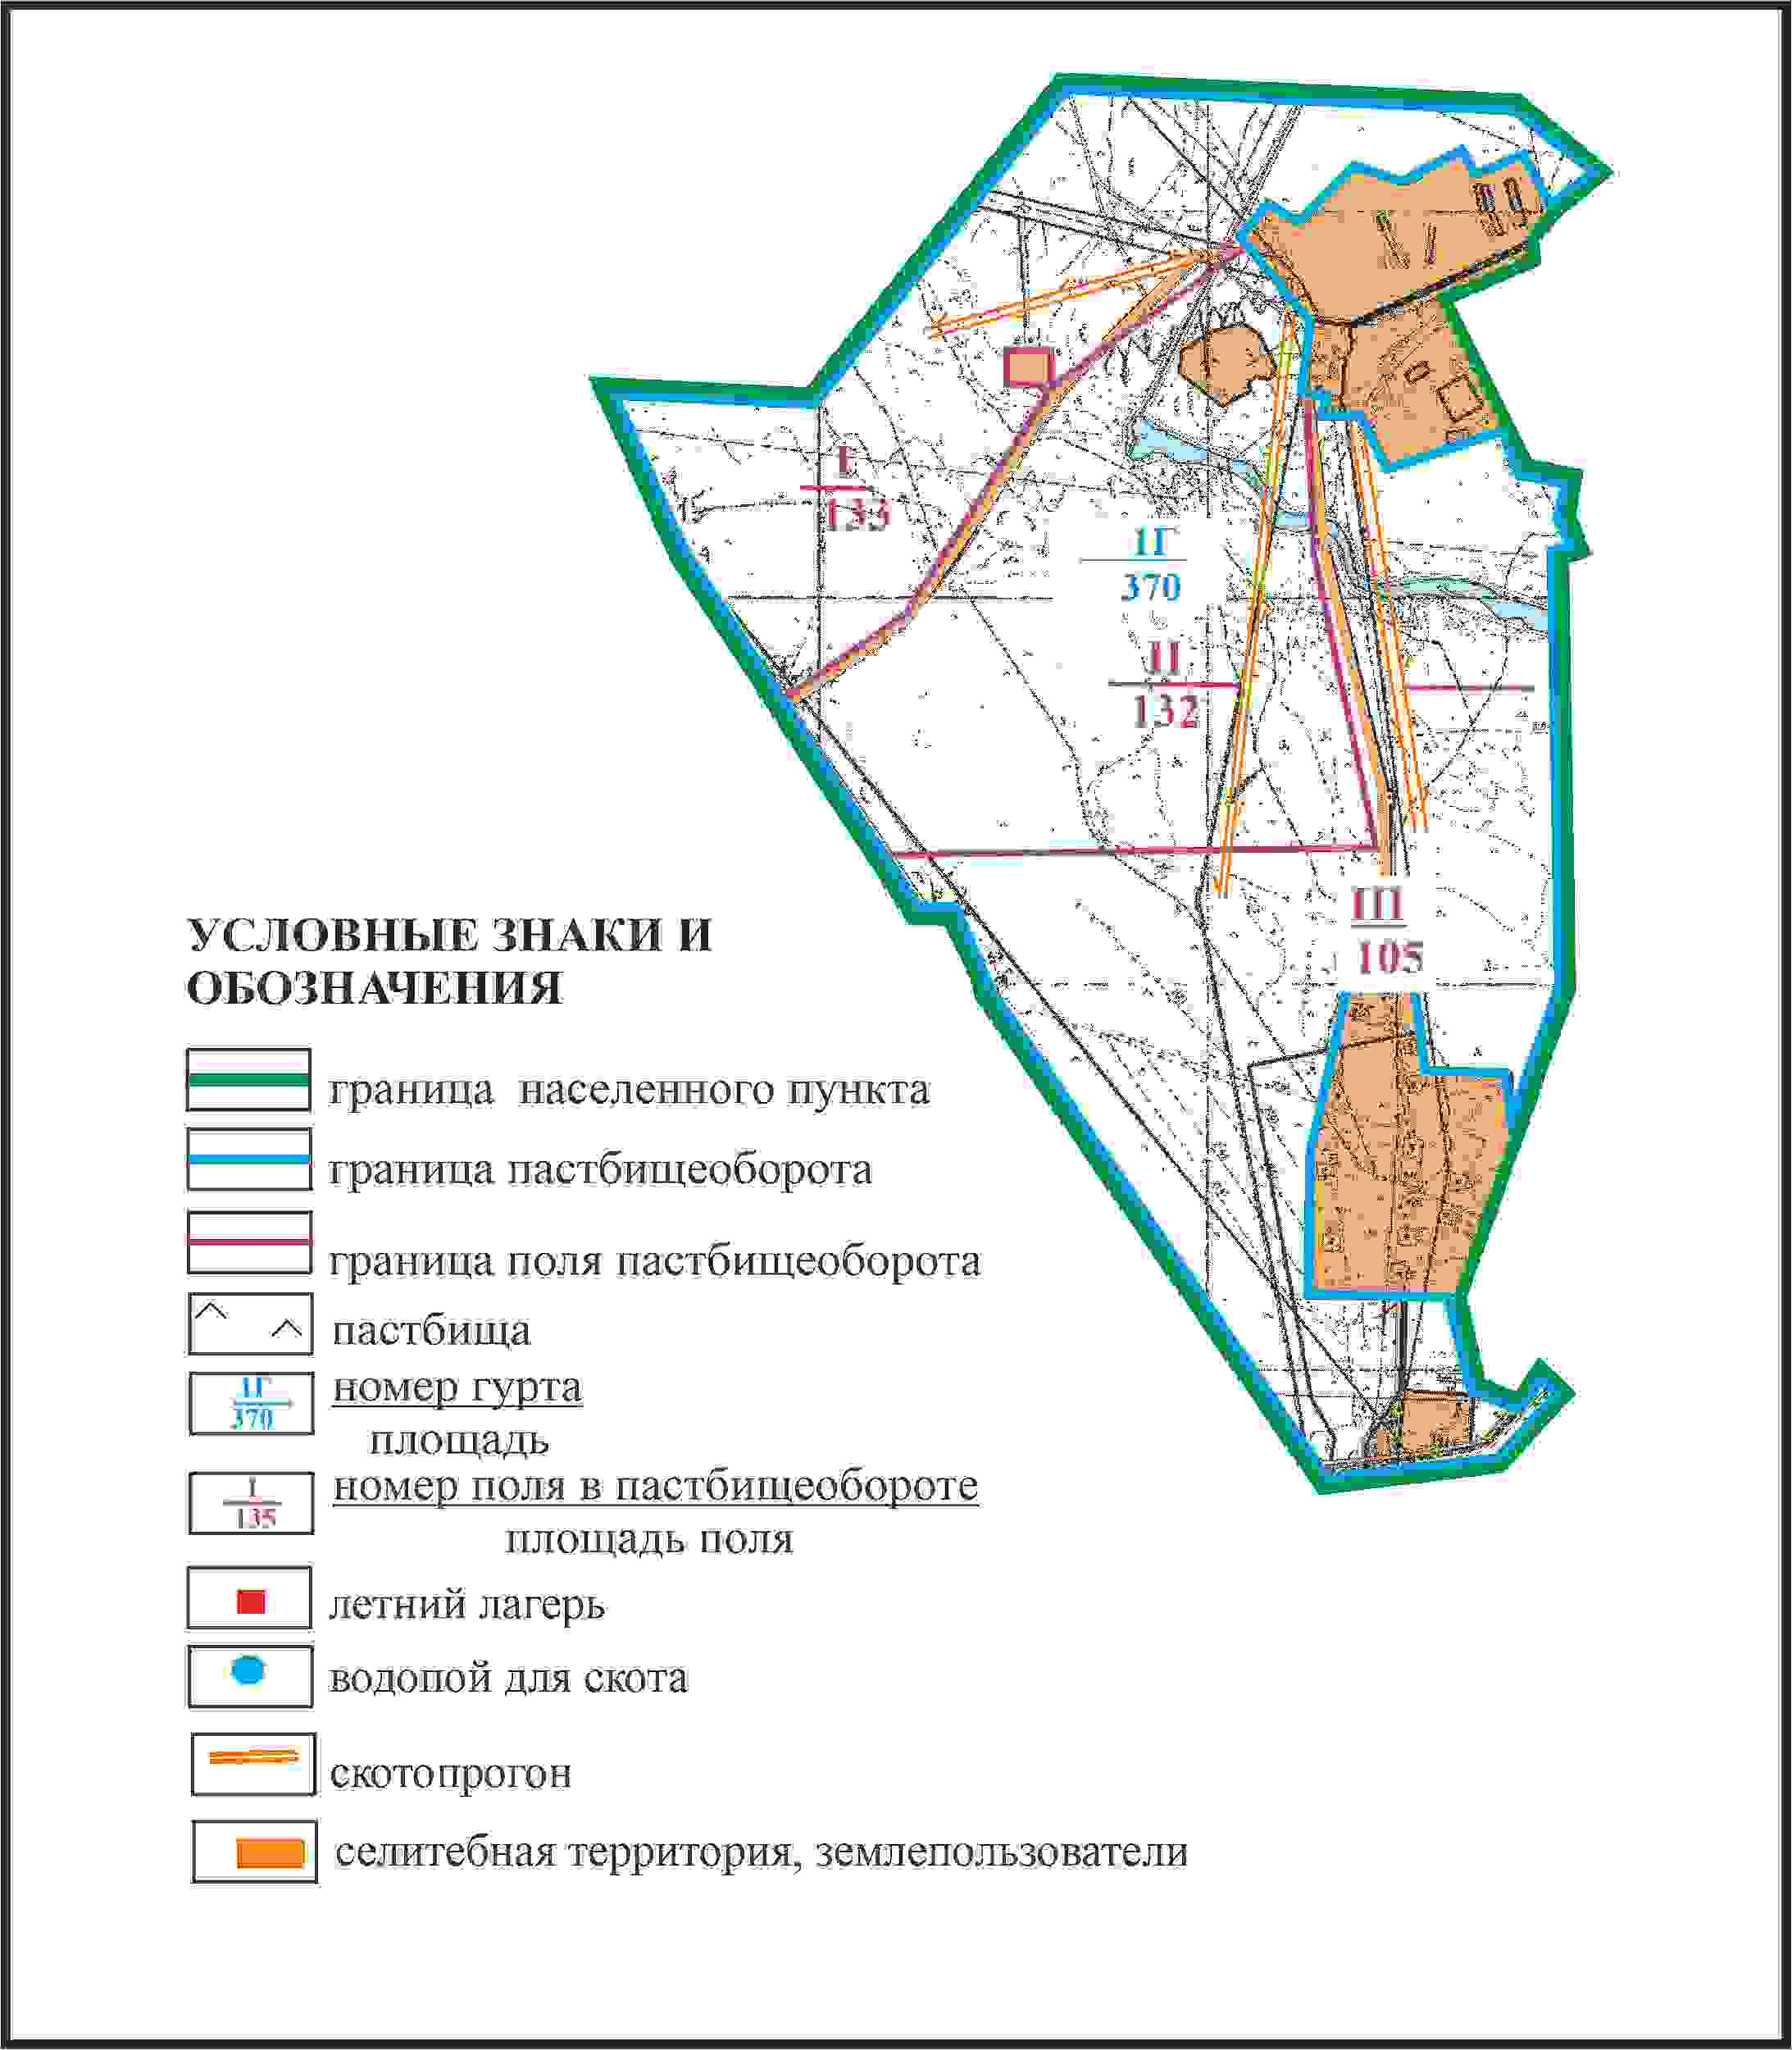

Приложение 138
к Плану по управлению
пастбищами и их использованию
по Абайскому району
на 2024-2025 годы
Схема доступа пастбищепользователей к водоисточникам в границах села Жартас Коксунского сельского округа Абайского района

Приложение 139
к Плану по управлению
пастбищами и их использованию
по Абайскому району
на 2024-2025 годы
Схема перераспределения пастбищ для размещения поголовья сельскохозяйственных животных сел Жартас, Южное, Северное согласно меморандуму в границах крестьянского хозяйства “Богара” 09-134-020-068 Коксунского сельского округа Абайского района

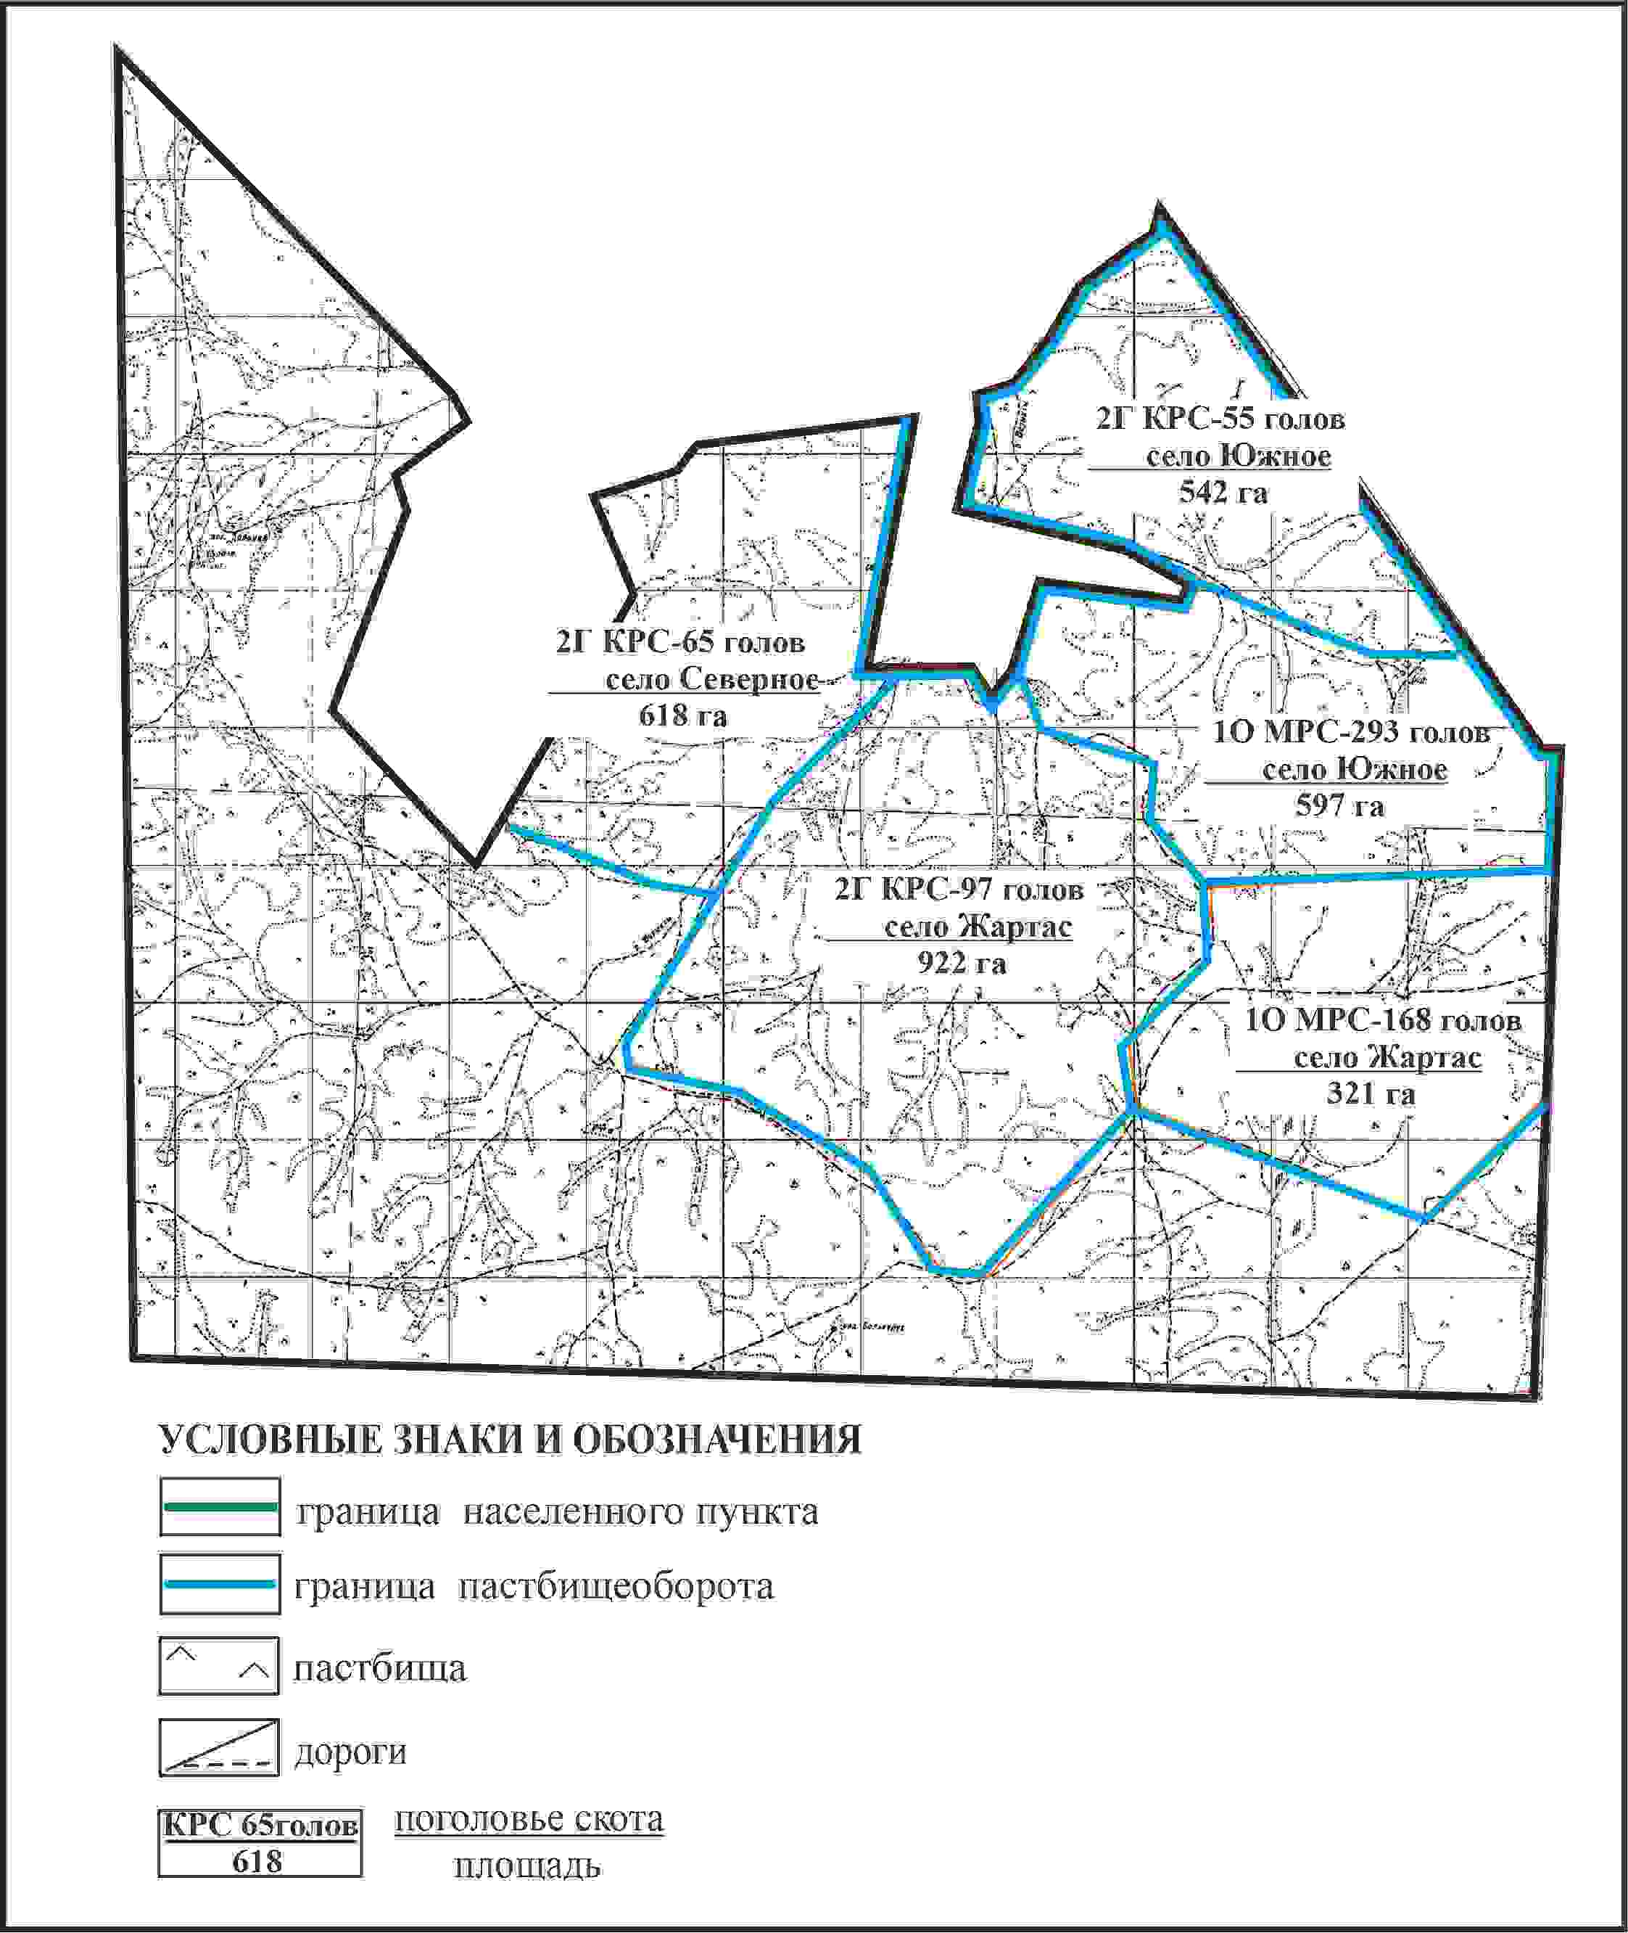

Приложение 140
к Плану по управлению
пастбищами и их использованию
по Абайскому району
на 2024-2025 годы
Схема внешних и внутренних границ и площадей пастбищ, объектов пастбищной инфраструктуры сел Жартас, Южное, Северное согласно меморандуму в границах крестьянского хозяйства “Богара” 09-134-020-068 Коксунского сельского округа Абайского района

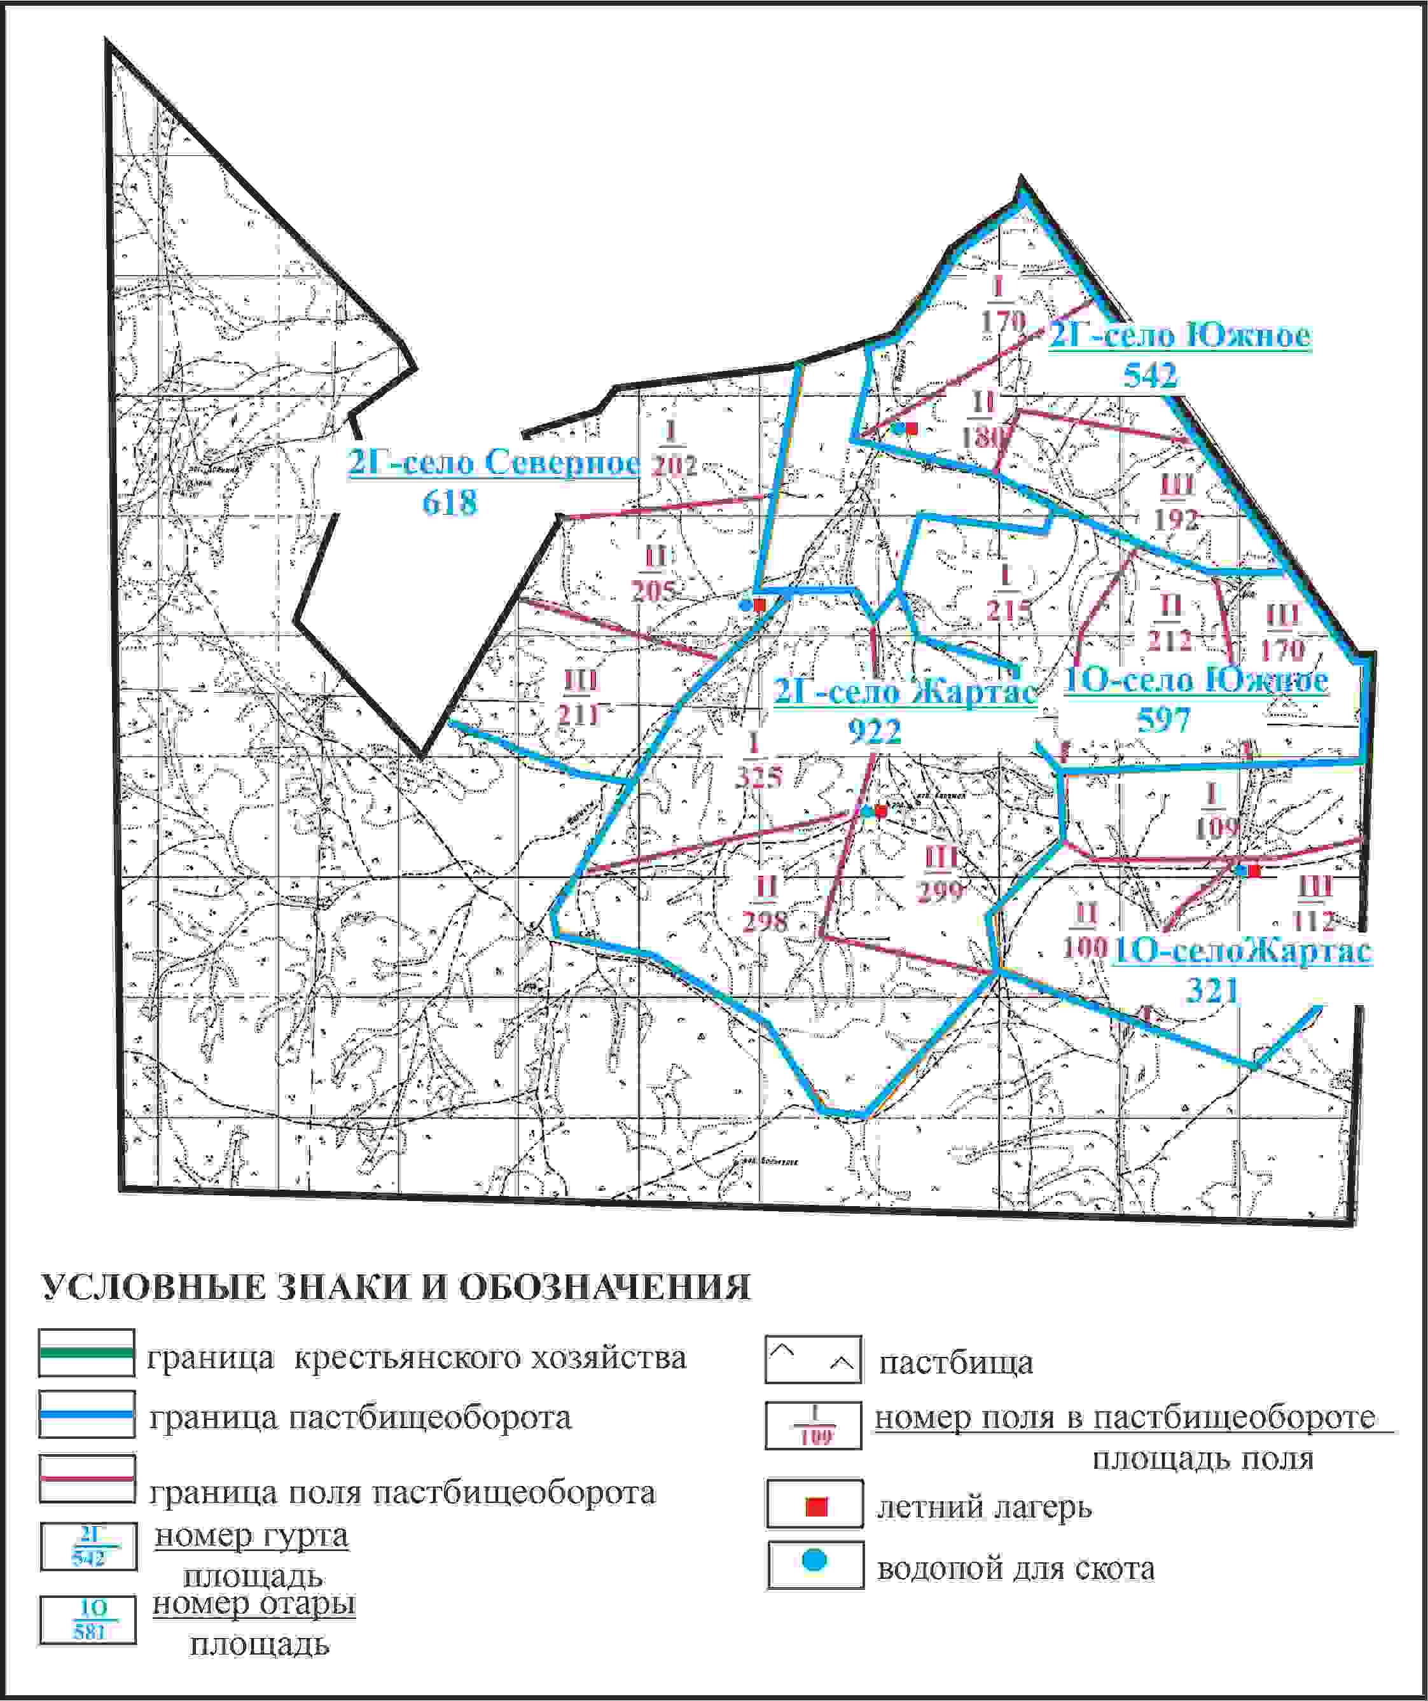

Приложение 141
к Плану по управлению
пастбищами и их использованию
по Абайскому району
на 2024-2025 годы
Схема доступа пастбищепользователей сел Жартас, Южное, Северное к водоисточникам согласно меморандуму в границах крестьянского хозяйства “Богара” 09-134-020-068 Коксунского сельского округа Абайского района

Приложение 142
к Плану по управлению
пастбищами и их использованию
по Абайскому району
на 2024-2025 годы
Схема расположения пастбищ собственников земельных участков и землепользователей на территории села Кулаайгыр Кулаайгырского сельского округа Абайского района

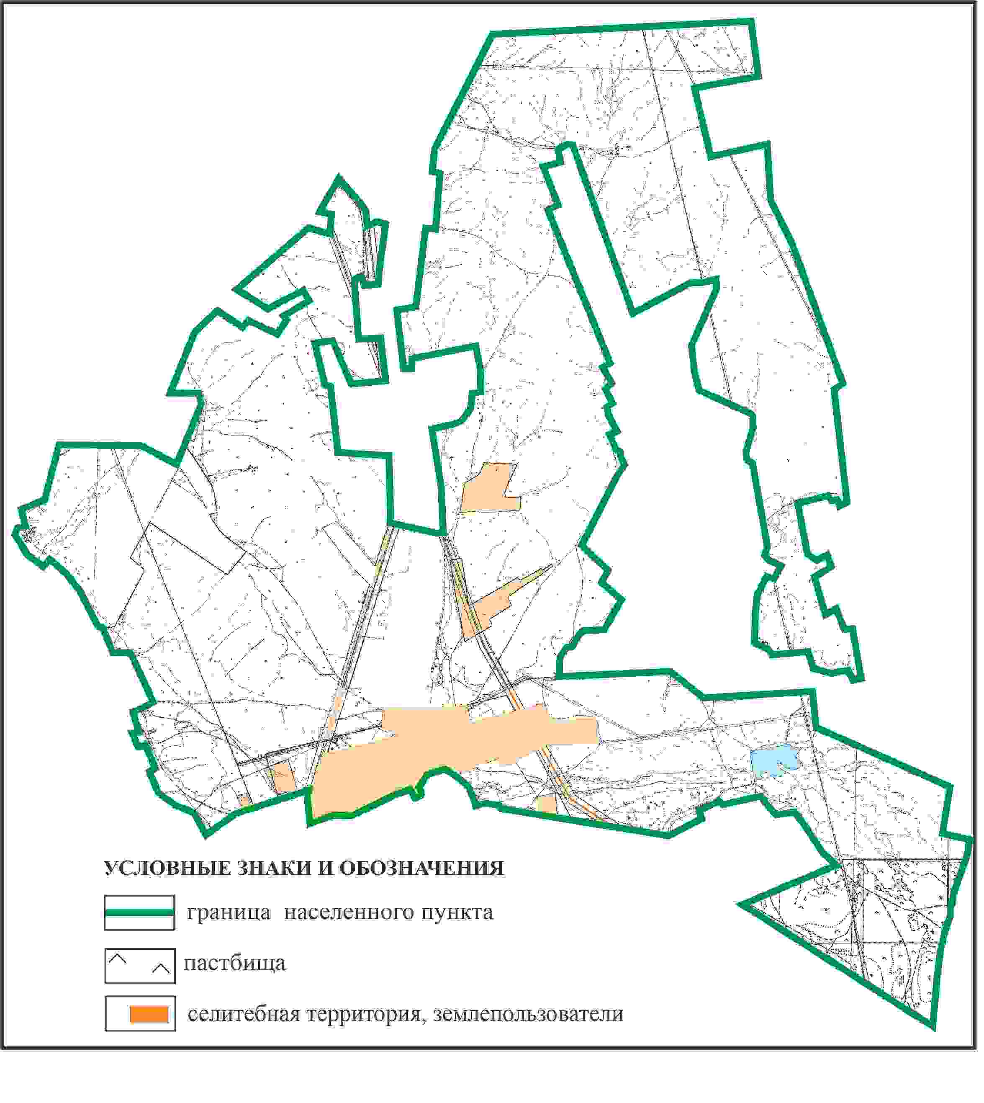

Приложение 143
к Плану по управлению
пастбищами и их
использованию
по Абайскому району
на 2024-2025 годы
Схема перераспределения пастбищ для размещения поголовья сельскохозяйственных животных в границах села Кулаайгыр Кулаайгырского сельского округа Абайского района

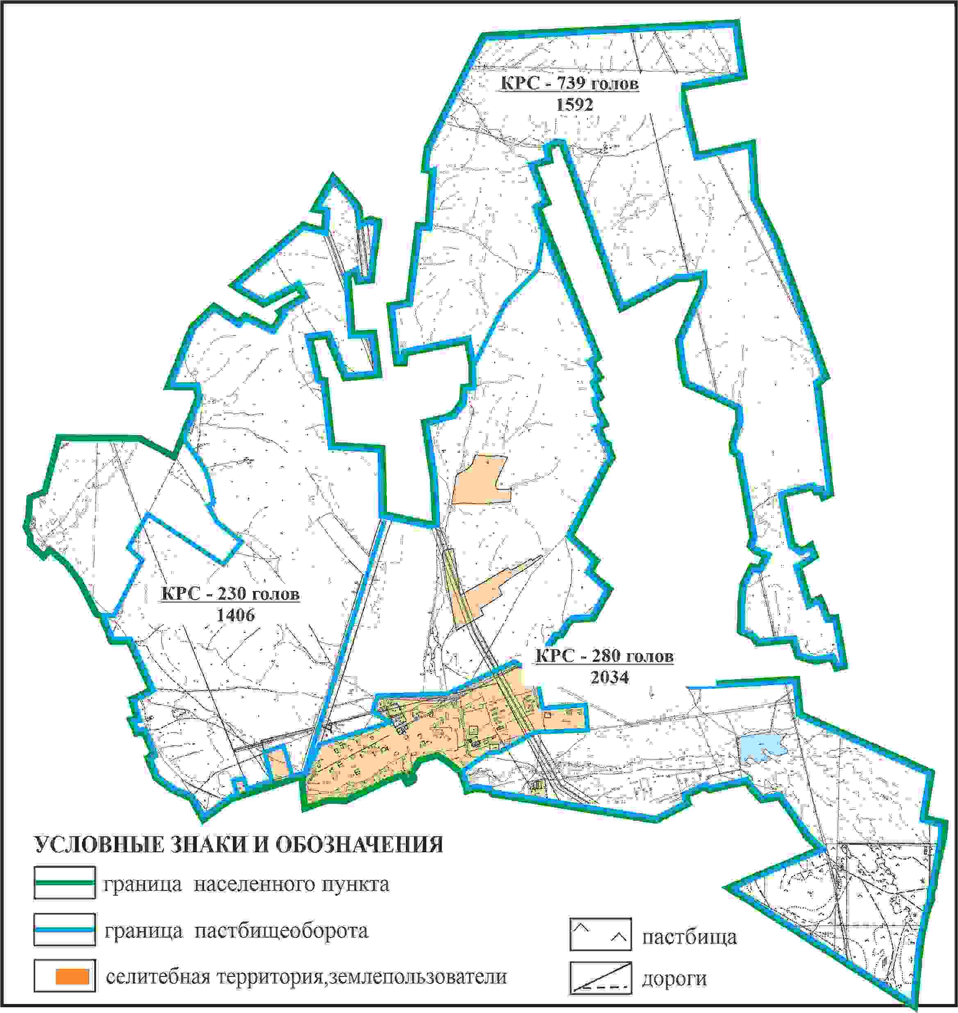

Приложение 144
к Плану по управлению
пастбищами и их использованию
по Абайскому району
на 2024-2025 годы
Схема внешних и внутренних границ и площадей пастбищ, объектов пастбищной инфраструктуры в границах села Кулаайгыр Кулаайгырского сельского округаАбайского района

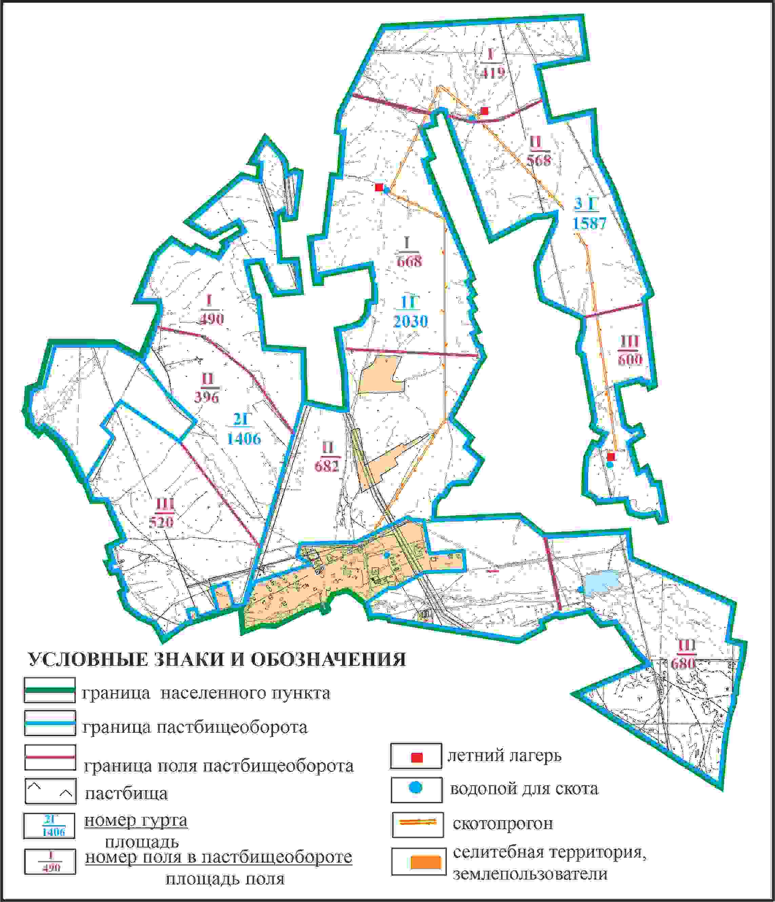

Приложение 145
к Плану по управлению
пастбищами и их использованию
по Абайскому району
на 2024-2025 годы
Схема доступа пастбищепользователей к водоисточникам в границах села Кулаайгыр Кулаайгырского сельского округа Абайского района

Приложение 146
к Плану по управлению
пастбищами и их использованию
по Абайскому району
на 2024-2025 годы
Схема расположения пастбищ собственников земельных участков и землепользователей на территории села Жаманжол Кулаайгырского сельского округа Абайского района

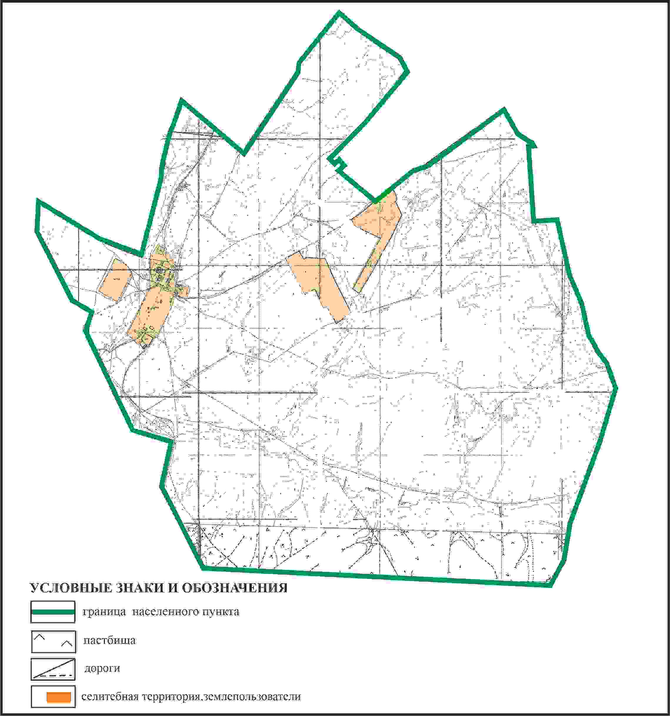

Приложение 147
к Плану по управлению
пастбищами и их использованию
по Абайскому району
на 2024-2025 годы
Схема перераспределения пастбищ для размещения поголовья сельскохозяйственных животных в границах села Жаманжол Кулаайгырского сельского округа Абайского района

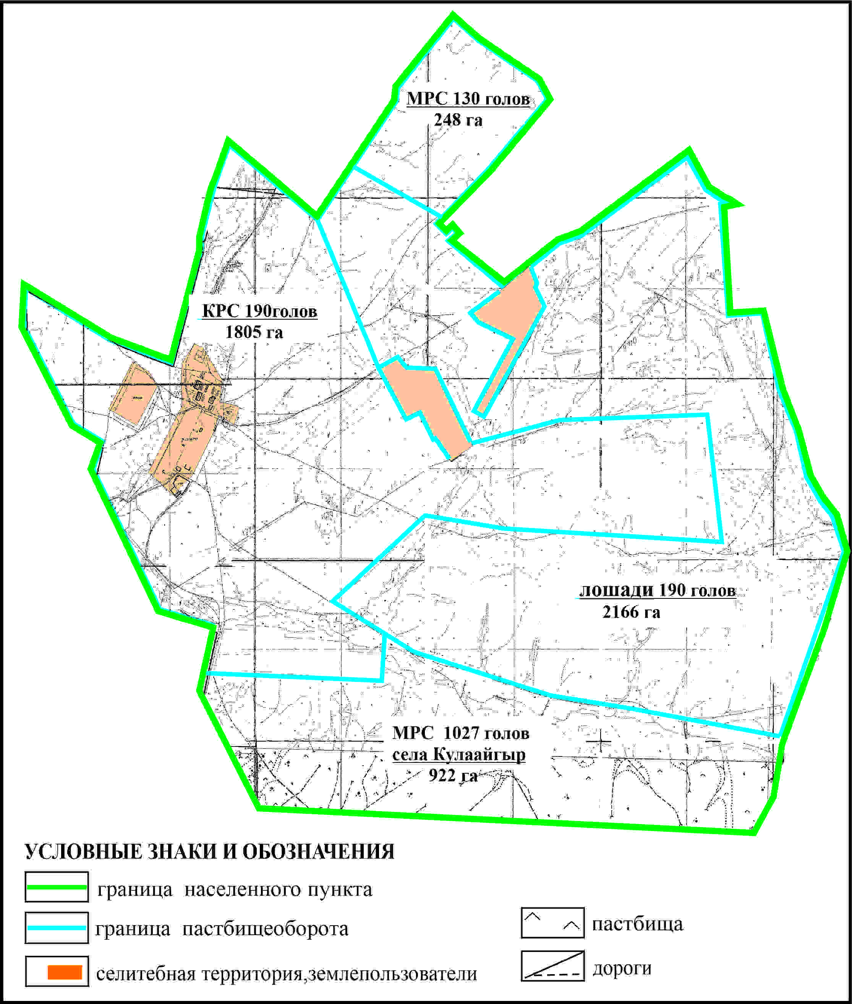

Приложение 148
к Плану по управлению
пастбищами и их использованию
по Абайскому району
на 2024-2025 годы
Схема внешних и внутренних границ и площадей пастбищ, объектов пастбищной инфраструктуры в границах села Жаманжол Кулаайгырского сельского округа Абайского района

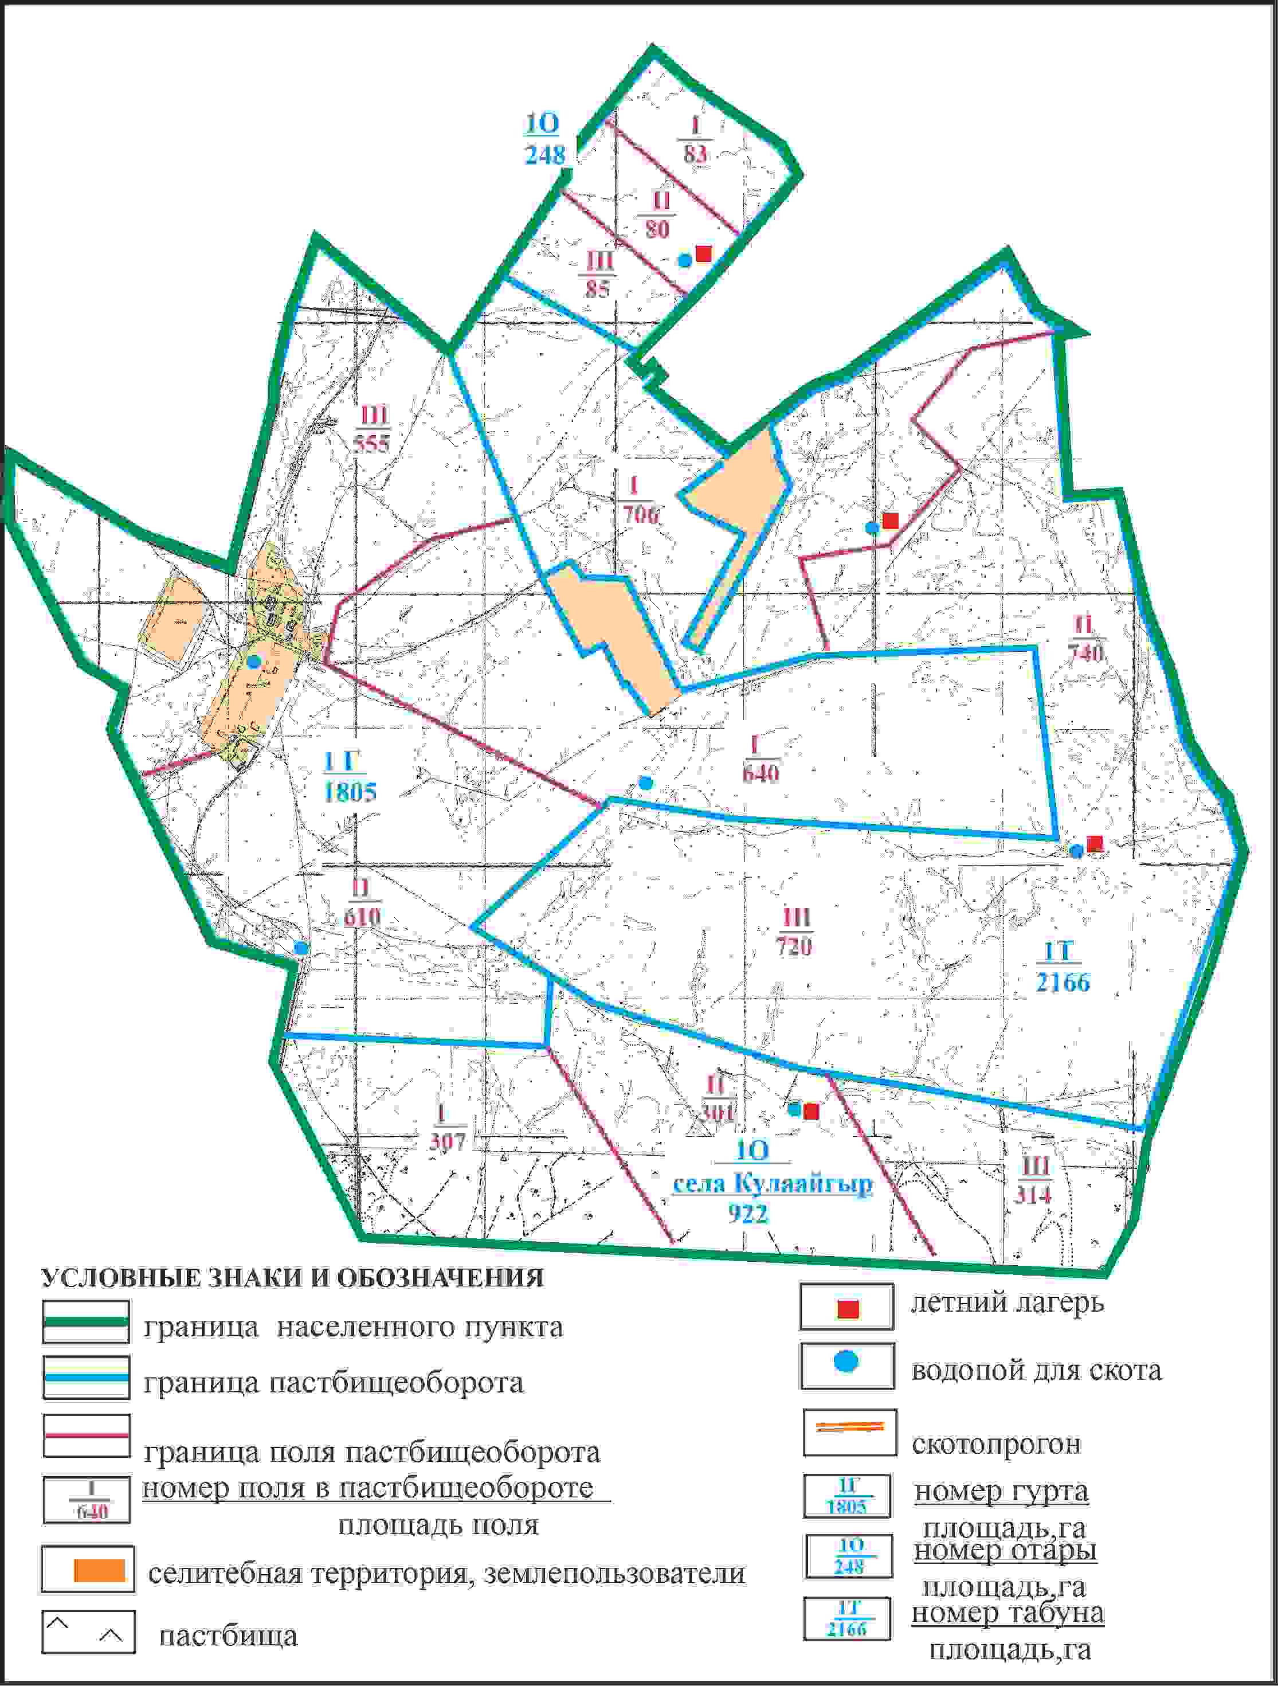

Приложение 149
к Плану по управлению
пастбищами и их использованию
по Абайскому району
на 2024-2025 годы
Схема доступа пастбищепользователей к водоисточникам в границах села Жаманжол Кулаайгырского сельского округа Абайского района

Приложение 150
к Плану по управлению
пастбищами и их использованию
по Абайскому району
на 2024-2025 годы
Схема расположения пастбищ собственников земельных участков и землепользователей на территории села Ялта Кулаайгырского сельского округа Абайского района

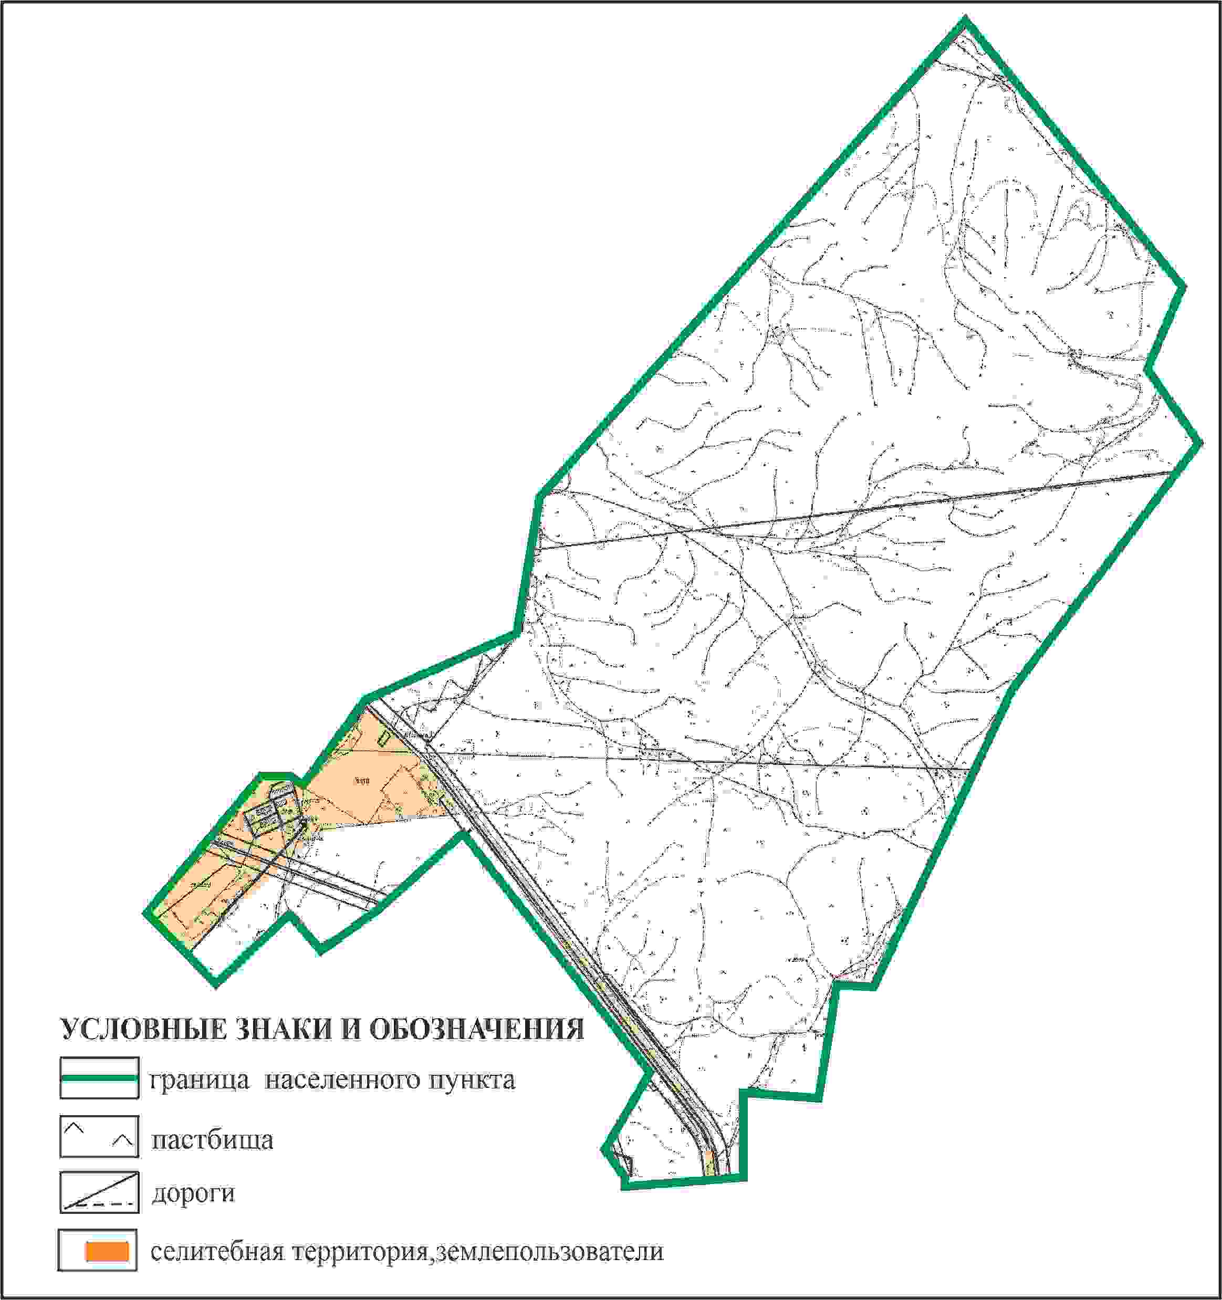

Приложение 151
к Плану по управлению
пастбищами и их использованию
по Абайскому району
на 2024-2025 годы
Схема перераспределения пастбищ для размещения поголовья сельскохозяйственных животных в границах села Ялта Кулаайгырского сельского округа Абайского района

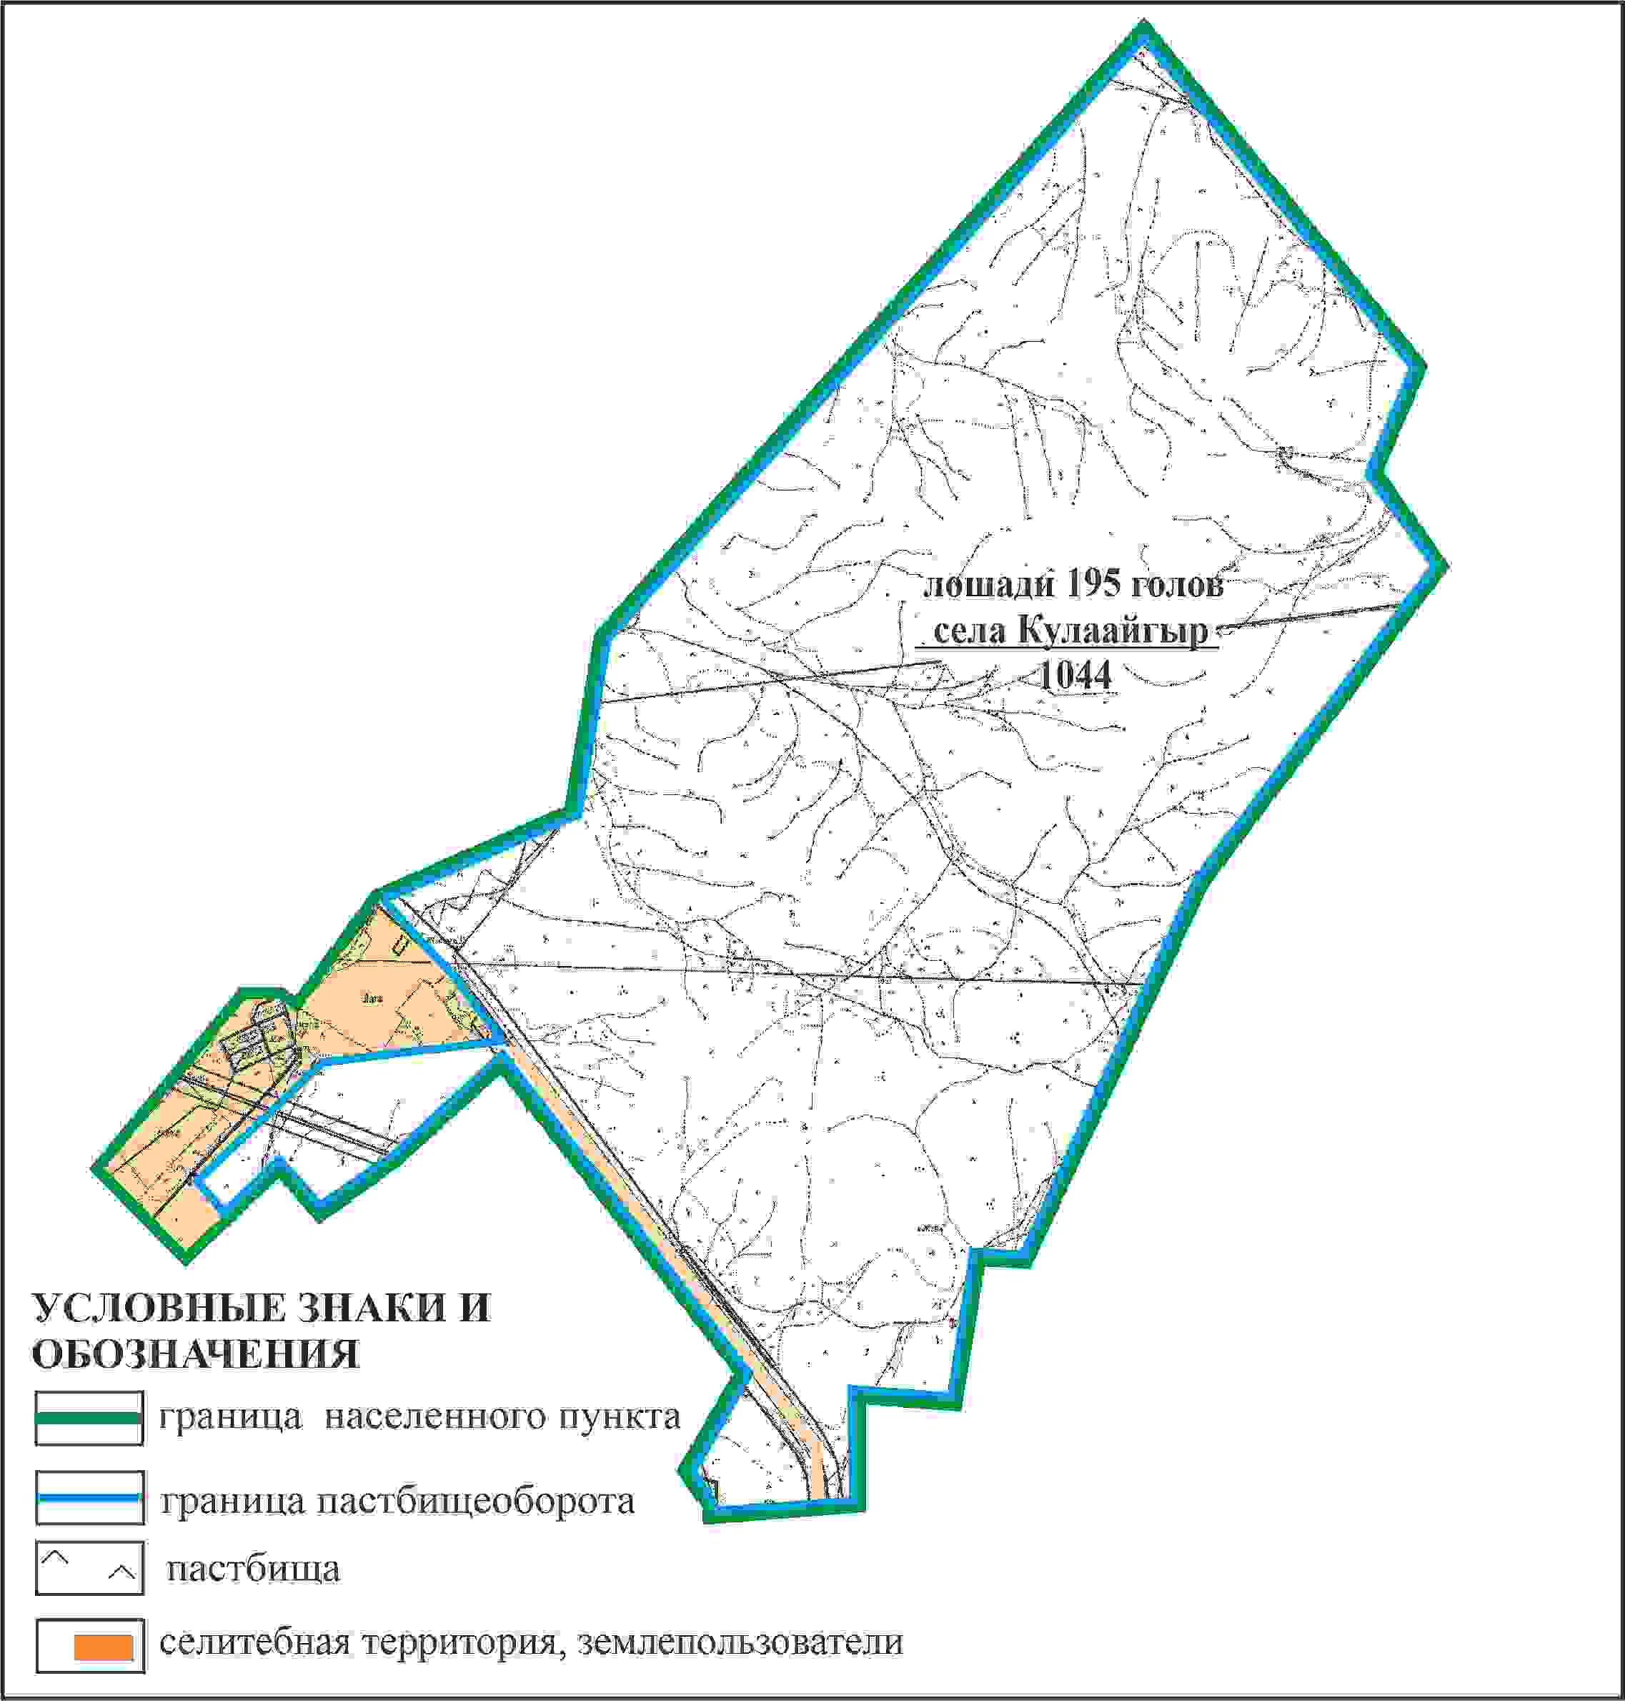

Приложение 152
к Плану по управлению
пастбищами и их использованию
по Абайскому району
на 2024-2025 годы
Схема внешних и внутренних границ и площадей пастбищ, объектов пастбищной инфраструктуры в границах села Ялта Кулаайгырского сельского округа Абайского района

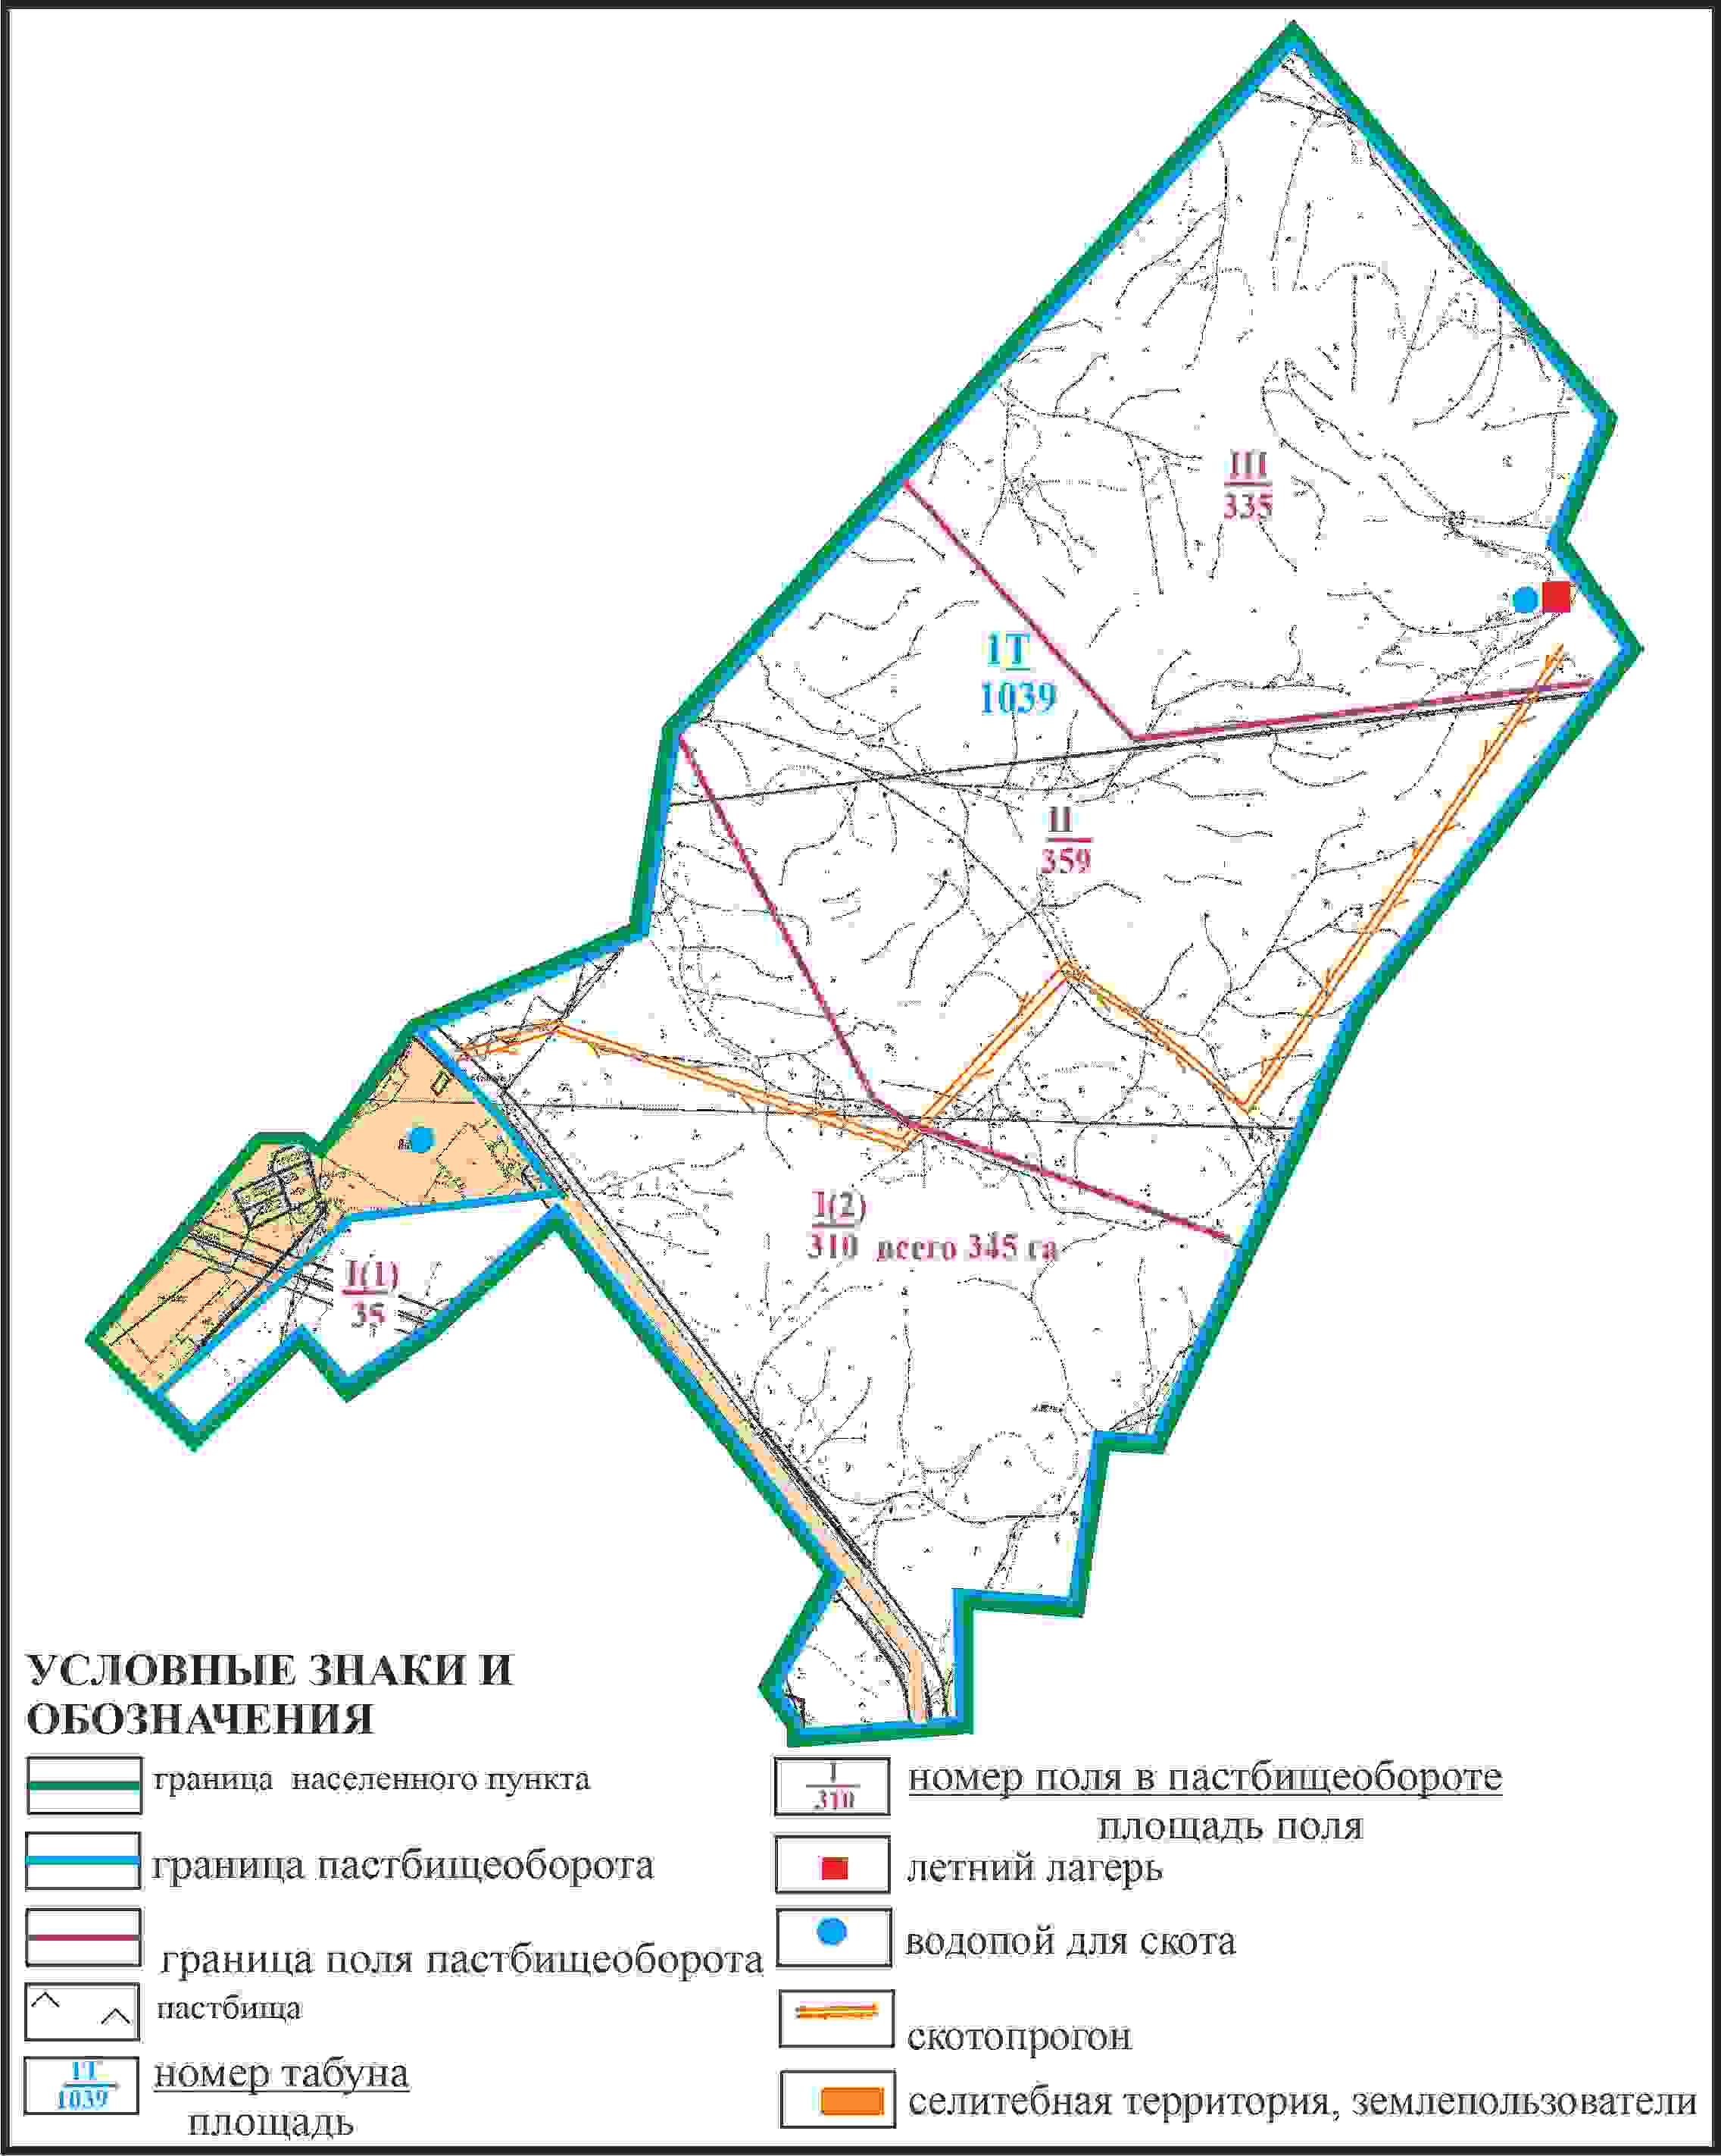

Приложение 153
к Плану по управлению
пастбищами и их использованию
по Абайскому району
на 2024-2025 годы
Схема доступа пастбищепользователей к водоисточникам в границах села Ялта Кулаайгырского сельского округа Абайского района

Приложение 154
к Плану по управлению
пастбищами и их использованию
по Абайскому району
на 2024-2025 годы
Схема расположения пастбищ собственников земельных участков и землепользователей на территории сел Курминское и Жумабек Курминского сельского округа Абайского района

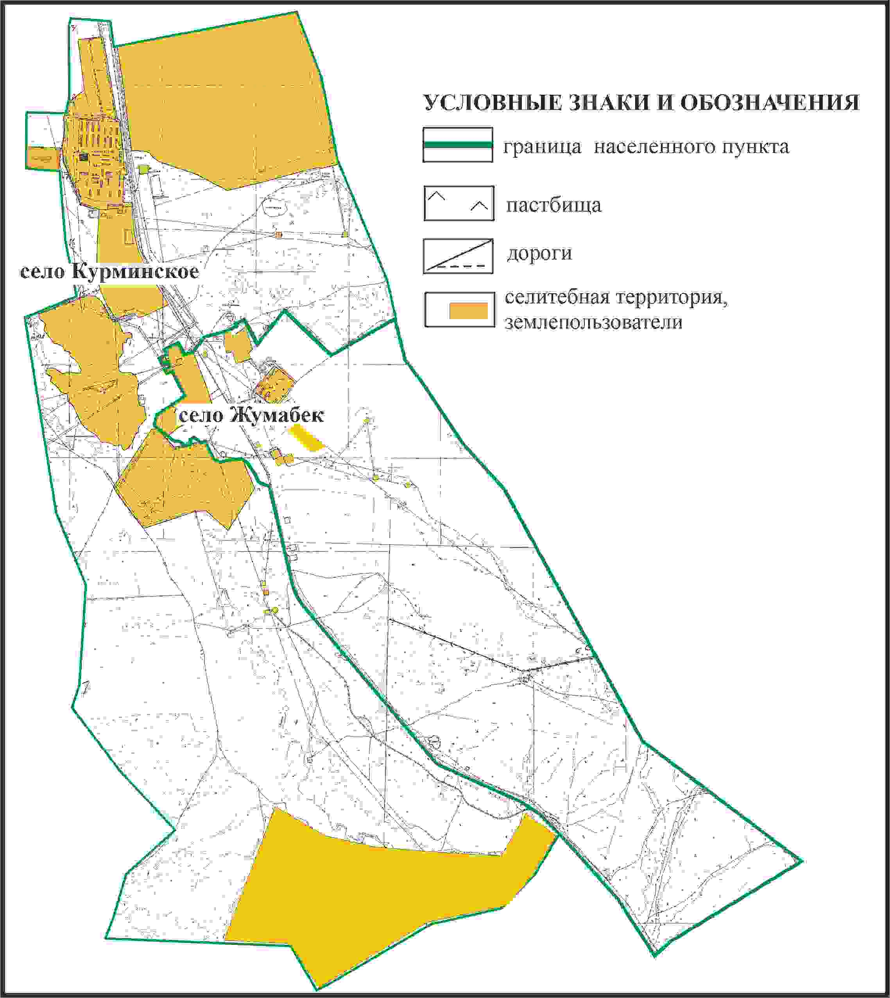

Приложение 155
к Плану по управлению
пастбищами и их использованию
по Абайскому району
на 2024-2025 годы
Схема перераспределения пастбищ для размещения поголовья сельскохозяйственных животных в границах сел Курминское и Жумабек Курминского сельского округа Абайского района

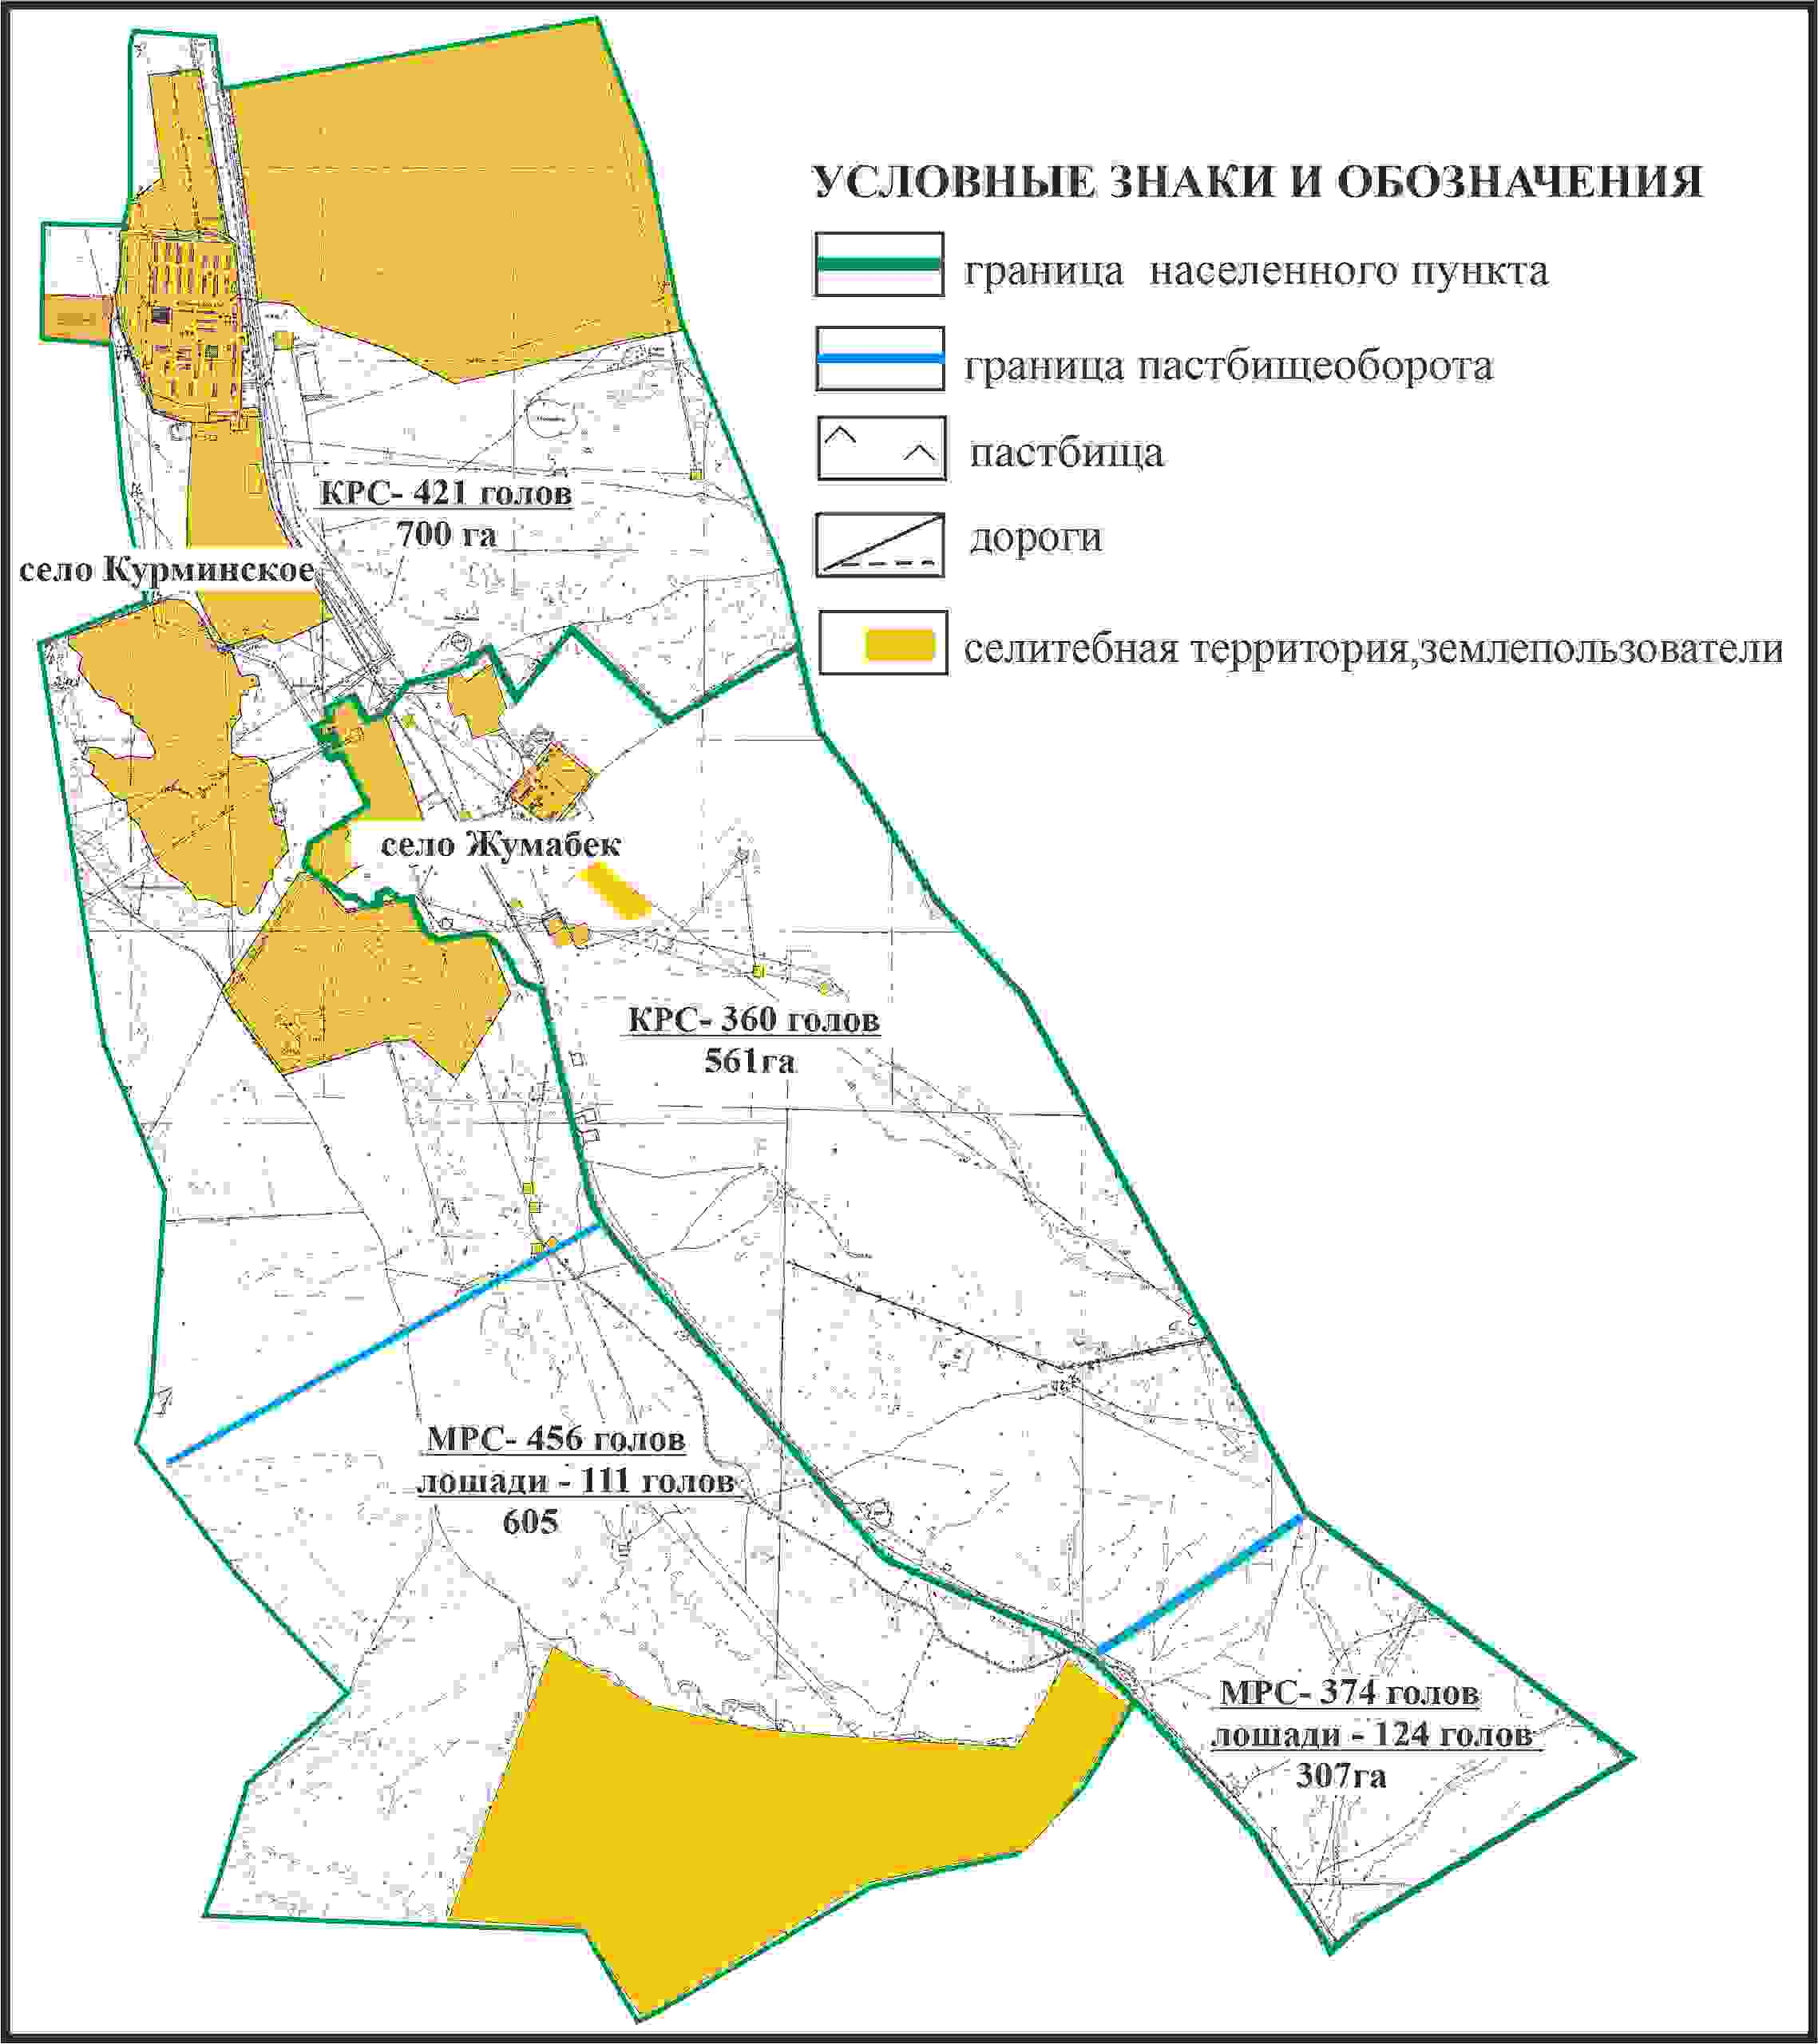

Приложение 156
к Плану по управлению
пастбищами и их использованию
по Абайскому району
на 2024-2025 годы
Схема внешних и внутренних границ и площадей пастбищ, объектов пастбищной инфраструктуры в границах сел Курминское и Жумабек Курминского сельского округа Абайского района

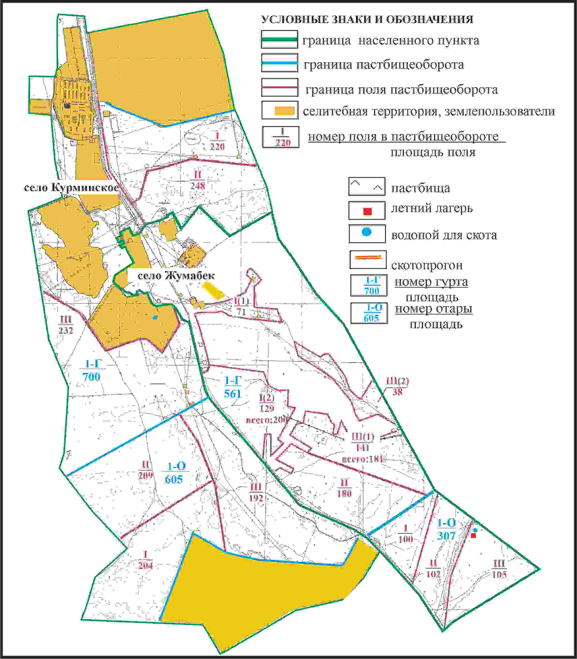

Приложение 157
к Плану по управлению
пастбищами и их использованию
по Абайскому району
на 2024-2025 годы
Схема доступа пастбищепользователей к водоисточникам в границах сел Курминское и Жумабек Курминского сельского округа Абайского района

Приложение 158
к Плану по управлению
пастбищами и их использованию
по Абайскому району
на 2024-2025 годы
Схема расположения пастбищ собственников земельных участков и землепользователей на территории села Агрогородок Мичуринского сельского округа Абайского района

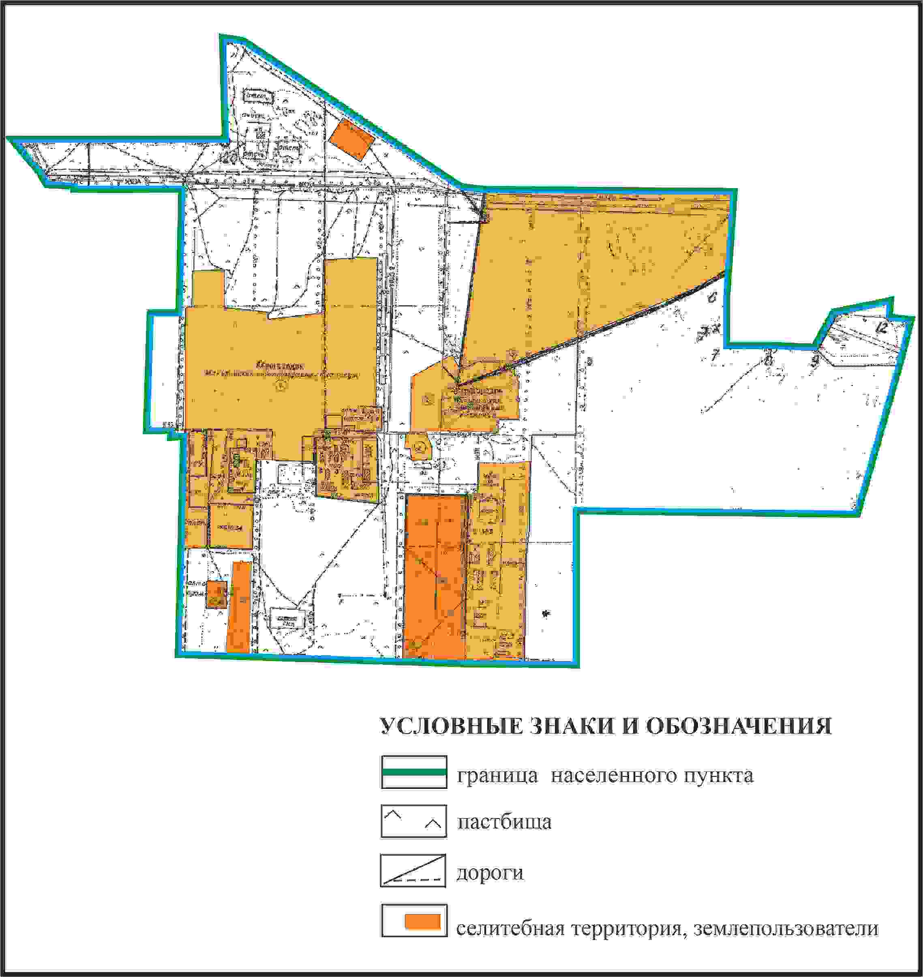

Приложение 159
к Плану по управлению
пастбищами и их использованию
по Абайскому району
на 2024-2025 годы
Схема перераспределения пастбищ для размещения поголовья сельскохозяйственных животных в границах села Агрогородок Мичуринского сельского округа Абайского района

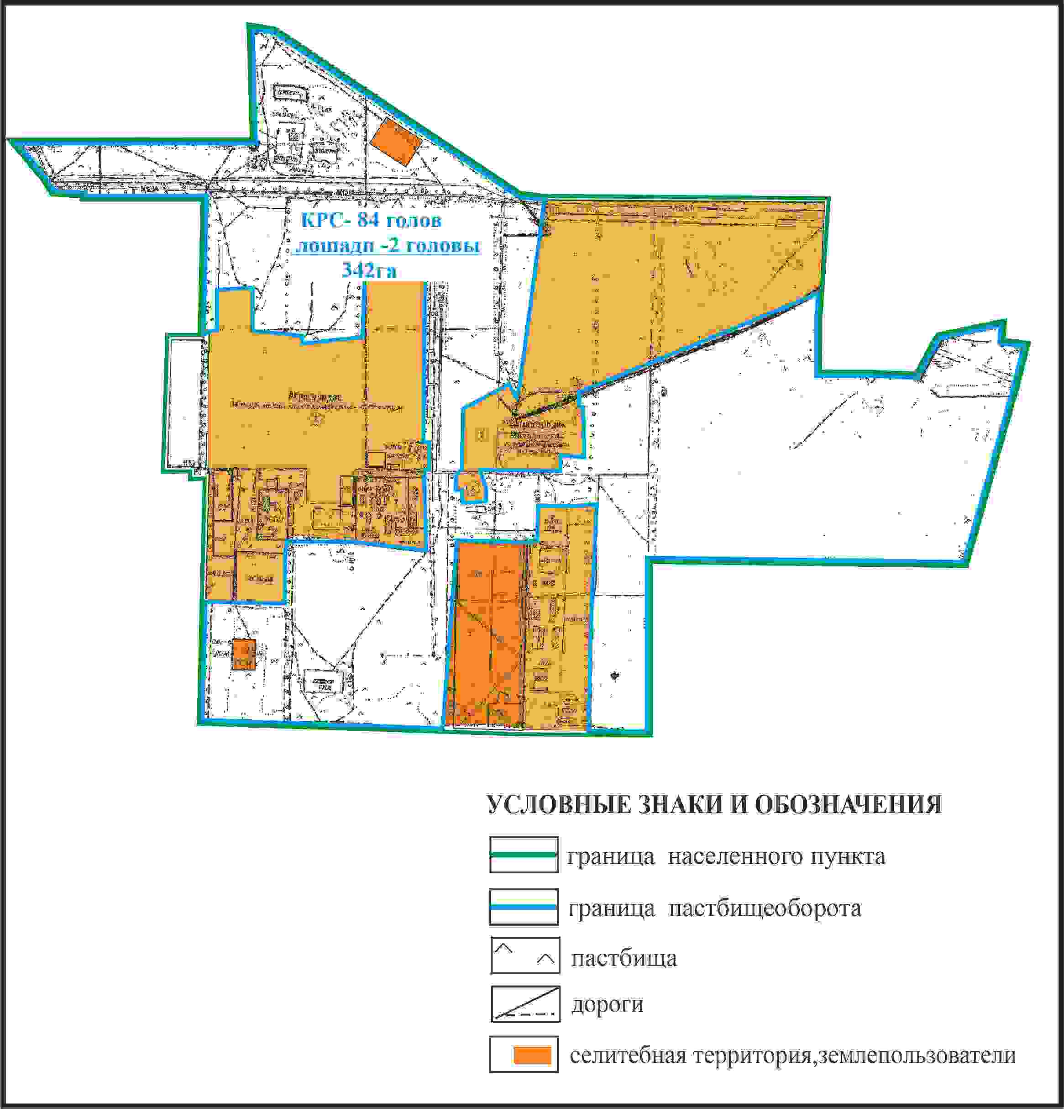

Приложение 160
к Плану по управлению
пастбищами и их использованию
по Абайскому району
на 2024-2025 годы
Схема внешних и внутренних границ и площадей пастбищ, объектов пастбищной инфраструктуры села Агрогородок Мичуринского сельского округа Абайского района

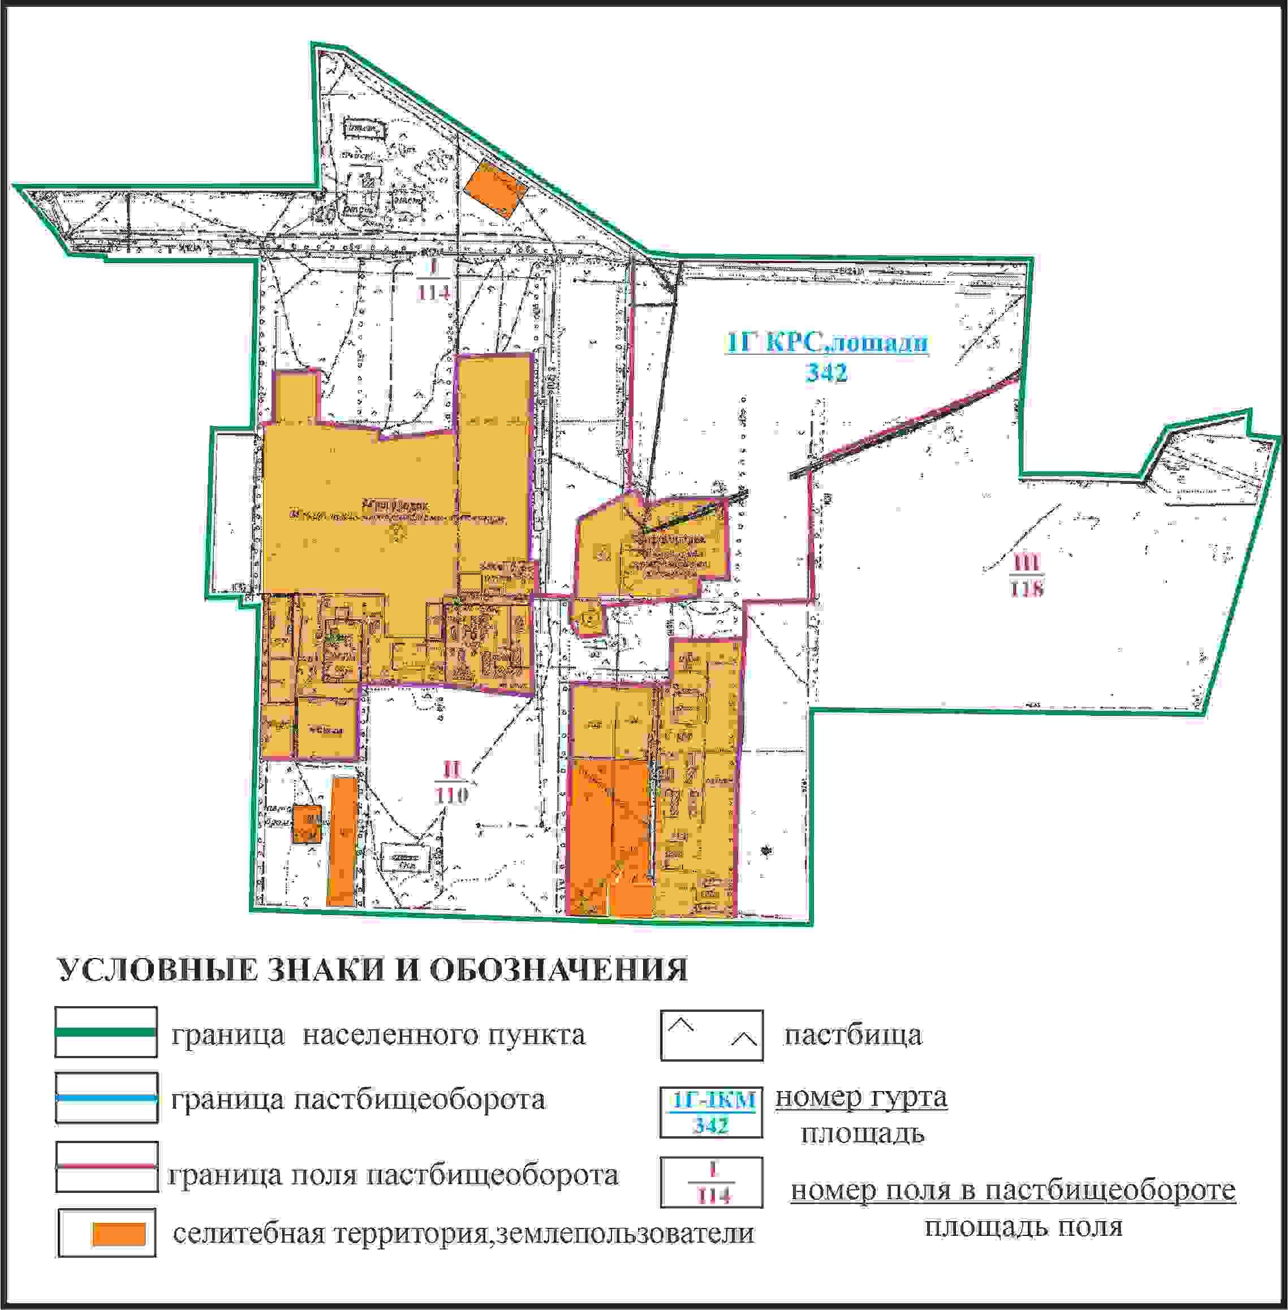

Приложение 161
к Плану по управлению
пастбищами и их использованию
по Абайскому району
на 2024-2025 годы
Схема доступа пастбищепользователей к водоисточникам в границах села Агрогородок Мичуринского сельского округа Абайского района

Приложение 162
к Плану по управлению
пастбищами и их использованию
по Абайскому району
на 2024-2025 годы
Схема расположения пастбищ собственников земельных участков и землепользователей на территории села Садовое Мичуринского сельского округа Абайского района

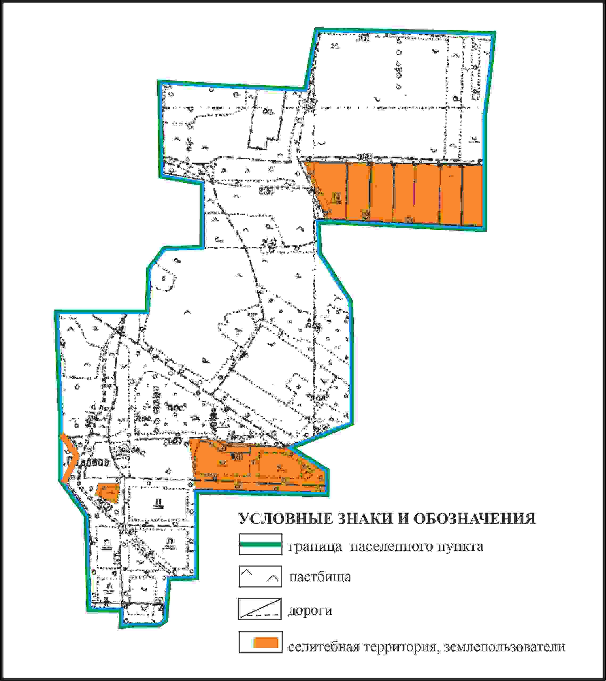

Приложение 163
к Плану по управлению
пастбищами и их использованию
по Абайскому району
на 2024-2025 годы
Схема перераспределения пастбищ для размещения поголовья сельскохозяйственных животных в границах села Садовое Мичуринского сельского округа Абайского района

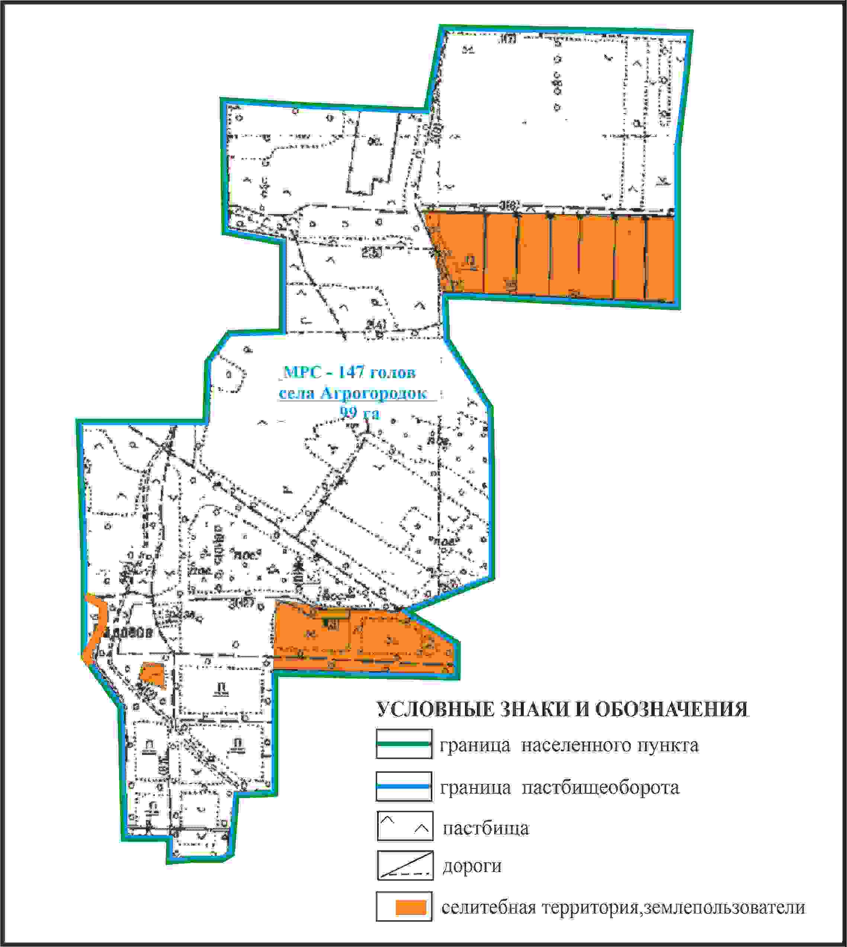

Приложение 164
к Плану по управлению
пастбищами и их использованию
по Абайскому району
на 2024-2025 годы
Схема внешних и внутренних границ и площадей пастбищ, объектов пастбищной инфраструктуры села Садовое Мичуринского сельского округа Абайского района

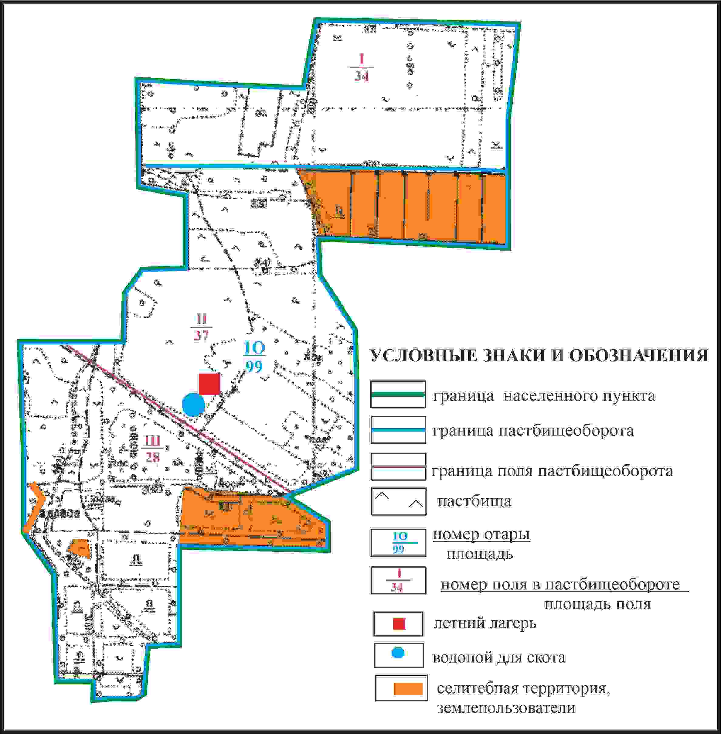

Приложение 165
к Плану по управлению
пастбищами и их использованию
по Абайскому району
на 2024-2025 годы
Схема доступа пастбищепользователей к водоисточникам в границах села Садовое Мичуринского сельского округа Абайского района

Приложение 166
к Плану по управлению
пастбищами и их использованию
по Абайскому району
на 2024-2025 годы
Схема расположения пастбищ собственников земельных участков и землепользователей села Ягодное в границах отгонного земельного участка Мичуринского сельского округа Абайского района

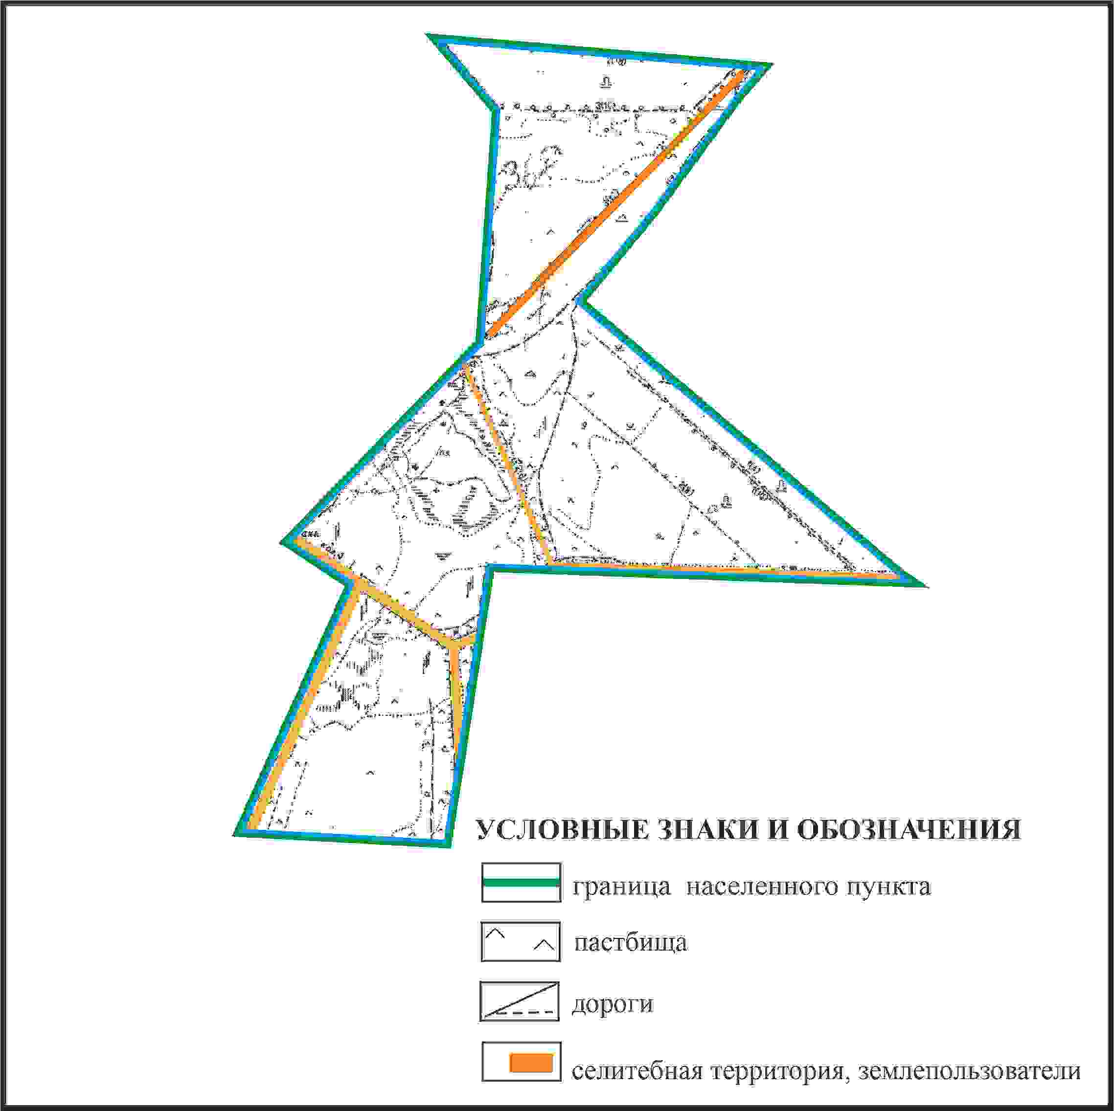

Приложение 167
к Плану по управлению
пастбищами и их использованию
по Абайскому району
на 2024-2025 годы
Схема перераспределения пастбищ для размещения поголовья сельскохозяйственных животных села Ягодное в границах отгонного земельного участка Мичуринского сельского округа Абайского района

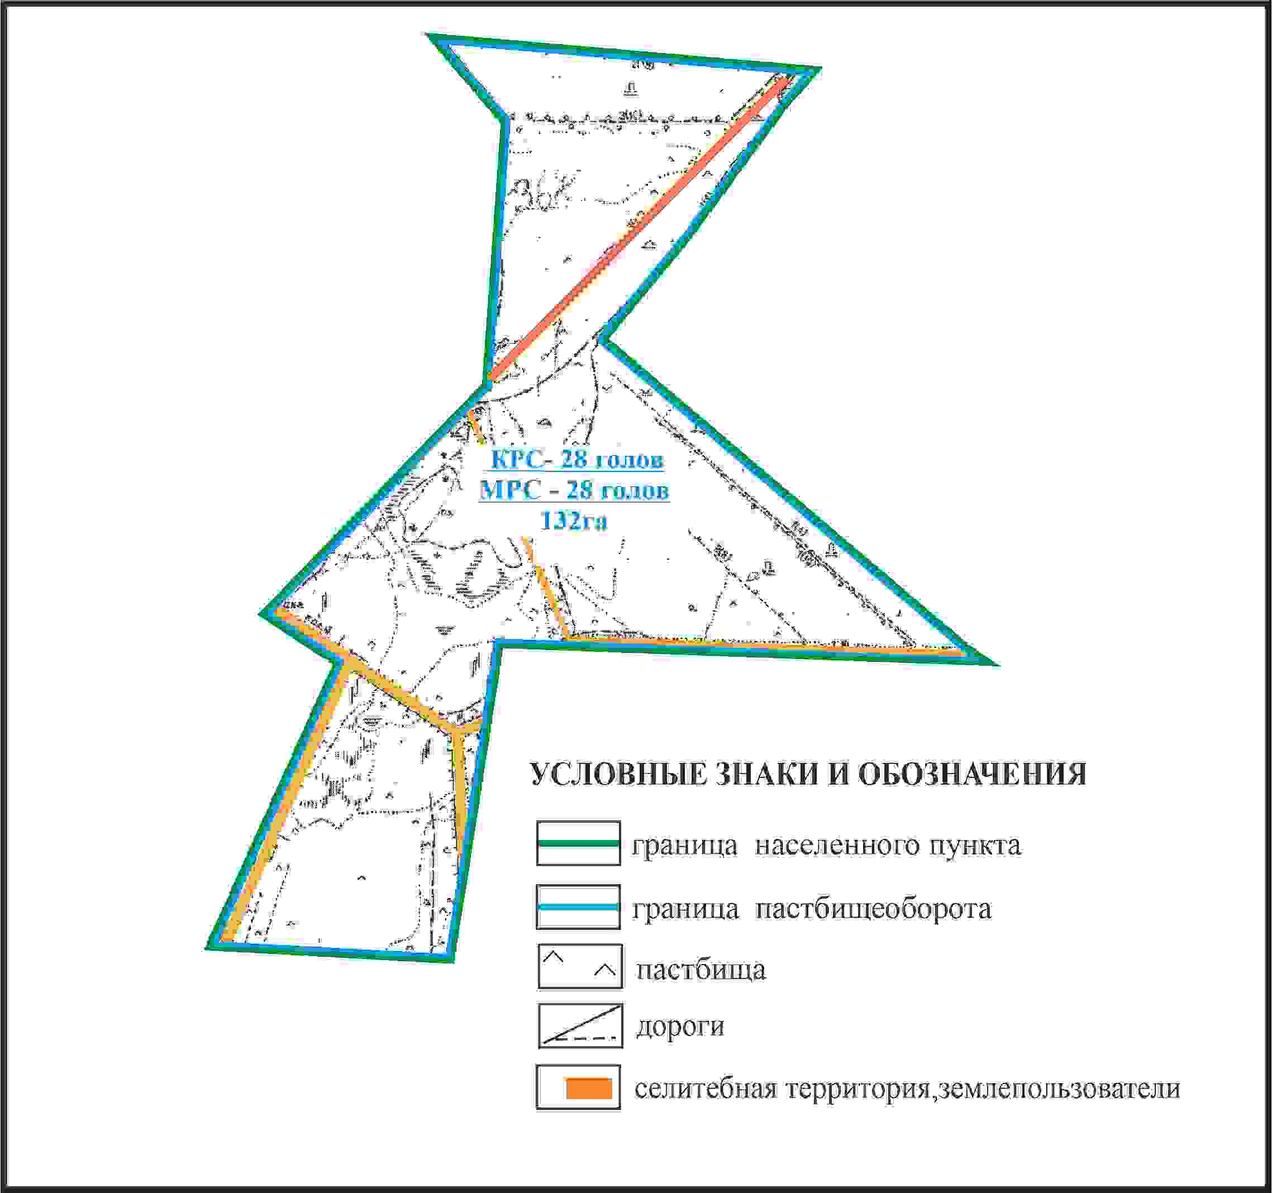

Приложение 168
к Плану по управлению
пастбищами и их использованию
по Абайскому району
на 2024-2025 годы
Схема внешних и внутренних границ и площадей пастбищ, объектов пастбищной инфраструктуры села Ягодное в границах отгонного земельного участка Мичуринского сельского округа Абайского района

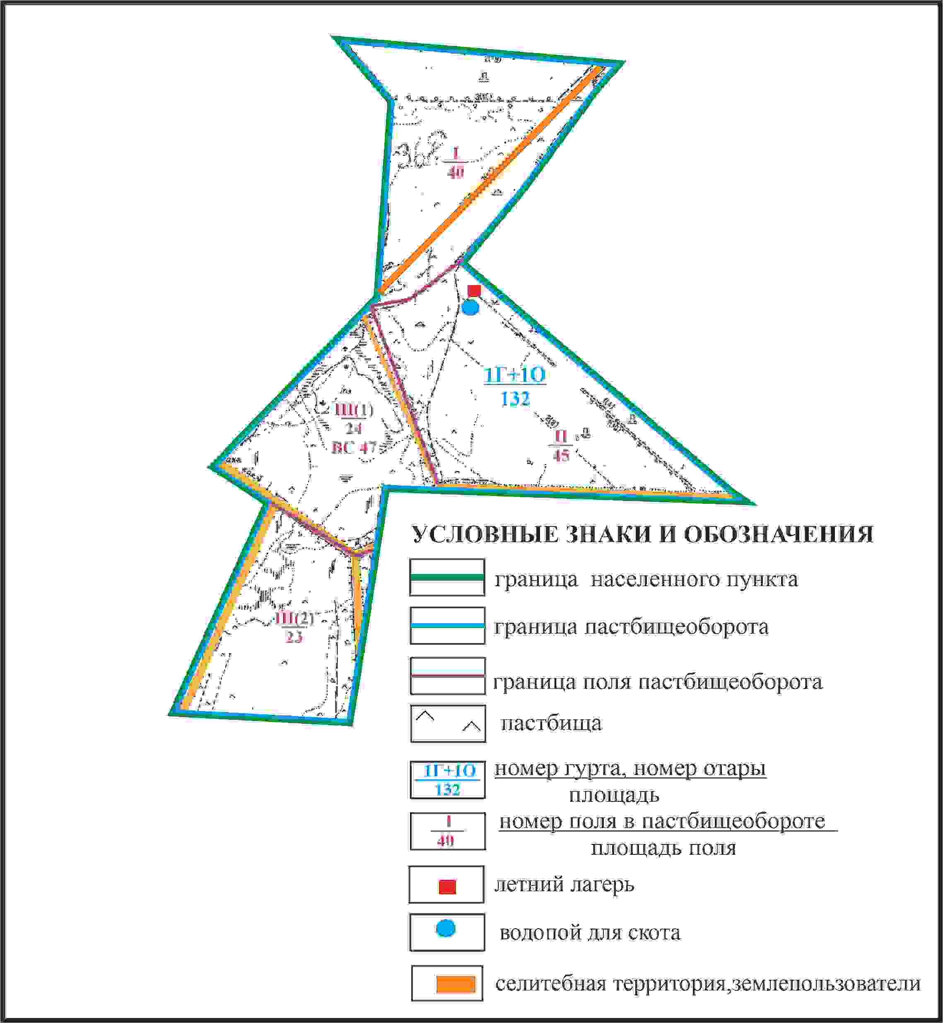

Приложение 169
к Плану по управлению
пастбищами и их использованию
по Абайскому району
на 2024-2025 годы
Схема доступа пастбищепользователей села Ягодное к водоисточникам в границах отгонного земельного участка Мичуринского сельского округа Абайского района

Приложение 170
к Плану по управлению
пастбищами и их использованию
по Абайскому району
на 2024-2025 годы
Схема расположения пастбищ собственников земельных участков и землепользователей на территории села Самарка Самарского сельского округа Абайского района

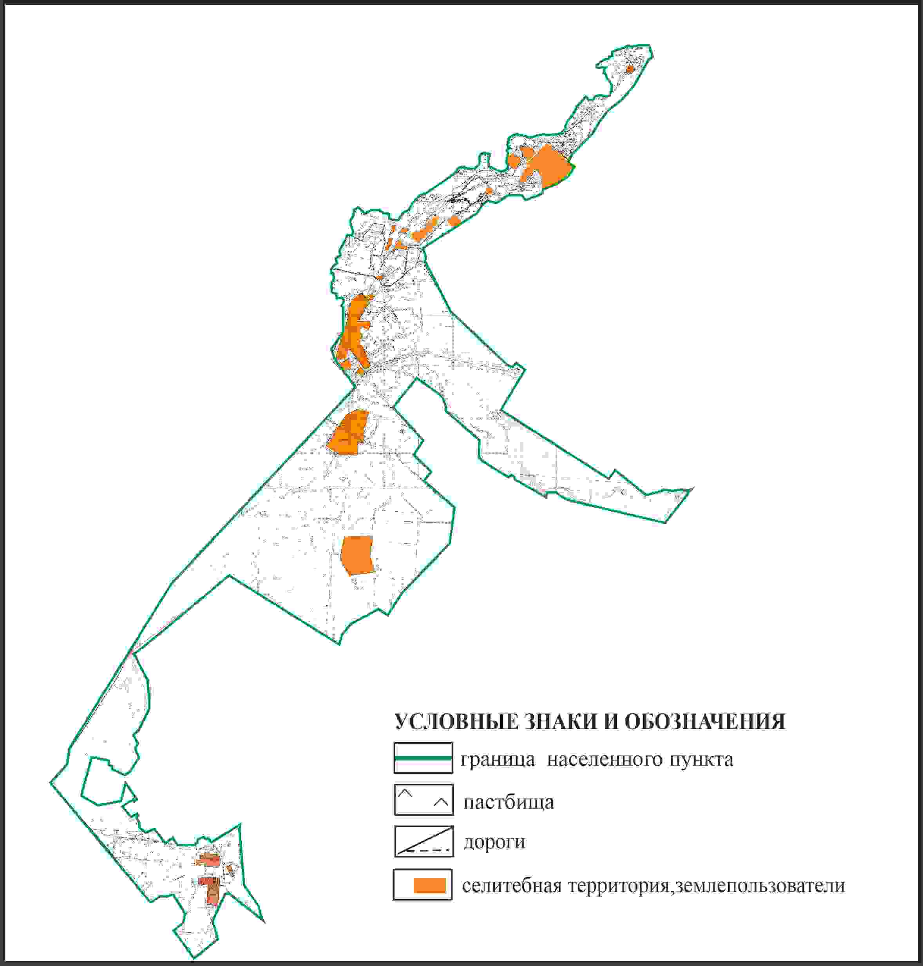

Приложение 171
к Плану по управлению
пастбищами и их использованию
по Абайскому району
на 2024-2025 годы
Схема перераспределения пастбищ для размещения поголовья сельскохозяйственных животных в границах села Самарка Самарского сельского округа Абайского района

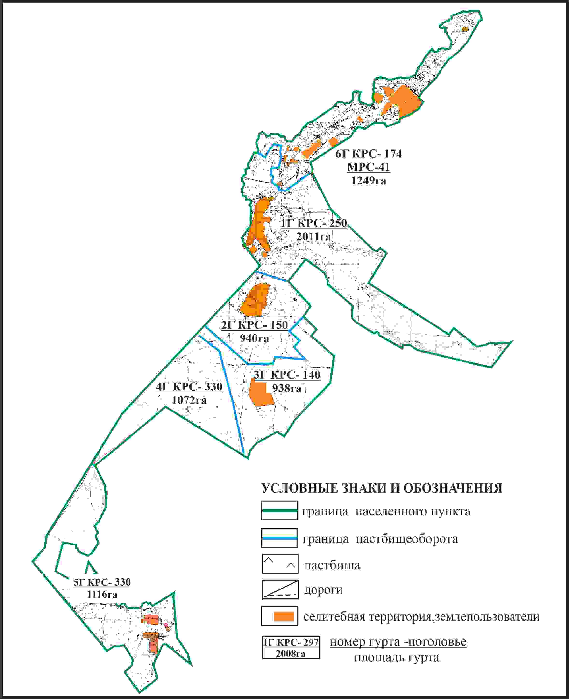

Приложение 172
к Плану по управлению
пастбищами и их использованию
по Абайскому району
на 2024-2025 годы
Схема внешних и внутренних границ и площадей пастбищ, объектов пастбищной инфраструктуры в границах села Самарка (Гурт 1 КРС) Самарского сельского округа Абайского района

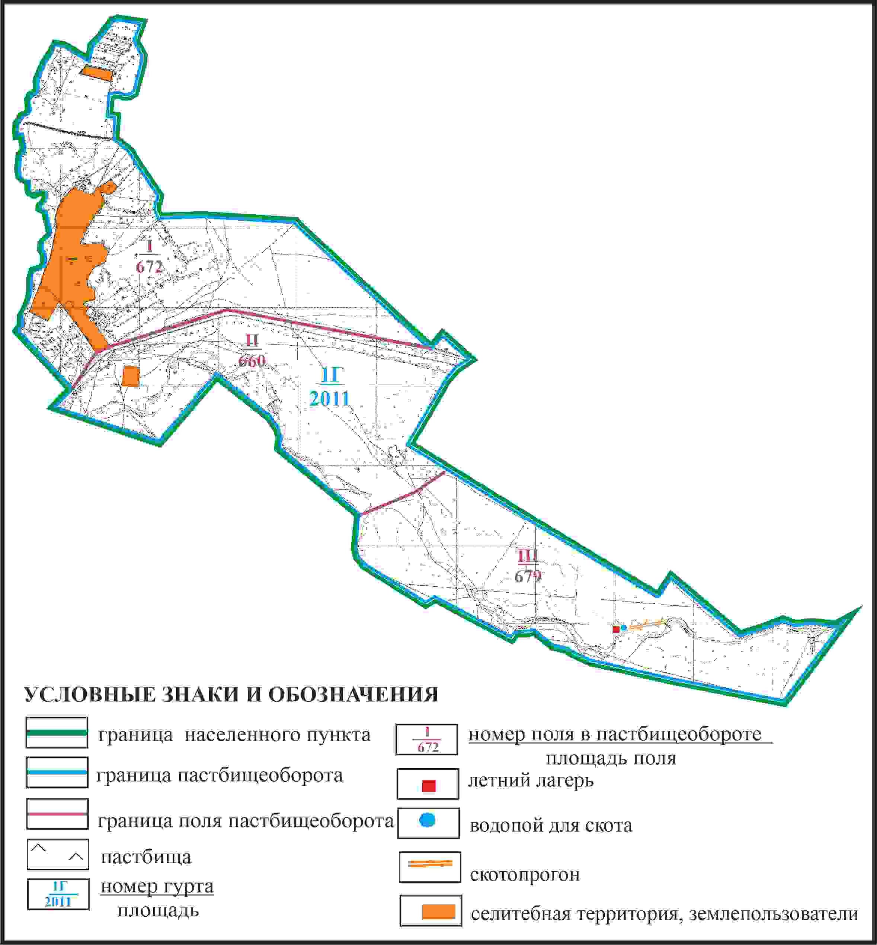

Приложение 173
к Плану по управлению
пастбищами и их использованию
по Абайскому району
на 2024-2025 годы
Схема доступа пастбищепользователей к водоисточникам в границах села Самарка (Гурт 1 КРС) Самарского сельского округа Абайского района

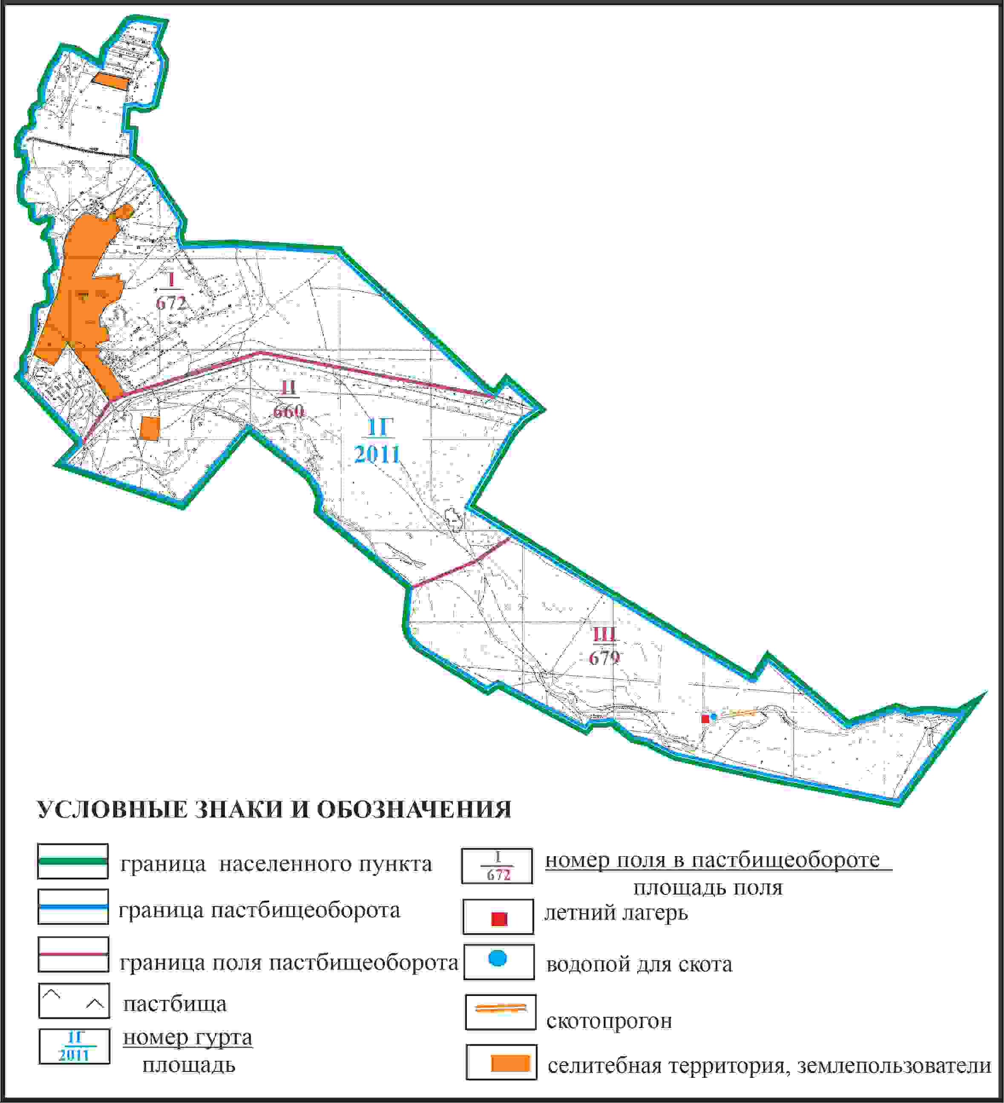

Приложение 174
к Плану по управлению
пастбищами и их использованию
по Абайскому району
на 2024-2025 годы
Схема внешних и внутренних границ и площадей пастбищ, объектов пастбищной инфраструктуры в границах села Самарка (Гурт 2, 3 КРС ) Самарского сельского округа Абайского района

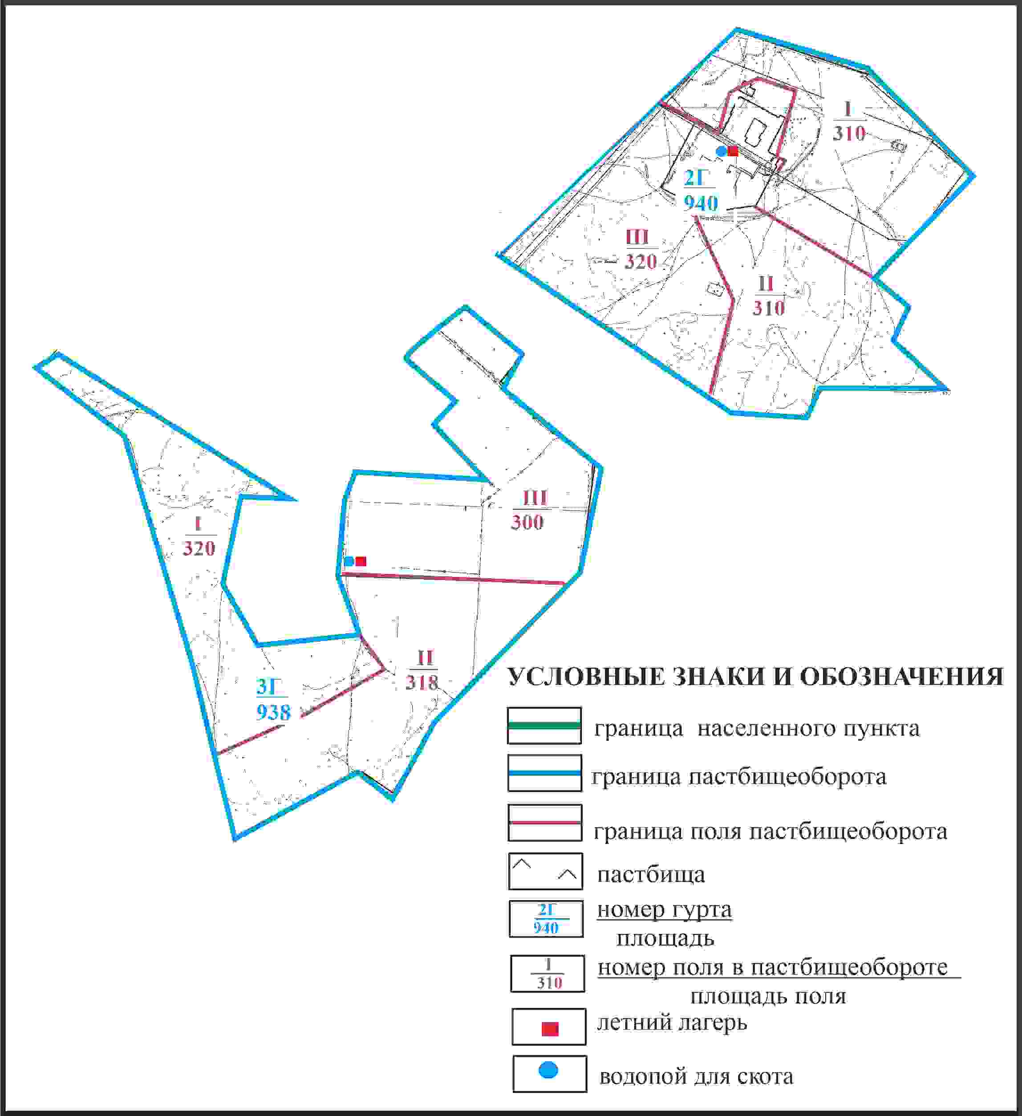

Приложение 175
к Плану по управлению
пастбищами и их использованию
по Абайскому району
на 2024-2025 годы
Схема доступа пастбищепользователей к водоисточникам в границах села Самарка (Гурт 2, 3 КРС) Самарского сельского округа Абайского района

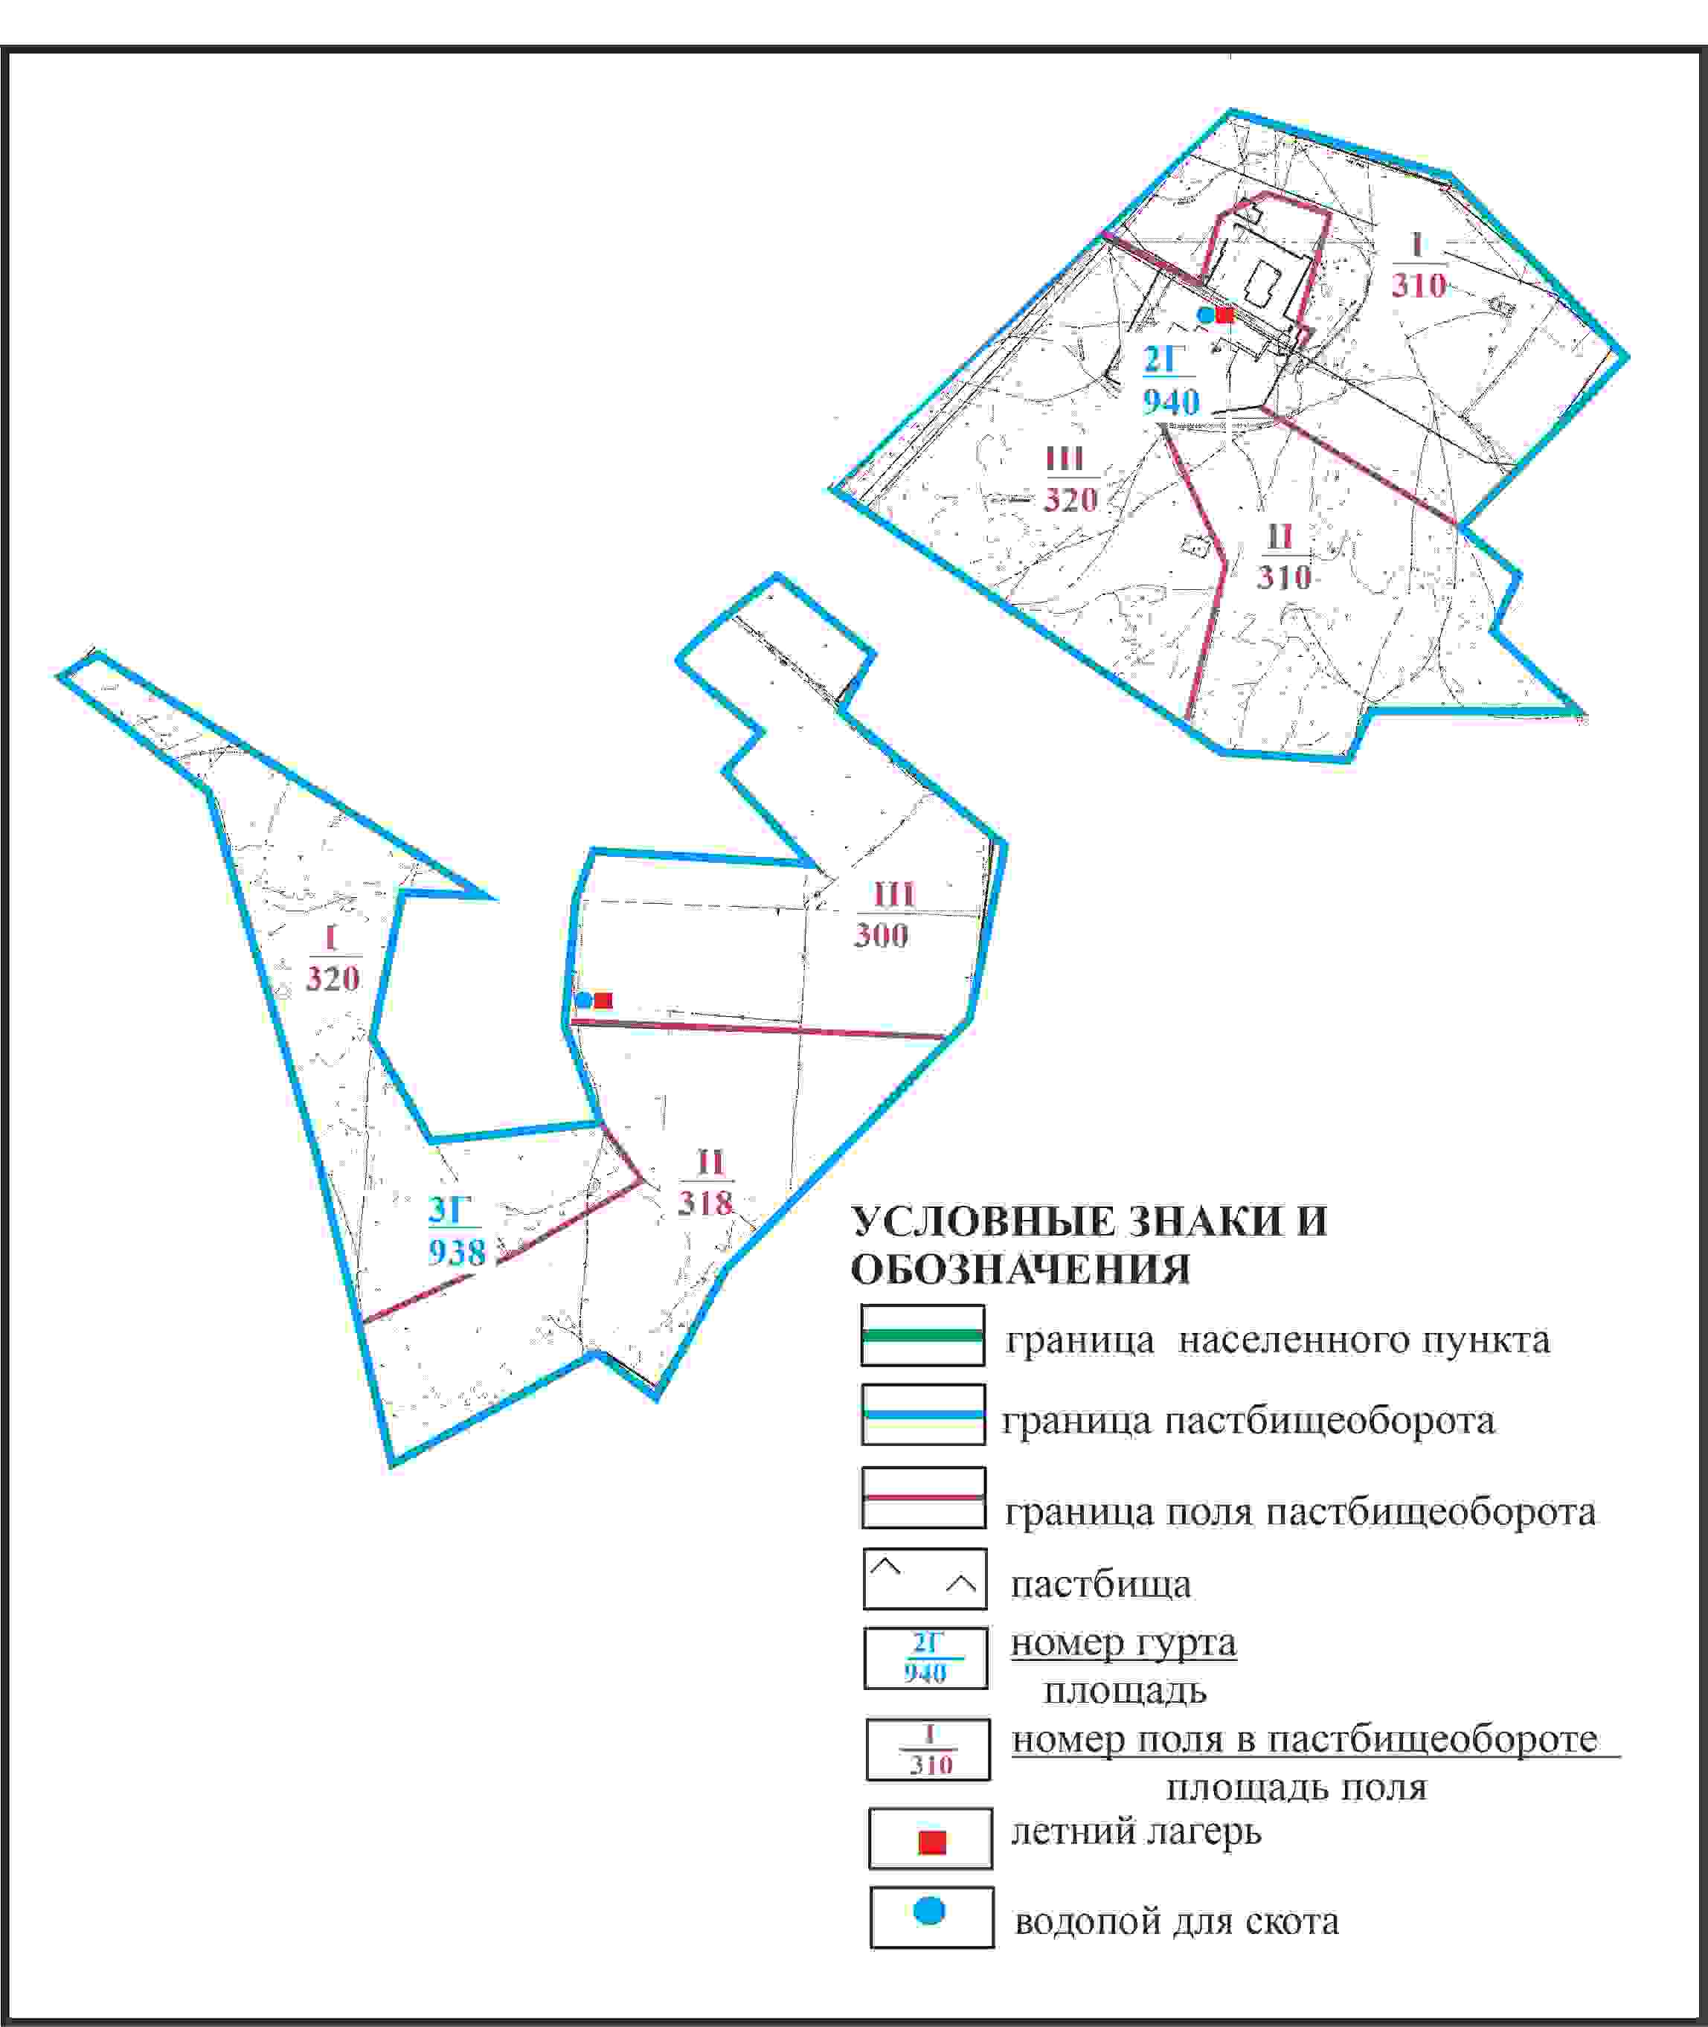

Приложение 176
к Плану по управлению
пастбищами и их использованию
по Абайскому району
на 2024-2025 годы
Схема внешних и внутренних границ и площадей пастбищ, объектов пастбищной инфраструктуры в границах села Cамарка (Гурт 4, 6 КРС) Самарского сельского округа Абайского района

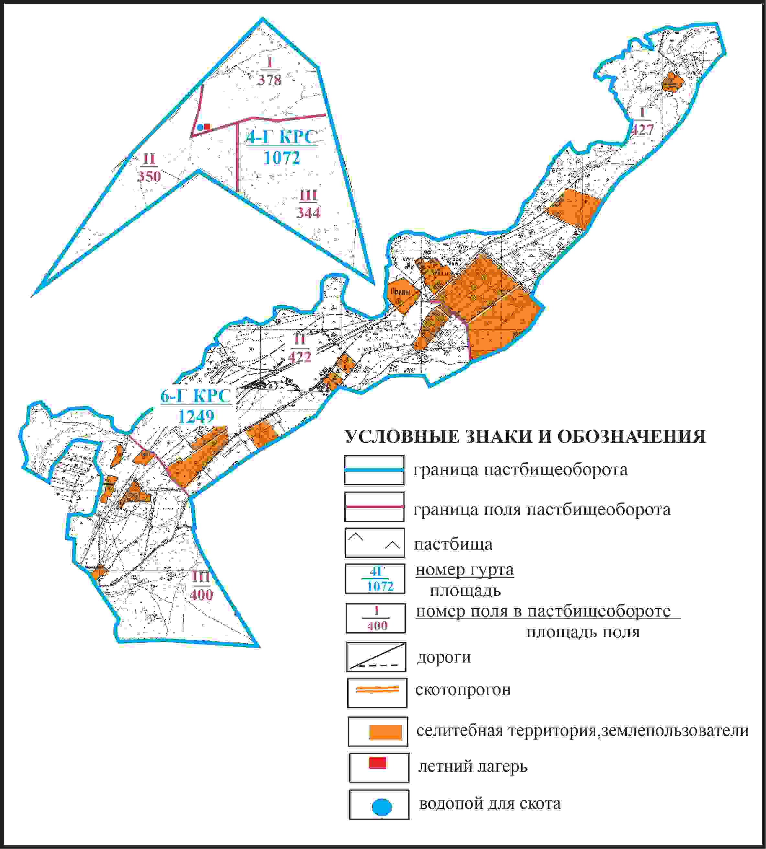

Приложение 177
к Плану по управлению
пастбищами и их использованию
по Абайскому району
на 2024-2025 годы
Схема доступа пастбищепользователей к водоисточникам в границах села Самарка (Гурт 4, 6 КРС) Самарского сельского округа Абайского района

Приложение 178
к Плану по управлению
пастбищами и их использованию
по Абайскому району
на 2024-2025 годы
Схема внешних и внутренних границ и площадей пастбищ, объектов пастбищной инфраструктуры в границах села Самарка (Гурт 5 КРС) Самарского сельского округа Абайского района

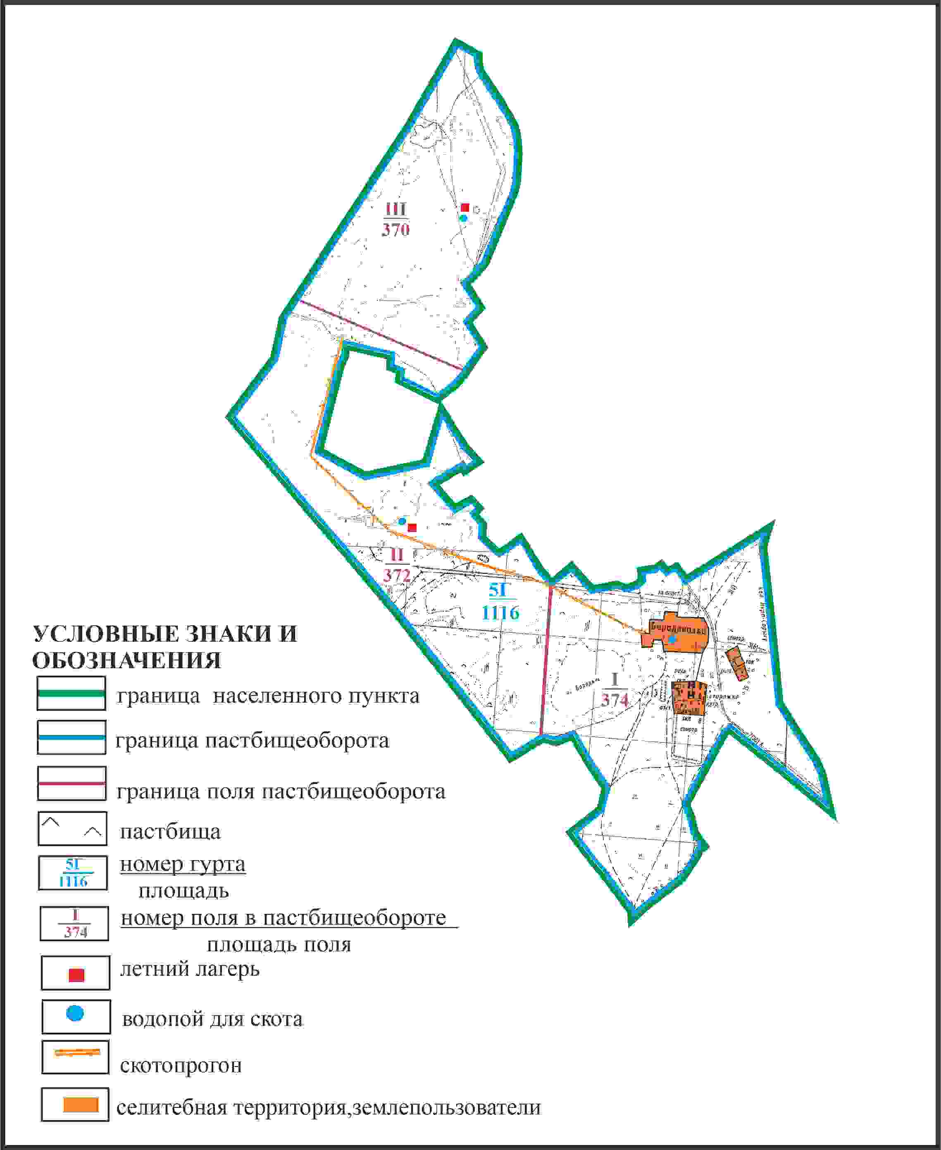

Приложение 179
к Плану по управлению
пастбищами и их использованию
по Абайскому району
на 2024-2025 годы
Схема доступа пастбищепользователей к водоисточникам в границах села Самарка (Гурт 5 КРС) Самарского сельского округа Абайского района

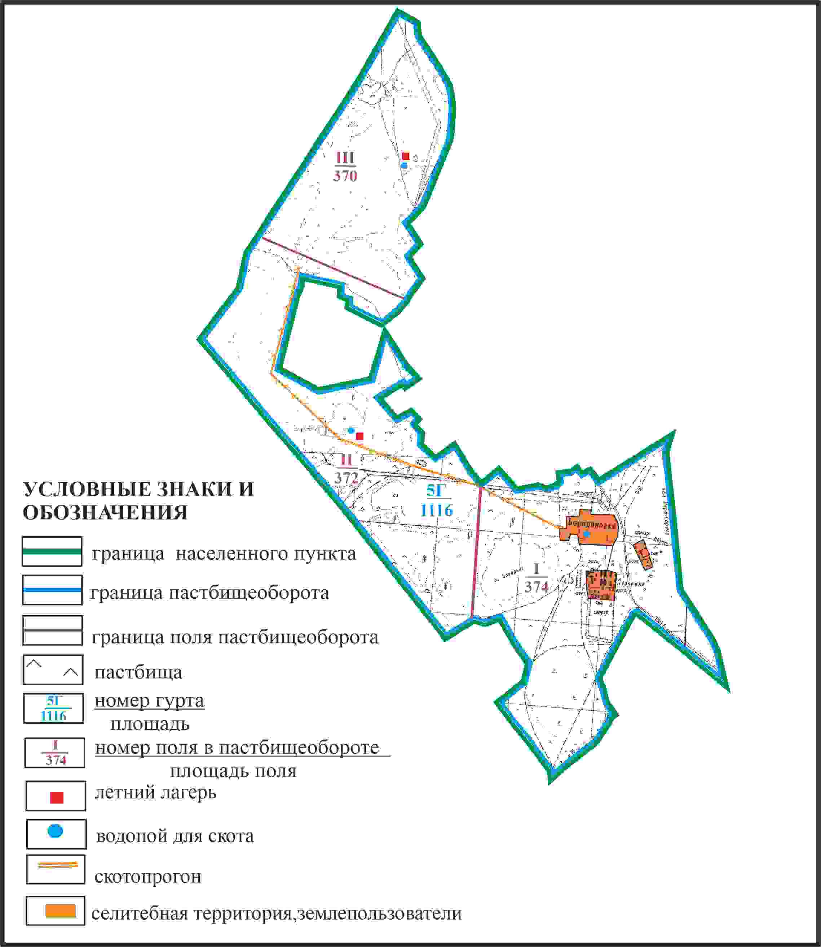

Приложение 180
к Плану по управлению
пастбищами и их использованию
по Абайскому району
на 2024-2025 годы
Схема перераспределения пастбищ для размещения поголовья сельскохозяйственных животных села Самарка в границах отгонного земельного участка площадью 1174 га Самарского сельского округа Абайского района

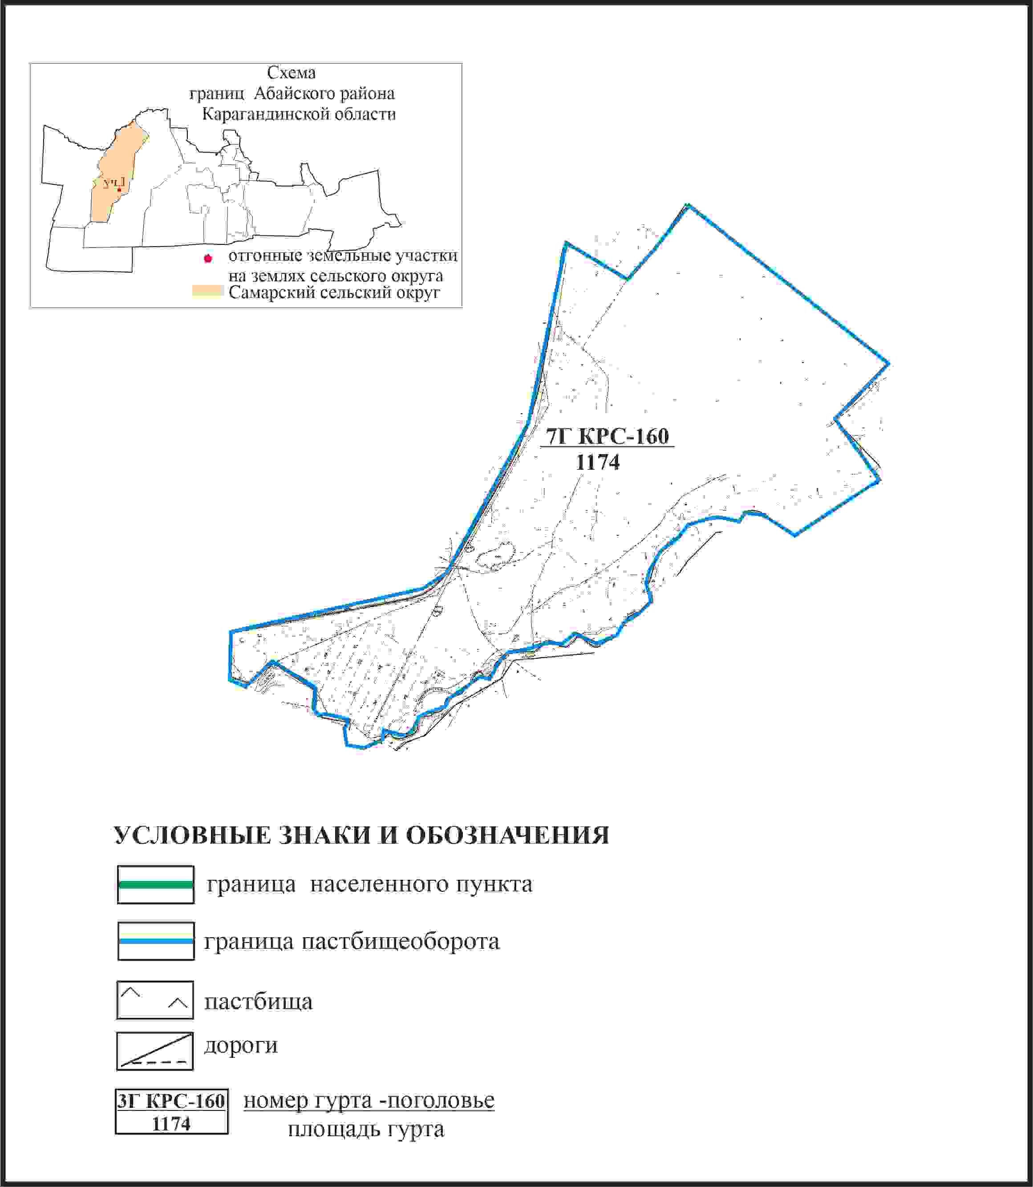

Приложение 181
к Плану по управлению
пастбищами и их использованию
по Абайскому району
на 2024-2025 годы
Схема внешних и внутренних границ и площадей пастбищ, объектов пастбищной инфраструктуры села Самарка в границах отгонных земельных участков Самарского сельского округа Абайского района

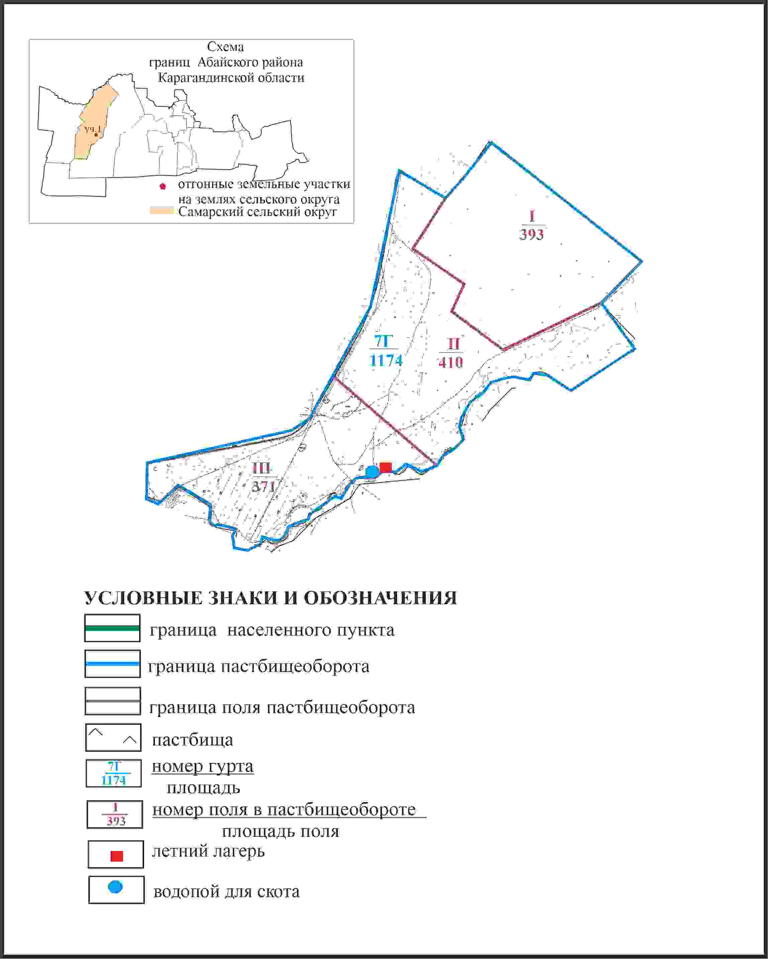

Приложение 182
к Плану по управлению
пастбищами и их использованию
по Абайскому району
на 2024-2025 годы
Схема доступа пастбищепользователей села Самарка к водоисточникам в границах отгонного земельного участка 1174 га Самарского сельского округа Абайского района

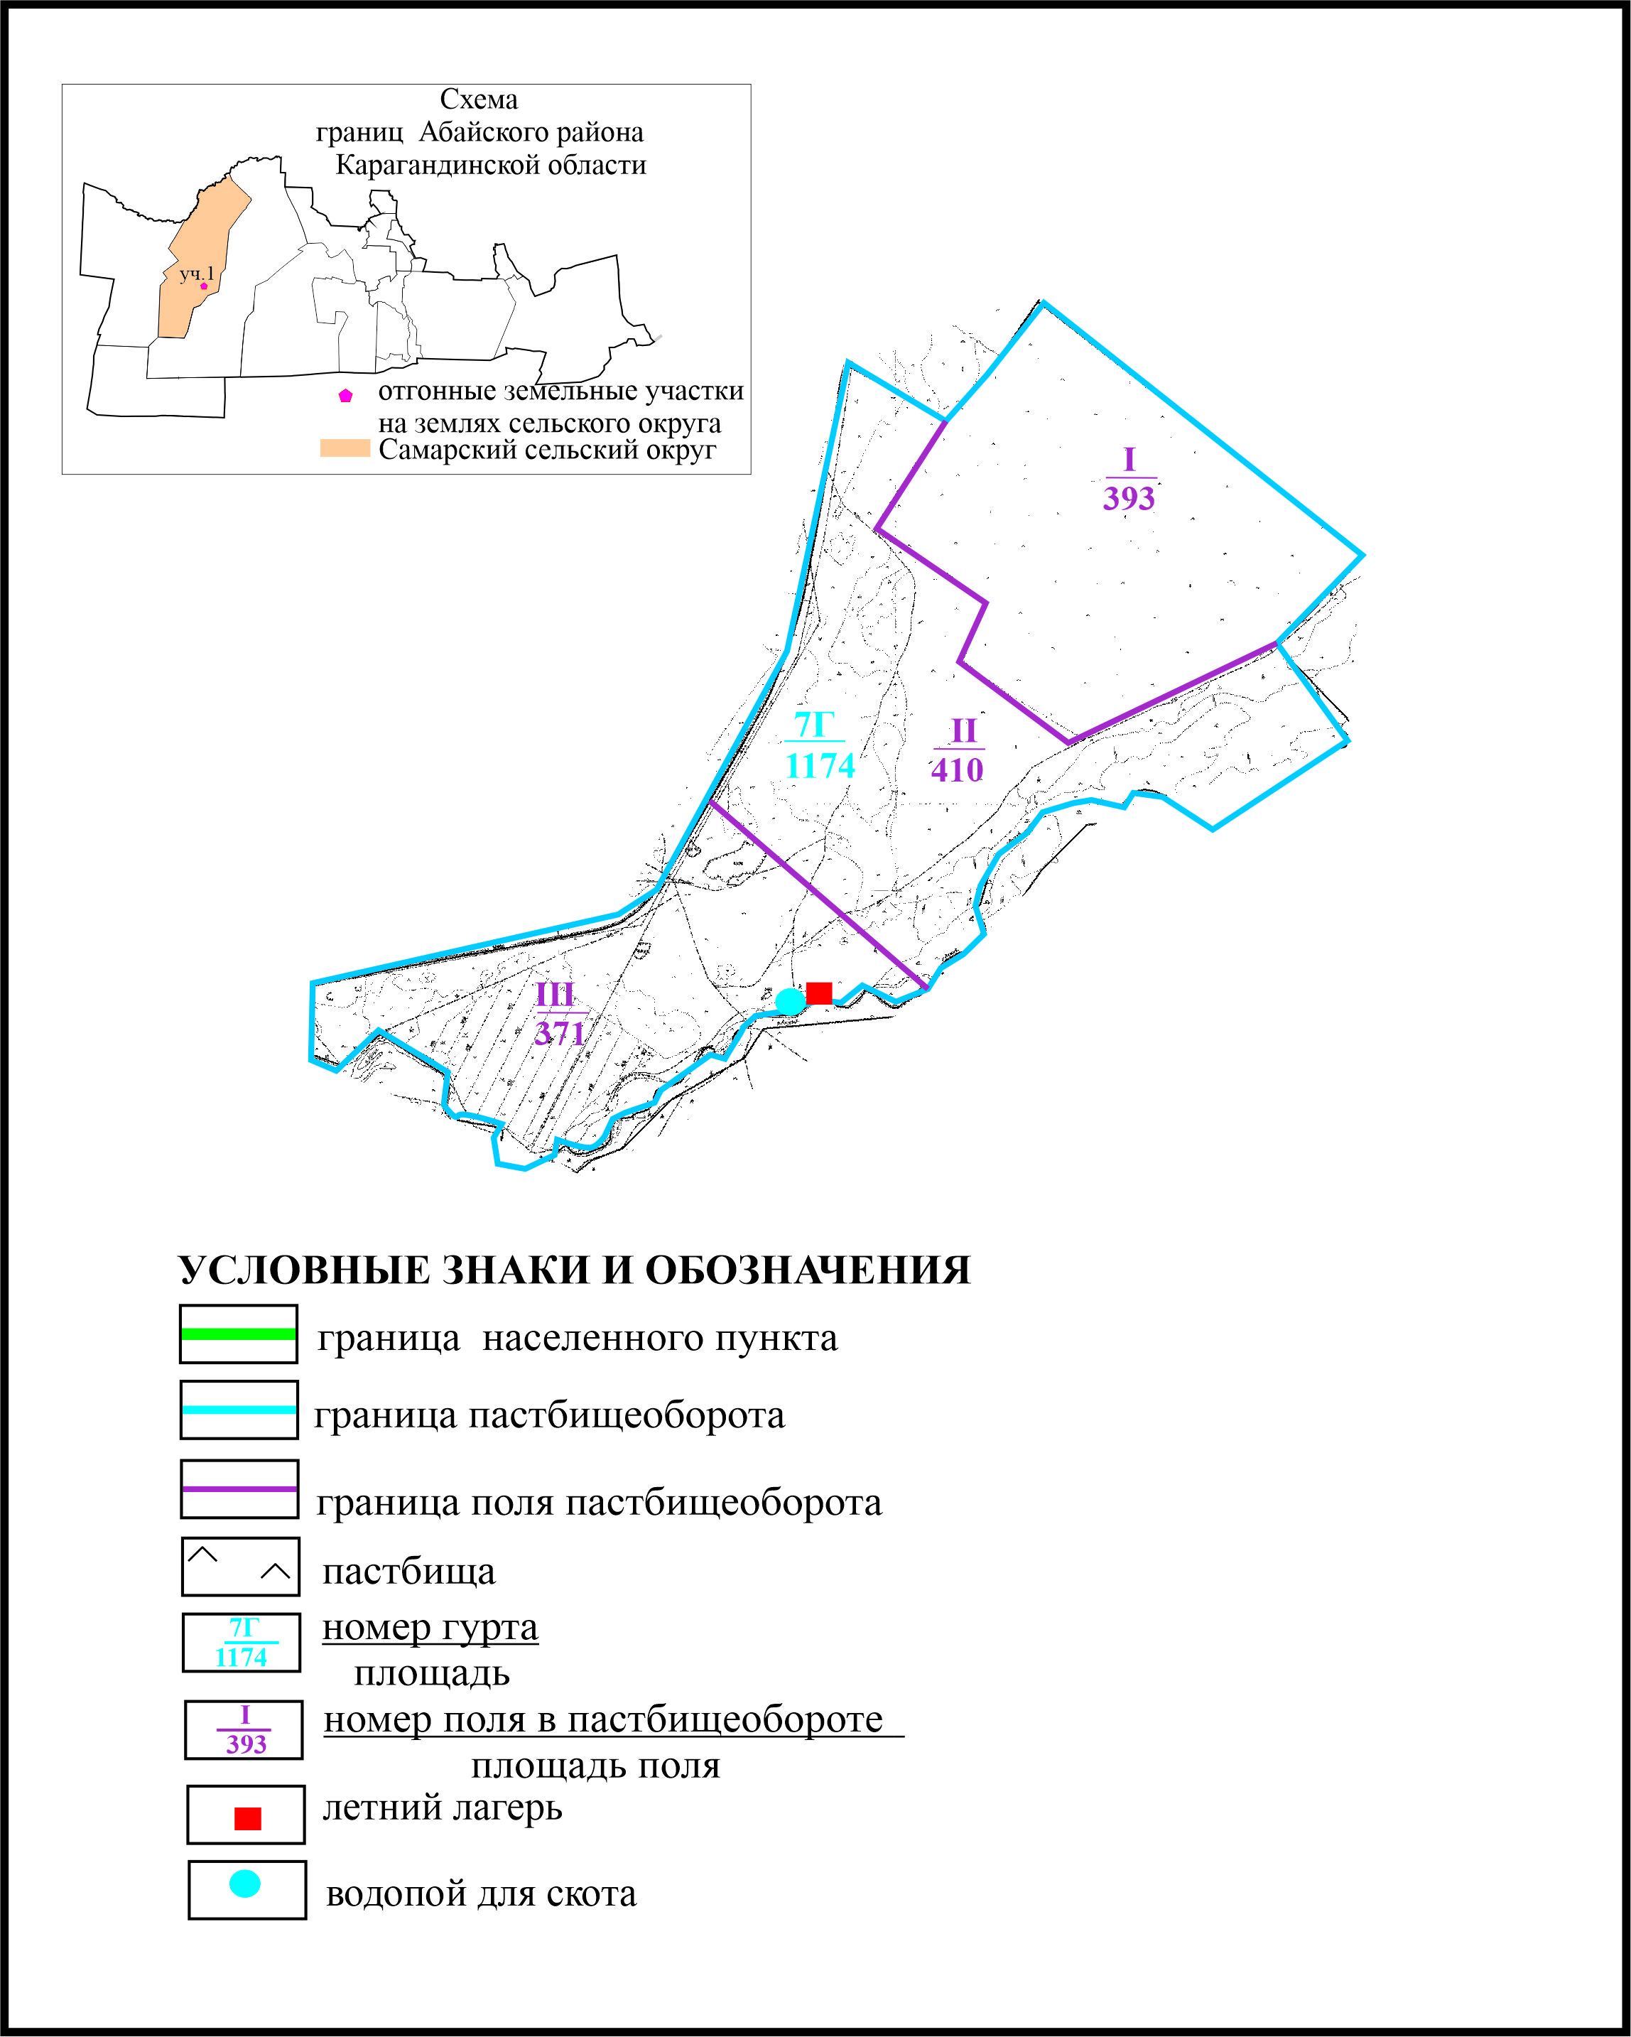

Приложение 183
к Плану по управлению
пастбищами и их использованию
по Абайскому району
на 2024-2025 годы
Схема перераспределения пастбищ для размещения поголовья сельскохозяйственных животных сел Самарка в границах отгонных земельных участков Самарского сельского округа Абайского района

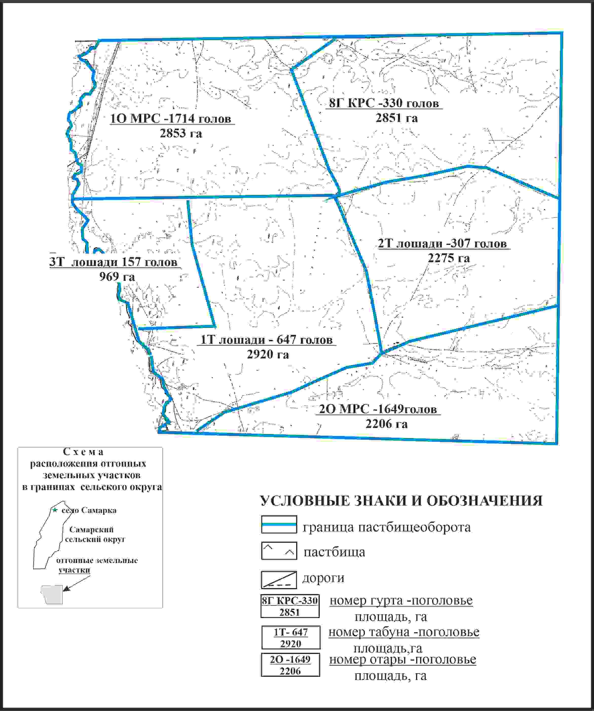

Приложение 184
к Плану по управлению
пастбищами и их использованию
по Абайскому району
на 2024-2025 годы
Схема внешних и внутренних границ и площадей пастбищной инфраструктуры села Самарка в границах отгонных земельных участков Самарского сельского округа Абайского района

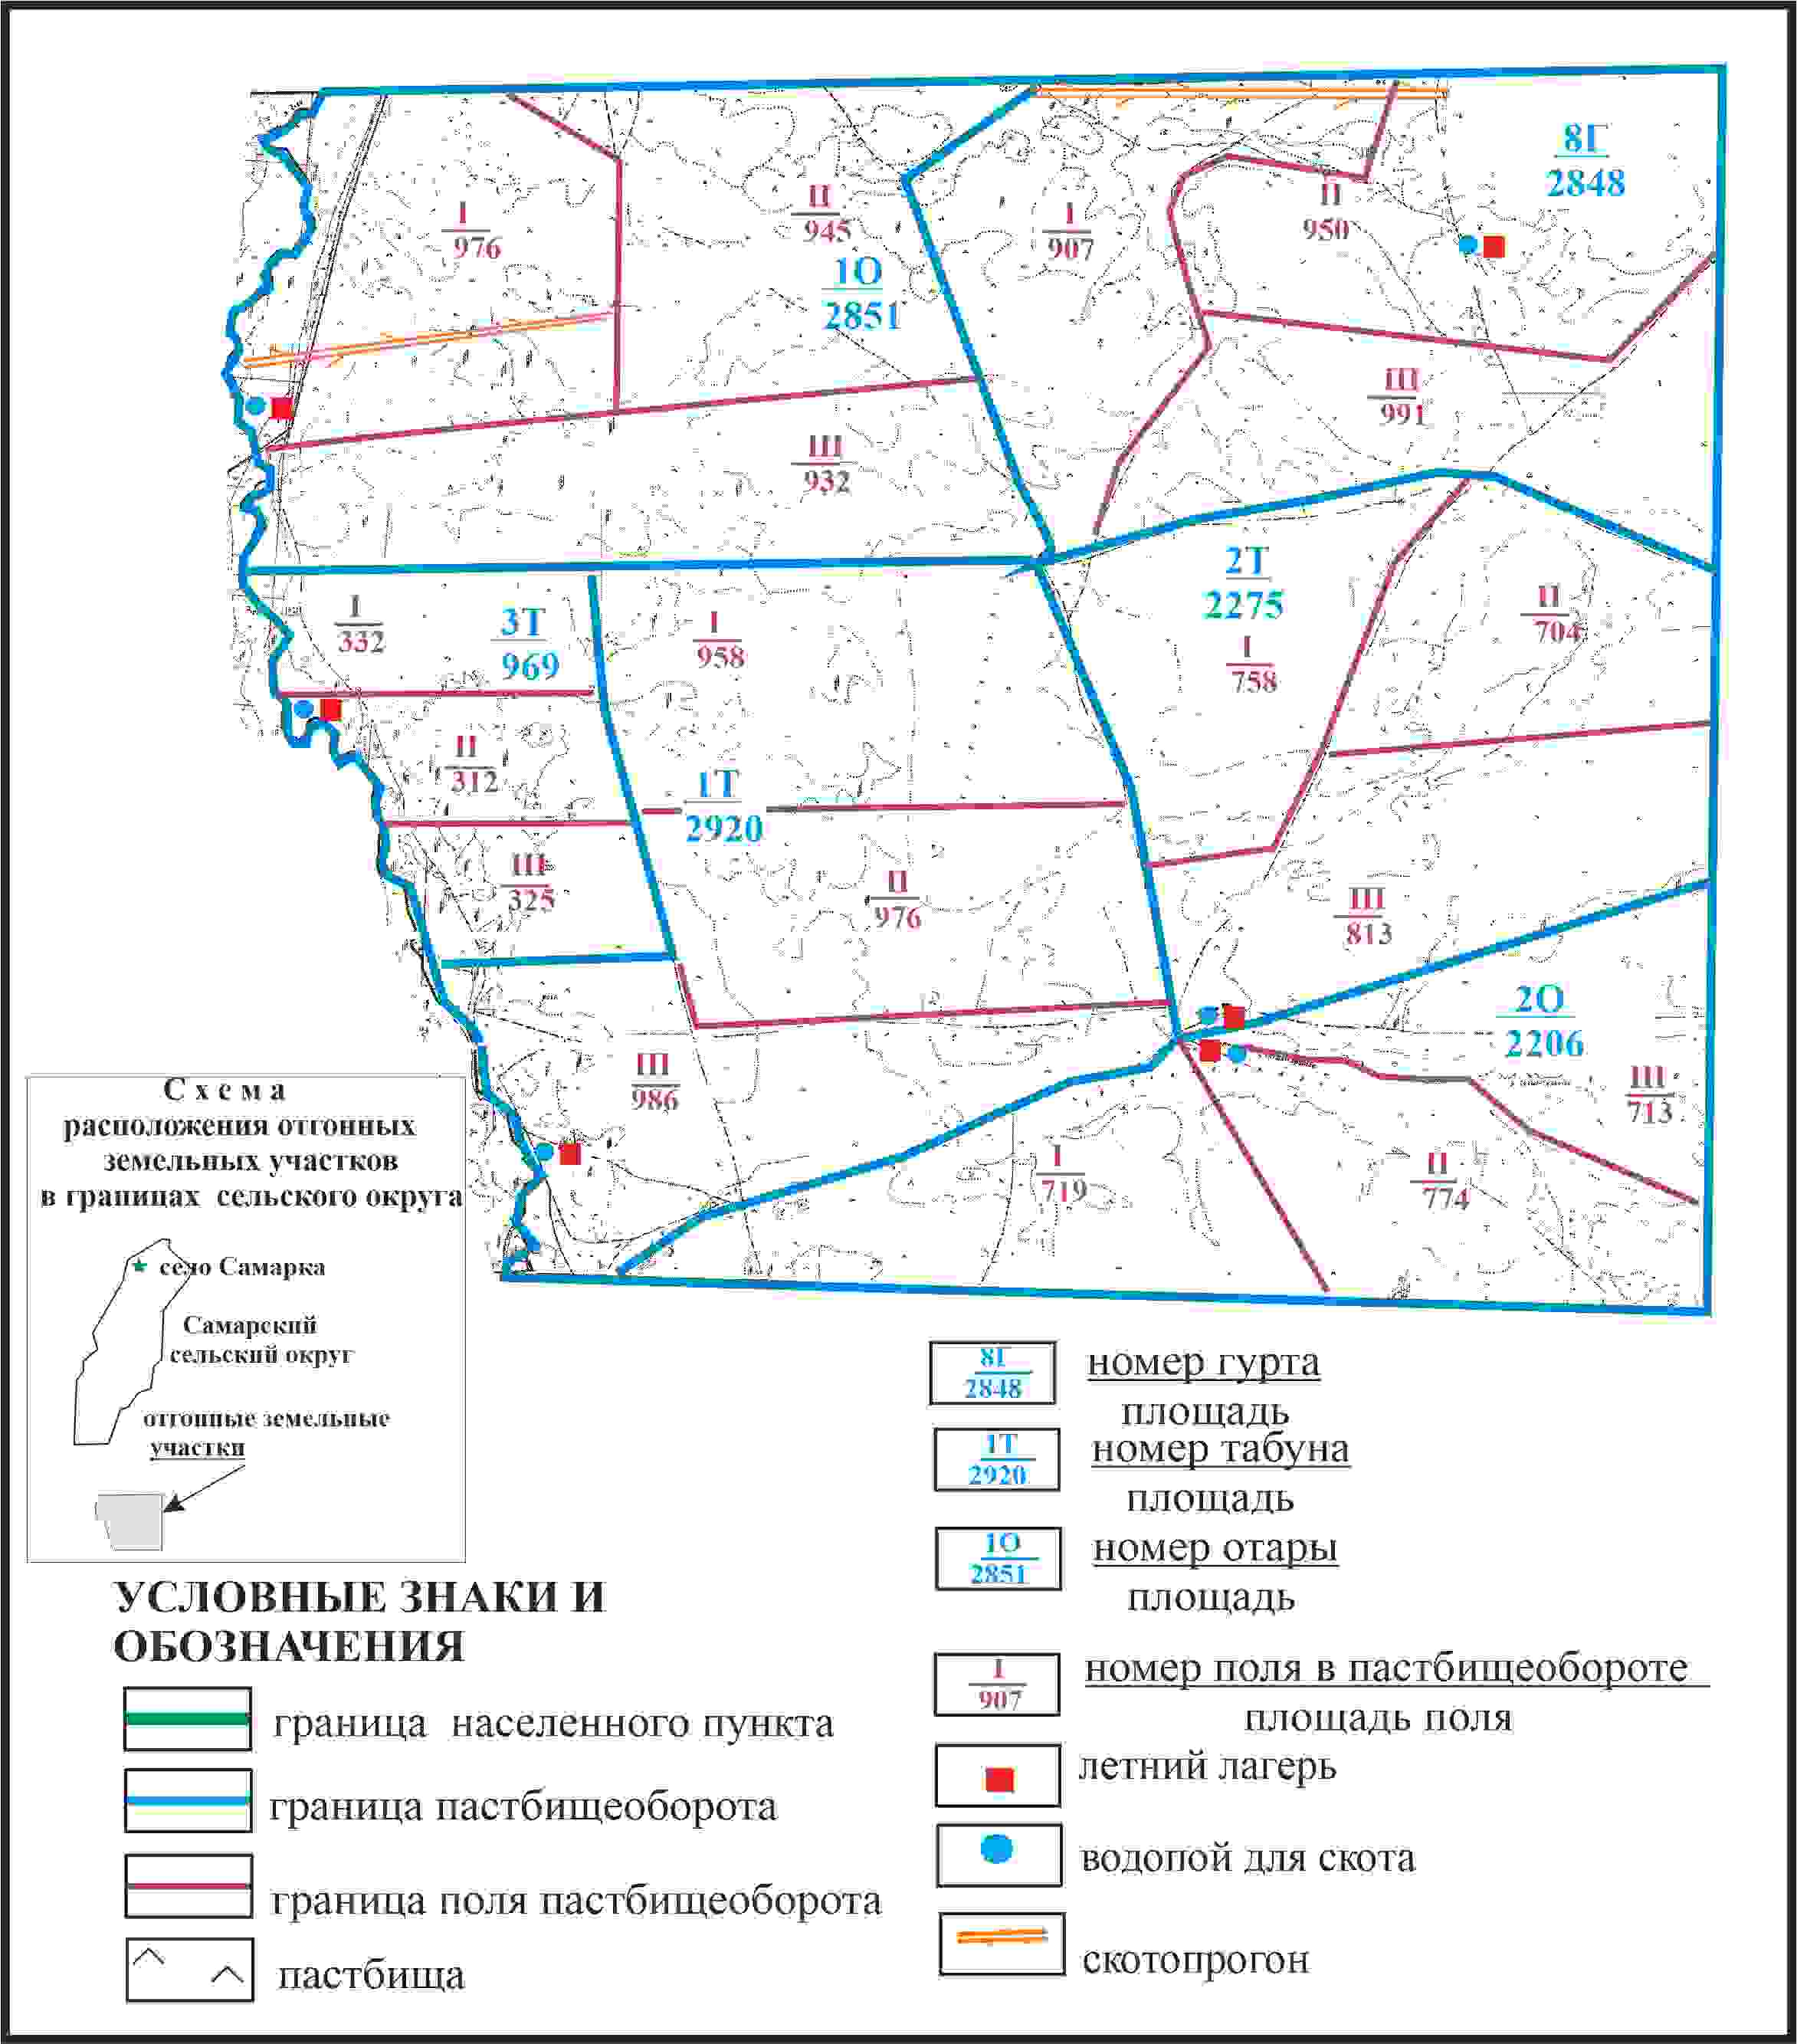

Приложение 185
к Плану по управлению
пастбищами и их использованию
по Абайскому району
на 2024-2025 годы
Схема доступа пастбищепользователей села Самарка к водоисточникам в границах отгонного земельного участка Самарского сельского округа Абайского района

© 2012. РГП на ПХВ «Институт законодательства и правовой информации Республики Казахстан» Министерства юстиции Республики Казахстан

